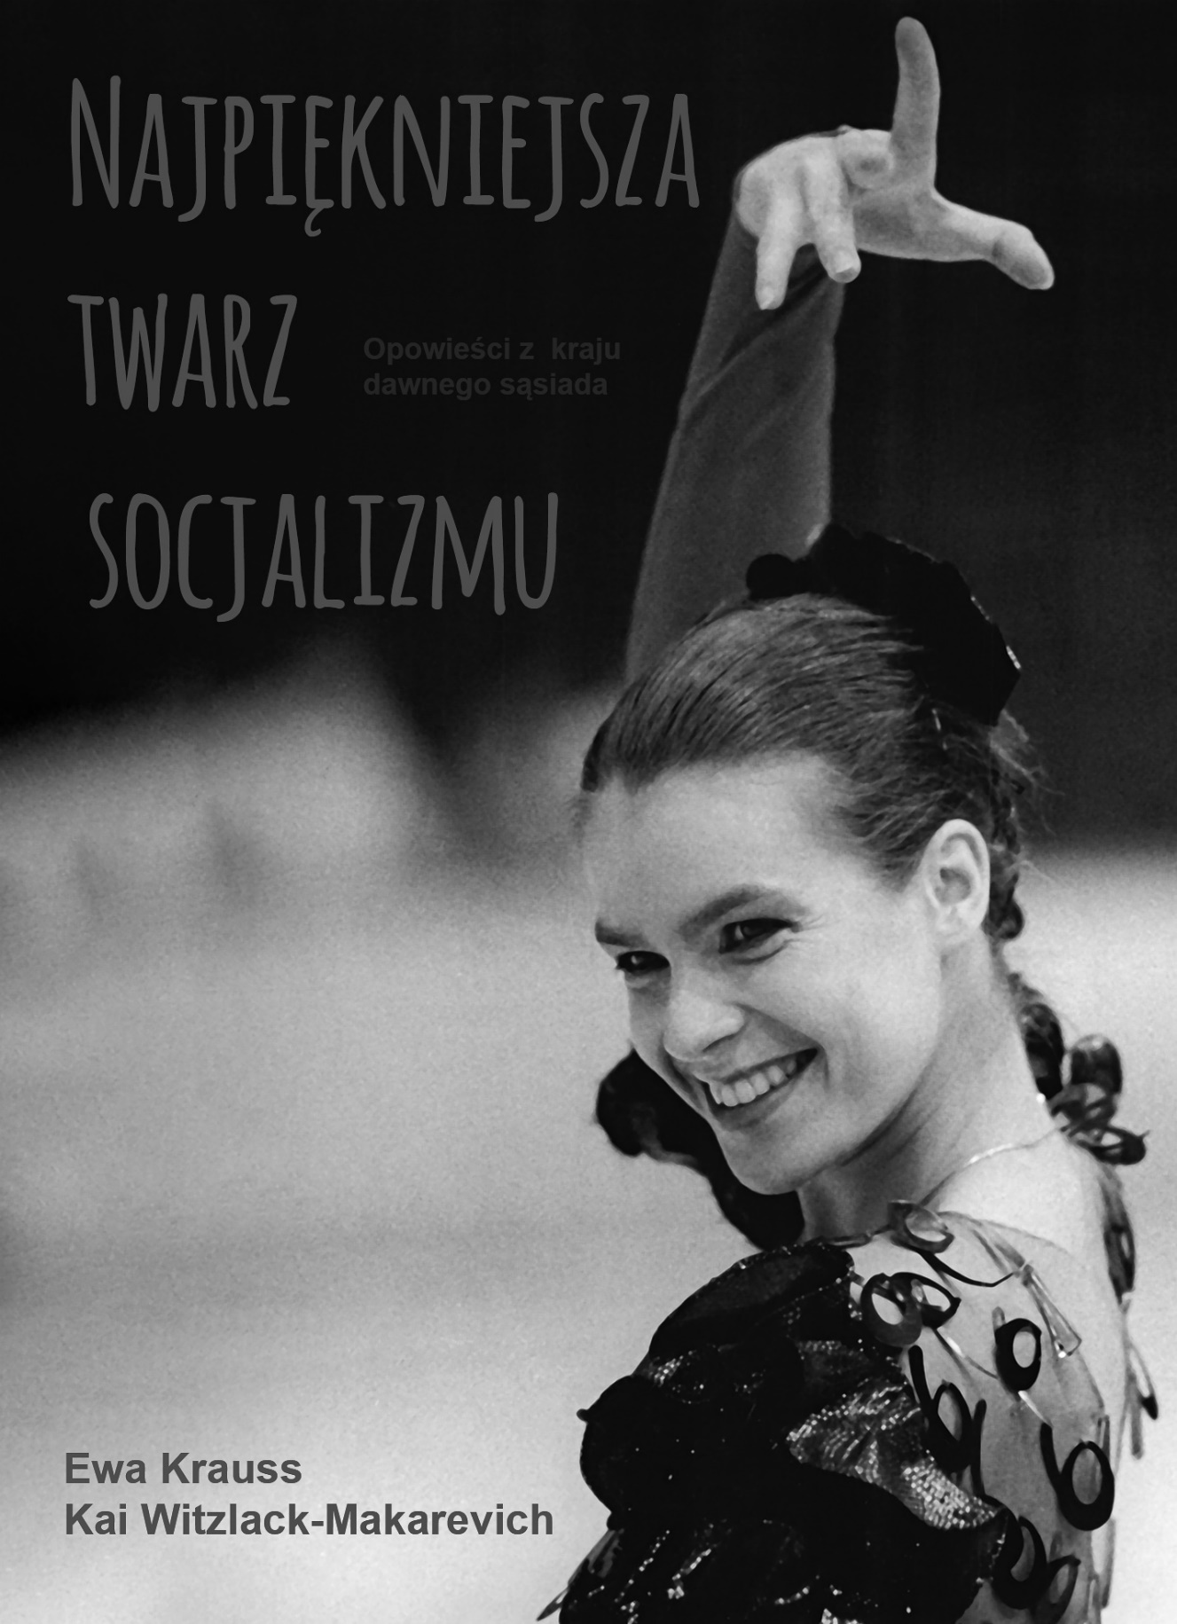
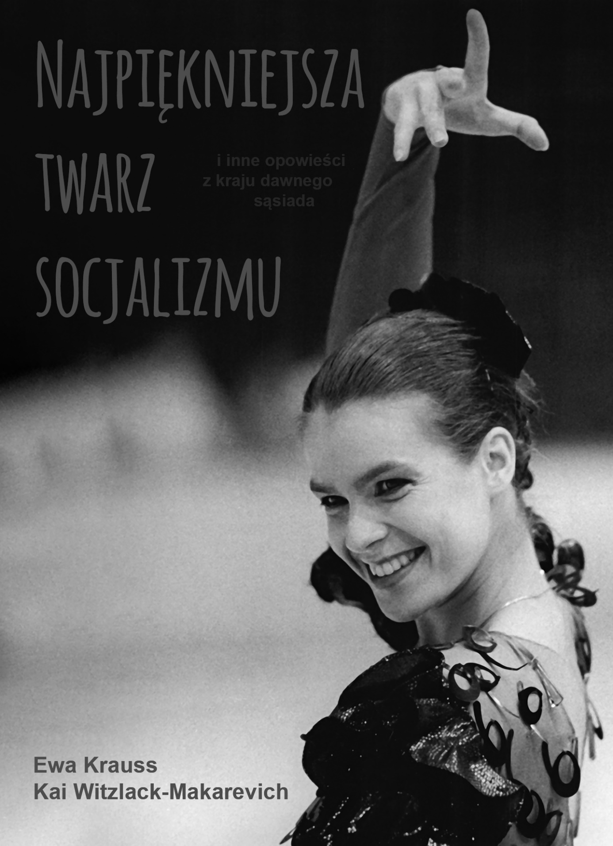
Inhalt
Wstęp 7
Aby NRD rosła w siłę! 8
8
Afera Biermanna 10
Alfons Zitterbacke 12
Am Fenster, czyli przy oknie/Rockowy przebój wszechczasów 13
Ani wół, ani osioł nie powstrzymają zwycięskiego pochodu socjalizmu! 15
Antyfaszystowski wał ochronny 17
Archipelag Jugendwerkhof 19
Bądźcie gotowi! 21
Bohater Wyścigu Pokoju 23
Brzmenie Lipska 25
Centralny mózg gospodarki planowej 27
Chrześcijanie w państwie bez Boga 29
Ciemna strona sukcesu 31
Coming out 33
Czarny Piotruś 35
Czerwony Elvis 37
DEFA/Wytwórnia filmowa DEFA 39
Delikatesy 41
Depeszowcy 43
Dobry seks z Mondos 45
Dobrzy przyjaciele z Armii Ludowej/ Nasi przyjaciele z Narodowej Armii Ludowe 47
Dolina niewiedzy 49
Dostoprimetschatelnosti 51
достопримеча́тельности 51
Dyplomacie w dresach (sportowych) 53
Dziadku, drogi dziadku nie chcemy jeszcze spać 55
Dzieci zjednoczenia 57
Ein Kessel Buntes / Telewizyjna rewia przebojów 59
Elf 99 61
Exquisit: Moda w służbie państwa / Ekskluzywna moda z Exquisitu 63
Feeling, z którego wyłonił się Rammstein 65
Freygang i ambiwalencja luku prawnej 67
Gaby ze Wschodu i jej pierwszy banan 69
Gol na wieczne czasy/Niezapomniany gol 71
Gorzko gorzko w Bitterfeldu / Gorzkie wieści z Bitterfeld 73
Gospodarka planowa w cyklach pięcioletnich / Gospodarka planowa: plany pięcioletnie 75
Goście z Efu / z RFN 77
Ha ho he znosimy BFC! 79
Hala towarowa 81
Intershop: Stały towarzysz socjalizmu 83
Jak hartowała się przyjaźń 85
Jak to z murem było 87
Jedność polityki gospodarczej i społecznej 89
Jugendweihe / Jugendweihe – świecki rytuał wejścia w dorosłość 91
Karl-Marx-Stadt 93
Klawo jak cholera! / Gang Olsena 95
Koalicyjne fujary 97
Koleje pod specjalnym nadzorem 99
Kult kosmonautów 101
Legenda o Paulu i Pauli 103
Ludowy zryw z 17 czerwca 1953 r. 105
Madgermans 107
Moja mama − kierowniczka 109
Mosaik: Witamy w świecie Digedagsów i Abrafaksów! 111
Na zdrowie! 113
Nadzy wśród wilków 115
Najpiękniesza twarz socjalizmu 117
Neues Deutschland 119
Niebo podzielone 121
Niech żyje przyjaźń ze Związkiem Radzieckim / Niech żyje przyjaźń niemiecko-radziecka! 123
Nikt nie ma zamiaru budować muru! 125
Nowe cierpienia młodego W. 127
Nowomowa made in GDR 129
Państwo bezprawia? 131
Partia zawsze ma rację! 133
Pociąg specjalny do Pankow 135
Politechniczna Szkoła średnia 137
Poniedziałkowe demonstracje 139
Pozwól nam, powstającym z ruin 141
Prenzlauer Berg / Berlin – Prenzlauer Berg 143
Proszę czekać na obsługę! 145
Przez siedem mostów 147
Przyjaźń między narodami 149
Radio DT64 151
Solo Sunny / Solo dla Sunny 153
Skrytki pracownicze/Komórki do wynajęcia 155
Spartakiady 157
Statek marzeń 159
Strzały na granicy niemiecko-niemieckiej 161
Subotnik 163
Sushi w Suhl 165
Ślad kamieni 167
Tarcza i miecz partii 169
Teraz zrasta się to, co do siebie należy 171
Thälmann nigdy nie upadł! 173
Towary spod lady 175
Trabant, czyli mydelniczka 177
Urząd Powierniczy 179
Warnemünde welcome to! 181
Willy Brandt do okna! / Willy Brandt, podejdź do okna! 183
Winnetou ze Wschodu 185
Wniosek o pozwolenie na wyjazd 187
Wolność dla Angeli Davis! 189
Wutrobnje witajće k nam, witajće w kraju Serbow! 191
Wymarzony urlop nad Balatonem 193
Z wycieczką u wroga klasowego 195
Za szybkie na kapitalizm 197
Zapomniałeś o kolorowym filmu, mój Michaelu! 199
Zielone i różowe słonie / O zielonych i ... 201
Życie karze tych, który przychodzą zbyt późno 203

Wstęp

2 albo 4 str. Tekst zaczyna się na nieparzystej stronie. Autor: Kai Witzlack-Makarevich

Rozdziały (99) również rozpoczynają się na nieparzystej stronie. [99 brzmi lepiej niż 100]
Tekst i zdjęcie obejmują maksymalnie 2 strony.
Wszystkie teksty mają około 2500 znaków.
Jednolita długość rozdziałów składających się z 2 stron może być regulowana przez rozmiar zdjęcia (za dużo tekstu - mniejsze zdjęcie, za mało tekstu - większe zdjęcie).
Może się jednak zdarzyć, że konieczne będzie skrócenie lub rozszerzenie tekstu.
Jest to jednak możliwe dopiero po skladu, gdy ustalona zostanie ostateczna długość rozdziałów.

Lista autorów, tłumaczy i zdjęć (prawa autorskie) znajduje się na końcu książki. Poszczególne rozdziały nie zawierają żadnych informacji na ten temat.

Okładka, tytuł i podtytuł to propozycje. Możliwe, że zrezygnujemy z podtytułu na okładce. Jest on jednak konieczny, gdyż w przeciwnym razie czytelnik będzie miał fałszywe oczekiwania. (Książka nie jest biografią Katariny Witt).

Wydawcy są odpowiedzialni za: prawa do tłumaczenia (licencja berlińskiego wydawnictwa Frank und Timme), prawa do publikacji 99 zdjęć, korektę tekstów oraz pisemną zgodę wszystkich autorów i tłumaczy.

Redaktorzy proszą, aby wszyscy studenci zaangażowani w tłumaczenia otrzymali bezpłatny egzemplarz jako podziękowanie. (Około 20 egzemplarzy)

Aby NRD rosła w siłę!
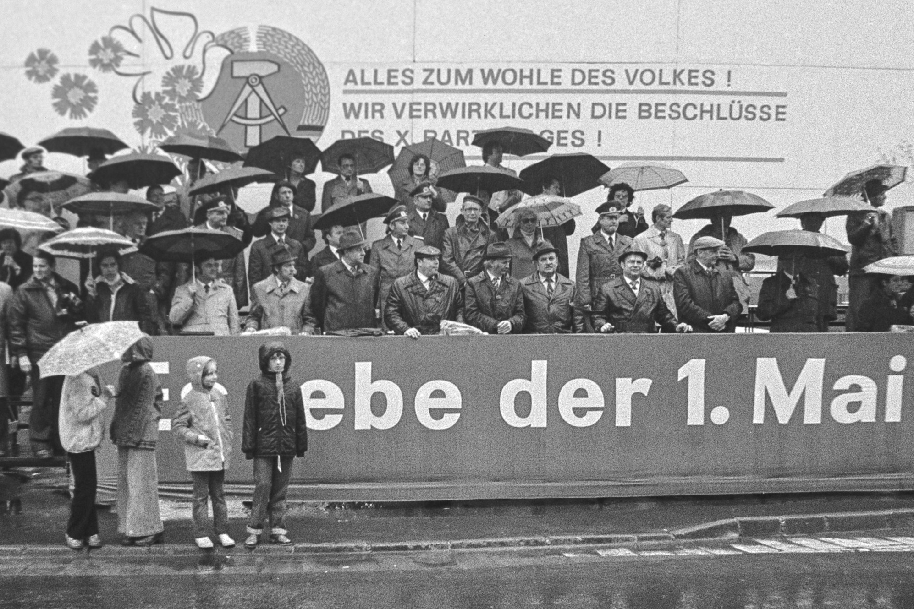
Niech żyje 1 maja − bez względu na pogodę! Foto: Klaus Kurt.

NRD była mała, miała zaledwie 108 000 km² powierzchni, ale świętowała tak, jak robią to naprawdę duże państwa. W dwa dni w roku, 1 maja i 7 października – dzien pracy i urodziny republiki − cały kraj był udekorowany morzem flag, transparentów z hasłami i papierowych flag. Dominowała flaga państwowa NRD, czarno-czerwono-złota z młotem i cyrkielem w wieńcu dożynkowym oraz czerwona flaga robotnicza. Z tego powodu wiele okien miało specjalne uchwyty na maszty flagowe. Gdzie ich brakowało, flagi wywieszano przez okno, zaklinowano je między oknem a ramą okienną.
Przygotowania rozpoczęły się na kilka dni przed tymi dwoma najważniejszymi świętami. Uroczystości były nagłaśniane w mediach, rozpowszechniano oficjalne hasła, w sklepach sprzedawano flagi, a w szkołach, zakładach pracy, koszarach i spółdzielniach nauczyciele i przełożeni namawiali uczniów i pracowników do aktywnego udziału w oficjalnej demonstracji na cześć NRD lub klasy robotniczej. W te dni nikt nie powinien relaksować się we własnym ogródku działkowym ani wybierać się na wycieczkę. W miastach i wioskach kraju z zapałem budowano trybuny a place i ulice zostały przygotowane na wiece. Na centralnej trybunie honorowej dla kierownictwa partii i państwa w Berlinie byli obecni goście wysokiego szczebla z bratnich krajów socjalistycznych. Na przykład 7 października 1989 r.radziecki szef państwa Michael Gorbaczow, kiedy NRD obchodziła swoje czterdzieste i ostatnie urodziny. Po zakończeniu oficjalnych demonstracji rozpoczęła się kameralna część święta: kiełbasa w bułce w ogólnokrajowej cenie 85 pfennigów, lody w trzech smakach − czekoladowym, truskawkowym i waniliowym -−oraz mnóstwo piwa zapewniły dobrą atmosferę.
Jak zwykle w gospodarce planowej, prawie nic nie pozostawiono przypadkowi, tylko pogoda mogła zepsuć święto, ponieważ w maju lub październiku w Europie Środkowej może padać. Strzelanie do chmur azotanem srebra w celu stworzenia błękitnego nieba pozostało jednak domeną towarzyszy z Moskwy; w małej NRD nie chcieli posuwać się tak daleko. Ponadto − jak łatwo zauważyć na zdjęciu − na rodzimych towarzyszach z państwowego zakładu parasoli w Karl-Marx-Stadt zawsze można było polegać!

Kai Witzlack-Makarevich/Kai Witzlack-Makarevich

Afera Biermanna

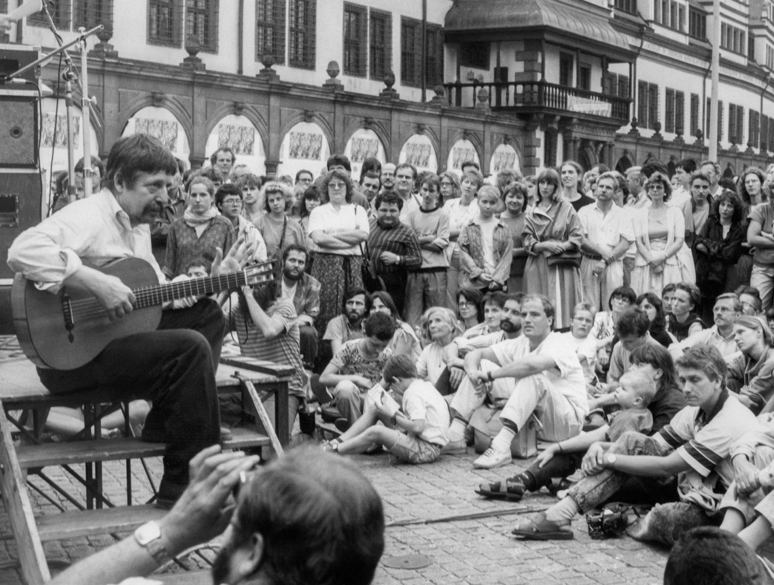
Wolf Biermann na koncercie w Lipsku. Foto: GMRE (Isolde Alicke) – Inventar-Nr. F.A.09984/2.

„Nie daj się im utwardzić, choć twardy mamy czas”. Tymi słowy rozpoczyna się piosenka „Otucha” (Ermutigung) pieśniarza i poety Wolfa Biermanna. Napisał ją, aby dodać otuchy przyjacielowi, ale prawdopodobnie myślał przy tym także o sobie.
Wolf Biermann urodził się i wzrastał w Hamburgu, ale na początku lat 50. przeniósł się do NRD. Spowodowane to było po części odrzuceniem systemu politycznego w Niemczech Zachodnich, któremu zarzucał brak jednoznacznego zerwania z erą nazistowską, a po części podziwem dla Bertolta Brechta, u którego rozpoczął naukę. Szybko jednak zorientował się, że wschodnioniemieckie państwo robotników i chłopów również było dalekie od ideału. Kiedy zaczął krytykować jego niedociągnięcia, zakazano mu występów publicznych. Od tej pory mógł prezentować swoje piosenki tylko małemu gronu zaprzyjaźnionych osób, w domu.
W listopadzie 1976 roku pieśniarz został zaproszony na kilka koncertów do Niemiec Zachodnich. Po występie w Kolonii, który władze NRD uznały za szczególnie obraźliwy, odebrano mu obywatelstwo i odmówiono prawa powrotu do domu. Był to ciężki cios dla enerdowskich intelektualistów, którzy po dojściu do władzy Ericha Honeckera w 1971 roku nabrali nadziei, że wkrótce będzie można wyrażać krytykę. Ekspatriacja najbardziej znanego krytyka sytuacji w kraju była radykalnym krokiem i położyła kres tym nadziejom. Dlatego dwunastu twórców połączyło swe siły, aby zaprotestować przeciwko tej decyzji. Napisali apel, odrzucony przez prasę NRD, który przekazali do prasy międzynarodowej. Po publikacji do apelu przyłączyło się wiele innych znanych osobistości życia publicznego.
Na początku przywódcy NRD chcieli wyjść z twarzą z tej sytuacji i dążyli do dialogu. Nigdy jednak nie zamierzali pozwolić Biermannowi na powrót. Ponieważ protestujący utwardzili się w swoich żądaniach, aparat władzy zastosował cały arsenał środków represyjnych: Zabroniono projekcji niektórych filmów, organizowania koncertów i produkcji nagrań. Niektórzy z inicjatorów protestu wycofali zatem swoje podpisy, inni wyemigrowali do Niemiec Zachodnich, a jeszcze inni zdecydowali się na emigrację wewnętrzną. Być może ta masowa ucieczka elity intelektualnej stała się zaczątkiem końca NRD, która po takiej utracie zasobów kulturowych nigdy już nie podniosła się na nogi.
Piosenkę „Otucha” kończy wers „Zieleń wykluwa się z gałęzi”. Wolf Biermann wykonał ją w 2014 roku w Bundestagu, z okazji 25 rocznicy upadku muru berlińskiego.

Thomas Kolitsch/Kai Witzlack-Makarevich

Alfons Zitterbacke
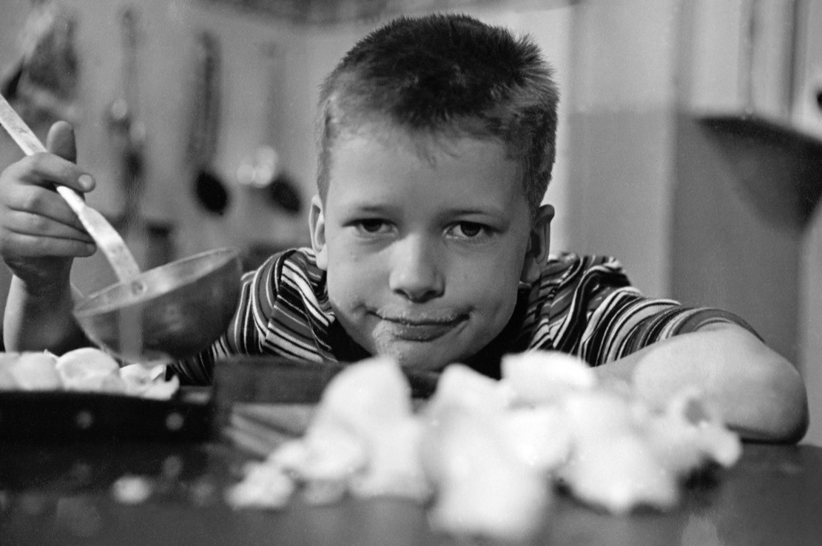
Mole książkowe nadal kochają Alfonsa Zitterbacka. Foto: DEFA-Stiftung.

Nie sposób być dzieckiem z NRD i nie znać Alfonsa Zitterbacke. Pierwszy tom Zitterbacke autorstwa Gerharda Holtza-Baumerta został opublikowany w 1958 roku i odniósł ogromny sukces. Drugi, który odniósł podobny sukces, pojawił się cztery lata później. Choć autor pozostawił po sobie bogatą i wielowątkową twórczość literacką, zazwyczaj kojarzony jest wyłącznie z tą postacią. Gerhard Holtz-Baumert jest i pozostanie przede wszystkim ojcem Alfonsa. Pierwsza publikacja w stosunkowo małej NRD w 1989 roku osiągnęła niezwykłą liczbę z milionowym egzemplarzem. W stosunkowo dużym Związku Radzieckim Alfons osiągnął nakład ponad 20 milionów.
Podstawowy dylemat Alfonsa Zitterbacke jest szybko zarysowany: Alfons chce czynić dobro, a w zamian zwykle zbiera gniew, pogardę i kpiny. Zwykle jest to niespektakularne wydarzenie, które rozpoczyna fabułę: Alfons odwiedzatunel strachu, dostaje papużkę falistą lub chce być szczególnie uprzejmy. Od tego momentu nieszczęścia toczą się swoim torem, wydarzenia nabierają tempa, a w najwyższym punkcie suspensu następuje − często zaskakująca cezura, będąca drastycznym zwrotem fabuly. Jednak większość nieszczęść Alfonsa jest wynikiem niewłaściwego zachowania dorosłych, ponieważ w rzeczywistości jest on zupełnie normalnym chłopcem z mocnymi i słabymi stronami. Postać jest jednocześnie pewna siebie i niepewna siebie, chełpliwa i introwertyczna, odważna i tchórzliwa − i właśnie to czyni ją tak ujmującą.

Kai Witzlack-Makarevich/Kai Witzlack-Makarevich

Am Fenster, czyli przy oknie/Rockowy przebój wszechczasów

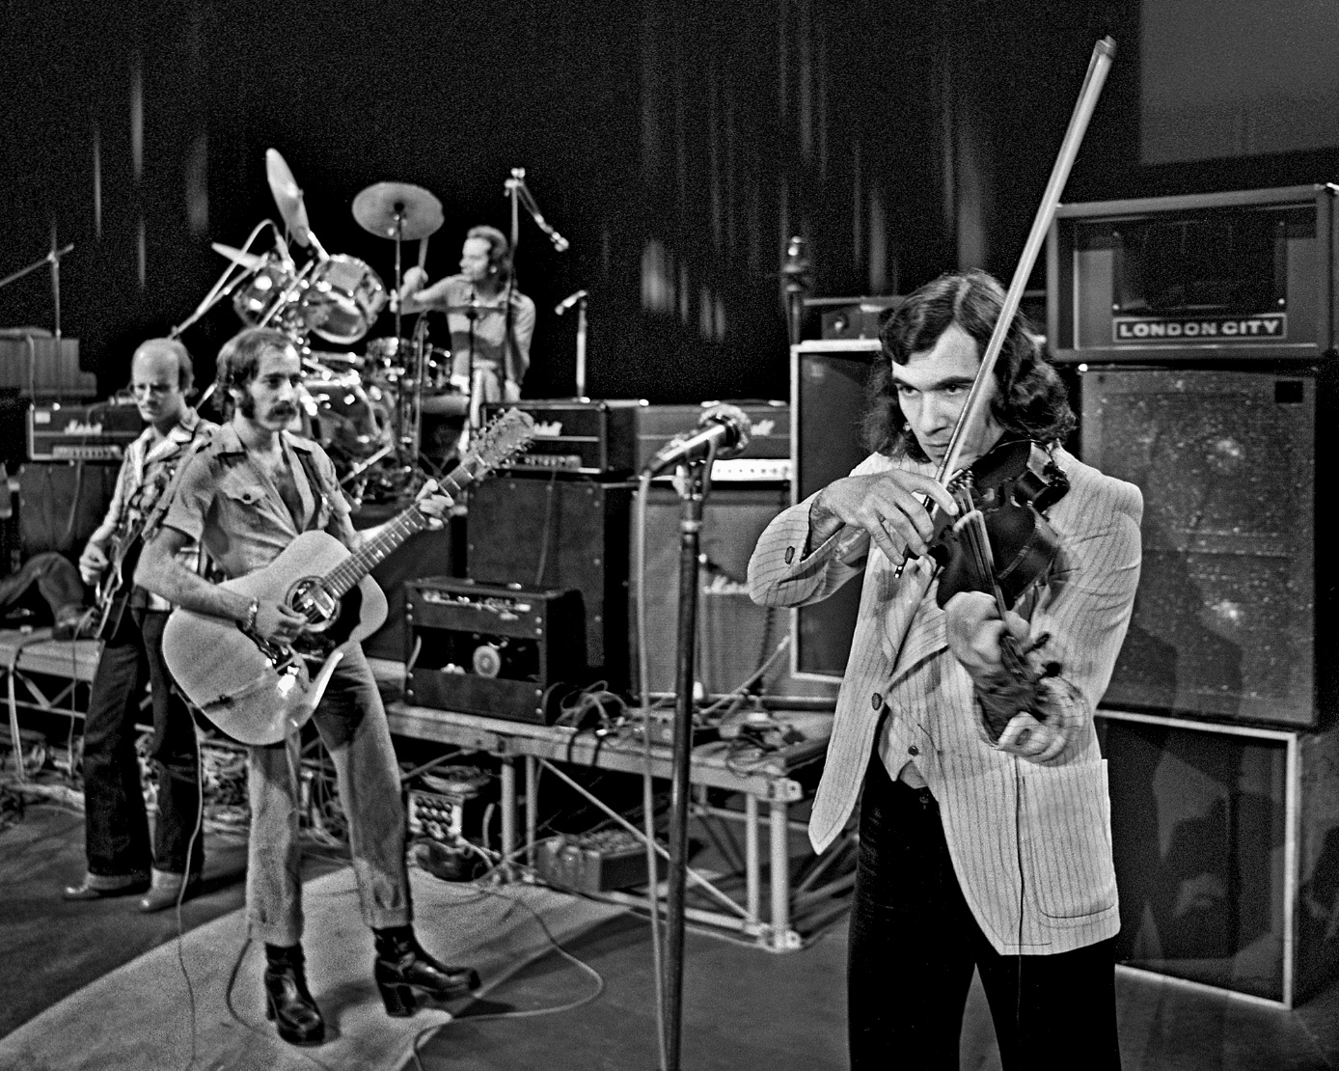
City gra na koncercie Am Fenster. Foto: Herbert Schulze
Gdzieś koło 1970 roku przybył na próbę do swojego zespołu City piosenkarz Emil Bogdanow. Tym razem przyniósł ze sobą coś, co chciał zaaranżować ze swoim zespołem. Był to wiersz z książki Hildegardy Marii Rauchfuß z Lipska „Versuch es mit der kleinen Liebe” (Spróbuj z odrobiną miłości): „Am Fenster” (Przy oknie).
„Am Fenster” to prawdziwe arcydzieło. Po tym, jak Georgi Gogow skomponował do niego długie improwizacje na skrzypcach, powstała wzniosła melodia, która wkrótce miała stać się piosenką znaną przez każdego słuchacza radia lub bywalca dyskoteki w NRD. Początkowo natomiast państwowy dystrybutor muzyczny AMIGA odmówił jej nagrania: tekst był zbyt trudny, skrzypce niezbyt modne, a długość siedmiu minut nieco przydługa. Kiedy Emil Bogdanow emigrował do Szwecji, aby uniknąć służby wojskowej w swojej ojczyźnie Bułgarii, jego miejsce zajął Toni Krahl.
Podczas sesji nagraniowej dla wytwórni AMIGA, została jeszcze niespełna godzina pod koniec. City namówiło producenta na to, aby im ten czas poświęcił i nagrali „Am Fenster” na żywo i w jednym ujęciu. Wtedy Krahl zapomniał jednej zwrotki, a inną zaśpiewał dwa razy. Po tym, jak próbne nagranie dostało się w ręce radiowców i było grano w radiu z wielkim sukcesem,wydane zostało jako singiel zarówno w NRD, jak i RFN w 1977 roku. Następnie City ponownie nagrało „Am Fenster” na swój debiutancki album. Z dodatkowymi nowymi fragmentami, które Georgi Gogow zaakompaniował na swoich skrzypcach i utwór trwał teraz prawie 18 minut!
Nie wiadomo, czy ta wersja była często grana w salach tanecznych NRD, ale siedmiominutowa kompozycja leciała tam każdego wieczoru. Czasem nawet kilka razy z rzędu! Piosenka stała się częścią tego, co po roku 1990 przybrało nazwę Ostrock, czyli muzyka rockowa z Niemiec Wschodnych. Jeśli chodzi o zagraniczny pop, trafiła ona w gusta większości obywateli NRD i została nie tylko zaakceptowana, ale wręcz pokochana. „Am Fenster” rzeczywiście podbiła cały świat: w efekcie ta chwytliwa melodia sprzedała się w ponad 10 milionach egzemplarzy. W 2002 roku zespół wydał album „Am Fenster 2”.
Kultowy zespół City pożegnał się z fanami w 2022 roku. W programie pożegnalnej trasy "50 lat City - ostatnia runda" znalazło się około 40 koncertów. 30 grudnia 2022 roku w Berlinie Wschodnim "Am Fenster" został zagrany na żywo po raz ostatni.

Thomas Kolitsch/Ilona Makoś-Krzysztofiak

Ani wół, ani osioł nie powstrzymają zwycięskiego pochodu socjalizmu!
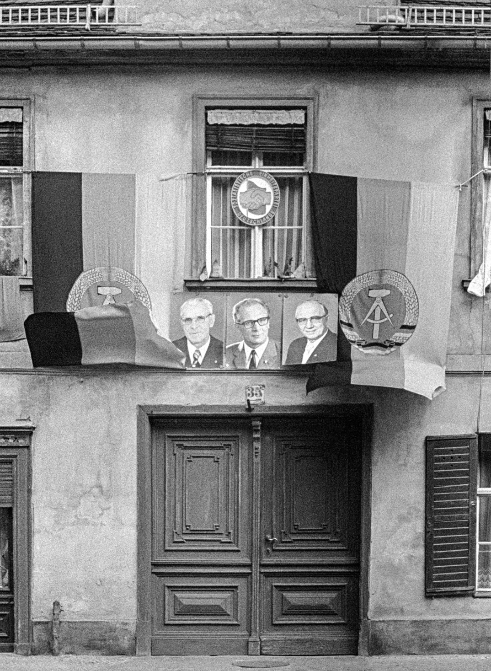
Erich Honecker w otoczeniu swoich towarzyszy Williego Stopha (po lewej) i Horsta Sindermanna (po prawej). Foto: Klaus Kurt.

To powiedzenie nie było dziełem słynnego poety NRD, ale sekretarza generalnego Komitetu Centralnego Socjalistycznej Partii Jedności Niemiec (SED), przewodniczącego Rady Państwowej NRD i przewodniczącego Rady Obrony Narodowej w Unii Personalnej: towarzysza Ericha Honeckera.
Honecker nie był ani charyzmatycznym przywódcą robotniczym, jak jego przyjaciel Fidel Castro, ani budzącym strach dyktatorem, jak rumuński Nicolae Ceauşescu. Można go jednak obarczyć (częściową) odpowiedzialnością za inwigilację prowadzoną przez MfS, za śmierć na granicy wewnątrzniemieckiej czy za poważne problemy gospodarcze w NRD. Z drugiej strony udało mu się również osiągnąć pewne sukcesy polityczne. NRD stała się częścią Konferencji Bezpieczeństwa i Współpracy w Europie (KBWE), a dzięki traktatowi podstawowemu RFN, NRD stała się pełnoprawnym członkiem ONZ. Honecker przywitał Kanclerza Federalnego Helmuta Schmidta w 1981 roku, a w 1987 został przyjęty przez jego następcę Helmuta Kohla w Bonn. W ten sposób udało mu się stworzyć NRD, jako państwo uznawane na arenie międzynarodowej i osłabić roszczenia RFN do wyłącznej reprezentacji.
Już w listopadzie 1989 roku prokuratura wszczęła dochodzenie w sprawie korupcji i nadużycia urzędu przez Honeckera. Udało mu się uciec do Moskwy, gdzie jednak nie znalazł większego wsparcia. W 1992 roku został poddany ekstradycji do Niemiec i oskarżony o nieumyślne spowodowanie śmierci. Sprawa została jednak umorzona, ponieważ Honecker był poważnie chory. Ostatecznie pozwolono mu dołączyć do córki i żony Margot w Chile, która przez wiele lat była ministrem edukacji w NRD. Po obaleniu prezydenta Chile Salvadora Allende w 1973 roku przez generała Augusto Pinocheta przy wsparciu USA, tysiące mieszkańców Chile uciekło do NRD. Rząd w Chile chciał Honecker' owi podziękować za tę wielką pomoc, przyjmując go do siebie. Kiedy Erich Honecker zmarł w maju 1994 r., 3000 mieszkańców Chille, którzy zostali uratowani przed terrorem i torturami dzięki jego rządom, oddali mu ostatni hołd. Margot Honecker mieszkała w Chile aż do śmierci w 2016 roku. W ostatnich latach życia wielokrotnie broniła NRD i nie widziała żadnych błędów w polityce partii i kierownictwa państwa.

Kai Witzlack-Makarevich/Patrycja Kądziela

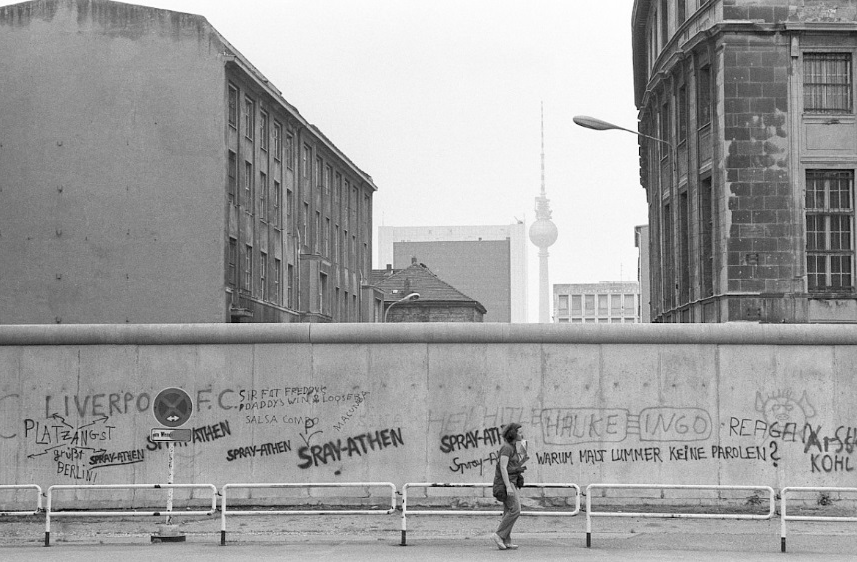
Antyfaszystowski wał ochronny
Mur od strony Berlina Zachodniego, w tle wieża telewizyjna. Foto: Gedenkstätte Berliner Mauer.

Kawiarnia w wieży telewizyjnej była jednym z ulubionych miejsc mieszkańców Berlina Wschodniego. Stąd roztaczał się wspaniały widok na całe podzielone miasto. Widok był najlepszy wieczorem, a kontrast między dwiema częściami miasta najbardziej uderzający: Tam, gdzie można było zobaczyć jasno oświetlone ulice i budynki z podświetlonymi reklamami i długie kolumny poruszających się samochodów, był Berlin Zachodni. Ciemniejszym i ponurym obszarem był Berlin Wschodni. Na szczęście w ciągu godziny kawiarnia całkowicie się rozkręciła, dzięki czemu każde miejsce przy oknie oferowało przez chwilę widok na zachodnią część miasta. Mur, który dzielił miasto nie mógł powstrzymać spojrzeń ludzi. W oficjalnym żargonie NRD mur był znany jako antyfaszystowski wał ochronny. Mury były wykorzystywane od niepamiętnych czasów do wyznaczania granic i ochrony własnego terytorium. Wystarczy wspomnieć Wielki Mur Chiński czy Limes Rzymian. Wyjątkiem są mury więzienne, które pełnią odwrotną funkcję. Taką odwrotną funkcję pełnił również Mur berliński: Mur uniemożliwił mieszkańcom opuszczenie kraju.
W ciągu pierwszych dziesięciu lat po powstaniu NRD ponad milion osób w wieku produkcyjnym opuściło kraj przez otwartą granicę w kierunku Berlina Zachodniego i Niemiec Zachodnich. Rząd nie chciał dłużej tolerować tego masowego exodusu, który miał znaczący negatywny wpływ na gospodarkę i zaszkodził reputacji kraju. Oczywiście budowa muru musiała zostać uzgodniona z radzieckimi siłami ochronnymi i okupacyjnymi. Głowa państwa Walter Ulbricht, którego słowa − Nikt nie ma zamiaru budować muru! − są niezapomniane, zapewniał szefu Komunistycznej Partii Związku Radzieckiego Chruszczowowi na początku sierpnia 1961 roku: „Drut kolczasty został już dostarczony. Wszystko można teraz zrobić bardzo szybko.” I tak się stało: zaledwie dwa tygodnie później, 13 sierpnia, policja i siły zbrojne NRD zaczęły zamykać granice między Berlinem Zachodnim a Wschodnim. Kryptonim tej akcji brzmiał dość romantycznie: Operacja Róża. Opór, gniew i rozpacz berlińczyków były odczuwalne wszędzie. Przerażeni ludzie zebrali się po obu stronach drutu kolczastego. Niektórzy płakali, gdy rodziny, kochankowie i przyjaciele byli od siebie oddzielani, inni szybko wyskakiwali przez okna lub drut kolczasty na drugą stronę.
Mur Berliński miał ponad 150 kilometrów długości i na końcu składał się z systemu barier z dwoma ścianami i pasem śmierci pomiędzy nimi. Ponadto były druty kolczaste, okopy, bunkry, urządzenia samostrzelające i wieże obserwacyjne. Niemniej jednak, ludzie ryzykowali niebezpieczną ucieczkę i udawało im się przedostać na stronę zachodnią. Wielu z nich przypłaciło próbę ucieczki życiem. W styczniu 1989 r. następca Ulbrichta, Erich Honecker, stwierdził, że Mur będzie nadal istniał za pięćdziesiąt, a nawet sto lat. Zaledwie jedenaście miesięcy później Mur przeszedł do historii.

Aleksandra Bednarowska/Kai Witzlack-Makarevich

Archipelag Jugendwerkhof
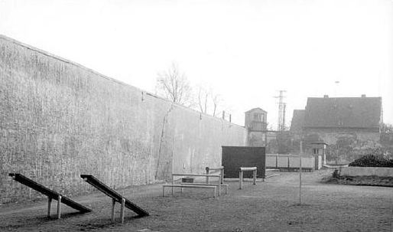
Jugendwerkhof Torgau, Hofbereich für Jungen mit Sturmbahn, um 1978. Foto: Archiv Gedenkstätte GJWH Torgau.

Wyobraź sobie, że masz 17 lat a w rękukaseciak, z którego wydobywają się najnowsze przeboje Złotego Zachodu. Już dawno jesteś fanem muzyki zachodniej i stylu życia z drugiej strony żelaznej kurtyny: zapuściszwłosy jak Axl Rose lub Jon Bon Jovi, zaczniesz nosić wydarte jeansy i skórzaną kurtkę. W ten sposób zwraczasz oniec lat osiemdziesiątych na siebie uwagę w socjalistycznym społeczeństwie NRD. Szybko ty i twoi towarzysze staniecie się cierniem w ciele reżimu robotników i chłopów Pewnego dnia zostaniesz zatrzymany przez dwóch funkcjonariuszy policji ludowej. Poproszą cię o zmianę ubrania i ostrzyżenie włosów. Odmówisz i wdasz się z nimi w kłótnię. Ostatecznie będziesz stał upokorzony ze skróconymi włosami. A co gorsza, zostaniesz umieszczony w państwowym ośrodku reedukacyjnym, niesławnym poprawczakiem Jugendwerkhof, w którym brutalne traktowanie podopiecznych jest na porządku dziennym. Te wydarzenia już na zawsze pozostaną Ci w pamięci.
Archipelag Jugendwerkhof był instytucją opiekuńczą dla rzekomo trudnej do wychowania młodzieży. A jego założeniem było uczynenie z młodych ludzi w wieku od 14 do 20 roku życia wzorowymi obywatelami socjalistycznymi, zgodnie z socjalistycznym światopoglądem partii rządącej SED. Miał odnieść sukces poprzez połączenie kolektywnego wychowania na wzór radzieckiego pedagoga Makarenki i ściśle uregulowanego, niemal wojskowego hormonogramu dnia. Za ciężką pracę młode osoby otrzymywały tylko mizerne wynagrodzenie, z którego część musiały oddać placówce wychowawczej. W NRD istniało ponad 30 takich jednostek, a w latach 1949-1990 zostało uwięzione w nich łącznie około 135.000 osób. Najbardziej znanym Jugendwerkhof w kraju był poprawczak w Torgau, słynny z korzystania ze szczególnie okrótnych metod wychowawczych. Opina publiczna nie była świadoma nadużyć i molestowań młodych więźniów ze strony personelu nadzoru. Chociaż po przełomie politycznym w 1990 roku zaczęto badać wspomniane zbrodnia, ten mroczny rozdział w historii NRD nie został jeszcze zakończony i nadal rodzi wiele pytań.

Jan Kyjonka/Magdalena Lucyga-Adamus

Bądźcie gotowi!
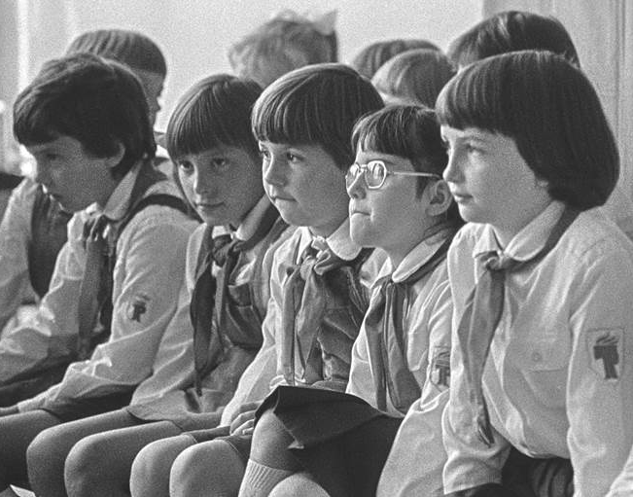
Dzisiaj nie jest to już możliwe: Wsiąść do pociągu przyjaźni i pojechać do Artku, raju pionierów na Krymie... Foto: Klaus Kurt.

Młodzież w NRD powinna była się nauczyć się, że ich ojczyzna jest krajem postępowym i miłującym pokój, w którym dzieci, młodzież oraz dorośli podzielają wartości socjalistyczne i wspólnie kroczą po drodze do komunizmu. Jak można więc najlepiej wpajać ideologię socjalistyczną już od najmłodszych lat? W tym celu została założona już w 1948 roku organizacja pionierska na wzór podobnej organizacji w Związku Radzieckim. W 1952 roku została nazwana na cześć bohatera kommunistycznego Ernsta Thälmanna. Do tej organizacji masowej należały od lat 60. prawie wszystkie dzieci i młodzież Niemiec Wschodnich. Zostało to osiągnięte dzięki temu, że organizacja pionierska była ściśle związana z systemem szkolnictwa. W czwartej klasie z tzw. Młodych pionierów stawali się pionierami Thälmanna. Od tego momentu mieli naśladować swojego niezłonego patrona. Nawet dzieci z chrześcijańskich domów najczęściej były członkami tej organizacji. Kto do nich nie należał, musiałliczyć się z dyskryminacją, często był wykluczony z kolektywu.
Najbardziej aktywnych, pracowitych i gotowych do pomocy pionierów motywowało wyróżnienie, które dla ogromnej większości pozostawało tylko marzeniem. Warunkiem zdobycia go było po pierwsze zaangażowanie w organizację pionierską, a ponadto wybitne oceny, wzorowe i pełne szacunku zachowanie w szkole i – wreszcie – może jeszcze rodzice, którzy mieli odpowiednie stanowisko w wszechmocniej rządzącej Socjalistycznej Partii Jedności Niemiec (SED). Tym wyróżnieniem, marzeniem wielu pionierów nie tylko z NRD, ale także z innych socjalistycznych krajów, była podróż pociągiem przyjaźni do raju pionierskiego Artek na półwyspie Krym w Ukraińskiej Socjalistycznej Republiki Radzieckiej. Większość dzieci przyjeżdżała tam w trakcie wakacji w lipcu i sierpniu. Obóz pionierski dla socjalistycznych dzieci i młodzieży z całego świata, przepięknie położony w pobliżu plaży, miał co prawda ideologiczną, wychowawczą funkcję, oferował jednak także młodym gościom wiele możliwości aktywnego wypoczynku w słońcu nad morzem, a także kusił licznymi zabytkami oraz imprezami kulturalnymi.

Nadja Wulff/Agnieszka Raszka

Bohater Wyścigu Pokoju
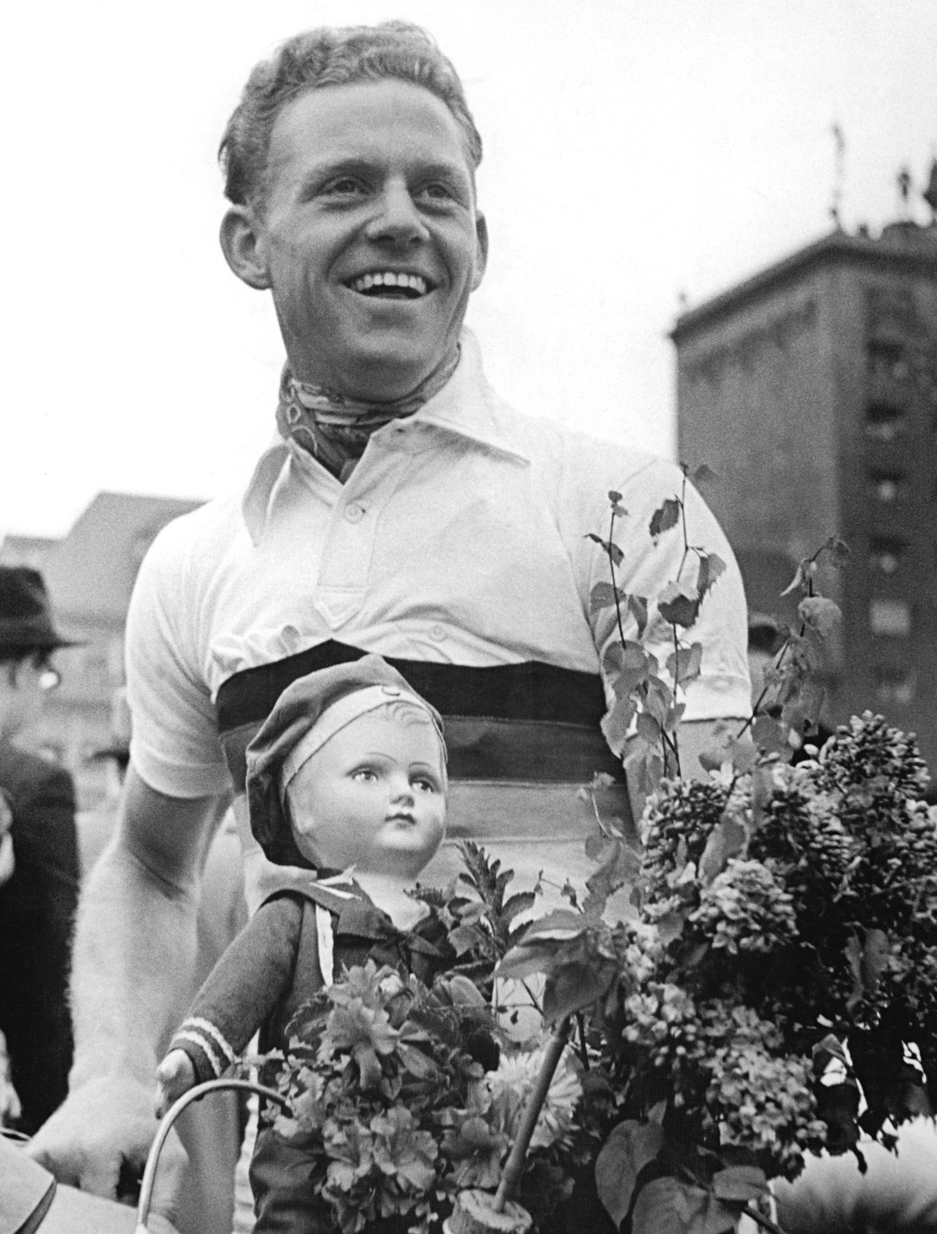
Bohater Wyścigu Pokoju Gustav Adolf „Täve” Schur. Foto: Bundesarchiv, Bild 183-30479-0002. Fotograf: Illner.

Sportowcy są bohaterami naszych czasów, z którymi mogą się równać jedynie gwiazdy muzyki pop czy podróżnicy kosmiczni. Tak więc, oczywiście, w sportowym kraju NRD byli wielcy bohaterowie. Niektórzy z nich są czczeni do dziś, jak łyżwiarka figurowa Katarina Witt, piłkarz Peter Ducke, pływak Roland Matthes, skoczek narciarski Jens Weißflog i kajakarka Birgit Fischer.
Każdego roku w wesołym miesiącu maju miliony ludzi wyruszały na drogi między Warszawą, Pragą i Berlinem, aby kibicować bohaterom drogi w Wyścigu Pokoju, Tour de France Wschodu. A tłum krzyczał szczególnie głośno: Täve, Täve! To właśnie Gustav Adolf Schur, który podbił serca fanów swoim pedałowaniem w latach 50 i 60-tych. Ale jego prawdziwe imię miało drugorzędne znaczenie, wszyscy nazywali go po prostu Täve. Wygrał wyścig w 1955 i 1959 roku, został mistrzem świata w 1958 i 1959 roku i dziewięciokrotnie był w NRD wybierany sportowcem roku. Kiedy w 1979 i 1989 roku wybierano najlepszych sportowców Täve, który zakończył aktywną karierę już w 1964 roku, wciąż otrzymał najwięcej głosów.
Urodzony w Saksonii w 1931 r. Gustav Adolf Schur przez ponad trzydzieści lat zasiadał w Izbie Ludowej, parlamencie NRD, a po zjednoczeniu był przez cztery lata w niemieckim Bundestagu z ramienia Partii Demokratycznego Socjalizmu (PDS), następczyni Socjalistycznej Partii Jedności Niemiec (SED), która rządziła NRD przez czterdzieści lat. Dziś Schur jest często krytykowany za bliskość z ówczesnym reżimem, od którego − zgodnie z często powtarzanym oskarżeniem − nie zdystansował się wystarczająco nawet po 1990 roku. Dlatego pomimo swoich wielkich sukcesów i niesłabnącej popularności wśród mieszkańców wschodnich Niemiec nie został przyjęty do Galerii Sław niemieckiego sportu. Wiele ludzi z byłej NRD uważa traktowanie swojego idola w ten sposób za osobistą zniewagę.
Täve do dziś otrzymuje wiele listów od swoich fanów. W 2020 roku wydał książkę zatytułowaną Co jest dla mnie ważne (Was mir wichtig ist). Ze względu na ograniczenia związane z koronawirusem, świętował swoje 90. urodziny w lutym 2021 r. tylko w ścisłym gronie rodzinnym. Jego kolejną jubileusz z pewnością znów będziemy świętować w wielkim stylu!

Kai Witzlack-Makarevich/Kai Witzlack-Makarevich

Brzmenie Lipska

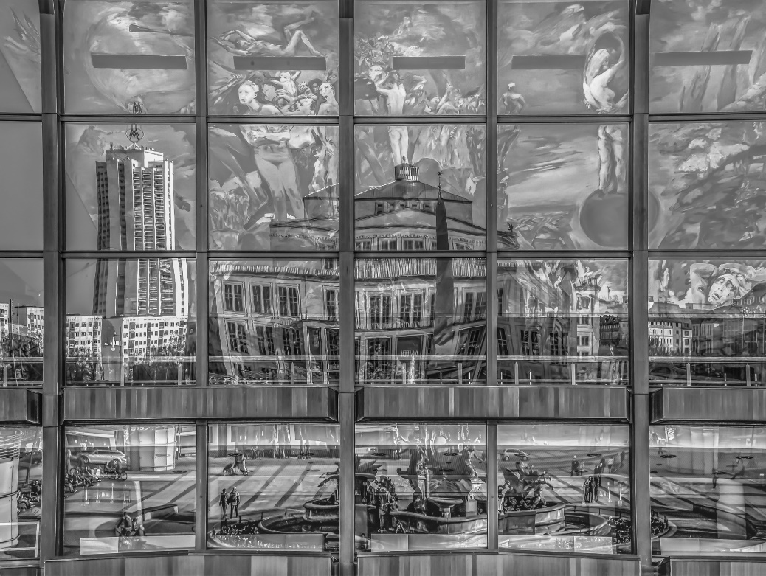
Widok na malowidło sufitowe Sigharda Gille'a w lipskim Gewandhaus. W odbiciu widać fontannę na Placu Augustiańskim, operę i słynny wieżowiec Messeriese. Foto: Klaus Kurt.

Dumne miasto targowe Lipsk jest również znane jako miasto muzyki. Bach, Mendelssohn-Bartholdy i Wagner to tylko trzy z wielu nazwisk, które reprezentują tę tradycję, kontynuowaną dziś przez Die Prinzen, czyli Książęta. Chłopcy uczyli się śpiewu w słynnym Thomanerchor, który od ponad 800 lat jest najlepszym chórem chłopięcym na świecie. Wie o tym w Lipsku każde dziecko, a w mieście lepiej nie wspominać o Kreuzchor z prowincjonalnego saksońskiego miasta Drezna. Ale dni tego chóru chłopięcego wydają się być policzone, ponieważ Wind of Change, który obecnie krąży po Niemczech, nie zatrzymał się na tej tradycyjnej instytucji kulturalnej. Kilka lat temu zatroskana matka, której oczywiście na sercu leżało wyłącznie dobro córki, wywalczyła dla dziewczyny w sądzie pozwolenie na wzięcie udziału w przesłuchaniu do Thomanerów. W ostatniej chwili postanowiła oszczędzić swojemu dziecku spodziewanego zainteresowania mediów, ale puszka Pandory sprawiedliwości płciowej została otwarta. W końcu światowej sławy lipskiej orkiestrze Gewandhausorchester na pewno nie zaszkodziło to, że kobiety mogą tam grać już od wielu lat. Wręcz przeciwnie! Tylko żenskiego dyrygenta, czyli dyrygentkę, orkiestra do dziś nigdy nie miała.
W czasach NRD na podium dyrygenckim zasiadały do burzliwego roku 1968 międzynarodowe gwiazdy sceny muzycznej, importowane z bratniej socjalistycznej Czechosłowacji. Od 1949 roku przez trzynaście lat w Lipsku dzierżył batutę Morawianin Franz Konwitschny z Fulneku koło Nowego Jiczyna. Temu bardzo utalentowanemu muzykowi wcale nie zaszkodził fakt, że już długo przed 1933 rokiem wielokrotnie dał się poznać jako przekonany nazista. Kiedy było to konieczne, antyfaszystowska NRD przymykała oko. W 1964 roku, dwa lata po śmierci Konwitschny'ego podczas trasy koncertowej w Belgradzie, jego miejsce zajął Václav Neumann z Pragi. Czeskie panowanie nad orkiestrą nie trwało długo. Po zaledwie czterech latach zrezygnował ze stanowiska w proteście przeciwko stłumieniu Praskiej Wiosny. Być może jednak nie umknęło jego uwadze, że po emigracji Karla Ančerla w jego rodzinnym mieście nad Wełtawą właśnie się zwolniło stanowisko głównego dyrygenta Filharmonii Czeskiej. Neumann zapewnił sobie tę posadę i utrzymał ją do 1990 roku. W ten sposób w Gewandhaus rozpoczęła się trwająca ćwierć wieku era Kurta Mazura z Brzegu na Dolnym Śląsku. Po zmianie politycznej na początku lat 90-tych jako dyrygent Londyńskiej Orkiestry Filharmonicznej, Nowojorskiej Orkiestry Filharmonicznej i Francuskiej Orkiestry Narodowej eksportował dźwięk Lipska na cały świat.

Kai Witzlack-Makarevich/Kai Witzlack-Makarevich

Centralny mózg gospodarki planowej
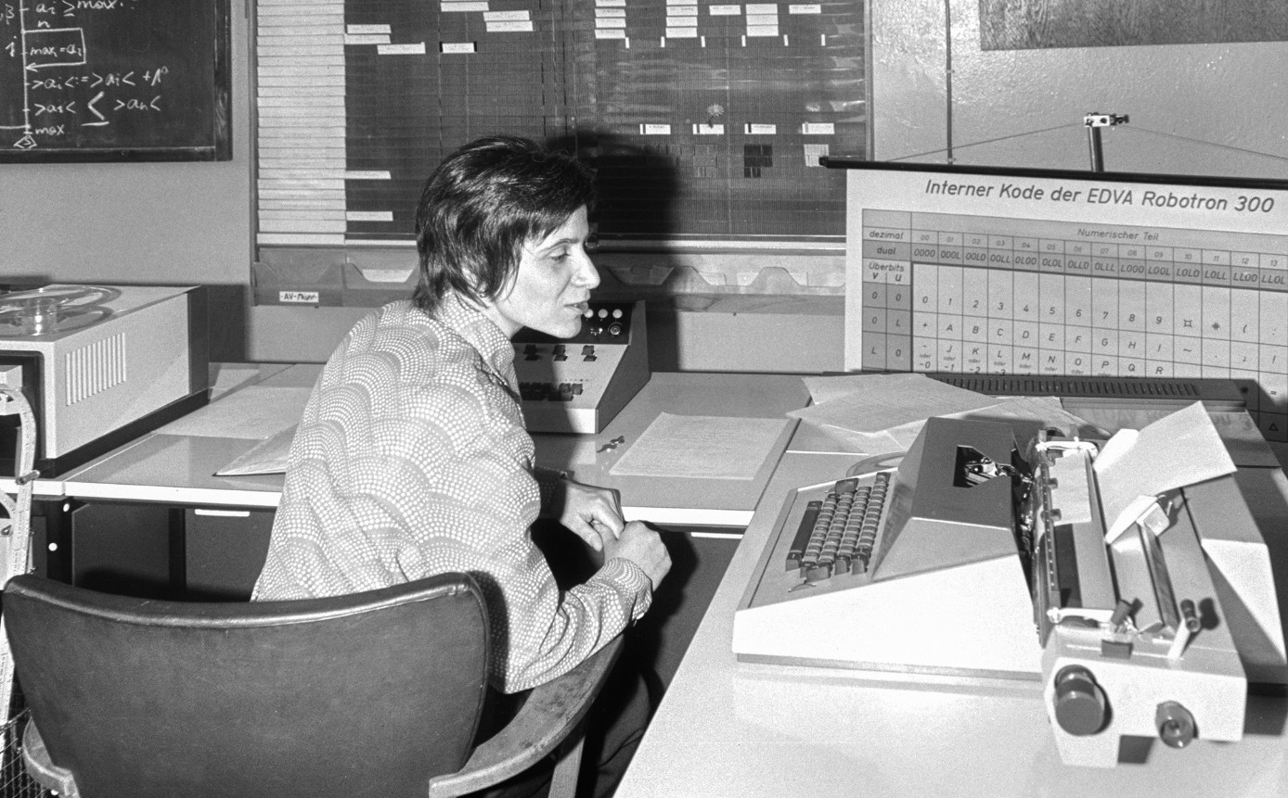
Elektroniczne przetwarzanie danych w latach 80-tych na Uniwersytecie Technicznym w Ilmenau. Foto: Klaus Kurt.

Myśląc o NRD, z pewnością nie myślimy w pierwszej kolejności o nowoczesnej inżynierii elektrycznej. Jednakże NRD miała w tej dziedzinie wiodącą pozycję, przynajmniej za tak zwaną żelazną kurtyną. Kombinat Robotron był jedną z najważniejszych firm technologicznych w Europie Wschodniej. Nazwa marki Robotron to sztuczne słowo złożone ze słów robot i elektronika. W 1989 roku firma Robotron zatrudniała prawie siedemdziesiąt tysięcy osób i wygenerowała w swoich spółkach obrót w wysokości 12,8 miliarda marek.
Owczesny bojkot technologiczny oznaczał, że żadna technologia komputerowa nie mogła być eksportowana z krajów zachodnich do państw Rada Wzajemnej Pomocy Gospodarczej (RWPG). Z tego powodu NRD podjęła próbę samodzielnego jej produkowania. Dwoma najważniejszymi projektami w realizacji tego celu były mikroprocesor U 61000 i zestaw komputerowy Z 1013. Procesor U 61000 był od 1986 r. projektowany w Drezdeńskim Centrum Mikroelektroniki. Dwa lata później dumni deweloperzy zaprezentowali prestiżowy projekt kierownictwu partii i państwa z Erichem Honeckerem na czele. Projekt był nawet tematem filmu dokumentalnego zatytułowanego Niepokorni optymiści, który był kilkakrotnie pokazywany w telewizji. Wiosną 1990 roku procesor był wreszcie gotowy, niestety zbyt późno, jak się okazało. Bieg historii technologicznej był szybszy niż U 61000 był w stanie kalkulować i procesor skończył przed rozpoczęciem produkcji seryjnej na śmietniku technologii komputerowej.
Model Z 1013 spotkał łagodniejszy los. Zestaw komputerowy z pamięcią roboczą 16 kilobajtów był przeznaczony głównie dla użytkowników prywatnych i został wprowadzony na rynek w 1985 roku. Ze względu na pożądane niskie koszty produkcji, Z 1013 został wyprodukowany jako komputer bez obudowy z klawiaturą membranową. Poszczególne części komputera musiały być montowane przez klienta. Zestaw konstrukcyjny Lego dla dorosłych miał przystępną cenę około 650 marek i do połowy 1990 roku sprzedano około 25 tys. sztuk.
Proces dostosowania do nowych warunków gospodarki rynkowej po unii gospodarczej i walutowej w 1990 r. doprowadził do poważnych zmian w całej gospodarce Niemiec Wschodnich. Wkrótce stało się jasne, że Robotron nie jest konkurencyjny, bo komputery z Zachodu były znacznie tańsze i mocniejsze. Przedsiębiorstwo zostało zlikwidowane na początku lipca 1990 r., dzieląc los wielu innych zakładów i kombinatów kraju.

Thomas Kolitsch/Kai Witzlack-Makarevich

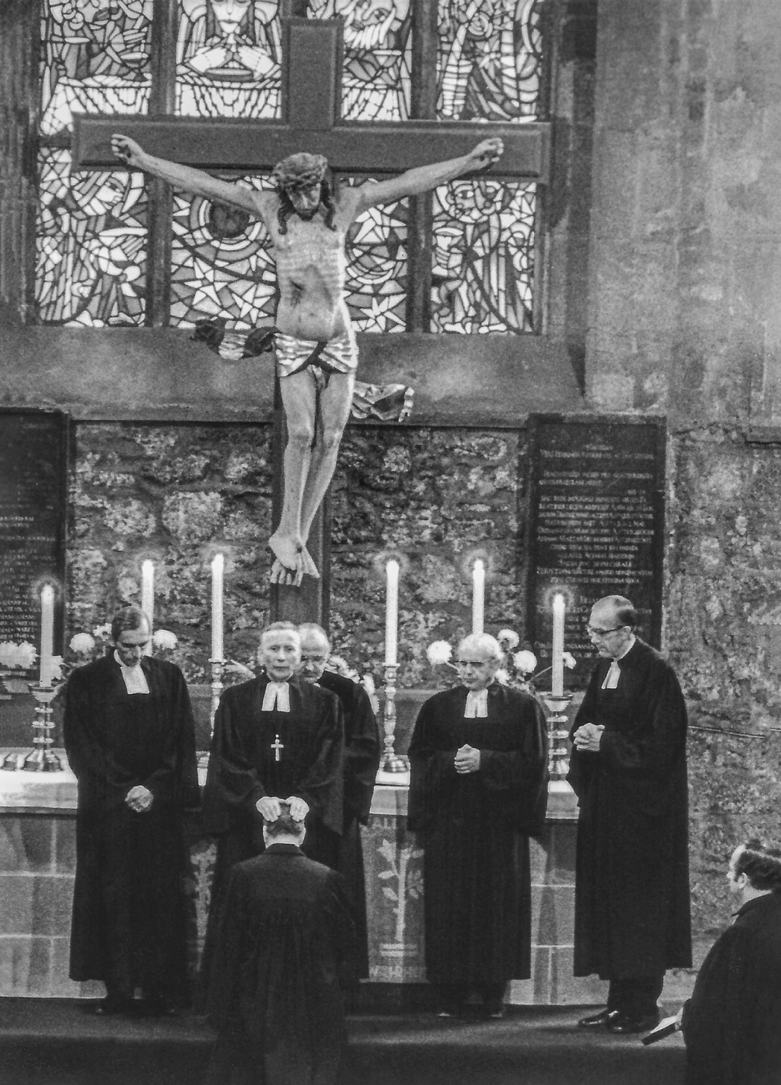
Chrześcijanie w państwie bez Boga
Ordynacja protestanckiego pastora w Nordhausen, lata 70. XX wieku. Foto: privat.

Relacje między kościołem a państwem były w NRD napięte. Rządząca Socjalistyczna Partia Jedności Niemiec (SED) postrzegała siebie jako partię ateistyczną i z całej siły odpierała wpływy społeczne kościołów. Polityka wojującego ateizmu przyniosła sukces: W 1949 roku, w którym założono NRD, około dziewięćdziesiąt procent ludności nadal należało do kościoła. W 1989 roku było to już tylko czterdzieści procent. Oficjalnie w NRD panowała wolność wyznania, a kościoły prowadziły wydawnictwa i uczelnie oraz instytucje społeczne, takie jak przedszkola, domy spokojnej starości, szpitale i ośrodki dla osób niepełnosprawnych. W praktyce jednak praktykującym wierzącym często odmawiano dostępu do państwowych gimnazjów i uniwersytetów. Z tego powodu wielu rodziców nie zdecydowało się na chrzest, bierzmowanie lub konfirmację swoich dzieci. Jeśli mimo to zdecydowali się na ten krok, w wielu przypadkach nie stanowiło to przeszkody dla członkostwa w komunistycznych organizacjach dziecięcych i młodzieżowych, pionierach czy Wolnej Młodzieży Niemieckiej (FDJ).
Punktem spornym między kościołem a państwem była kwestia zbrojeń i militaryzacji. Kościołom udało się przeforsować alternatywę dla służby wojskowej w siłach zbrojnych: służbę jako tzw. żołnierz budowlany. W latach 80. wielu młodych członków organizacji chrześcijańskich nosiło w szkołach naszywki z hasłem Pokoj bez broni. Często byli za to karani naganami, a nawet wydaleniem ze szkoły. Oprócz ruchu na rzecz pokojuzebrali się pod parasolem kościoła grupy ekologiczne oraz feministyczne, lesbijki i geje, nonkonformistyczna młodzież, osoby pragnące emigrować z kraju oraz członkowie ruchów na rzecz praw obywatelskich. Wielu członków opozycji nie było związanych z kościołem, ale kościoły oferowały wolne przestrzenie do otwartych dyskusji, występów krytycznych artystów i alternatywnych projektów, których nie można było znaleźć gdzie indziej w NRD.
Nie jest więc przypadkiem, że jesienią 1989 roku pokojowa rewolucja rozpoczęła się w kościołach i stamtąd została przeniesiona na ulice. Słynne poniedziałkowe demonstracje w Lipsku rozpoczęły się od modlitw o pokój w kościele św. Mikołaja. Lipski pastor Christian Führer, wittenberski teolog Friedrich Schorlemmer i wielu innych ludzi Kościoła odegrało ważną rolę w czasach transformacji polityczniej. W 2012 r. duchowny protestancki z Rostocku Joachim Gauck został wybrany przez Zgromadzenie Federalne na prezydenta Republiki Federalnej Niemiec.

Lorenz Hoffmann/Kai Witzlack-Makarevich

Ciemna strona sukcesu

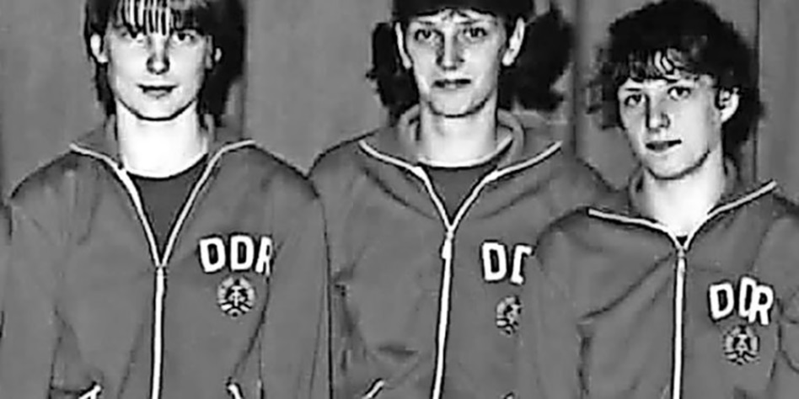
Ariane Speckhahn (z prawej), była zawodniczka młodzieżowej reprezentacji narodowej w siatkówce, do dziś zmaga się ze skutkami pańswtowego dopingu. Obecnie angażuje się w pomoc w stowarzyszeniu Doping-Opfer-Hilfeverein. Foto: Archiv Ariane Speckhahn.

Sportowe sukcesy NRD miały swoją ciemnią stronę. Po 1990 roku wyszło na jaw, że wiele medali olimpijskich jak i tytułów mistrza świata zostało zdobytych dzięki oszustwom dopingowym. Dotyczyło to przedewszystkim pływaczek i lekkoatletek, których ciała z powodu stosowania dopingu nabierały męskich cech: były atletyczne, miały tendencje do wzrostu włosów a ich głosy stawały się bardziej głębokie. Ale przecież dziewczyny na olimpiadzie nie musiały śpiewać! Najczęściej stosowaną substancją dopingującą były substancje anaboliczne, których zażywanie wiązało się z nabieraniem przez młode zawodniczki określonych męskich cech . Prawdę mówiąc, w innych krajach chętnie i często sięgano po środki dopingujące. Mimo wnikliwych testów organów kontrolnych do dziś niewiele w tej kwestii się zmieniło, ale w NRD istniał sprytny, państwowy plan dopingowy. W sztabie dopingowym pracowali politycy, naukowcy, farmakolodzy, lekarze, a także trenerzy i sami zawodnicy. Dlatego oszustwa dopingowe NRD były praktycznie niezauważalne podczas kontroli. Takie kompromitacje jak sprawa Zbigniewa Kaczmarka były wykluczone. Polski ciężarowiec chwilę po zdobyciu złotego medalu Igrzysk Olimpijskich W Montrealu w 1976 roku musiał go zwrócić przez pozytywny wynik testu dopingowego. Badania nad dopingiem były prowadzonew laboratoriach na uniwersytecie sportowym Deutsche Hochschule für Körperkultur w Lipsku (DHfK). Aby uniknąć terminu doping, środki dopingujące nazywano substancjami zwiększającymi wydajność.
Jednym z najbardziej szokujących faktów były przypadki dopingu u dzieci. Młodym sportowcom, zwłaszcza dziewczyom, podawano bez ich wiedzy jak i bez wiedzy ich rodziców substancje dopingujące. Dziś ofiary skrzywdzone tamtymi praktykami walczą o oficjalne uznanie szkod zdrowotnych spowodowanych skutkami uboczymi dopingu. Pomaga im w tym między innymi stowarzyszenie wspierające ofiary praktyk dopingowych Doping-Opfer-Hilfeverein (DOH) w Berlinie, które powstało w roku 1999. Co roku stowarzyszenie przyznaje nagrodę Anti-Doping-Preis osobom, które w szczególny sposób wyróżniają się w walce z dopingiem w sporcie. Większość osób odpowiedzialnych za stosowanie dopingu do dziś nie odpowiedziała za swoje czyny. Niektórzy trenerzy mówili o sukcesach swoich cudownych pływaczek, które odnosiły większe sukcesy niż mężczyźni: ,,Z kobiet możemy zrobić mężczyzn, ale z mężczyzn nie zrobimy ryb!'”

Kai Witzlack-Makarevich/Magdalena Lucyga-Adamus

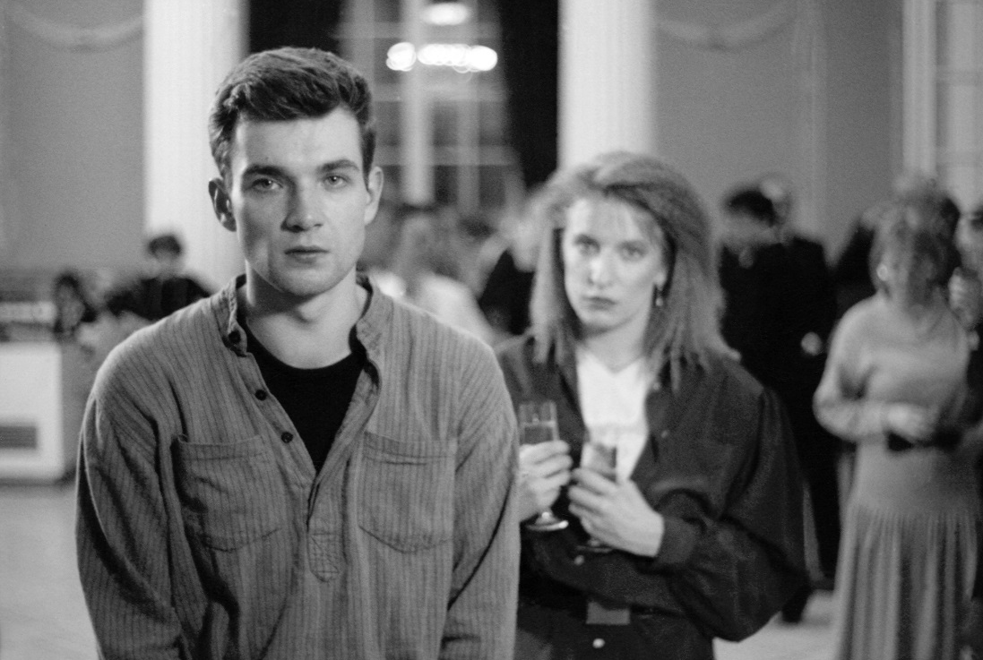
Coming out
Film Coming out porusza trudny temat miłości homoseksualnej w NRD. Foto: DEFA-Stiftung.

Film Coming out wyreżyserowany przez Heinera Carowa, gwiazdę wytwórni filmowej DEFA, opowiada o młodym nauczycielu Phillipie, który rozpoczyna romantyczny związek ze swoją koleżanką z pracy Tanją. Niedługo potem jednak uświadamia sobie, że pociągają go mężczyźni i przyznaje się do swojej miłości do Matthiasa, młodego geja. Coming out opowiada o trudnościach związanych z homoseksualnością w NRD w latach 1980-tych, a na marginesie porusza kolejny temat tabu: obecność neonazistów w antyfaszystowskim kraju.
Mimo że kontakty seksualne między osobami tej samej płci w NRD nie były penalizowane (inaczej niż w RFN do lat 1970-tych), ludzie nie mogli otwarcie się do nich przyznawać. Przywódcy NRD traktowali homoseksualność – tak samo jak prostytucję, pedofilię i narkomanię – jako przejaw zachodniej dekadencji. W przeciwieństwie do Republiki Federalnej Niemiec, gdzie pod koniec lat 1960-tych fala liberalizacji objęła również sferę seksualności, w NRD nie było prawie żadnych publicznych miejsc spotkań dla gejów i lesbijek, nawet jeżeli przysługiwał im lepszy status prawny. Za ideał uważano tradycyjny związek heteroseksualny, a dla osób homoseksualnych nie było miejsca w społeczeństwie. Lesbijkom i gejom było na przykład szczególnie trudno znaleźć mieszkanie, ponieważ urzędy, które je przydzielały, preferowały pary heteroseksualne z dziećmi. Nawet w medycynie i nauce rzekomo postępowej NRD szeroko rozpowszechnione było założenie, że homoseksualność jest chorobą, którą można leczyć.
Z tego powodu wiele osób homoseksualnych mogło organizować się jedynie w grupach przykościelnych. W 1973 roku w Berlinie Wschodnim powstał Klub Niedzielny (Sonntagsclub), grupa skupiająca gejów, lesbijki i osoby trans- oraz interseksualne.
Ponieważ praktycznie jedyny dostęp do informacji o homoseksualności dla mieszkańców NRD stanowiły zachodnie filmy i czasopisma, film Coming out mógł wieść ważny wkład w emancypację środowiska LGBT w NRD. Ta szansa nie została jednak wykorzystana, gdyż wszedł na ekrany zbyt późno. Jego premiera odbyła się tego samego dnia, kiedy otwarto mur w Berlinie, 9 listopada 1989 r. W ostatnim roku istnienia NRD nagrodzono go jednak kilkoma ważnymi nagrodami filmowymi.

Yannik Baumann/Kai Witzlack-Makarevich

Czarny Piotruś
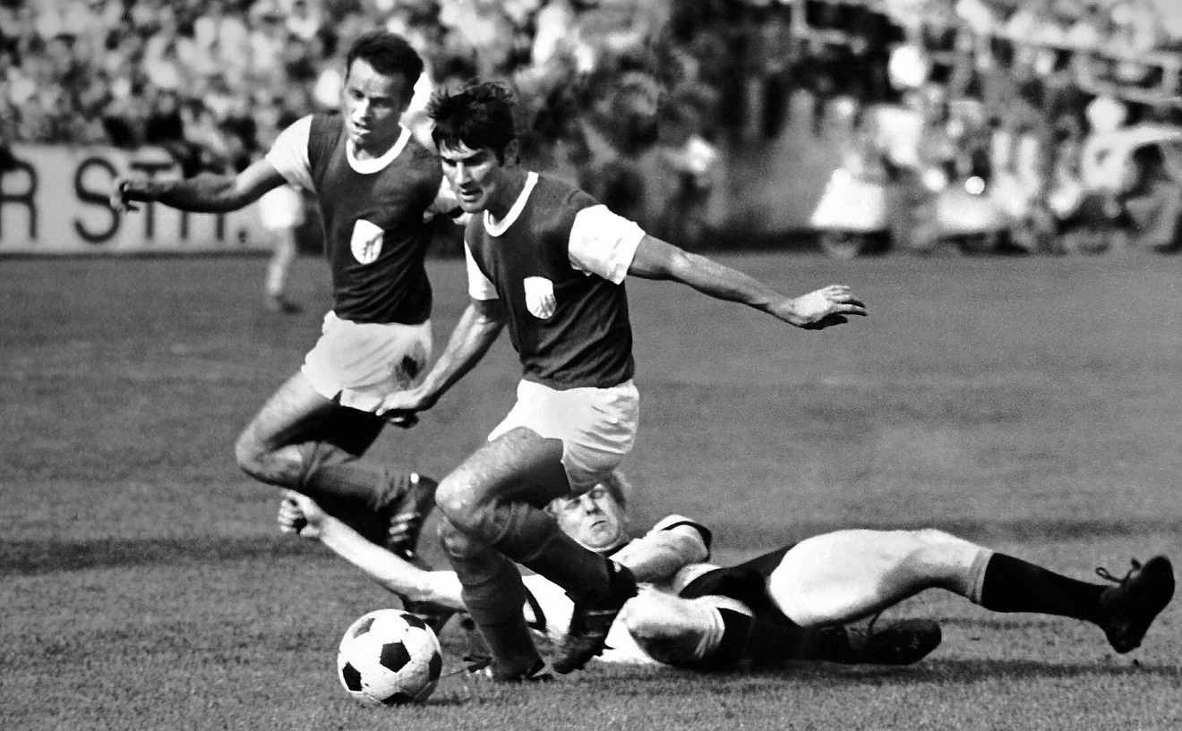
Hotspur z wierną duszą: Czarny Piotruś w akcji. Foto: Peter Poser.

Wśród kibiców piłkarskich NRD panuje powszechna zgoda co do tego, kto był najlepszym zawodnikiem w Oberlidze, jak się nazywał ekstraklasa kraju. Nawet jeśli oczywiście nikt nie ma nic do powiedzenia o swoich lokalnych bohaterach, wszyscy są zgodni: najlepszym piłkarzem NRD, przynajmniej, był Peter Ducke. Jeśli ktoś inny się do niego zbliża, to co najwyżej jego starszy brat Roland. Razem grali dla FC Carl Zeiss z Jeny, które wyprzedza BFC w tabeli wiecznej pierwszej ligi, i prawdopodobnie stąd już nie zostanie wyparte.
Urodzony w 1941 roku w czeskich Sudetach Peter Ducke w wieku zaledwie 18 lat przybył do dzielnicy Raj w Jenie (Jena-Paradies), gdzie się znajduje Ernst-Abbe-Sportfeld, słynny stadion FC Carl Zeiss Jena. W ciągu kolejnych 18 lat Ducke zdobył 153 bramki w 352 meczach i poprowadził Turyngów do trzech mistrzostw i zwycięstw w pucharach. Bez niego Jena zdobyła tylko jeden ostatni tytuł puchar w sezonie 1979/1980. Czarny Piotruś, jak nazywano Petera Ducke z powodu jego ciemnych włosów, był najlepszym strzelcem Oberligi w 1963 roku i Piłkarzem Roku w 1971 roku. Zajął również trzecie miejsce z reprezentacją NRD na Igrzyskach Olimpijskich w Monachium w roku 1972. Nie zdołał zapobiec porażce reprezentacji NRD 2-1 w rundzie wstępnej z późniejszymi mistrzami olimpijskimi − Polską. Dwa lata później zagrał na Mistrzostwach Świata w Niemczech Zachodnich. W niemieckim głosowaniu na Piłkarza Stulecia Peter Ducke był jedynym zawodnikiem z NRD w pierwszej dziesiątce. Oczywiście nikt w Jenie nie rozumie, dlaczego dlaczego nie zajół czolowego miejsca.
Udana kariera Petera Ducke miała też swoje ciemne strony. Musiał przejść przez poważne kontuzje, a na boisku geniusz i szaleństwo często szły w parze. Sędziowie często przedwcześnie wysyłali Czarnego Piotrausia wysłali pod prysznic przed czasem. Hotspur był raz po raz zawieszany, raz nawet na dziesięć tygodni! Wolnomyśliciel był w socjalistycznej NRD również stałym źródłem kłopotów poza boiskiem.
Peter Ducke otrzymywał kuszące oferty z innych klubów, w tym z silnej finansowo zachodnioniemieckiej Bundesligi, z Hiszpanii, Francji, Ameryki Południowej, lecz Czarny Piotruś do dziś pozostaje wierny swojemu FC Carl Zeiss Jena.
Kai Witzlack-Makarevich/Monika Tobiszowska

Czerwony Elvis
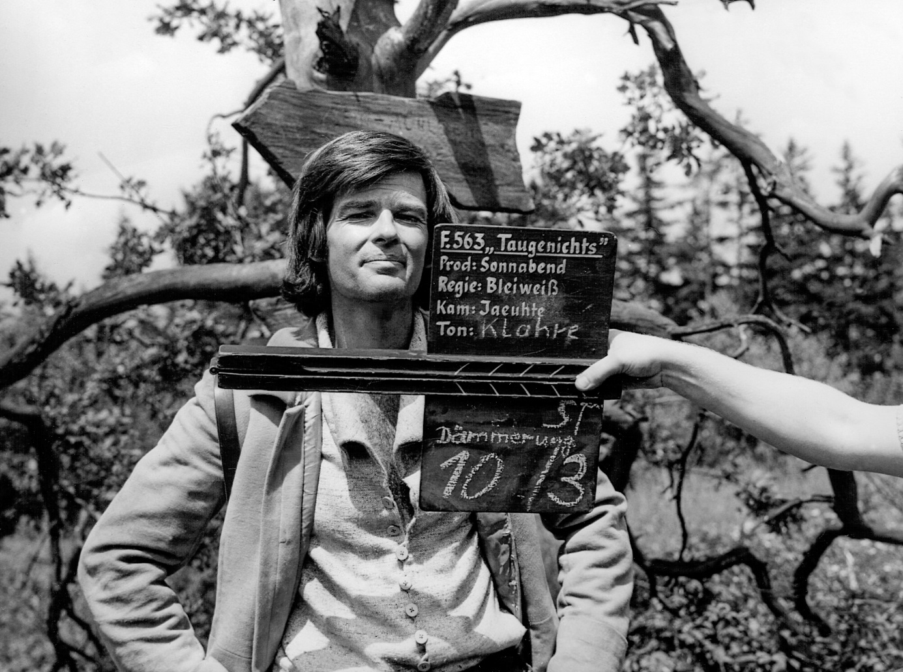
Dean Reed w filmie Z życia nicponia (1973 rok). Foto: DEFA-Stiftung.

Sonnnyboy z Kolorado Dean Reed po raz pierwszy przyjechał do NRD w 1971 roku z okazji Międzynarodowego Festiwalu Filmów Dokumentalnych w Lipsku, aby zaprezentować film o Chile. Reed szybko zdał sobie sprawę, że we wschodnioniemieckim państwie robotników i rolników drzwi stoją przed nim otworem i że wywarł na ludziach wrażenie. Nie tylko na na funkcjonariuszach państwowych, ale także – a może nawet przede wszystkim − na kobietach. Na powitanie fotografowi Rainerowi Dorndeckowi zabrał piękną żonę i modelkę, Wiebke. Para nie pobrała się jednak w wytwornym Denver, rodzinnym mieściu Reeda i znanym na całym świecie z serialu telewizyjnego Dynastia, ale w sennym małym saksońskim miasteczku Döbeln, które przynajmniej w NRD było dobrze znane ze wzgledu na swoje salami. Czyli śpiewający kowboj i zdeklarowany socjalista również pozostał w NRD z miłości i nie tylko z powodów politycznych. Reed początkowo chętnie służył towarzyszom polityki kulturalnej i został przez nich dumnie zaprezentowany jako jeden z niewielu, którzy przeszli z Zachodu na Wschód. Jako muzyk i aktor za żelazną kurtyną mógł świętować sukcesy, których w domu w USA prawdopodobnie nie osiągnąłby.
Pierwszą produkcją filmową Amerykanina w NRD był Z życia nicponia (1973 rok), oparty na noweli Josepha von Eichendorffa pod tym samym tytułem. Jego film Śpiewaj, kowboju, śpiewaj (1981 r.) zawiódł krytyków, ale publiczność krajowy western pokochała i wybrała go Filmem roku. Do 1986 roku Dean Reed nagrał trzynaście udanych albumów, wystąpił w dwudziestu filmach i zagrał setki koncertów w ponad 30 krajach. Większa sława w Niemczech Wschodnich chyba nie była już możliwa. Aby dalej rozwijać swoją karierę, rozważał powrót do USA. Oprócz tego na przestrzeni lat coraz bardziej dystansował się od kierownictwa NRD.
Jednak życie przygotowało dla Deana Reeda inny scenariusz, bez hollywoodzkiego happy endu: Pewnego dnia w czerwcu 1986 roku Reed nagle zniknął ze sceny. Według jego drugiej żony, aktorki Renate Blume, po prostu spakował torbę i wyszedł, nie mówiąc dokąd się wybiera. Kilka dni później Czerwony Elvis został znaleziony martwy na brzegu jeziora niedaleko Berlina. Chociaż pozostawił list pożegnalny, nadal nie jest jasne, czy Dean Reed rzeczywiście dobrowolnie zrezygnował z życia.

Kai Witzlack-Makarevich/Kai Witzlack-Makarevich

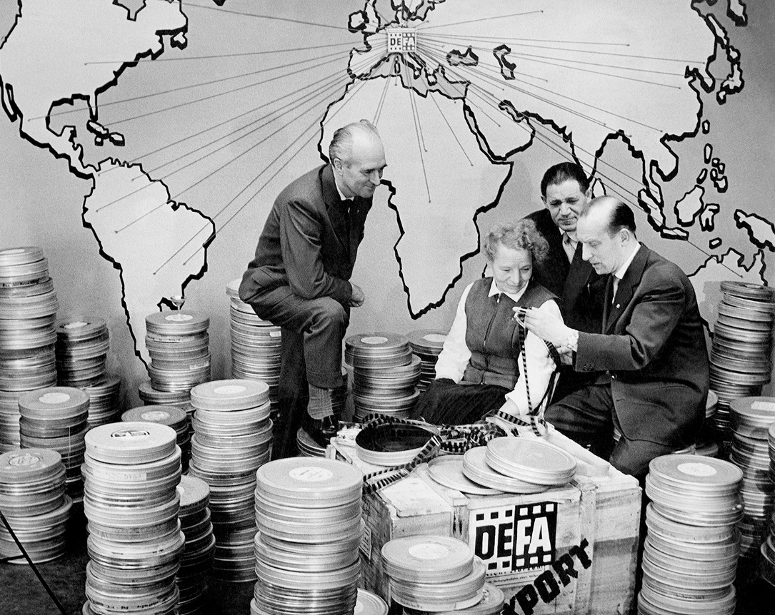
DEFA/Wytwórnia filmowa DEFA
W wytwórni filmowy DEFA powstało 700 filmów fabularnych. Foto: DEFA-Stiftung.

„Komedia DEFA jest dobra na wszystko!” – śpiewał Manfred Krug w jednej ze swoich piosenek. Wytwórnia filmowa DEFA produkowała jednak nie tylko komedie – tutaj biło serce wschodnioniemieckiego przemysłu filmowego.
Niemiecka filmowa spółka akcyjna (DEFA) powstała w 1946 roku w dzielnicy Babelsberg miasta Poczdam, na terenie legendarnego studia wytwórni filmowej Universum Film AG (UFA). Mimo cenzury i prób ideologicznego zawłaszczania ze strony komunistycznego państwa produkcja filmów w różnych studiach nowej wytwórni rozwijała się niezwykle prężnie. Pierwszy niemiecki film fabularny wyprodukowany po wojnie Mordercy są wśród nas (1946) otworzył nową erę w historii kina niemieckiego. Filmowy dramat, którego akcja rozgrywa się wśród ruin Berlina, poruszał kwestie osobistej zemsty oraz winy i pokuty za zbrodnie wojenne.
W późniejszych latach wyprodukowano tu takie znane fabuły filmowe jak Solo Sunny (1980), Coming out (1989) i przede wszystkim Legendę o Paulu i Pauli (1973), niezapomnianą historię miłosną, która wielokrotnie zdobywała uznanie nowych pokoleń młodych Niemców. Jakub kłamca (1975), ekranizacja powieści Jurka Beckera znanej polskim czytelnikom pod tytułem Jakub łgarz, był jedynym wschodnioniemieckim filmem nominowanym do Oscara. Jego akcja rozgrywa się w czasie drugiej wojny światowej w getcie. Główny bohater, Jakub Heym, zaczyna wymyślać optymistyczne wiadomości tchnące nadzieją, rzekomo zasłyszane w nielegalnie posiadanym radiu. W ten sposób zachęca innych mieszkańców getta do przetrwania.
Mówiąc o wytwórni filmowej DEFA, warto także wspomnieć o takich popularnych bajkach jak Skarby sułtana (1953), Król Drozdobrody (1965) albo czesko-niemiecka koprodukcja Trzy orzeszki dla Kopciuszka (1973). Szczególnie w ostatnich latach ta wersja opowieści o Kopciuszku stała się niezwykle popularna i jest nieodłącznym elementem niemieckiego programu telewizyjnego emitowanego w czasie Świąt Bożego Narodzenia. W swojej stosunkowo krótkiej historii DEFA wyprodukowała ponad 700 filmów fabularnych, 750 filmów animowanych, a także 2250 filmów dokumentalnych i krótkometrażowych. Dzisiaj Babelsberg jest nadal ośrodkiem produkcji filmowej, jednak od 1992 roku z tamtejszymi studiami nie łączy się już tradycyjna nazwa DEFA. W ostatnich latach nakręcono tam m. in. takie filmy nagrodzone potem Oskarami jak Lektor (2008) czy Bękarty Wojny (2012). Od 1998 roku przechowywaniem, konserwacją i udostępnianiem starych wschodnioniemieckich filmów zajmuje się Fundacja DEFA z siedzibą w Berlinie.
Thomas Kolitsch/Patrycja Kądziela

Delikatesy
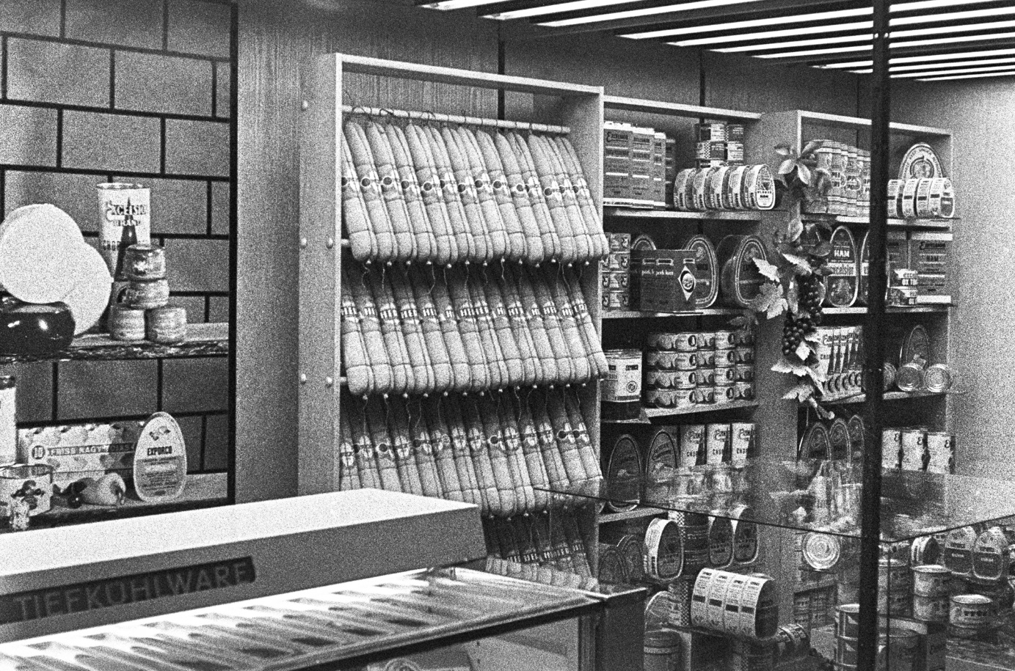
Zapełnione półki w sklepu delikatesowym w Lipsku. Foto: Klaus Kurt.

Jeśli w NRD miałeś ochotę na wysokiej jakości przysmaki i luksusową żywność, oprócz Intershopów, w których mogłeś robić zakupy za twardą walutę, istniała jeszcze jedna opcja: jeden z ponad 500 tak zwanych sklepów delikatesowych w kraju (Delikat-Läden). Klienci musieli tu sięgnąć do kieszeni nieco głębiej niż we zwykłych sklepach sieci Konsum za rogiem, ale ciężko zarobione lokalne marki były dużo warte: 250 g „prawdziwej” kawy kosztowało 26 marek albo puszka ananasów 16 marek Ale w końcu Boże Narodzenie przychodzi tylko raz w roku!
Za wschodnią Nutellę Nudossi trzeba było zapłacić 2,50 marki. Nie było jednak więcej niż dwa kubki na raz, czyli ograniczona podaż powinna trwać jak najdłużej. Ale kiedy tata zabrał swoje dwa maluchy na zakupy, w szafce kuchennej było już sześć Nudossi. Dziś tata może kupić tyle Nudossi, ile mu się podoba. Pasta czekoladowa kosztuje w supermarkecie mniej więcej tyle samo co oryginał z Zachodu i nawet jest dostępna w wersji eko bez oleju palmowego! Po początkowych trudnościach, saksoński producent jest jedną z niewielu firm NRD, którym udało się przejść od kontrolowanej przez państwo gospodarki planowej do wolnorynkowej gospodarki kapitalistycznej. Każdego roku produkowanych jest prawie pięć milionów kubków i słoików Nudossi. Co smakuje lepiej − Nutella czy Nudossi − każdy musi zdecydować sam. Dla wschodnich Niemców odpowiedź jest oczywista.
Półki w sklepach delikatesowych były zawsze pełne i wszystko jakoś wyglądało jak na Zachodzie. Wzbudziło to tęsknotę za standardem życia po drugiej stronie granicy wewnątrzniemieckiej, co było politycznie niepożądanym efektem ubocznym tych luksusowych sklepów. Były one jednak niezbędne choćby dlatego, że regularnie rosnące płace czyniły obywateli NRD ludźmi zamożnymi, przynajmniej jak na socjalistyczne standardy. Wiele osób posiadało dosyć duże oszczędności, ponieważ w życiu codziennym nie mieli zbyt wielu okazji do wydawania pieniędzy. Sklepy delikatesowe służyły do rotacji pieniędzy i zwrócania ich państwu.
Sklepy delikatesowe sprzedawały również towary z Zachodu, które w rzeczywistości były produkowane w NRD. Przywództwo państwa pozwoliło zachodnim firmom na tanią produkcję swoich towarów w kraju robotników i chłopów, ponieważ przyniosło to twardą walutę do kasy państwowej. Część produkcji pozostała w NRD i była sprzedawana głównie w sklepach delikatesowych. Na przykład bita śmietana Dr. Oetker pochodził z Vogtlandu w okręgu Karl-Marx-Stadt w Saksonii. W delikatesach obywatele NRD mogli następnie kupić rzekomo zachodni produkt po wygórowanej cenie. Ale w końcu Boże Narodzenie przychodzi tylko raz w roku…

Nick Meister/Kai Witzlack-Makarevich

Depeszowcy
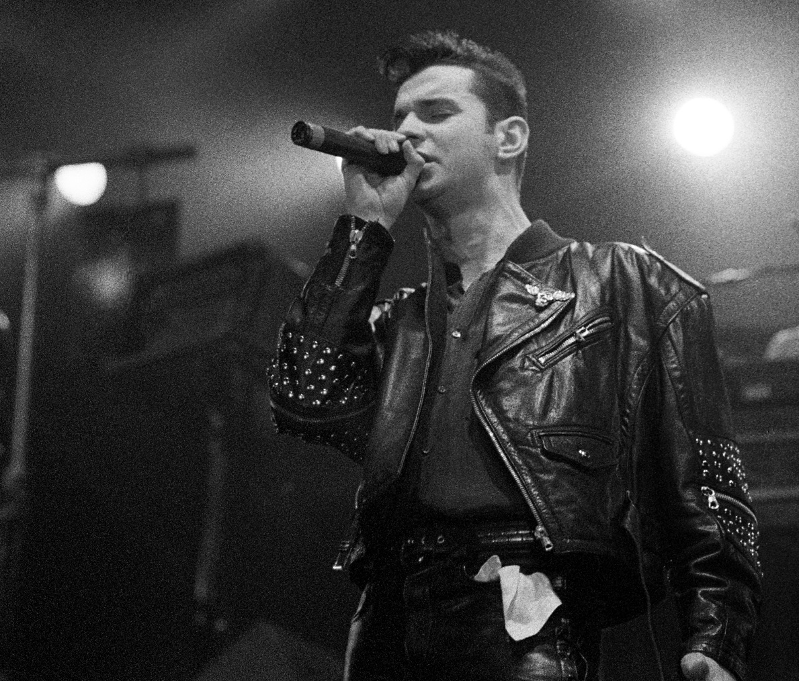
Black Celebration z Depeche Mode w Berlinie Wschodnim 1988 r. Foto: Herbert Schulze.

Dlaczego obliczony synth poppers z londyńskiego przedmieścia Basildon zagrali ścieżkę dźwiękową do życia pokolenia między Weimarem a Władywostokiem i ich uwielbienie osiągnęło quasi-religijne wymiary jest dziś przedmiotem badań akademickich.
W NRD wyznawcy Depeche Mode nazywano demos, w Związku Radzieckim depeszysty, w Czechosłowacji depešáky, a w Polsce depeszami lub depeszowcami. Encyklopedia PWN pisze o depeszowcach: „podkultura fanów brytyjskiego zespołu rockowego Depeche Mode (debiut 1979); charakterystyczne krótkie, postawione włosy, czarna skórzana kurtka zw. ramoneską, czarne spodnie i buty.”
Wraz z Węgrami, polscy fani byli pierwszymi za żelazną kurtyną, którzy oddali honor Depeche Mode. Pierwszy koncert grupy odbył się 30 lipca 1985 roku w warszawskim Torwarze. Według plotek Depeche Mode chcieli docelowo wystąpić w Związku Radzieckim, jednakże ze względu na przeszkody - głownie finansowe musieli zadowolić się zapomnianym państwem Bloku Wschodniego jakim była Polska. Późniejsze wywiady ukazują, że młodzi Brytyjczycy nie ulegli ponuremu urokowi późnosocjalistycznego PRL-u, a szczególnie polskich kobiet: „Budapeszt wyglądal jak każda inna stolica, z takimi samymi ludźmi jak wszędzie. Ale Polska była zupełnie inna. Przeżyłem wielki szok kulturowy. Chodzi mi zwłaszcza o wygląd kobiet. Nie robią sobie makijażu i noszą bardzo stare ciuchy,” powiedział Andrew Fletcher, który zmarł w maju 2022 roku.
Nie do końca wiadomo, jak wiele demos z NRD przedostało się do Warszawy przez Granicę pokojową na Odrze i Nysie. Magazyn Teraz Rock w swoim wydaniu specjalnym o Depeche Mode pisze, że spacer incognito zespołu po Starym Mieście został rozpoznany „przez fanki z Niemiec”. Prawdopodobieństwo, że te fanki były z NRD jest wysokie, ale tego nie wiemy.
Wiosną 1988 roku w NRD nadszedł wreszcie czas: Dave i paczka zaprosili na Black Celebration. Koncert Depeche Mode według legendy miał uczcić 42 urodziny komunistycznego związku młodzieży FDJ 7 marca 1988 roku we wschodnim Berlinie, ale to dzisiaj tylko legenda.
Granica między fikcją a prawdą jest całkiem cienka, ale to właśnie czyni legendy tym, czym są. Tylko 7000 fanów mogło zbliżyć się bardzo blisko do swoich idoli w hali Seelenbinder Halle. Bilety były rozdawane za 15 marek w berlińskich szkołach, zaś reszta republiki patrywała się w ekran. Podobno kilka biletów zostało sprzdanych na czarnym rynku za 800 marek. I jeśli ktoś wydał na Depeche Mode 10 razy więcej, nie pożałował tej inwestycji.
Z NRD nie wolno było wywozić dewiz, występ zespołu stanowił dla grupy stratą financową. Ale pieniądze to nie wszystko, nawet w kapitalizmie. Frontman Dave Gahan powiedział później o tym koncercie: „Kiedy wyszliśmy na scenę, po raz pierwszy w Berlinie Wschodnim, coś było w powietrzu. Mogliśmy poczuć poczucie wolności, szczególną euforię emanującą z publiczności. Można było uchwycić to uczucie rękami. Ten dzień, fakt, że tam zagraliśmy, był czymś wyjątkowym dla tamtejszej publiczności. I to samo czuło się dla nas.“

Kai Witzlack-Makarevich/Angelo Borzuta

Dobry seks z Mondos

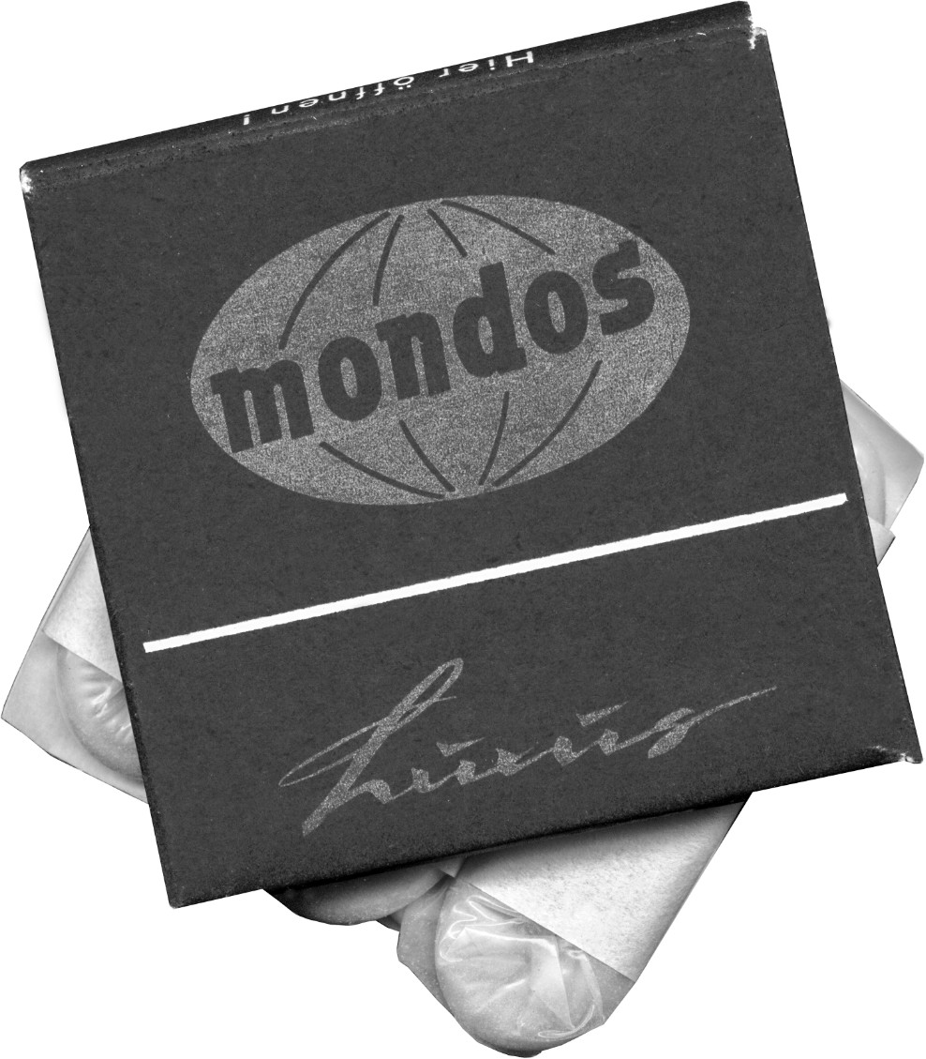
Mondos-Kondome gab es in verschiedenen Ausführungen: Die Luxusüberzieher waren teurer als einfache Gummi-Fuffziger (die Bezeichnung ergibt sich aus dem Preis von 50 Pfennig). Foto: Klaus Kurt. Überschrift ist Zitat aus einem tschechischen Kultfilm. Kann gerne geändert werden.

NRD nie ma reputacji kraju szczególnie pruderyjnego w kwestiach miłosnych; wręcz przeciwnie. Podobno dotyczyło to zwłaszcza kobiet. Pomysłodawcą stwierdzenia, że kobiety z NRD mają lepszy seks jest seksuolog Kurt Starke. Stwierdzenie to opiera się na jego badaniach przeprowadzonych w 1988 r. dla Zeitschrift für Sexualforschung, w których porównał zachowania seksualne studentów i, oczywiście, studentek z RFN i NRD. Fakt, że kobiety miały w socjalizmie generalnie lepszy seks został potwierdzony dzięki amerykańskiej profesor Kristen Ghodsee, która podzieliła się swoimi odkryciami w swoim bestsellerze z 2018 roku Dlaczego kobiety mają lepszy seks w socjalizmie − i inne argumenty za niezależnością ekonomiczną. Udowadnia w nim, że to niezależność ekonomiczna doprowadza kobietę do szczytu dobrobytu, i nie byle jaka osoba (czesto samiec, ale nie tylko) dyszące podniecająco na jej plecach.
Ta otwartość w NRD nie była oczywista od samego początku, ale od 1968 r. młodzi ludzie prowadzili swoją cichą rewolucję seksualną. Chociaż brakowało literatury erotycznej i pornografii, wciąż prowadzono kampanie i dyskusje na temat większej wolności seksualnej. Seks przedmałżeński był tolerowany i praktykowany. Wózki dziecięce były uważane za całkowicie normalne na uniwersyteckim kampusie; bo prawie czterdzieści procent studentek miało dzieci. Ci, którzy chcieli odłożyć swoje pragnienie posiadania dzieci na nieco dłużej, sięgali po prezerwatywy marki Mondos. Zostały one wyprodukowane w państwowych zakładach gumowych VEB Gummiwerke Werner Lamberz w Erfurcie, najstarszych zakładach tego rodzaju w Niemczech. Roczna produkcja wynosiła trzydzieści milionów prezerwatyw w różnych kolorach i smakach.
Na dole opakowania Mondo ostatniej generacji znajduje się informacja: Data ważności do 1992 r. Niektóre prezerwatywy wyprodukowane w NRD przetrwały w kraju o dwa lata, pod warunkiem, że nie zostały wcześniej użyte. A jak dziś radzi sobie dawne przedsiębiorstwo państwowe w Erfurcie? Wiele milionów prezerwatyw nadal opuszcza fabrykę każdego roku. Są one jednak produkowane w Azji.

Thomas Kolitsch/Kai Witzlack-Makarevich

Dobrzy przyjaciele z Armii Ludowej/ Nasi przyjaciele z Narodowej Armii Ludowe
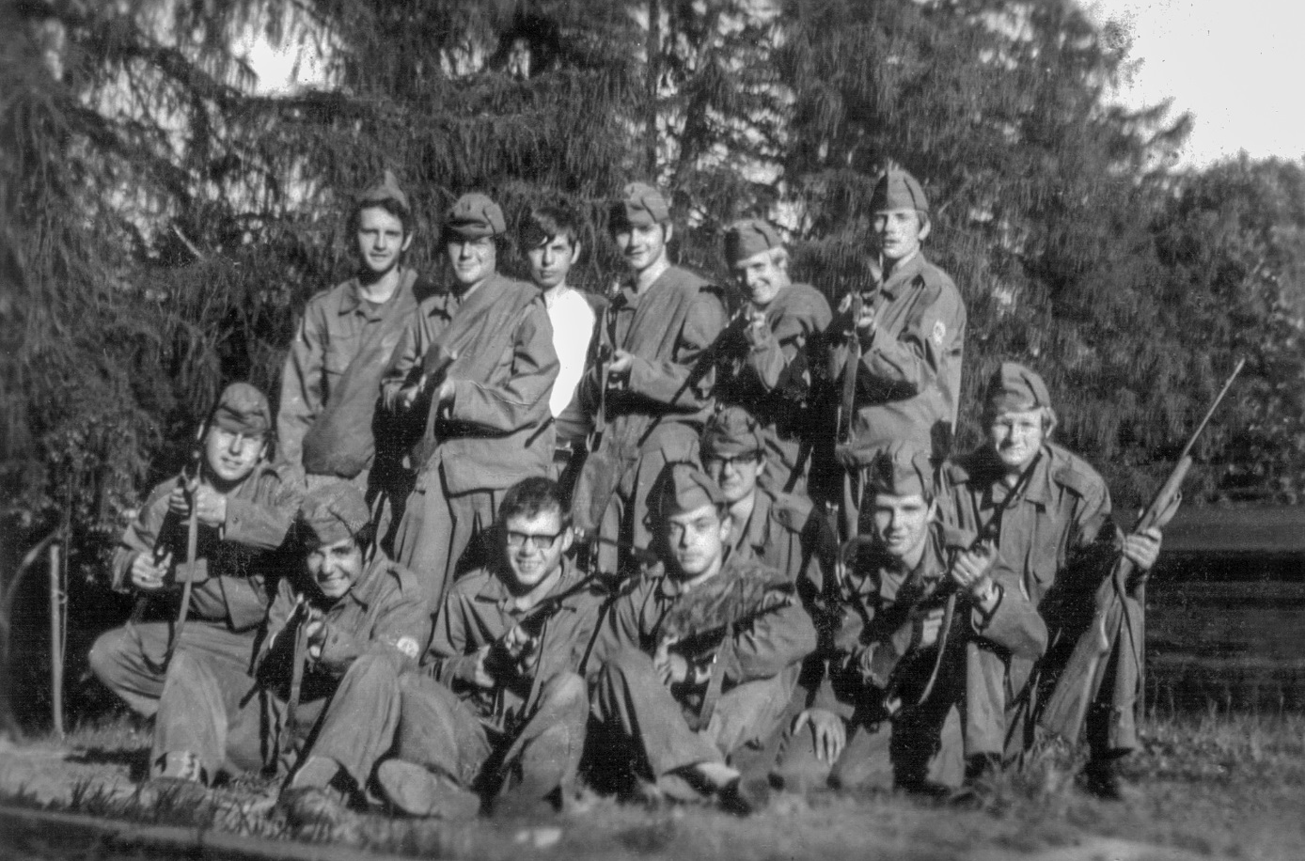
Obóz wojskowy jako przygotowanie do służby w NVA. Foto: privat.

„Dobrzy przyjaciele, dobrzy przyjaciele, dobrzy przyjaciele z Armii Ludowej. Chronią naszą ojczyznę na lądzie, w powietrzu i na morzu.“ Tak brzmiał refren znanej piosenki dla dzieci w czasach NRD. Każdy, kto chodził do szkoły w NRD, zna przynajmniej te wersy na pamięć. Jednak rzeczywista popularność członków Narodowej Armii Ludowej (NVA) była bardzo różna w zależności od miejsca zamieszkania, od tego, kogo znało się osobiście, a także od tego, czy i gdzie odbyło się służbę wojskową.
NVA została założona w marcu 1956 roku, zaledwie kilka miesięcy po Bundeswehrze w RFN. W pierwszych latach była to armia ochotnicza. Dopiero w 1962 roku każdy mężczyzna w wieku od 18 do 26 lat musiał przez 18 miesięcy odbyć obowiązkową zasadniczą służbę wojskową. Oczywiście dowództwo armii nie miało nic przeciwko temu, by młody człowiek zapisał się na dłuższy okres służby.
Dla tych, którzy ze względów sumienia nie chcieli służyć z bronią w ręku, w 1964 r. utworzono jednostki tzw. żołnierzów budowlanych (Bausoldaten). Symbolicznie nosili szpadel na naramienniku i znajdowali się na samym dole hierarchii wojskowej. Wielu z nich harcowało na wyspie Rugia nad Morzem Bałtyckim podczas budowy portu Mukran. Mężczyźni mieszkali w jednym z bloków tak zwanego Kolosa z Rugii, niedokończonego nazistowskiego raju wypoczynkowego Prora, w pobliżu dzisiejszego luksusowego kurortu Binz. Kompleks budynków pierwotnie składał się z ośmiu bloków i miał długość czterech i pół kilometra. Dziś w odnowionych blokach można kupić drogie mieszkania wakacyjne z widokiem na morze. Byli żołnierze budowlani najprawdopodobniej nie są wśród kupujących, ponieważ mają szczególny stosunek do ulubionej wyspy wakacyjnej Niemców. Ich motto brzmi: Nigdy więcej Rugii!
Kolejnym smutnym rozdziałem NVA była tak zwana jednostka karna w Schwedt nad Odrą, niedaleko polskiej granicy. Służba była niezwykle ciężka, a przełożeni szczególnie brutalni. Prawie wszyscy żołnierze wrócili ze Schwedt załamani.
Zdecydowana większość młodych mężczyzn i ich rodzin uważała służbę wojskową za interwencję i cezurę w ich życiu. Choć niektórzy twierdzą, że służba w NVA przyczyniła się do ukształtowania i utrwalenia charakteru żołnierzy, doprowadziła przede wszystkim do znacznej brutalizacji moralności i zakończenia wielu relacji z partnerami spoza koszar.

Kai Witzlack-Makarevich/Kai Witzlack-Makarevich

Dolina niewiedzy

Gdzie tutaj jest Zachód, oto jest pytanie. Foto: Klaus Kurt.

Każdego dnia miliony obywateli NRD przed ekranami telewizorów w swoich salonach i radioodbiornikami w swoich kuchniach uciekały ze swojej republiki. Tam nadawcy wroga klasowego z Zachodu wyraźnie nadawali ton i obraz. Dwa programy krajowe wyraźnie z nimi przegrywały, gdy nie było programu rozrywkowego Kocioł pełen barw (Ein Kessel Buntes) lub nowego filmu z serii kryminalnej Numer alarmowy policji 110 (Polizeiruf 110). Tylko mieszkańcy Drezna i okolic oraz części Pomorza Zachodniego mieli na swoich ekranach tylko telewizję NRD. Nie wynikało to z ich odbiorników telewizyjnych, ale z przyczyn geograficznych, które nie pozwalały na odbiór zachodnioniemieckiej telewizji i radia. W NRD dolina Łaby była więc znana jako dolina niewiedzy. W 1984 r. administracja okręgu drezdeńskiego rządzącej partii SED i telewizja NRD otrzymały dwa anonimowe listy, w których grożono atakami wybuchowymi, jeśli nie zostaną podjęte środki w celu poprawy odbioru przynajmniej oficjalnie zakazanych stacji z Zachodu. Pomimo wieloletnich poszukiwań nie udało się zidentyfikować autorów, a dochodzenie zostało zamknięte bez rezultatu.
Reszta kraju miała dobry odbiór i zawsze wiedziała dokładnie, co jest grane w telewizji na Zachodzie. W ten sposób ludzie dowiedzieli się również, co faktycznie dzieje się w ich własnym kraju poza państwową propagandą zwycięskich bitew żniwnych i realizacji planów o 150 procent i więcej. Programy takie jak główny program informacyjny Tagesschau, program sportowy z Bundesligą, programy rozrywkowe, filmy kryminalne Tatort, seriale jako Klinika w Schwarzwaldzie (Schwarzwaldklinik) i filmy fabularne w zachodnich programach miały w NDR bardzo wysoką oglądalność. To wszystko było tajemnicą poliszynela. Rockowiec Udo Lindenberg z Hamburga mylił się, śpiewając w swoim przeboju Pociąg specjalny do Pankow, że nawet głowa państwa Erich Honecker potajemnie słucha zachodnioniemieckiego radia w toalecie. Już w 1977 r. Honecker otwarcie przyznał w wywiadzie dla Saarbrücker Zeitung, że od czasu do czasu włączał kanały z Zachodu.
W wielu miejscach w NRD powstały prywatne społeczności antenowe, co doprowadziło do tego, że ojcowie rodzin wyruszali ze swoimi narzędziami w nagłych wypadkach, czasem w środku nocy, aby naprawić antenę i maszt transmisyjny, jeśli burze zakłócił orientację anteny na Zachod. Pod koniec lat 80. społeczności te zbierały pieniądze na anteny satelitarne, aby odbierać prywatnego nadawcę RTL, wcześniej niż w wielu miejscach na Zachodzie. Tak więc w 1990 roku krewni ze Wschodu musieli wyjaśnić swoim braciom i siostrom z Zachodu skomplikowane zasady programu erotycznego Tutti-Frutti. Bo u nich w tamtym czasie Tutti Frutti nadal wychodziło wyłącznie z torebki Haribo.

Kai Witzlack-Makarevich/Kai Witzlack-Makarevich

Dostoprimetschatelnosti

достопримеча́тельности
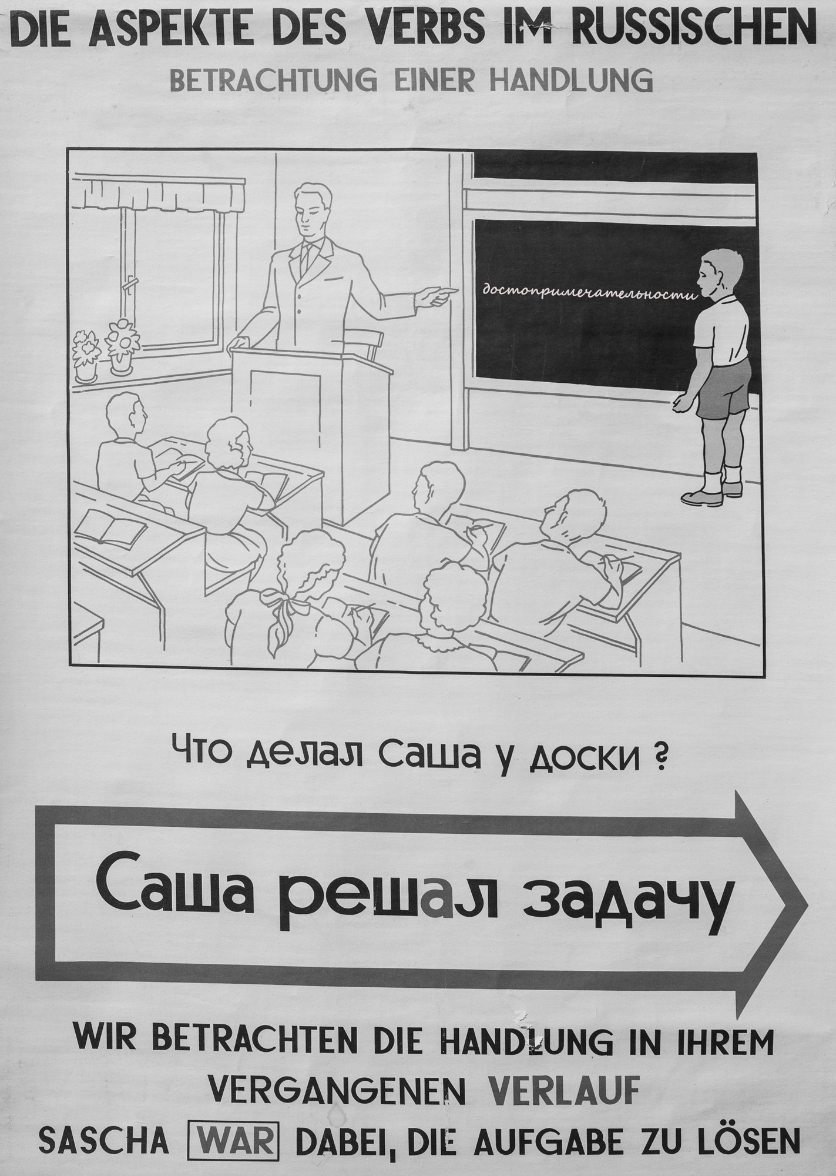
Nadal znane z lekcji rosyjskiego: Dostoprimetschatelnosti. Foto: Klaus Kurt.

Wystarczy zapytać pięćdziesięcio- lub sześćdziesięcioletnią osobę z tzw. nowych landów niemieckich, jakie słownictwo nadal zna z wieloletnich lekcji rosyjskiego. Następuje odpowiedź jak wystrzał z pistoletu: dostoprimetschatelnosti, po polsku zabytki. Czasami można również usłyszeć to słowo w dopełniaczu, idealnie brzmi to następująco: U nas mnogo dostoprimetschatelnostej, czyli jest tu wiele zabytków. Ale bez względu na to, czy mianownik czy dopełniacz, nie istnieją pola słowne, którym rzeczownik ten mógłby zawdzięczać swoje stałe miejsce w mózgach wschodnich Niemców. W pewnym sensie mamy tu do czynienia z cudem pedagogiki języków obcych!
Po powstaniu NRD dzieci uczyły się kochać − lub przeważnie nie kochać − język rosyjski najpóźniej od piątej klasy. Lekcje rosyjskiego były obowiązkowe, miłość natomiast dobrowolna. Do dziś wiele osób z NRD potrafi odczytać jedynie proste słowa czy zdania zapisane cyrylicą, które w sklepach z pamiątkami można znaleźć na pocztówkach czy koszulkach. Często są to intelektualne powiedzenia, takie jak: Вер дас лезен канн ист айн клугер осси. (Każdy, kto potrafi to odczytać, jest sprytnym Ossi, czyli wschodnim Niemcem.) Powiedzenie to istnieje również w wersji odwrotnej: Вер дас нихт лезен канн ист айн думмер весси (Każdy, kto nie potrafi tego odczytać, jest głupim Wessi, czyli zachodnim Niemcem.)
W NRD mało kto używał tak zwanego języka przyjaciół w życiu codziennym. Kontakt z językiem rosyjskim poza szkołą był mniej więcej tak częsty, jak sprzedaż bananów w sieci państwowych sklepów Konsum. Wyjątkiem były mniej lub bardziej dobrowolne kontakty listowne z pionierami ze Związku Radzieckiego. Wielu uczących się rosyjskiego korzystało w tym celu z książki Listy do przyjaciół (Briefe an Freunde). Książka ta zawierała już gotowe zdania, które można było ułożyć jak klocki Lego w tekst, od pozdrowień i pionierskiego życia po socjalistyczne pozdrowienia na zakończenie. Ponadto wszystkie dzieci znały satyryczne opowiadania dobrego ucznia Ottokara Dommy z szóstej klasy. Często pisał do swojego kolegi po piórze Aljoszy ze Związku Radzieckiego, którego ojciec był prawdziwym natschalnikiem, a siostra zagorzałą komsomolką. Nie wiadomo, czy Ottokar i Aljosza kiedykolwiek spotkali się osobiście. Jeśli tak, na pewno dumno pokazywali sobie nawzajem dostoprimetschatelnosti swojej ojczyzny.

Peggy Germer/Kai Witzlack-Makarevich

Dyplomacie w dresach (sportowych)
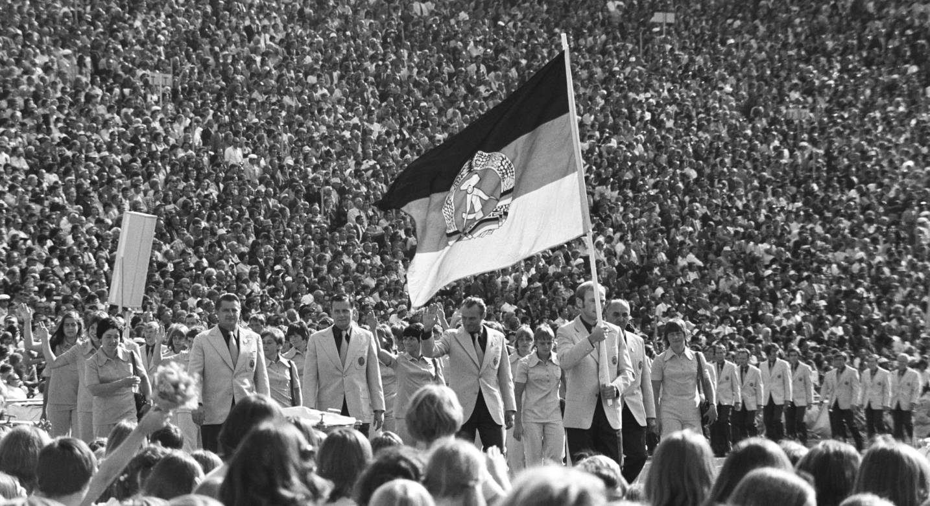
Przemarsz dyplomatów w dresach sportowych podczas Olimpiady w 1972 roku w Monachium. Foto: Bundesarchiv, Bild 183-L0827-207 / Fotograf: Friedrich Gahlbeck.

Bilans NRD w wielkich wydarzeniach sportowych robu wrażeniae: 755 zdobytych medali olimpijskich, 768 tytułów mistrza świata, oraz 747 tytułów mistrz Europy. Z zaledwie 17 milionami mieszkańców grała mała NRD na najwyższych rozgrywkach sportowych w w czołówce pierwszej ligy . Własną drużynę NRD wystawiła po raz pierwszy w 1968 r., ale nie pozwolono jej rywalizować pod własną flagą. Właściwą można było pokazać dopiero w 1972, gdy Igrzyska rozgrywano akurat u wroga klasowego z drugiej stronie żelaznej kurtyny: w Niemczech Zachodnich w Monachium, które odmawiały uznania państwowoći NRD. W klasyfikacji medalowej NRD zdołała jednak zdeklasować gospodarza, zdobywając w ten sposób bardzo ważne i prestiżowe zwycięstwo w rywalizacji między systemami politycznymi. Norma została wykonana!
I tak trwało to dalej. Na ostatnich Igrzyskach Olimpijskich, w których kraj brał udział − w 1988 r. w Seulu − NRD musiała się ugiąć tylko przed swoim wielkim bratem, potężnym Związkiem Radzieckim. Na Zimowych Igrzyskach w tym samym roku NRD również zaklepała sobie drugie miejsce, znowu za ZSRR. Pojęcie „Dyplomatów w dresach sportowych” ukazuje, jak wiele znaczenie władze kraju przypisywały swoim sportowcom. Ich sukcesy miały zaskarbiać uznanie na arenie międzynarodowej oraz kreować tożsamość obywateli NRD, gdy w trakcie ceremonii wręczania medali była wywieszana flaga kraju robotników i rolników oraz wybrzmiewał narodowy hymn Auferstanden aus Ruinen (Powstając z ruin).
Po upadku muru okazało się jednak, że często te sukcesy nie były osiągane w uczciwy sposób. W NRD doprowadzono doping, który jest zresztą do dzisiaj szeroko stosowany w profesjonalnym sporcie, do doskonalności. Tak zwane środki wspomagające wydajność były podawane nawet dzieciom, młodzieży i osobom uprawiającym sport rekreacyjnie. Ponadto w NRD inwestowano również wiele środków w sport profesjonalny, budując nowoczesne ośrodki treningowe. Tam przeprowadzano treningi o takich zakresach, które dziś wydają się niewyobrażalne i były możliwe prawdopodobnie tylko dzięki środkom dopingującym. Gwarancją sukcesu były oprócz tego nowoczesne metody szkoleniowe, które są do dzisiaj standardem w sporcie wyczynowym. Poza tym sport w NRD był jedynym obszarem życia, gdzie system zasług był skrupulatnie stosowana. Kto nie potrafił sprostać wymaganiom trenerów i funkcjonariuszy był odsiewany i musiał pożegnać się ze swoim olimpijskim marzeniem.
Kai Witzlack-Makarevich/Szymon Danielczyk

Dziadku, drogi dziadku nie chcemy jeszcze spać
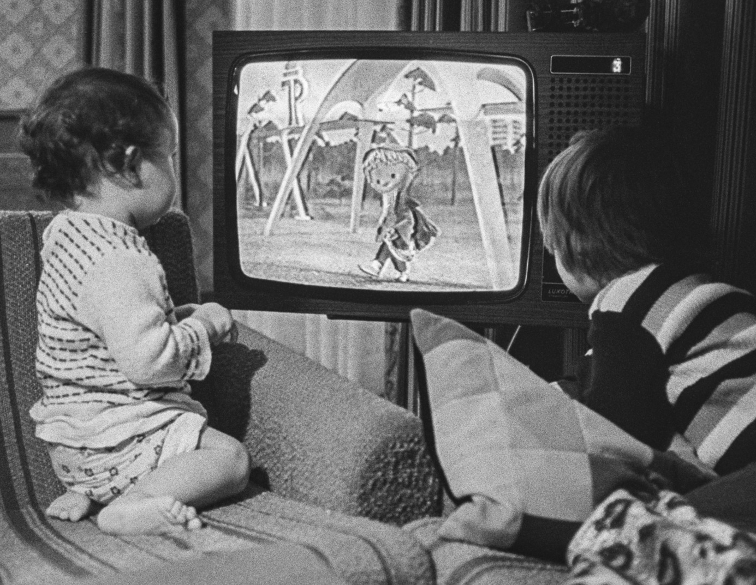
Piaskowy Dziadek usypia dzieci co wieczór od 1959 r. Foto: Klaus Kurt.

Jedną z niewielu znanych osobistości zjednoczonych Niemiec, która była celebrytą już za czasów NRD, jest mały człowieczek dysponujący sporą flotą pojazdów.
Jego historia rozpoczęła się w listopadzie 1959 roku, kiedy dyrektor wschodnioniemieckiej telewizji dowiedział się, że od następnego grudnia w telewizji RFN ma być emitowany wieczorny program dla dzieci pod tytułem „Piaskowy Dziadek”. Wywołało to jego oburzenie, ponieważ enerdowska telewizja miała już swoją dobranockę − choć bez Piaskowego Dziadka − a już we wczesnych latach 1950-tych we wschodnioniemieckim radiu nadawano audycję pod tym samym tytułem. Czyżby wróg klasowy miał zamiar zawłaszczyć sobie tę bajkową postać? Rozpoczął się wyścig z czasem. W ciągu zaledwie dwóch tygodni opracowano koncepcję, stworzono kukiełkę, skomponowano piosenkę i nakręcono pierwszą dobranockę. Tydzień przed zachodnioniemiecką premierą telewizja NRD po raz pierwszy wyemitowała „Piaskowego Dziadka”, wygrywając z konkurencją wrogiego systemu. Tak narodził się najbardziej popularny program dla dzieci w Niemczech. Wygląd głównego bohatera, piosenka i koncepcja programu do dziś prawie się nie zmieniły.
Zgodnie z duchem przyjaźni między narodami Piaskowy Dziadek odwiedzał dzieci na całym świecie, korzystając z coraz bardziej niecodziennych środków transportu. Do jego floty należy ponad 300 pojazdów. Program nawiązywał także do niektórych ważnych wydarzeń: Piaskowy Dziadek był na przykład obecny na otwarciu berlińskiej wieży telewizyjnej, a kiedy pierwszy niemiecki kosmonauta, Sigmund Jähn, poleciał w 1978 roku w kosmos, staruszek o młodej twarzy znalazł się na pokładzie stacji kosmicznej Salut 6.
Popularność kukiełki wykroczyła poza granice NRD. Program szybko stał się hitem eksportowym. Około dwudziestu odcinków audycji wyemitowano w latach 1970-tych w Polsce. Polacy do dziś pamiętają melodię i słowa piosenki: „Dziadku, drogi dziadku nie chcemy jeszcze spać”. Prawa do emisji programu chciała zakupić nawet zachodnioniemiecka telewizja, mimo że posiadała swojego Dziadka, który nie odniósł jednak takiego sukcesu jak jego brat ze Wschodu. Kilkakrotnie zmieniał się jego wygląd i czas emisji audycji, a wiosną 1989 roku ostatecznie wypadł z programu.
Historia wschodnioniemieckiego Piaskowego Dziadka wzięła zupełnie inny obrót: Kiedy NRD przestała istnieć, jego los stał się niepewny. Natychmiast rozpoczęto jednak zbieranie podpisów oraz organizację demonstracji w jego obronie. W końcu przeniesiono go do pierwszego programu telewizji niemieckiej ARD i odtąd co wieczór usypia dzieci w całych Niemczech.

Coretta Storz/Kai Witzlack-Makarevich

Dzieci zjednoczenia

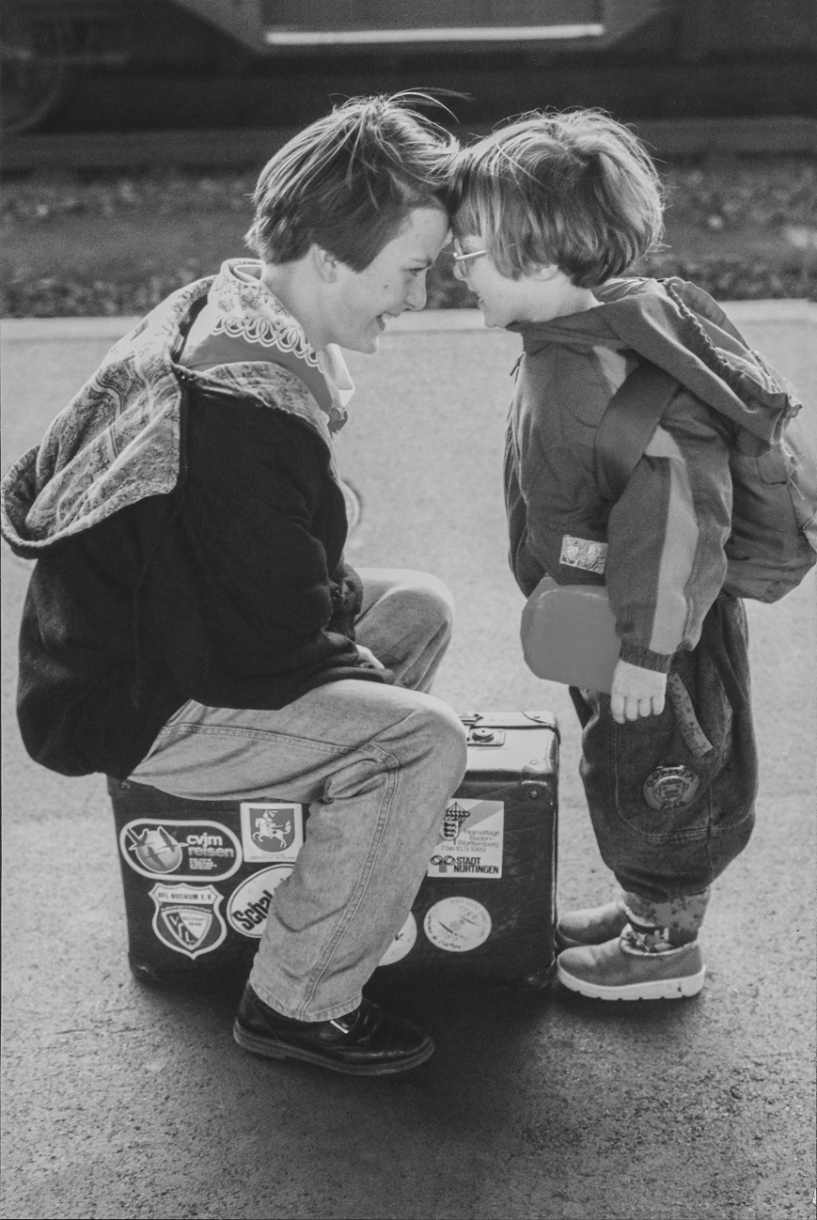
Co zrobić z nową wolnością? Dzieci i nastolatki lat 90. dorastały w atmosferze przełomu. Foto: privat.

W serialu lekarskim rozgrywającym się w Erfurcie pacjentki prawie nigdy nie są czynni zawodowo. W serialu kryminalnym rozgrywającym się w Lipsku, milioner narzeka, że jego syn nie chce przejąć rodzinnej firmy, która jest prowadzona od pięciu pokoleń. Zachodnioniemieckie historie osadzone we wschodnioniemieckim krajobrazie − jest to dysonans, który przeszkadza nie tylko wschodnioniemieckiemu pokoleniu 50+, ale także młodym Niemcom wschodnim. Ledwo doświadczyli NRD, a mimo to mają szczególny związek z tym państwem. Należą do tzw. pokolenia dzieci po zjednoczeniu (Nachwendekinder). Przedstawiciele tego pokolenia urodziły się w około 1990 r. i spędziły dzieciństwo i młodość w zjednoczonych Niemczech. Znają NRD głównie z opowieści swoich rodziców i dziadków, od których przejęli również wiedzę o kraju i typowe NRD-owskie słowa jak Kaufhalle (supermarket), Muttiheft (dzienniczek ucznia) czy Polylux (rzutnik). Z NRD nie mają prawie żadnych własnych wspomnień. A jednak kraj ten odgrywa ważną rolę w ich tożsamości.
Dzieci zjednoczenia (Wendekinder) mają zupełnie inne doświadczenia. Spędzili dzieciństwo w NRD, a ich młodość przypadła na czas przełomu (Wendezeit). Rok 1989 i początek lat 90-tych pamiętają dobrze. Radykalne zmiany wyprowadziły niektórych z nich z równowagi. Dla wielu nowa wolność przyniosła niepewność i dezorientację. Inne dzieci zjednoczenia szybko znalazły swoje miejsce w nowych warunkach i były w stanie wykorzystać swobody, np. wybrały kierunki edukacyjne i zawodowe, które w NRD nie istniały. Według badań, pochodzenie wschodnioniemieckie odgrywa większą rolę dla obu tych pokoleń niż samookreślenie „zachodnioniemieckie” dla młodych ludzi z Zachodu. Socjologowie przypisują tę różnicę również sposobowi, w jaki media informują dziś o Niemczech Wschodnich. Niemcy Wschodnie są zwykle wspominane tylko wtedy, gdy pojawiają się problemy. Wiele młodym Niemcom ze Wschodu przeszkadza taki obraz. Krytykują również fakt, że nawet w tzw. pięciu nowych landów prawie nie ma Niemców Wschodnich na stanowiskach kierowniczych i byliby szczęśliwi, gdyby lekarz telewizyjny w Lipsku mówił po saksońsku, a nie po bawarsku.

Coretta Storz/David Jarząbek

Ein Kessel Buntes / Telewizyjna rewia przebojów

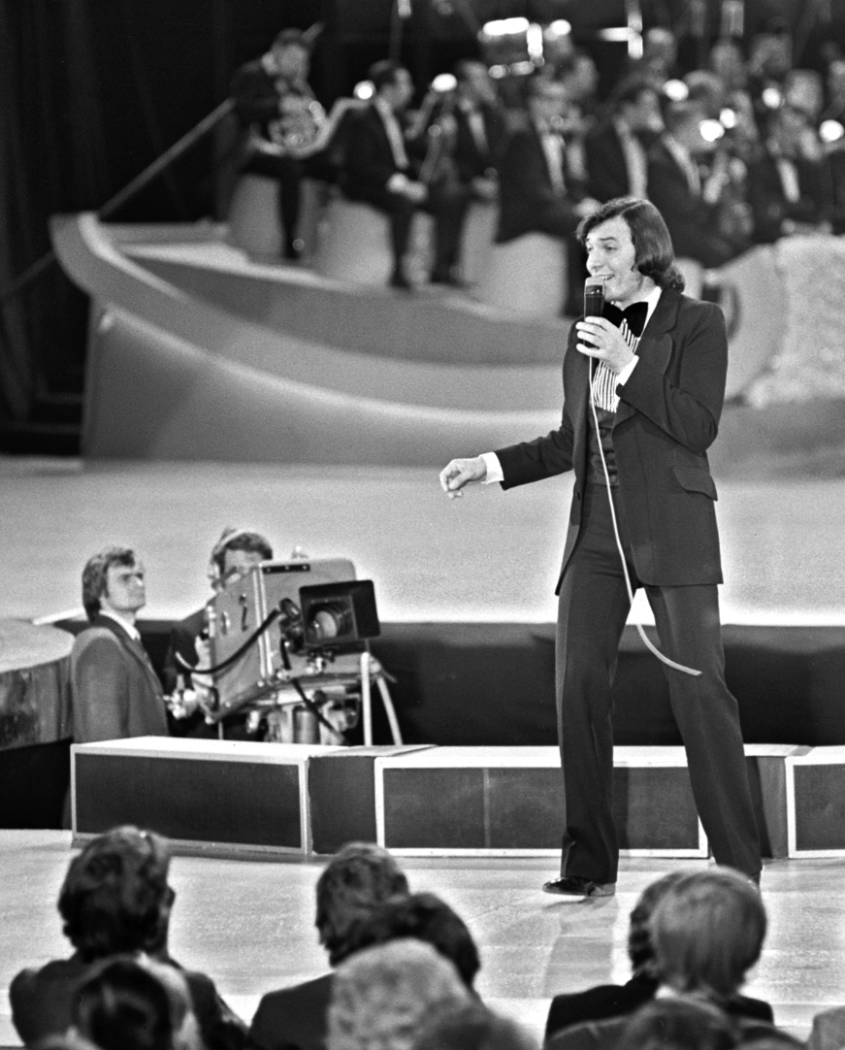
Die Goldene Stimme aus Prag Karel Gott im Kessel Buntes. Foto: Herber Schulze

Podczas gdy Polacy emocjonowali się Wielką Grą, w 1972 w NRD doprowadzono do wrzenia pierwszy Kocioł pełen barw, czyli Ein Kessel Buntes. Przez następne dwadzieścia lat program muzyczny pod tym tytułem nie schodził z ramówki telewizyjnej, stając się najczęściej oglądanym telewizyjnym programem rozrywkowym między przylądkiem Kap Arkona i szczytem Fichtelberg, rozgrzewając przy tym niejednego telewidza z Niemiec Zachodnich.
Nazwa Kocioł pełen barw nie była pustą obietnicą, bo program był barwną mieszanką muzyki, tańca, kabaretu, akrobatyki i wielu innych zabaw. Program miał na celu wprowadzenie blichtru, blasku i polotu do często szarej codzienności obywateli. Zadbała o to duża gwiazdorska obsada. Wiele znakomitości z przemysłu rozrywkowego NRD nadawało ton w Kotle jako prezenterzy: Dagmar Frederic, Petra Kusch-Lück, Wolfgang Lippert, Heinz Rennhack oraz Willi Schwabe. Faworytką publiczności była jednak artystka kabaretowa Helga Hahnemann. Ze względu na swoją popularność, wszechstronnie utalentowana kobieta z charakterystycznym berlińskim pyskiem była jedną z niewielu osób w NRD, które mogły otwarcie krytykować kierownictwo partii i państwa.
Program był nadawany sześć razy w roku w sobotnie wieczory i produkowany w różnych lokalizacjach. Ze względu na datę emisji, Ein Kessel Buntes stanowił bezpośrednią konkurencję dla Wetten dass ...? (Założyć się, że...?) lub Verstehen Sie Spaß? (Rozumiecie zabawę?), głównych programów rozrywkowych w zachodnioniemieckiej telewizji. A latarnia telewizji NRD nie musiała się obawiać tej konkurencji. Bo oprócz lokalnych celebrytów muzyki i show-biznesu, w Ein Kessel Buntes wystąpiły również gwiazdy znane na całym świecie.
Program cieszył się popularnością nie tylko w Niemczech Wschodnich i Zachodnich. Telewidzowie w Związku Radzieckim i Czechosłowacji też z niecierpliwością czekali na Kocioł, który był transmitowany w tych krajach na żywo. Od 1991 roku ARD, pierwszy niemiecki kanał telewizyjny, kontynuował program przez kolejne dwa lata. Jednak program nie był w stanie kontynuować swojego wcześniejszego sukcesu, nawet gdy Frank Schöbel − jedna z największych gwiazd rozrywki w NRD i gość pierwszego Kessel w 1972 roku − ponownie był gospodarzem programu. W 1992 roku redaktorzy ARD odpowiedzialni za ramówkę wygasili ostatecznie ogień pod Kotłem pełnym barw z uwagi na coraz bardziej malejącą widownię i tak, po niemal 120 odkryciach, został ostatecznie odłożony na półkę.

Kai Witzlack-Makarevich/Kai Witzlack-Makarevich, Ewa Krauß

Elf 99
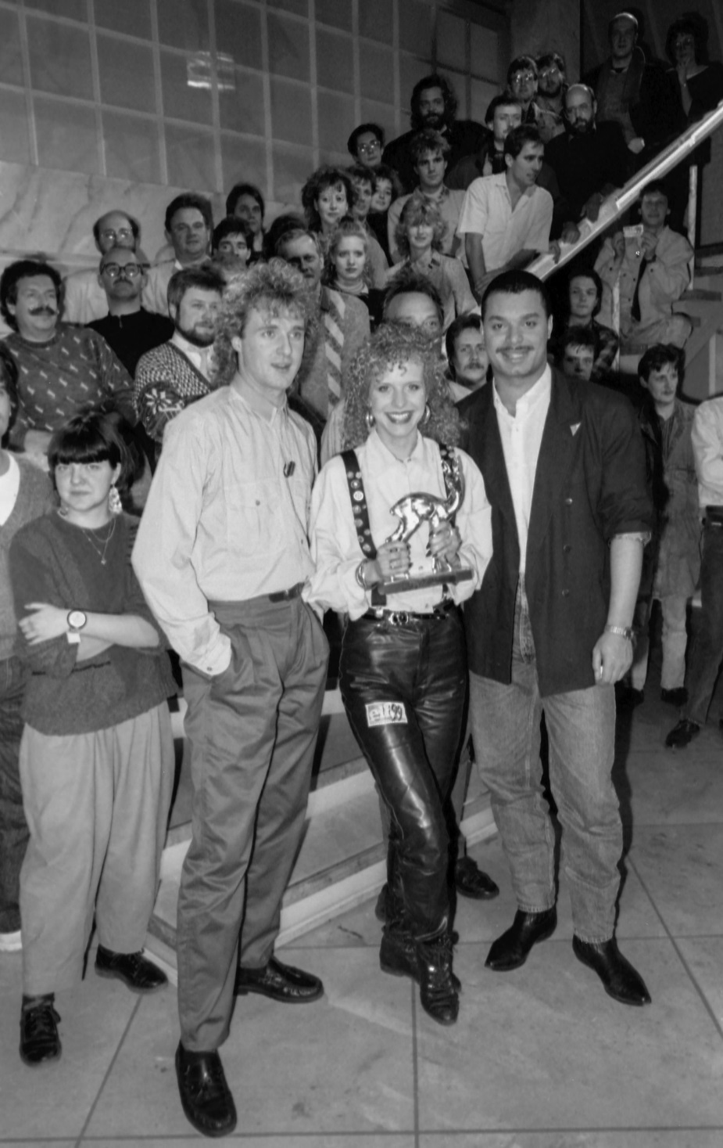
Zespół Elf 99 otrzymuje nagrodę Bambi 89 (Monachium, 1989r.)
Foto: Bundesarchiv, Bild 183-1990-0108-414 / Fotograf: Thomas Uhlemann.

1199 był w czasach NRD kodem pocztowym berlińskiej dzielnicy Adlershof. Znajdowały się tam studia państwowej telewizji. Zezwolono na emisję tylko programów, które były korzystne dla panującego rządu. Był jednak jeden późny wyjątek - zespół Elf 99, który wyprodukował program młodzieżowy o tej samej nazwie. Został on wyemitowany po raz pierwszy 1 września 1989 roku. Program został stworzony przez młodych pracowników telewizji NRD, którzy dopiero niedawno ukończyli studia w Akademii Filmowej i Telewizyjnej lub ukończyli szkolenie filmowe. Niezwykłe było to, że redaktorom Elf 99 pozwolono robić telewizję taką, jaką sami sobie wyobrażali. Mieli do dyspozycji najnowszą technologię i mogli realizować swoje pomysły bez ciągłego prowadzenia za rączkę. Dwugodzinny program Elf 99 składał się z teledysków, wiadomości, wywiadów i filmów. Na przykład emisja telewizyjnej wersji Dirty Dancing lub wywiad z śpiewakiem Udo Lindenbergiem z RFN były ogromną sensacją.
Każdy program Elf 99 był zaskakująco inny, i dlatego szybko przyciągał ogromną widownię. Młodzi ludzie nagle zaczęli oglądać telewizję NRD z entuzjazmem. Było to niezwykłe, ponieważ wiele osób w NRD preferowało telewizję zachodnioniemiecką. Nie było to dozwolone, ale nie było też zabronione. Programy telewizyjne NRD zostały porównane na podstawie jakości nadawanych programów i często przegrywały w walce systemów telewizyjnych. Wielu ludzie uważało program NRD za zbyt reprezentujący interesy państwa, nudny i pozbawiony polotu.
Elf 99 rozpoczął nadawanie blisko zmian politycznych jesienią 1989 roku. Zespół redakcyjny relacjonował niezwykle krytyczne sytuacje w kraju. Po upadku muru berlińskiego było kilka legendarnych programów, należał do nich wywiad na żywo z szefem federacji związkowaej Wolne Niemieckie Związki Zawodowe (FDGB) Harrym Tischem oraz reportaż z leśnej posiadłości Wandlitz, domu wielu wysokich rangą partyjnych ważniaków. Wraz z końcem NRD, historia telewizji państwowej również dobiegła końca. Próba kontynuacji Elf 99 na stacjach prywatnych jako RTL albo VOX zakończyła się porażką. To, co pozostało z Elf 99, to wspomnienie niezwykłego kawałka historii w telewizji NRD.
Angela Malz/ Patrycja Kądziela

Exquisit: Moda w służbie państwa / Ekskluzywna moda z Exquisitu

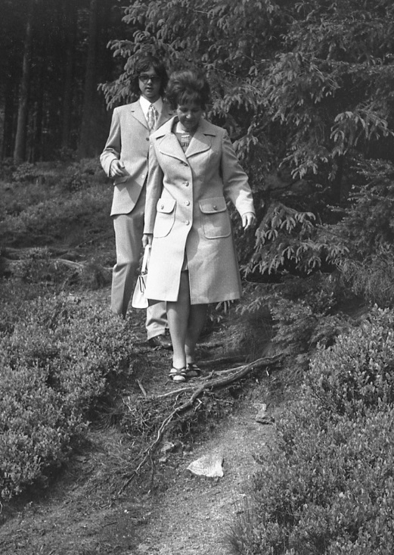
Modebewusstsein auf Thüringer Waldwegen. Foto: privat.

NRD niekoniecznie była znana jako kraj mody. Najnowsze ubranie było zazwyczaj dostępne tylko w paczkach od krewnych z Zachodu, w Intershopie, jak nazywano sklepy PEWEX w NRD, lub w państwowych sklepach Exquisit. Sklepy te istniały od 1962 roku, a ze względu na wysokie ceny, wykwintne butiki Exquisit znane były jako Uwubus (Ulbrichts Wucherbuden, czyli sklepy lichwiarskie Ulbrichta, wieloletniej głowy państwa). Pojedyncze sztuki szybko kosztowały ponad 2000 marek, czyli więcej niż przeciętny miesięczny dochód w tamtym czasie. Niemniej jednak odzież Exquisit sprzedawała się jak ciepłe bułeczki. Od 1970 roku szefem Exquisit był Artur Winter, znany również jako car mody NRD. Stworzył nowe struktury, które były unikalne w socjalistycznej gospodarce planowej kraju. Produkty były promowane na zasadach kapitalistycznych, a materiały często kupowano w krajach zachodnich. Aby zaspokoić pragnienie indywidualności klientów, Exquisit produkował w małych ilościach. Była to nowość w społeczeństwie, które zawsze koncentrowało się na kolektywie, a nie na indywidualnej osobowości. Exquisit promował ponadto wizerunek pewnych siebie i atrakcyjnych kobiet. Modelki były wówczas nazywane manekinami i prezentowały modę w sposób ludu pracującego, np. podczas żniw na kombajnie zbożowym. Mile wspominany jest również pokaz mody na plaży nudystów w Rostock-Warnemünde w 1981 roku. Państwowa spółka Exquisit prezentowała dwie kolekcje rocznie i była zdecydowanie najbardziej pożądaną marką w NRD.
W latach 80. w każdym mieście powiatowym znajdował się co najmniej jeden sklep Exquisit, a w 1989 r. było ich łącznie 530. Moda made in GDR stała się także popularna w Europie Zachodniej. Główny projektant Artur Winter był żonaty z Francuzką i mieszkał na przemian w Berlinie i Paryżu. Tylko nieliczni ludzie w NRD mogli prowadzić takie życie. Winter udało się nawet otworzyć butik Exquisit w ekskluzywnych Galeries Lafayette w Paryżu. Po roku zmian 1989 flagowa spółka państwowa podzieliła los wielu przedsiębiorstw w NRD. Firma rzekomo nie była rentowna oraz konkurencyjna i została zamknięta. Artur Winter przeniósł się do Paryża, a wielu projektantów objęło stanowiska wykładowców na różnych uniwersytetach.

Kai Witzlack-Makarevich/Kai Witzlack-Makarevich

Feeling, z którego wyłonił się Rammstein
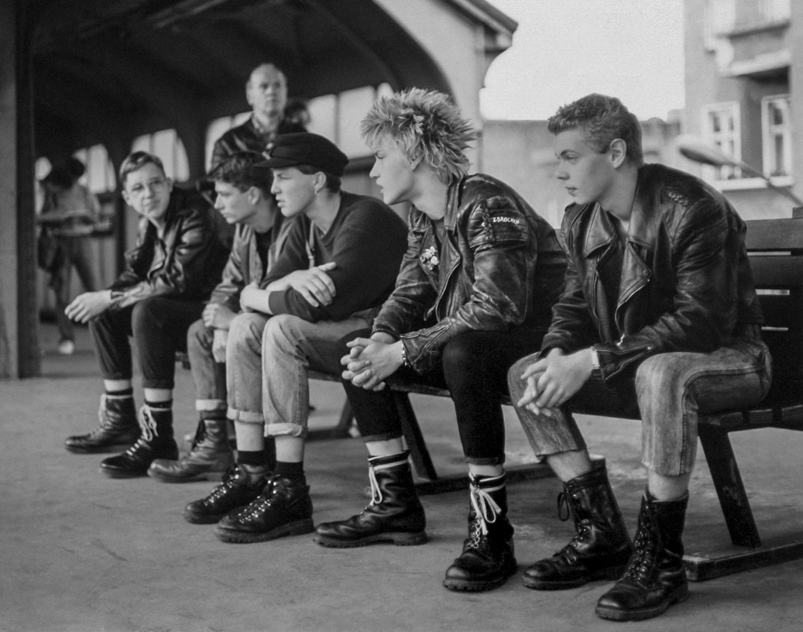
Scena z filmu dokumentarnego flüstern & SCHREIEN (szept & KRZYK) z 1988 r. Foto: DEFA-Stiftung.

W NRD istniała wprawdzie kontrolowana przez państwo kultura młodzieżowa, jednak oprócz niej istniały tam także ruchy lub subkultury, które się takiej kontroli wymykały. I tak obok błękitnego nieba ze wschodzącym słońcem, które było emblematem komunistycznej Wolnej Młodzieży Niemieckiej FDJ, w państwie robotników i chłopów pojawiły się nowe kolory, zwłaszcza po wybuchu fali fascynacji punkiem. Nonkonformistyczni i zbuntowani punkowcy nie pasowali jednak do nowego wspaniałego świata realnie istniejącego socjalizmu. Problem punkowców, jak zwykły nazywać to zjawisko ówczesne władze, miał zostać rozwiązany, a zwolennicy tej subkultury mieli zniknąć z ulic i miejsc publicznych. Dlatego też wobec rzekomych wrogów państwa ubranych w skórzane kurtki, o kolorowych włosach, zaczęto stosować wszelkie możliwe środki represji, od zakazów kontaktu z dziećmi i wstępu do restauracji po konieczność rejestrowania się, a nawet kary pozbawienia wolności. Państwowa służba bezpieczeństwa Stasi próbowała infiltrować scenę punkową.
Także w kontaktach ze zwykłymi obywatelami punkowcy mieli negatywne doświadczenia. Z powodu swojego wyglądu w rzekomo wolnej od nazizmu NRD często musieli znosić obelgi w stylu „Należałoby was zagazować!” lub „Adolf szybko by was załatwił!” Hymnem berlińskich punkowców stała się więc piosenka Naziści wrócili do Berlina Wschodniego zespołów Virus X i Namenlos. Za jej publiczne śpiewanie groziło więzienie – w końcu naziści istnieli tylko w Niemczech Zachodnich!
Popularność wielu z zespołów punkowych ledwo wykraczała poza ich własne sale prób. Tylko nieliczne formacje znalazły uznanie szerszej publiczności, należały do nich takie zespoły jak Planlos, Die Skeptiker, Schleim-Keim czy Wutanfall. Według Lutza Schramma, dziennikarza młodzieżowej rozgłośni radiowej DT64, najbardziej autentycznym zespołem punkowym NRD lat 1980-tych było berlińskie trio Feeling B z charyzmatycznym wokalistą Aljoschą Rompe, gitarzystą Paulem Landersem i klawiszowcem Christianem Lorenzem. Ostatni koncert w takim składzie grupa Feeling B zagrała pierwszego maja 1994 roku na festiwalu muzyki punkowej w Steinbrücken w Turyngii. Tego samego dnia wystąpił tam zupełnie nieznany wówczas projekt undergroundowy o nazwie Rammstein. Dzisiaj Landers i Lorenz koncertują z nim po całym świecie. Po odejściu swoich młodszych kolegów Aljoscha Rompe nie był w stanie powtórzyć swoich wcześniejszych sukcesów na scenie muzycznej. Zmarł w 2000 roku w berlińskiej dzielnicy Prenzlauer Berg.

Kai Witzlack-Makarevich/Julia Kaiser

Freygang i ambiwalencja luku prawnej
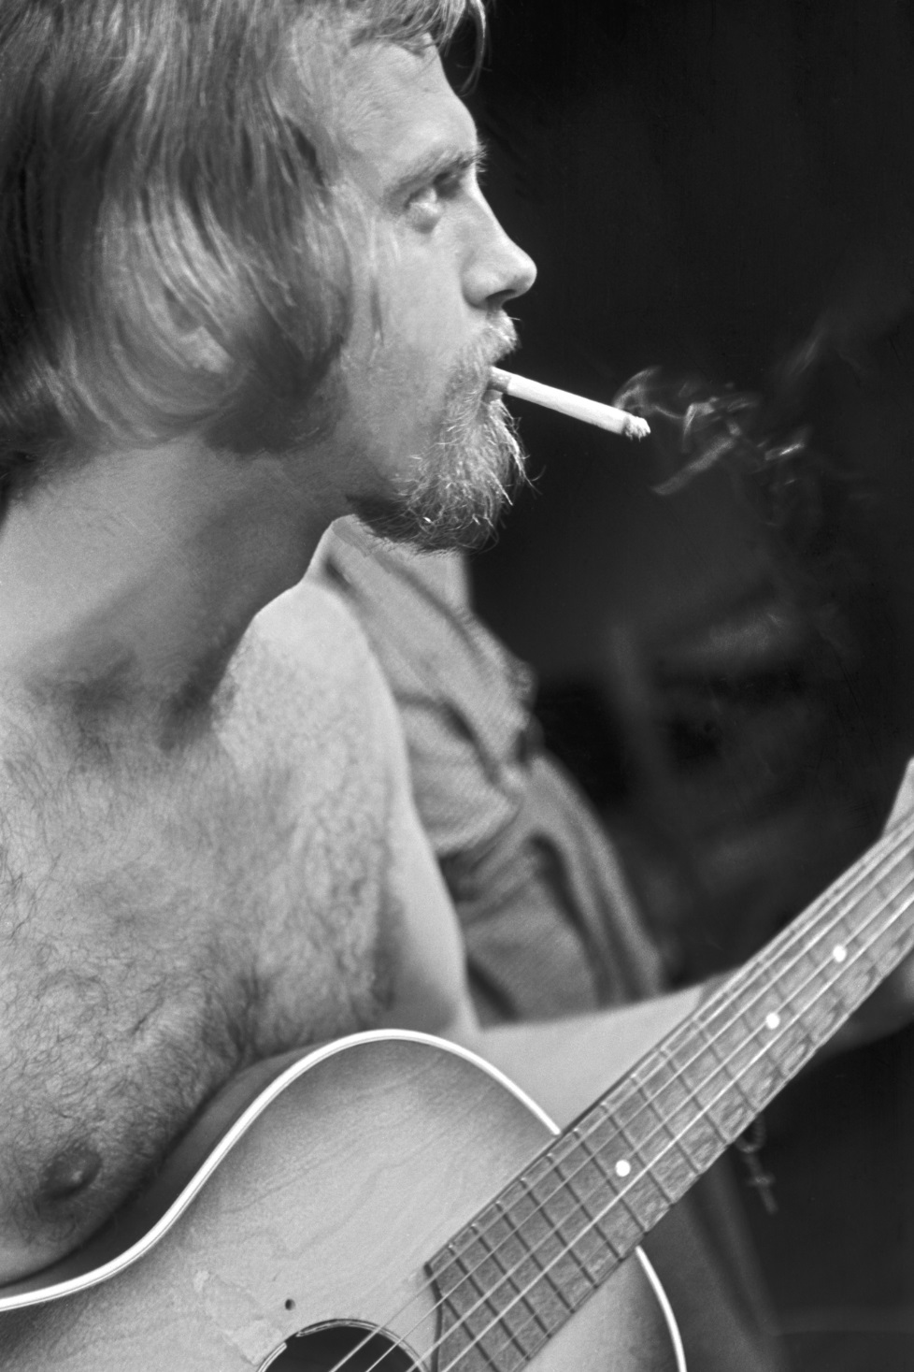
Freygänger z papierosem i gitarą. Foto: Klaus Kurt.

Historia zespołu Freygang kończy się nagle 15 grudnia 2008 roku. Tej nocy umiera wokalista i założyciel André Greiner-Pol (AGP), który 31 lat wcześniej założył zespół bluesowy Freygang wraz z saksofonistą Reinerem Lorenzem. Freygang szybko zyskał reputację świetnego zespołu muzycznego. Kiedy starali się zdobyć obowiązkową licencję dla występów publicznych, dostali się nawet do klasy średniej! AGP okazał się być rajskim ptakiem z zamiłowaniem do „megalomanii i porywczości, ale także do ciepła i konsekwencji”, jak to zostało ujęte w jednej z książek o Freygang. Wielkie ego, ale także umiejętność komunikacji, uczyniły go jedną z najważniejszych postaci, która ujednolicała subkulturę NRD lat 80-tych. Freygang muzycznie odszedł od bluesa w kierunku anarchicznego zespołu rockowego w stylu zapadnoberlinskich Ton Steine Scherben.
Freygang był sławny ze swoich fanów, osławionych Freygangerów. Koncerty regularnie zamieniały się w happeningi. Z powodu wykroczeń wokalisty zespół po raz pierwszy otrzymał zakaz grania w 1983 roku. Dwa lata póżniej przywrócono zespołowi licencję na występy, by wkrótce potem ponownie zakazać mu działalności. Podczas koncertu AGP został aresztowany przez Policję Ludową i oskarżony o agitację antypaństwową i naruszanie moralności socjalistycznej. W swojej zapowiedzi wokalista wezwał kobiety do uprawiania seksu z gitarzystą.
Słynny adwokat Gregor Gysi – po roku 1990 przez kilkanaście lat definiująca twarz lewicy w Bundestagu − uniknął dla APG kary więzienia, ale nie dożywotniego zakazu grania. Niemniej jednak w 1987 roku Freygang udało się zorganizować trasę koncertową Szlakiem Przyjaźni w Związku Radzieckim pod nazwą O.K. Po powrocie do NRD zespół grał pod fałszywą nazwą.
Po upadku muru berlińskiego okazało się, że kilku członków zespołu było tajnymi spółpracownikami bezpieczeństwa państwowego Stasi. AGP o pseudonimie Benjamin Karo, dopóki Stasi nie anulowało współpracy, boKaro był zainteresowany współpracą tylko wtedy, gdy uważał, że przyniesie mu osobiste korzyści.

Hendrik Domrös/Patrycja Kądziela

Gaby ze Wschodu i jej pierwszy banan
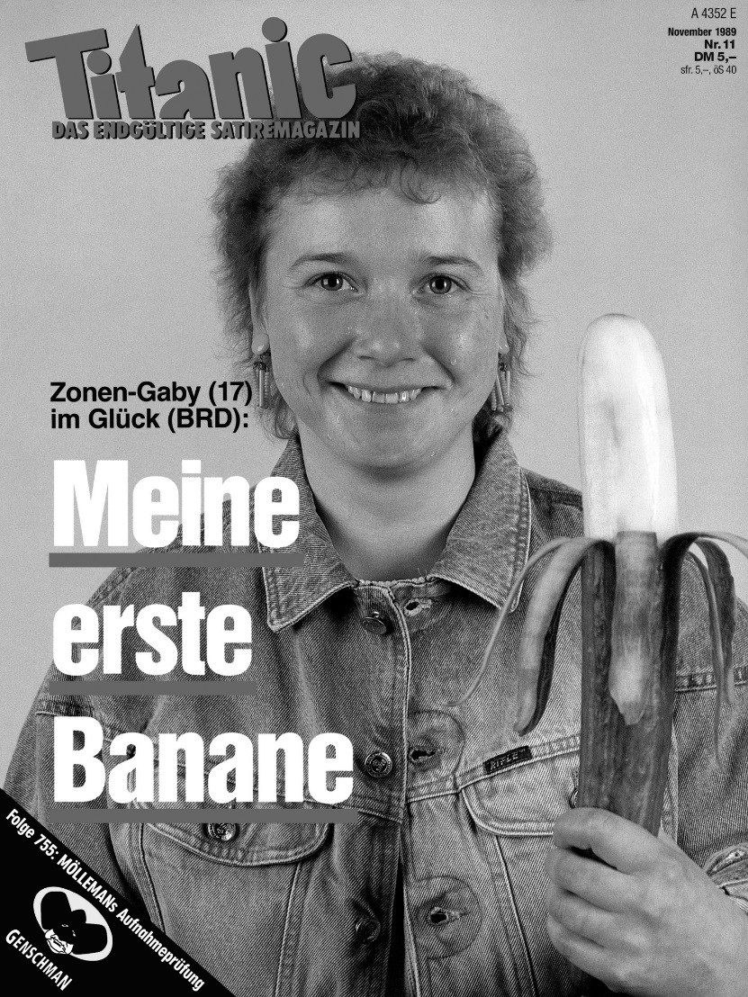
Gaby ze Wschodu jest właściwie z Zachodu. Foto: Titanic Magazin 11/1989.

Na początku ludzie śmiali się z Gaby ze Wschodu i jej pierwszego banana tylko na zachodzie Niemiec. W końcu młoda kobieta z wodorową trwałą ondulacją i spraną kurtką dżinsową gościła na okładce zachodnioniemieckiego magazynu satyrycznego Titanic już w listopadzie 1989 roku. W tym czasie mur wciąż stał, a magazyn w NRD nie był dostępny w sprzedaży, podobnie jak wszystkie inne gazety i czasopisma z Zachodu.
Prawdziwe imię Gaby to Dagmar, a kiedy powstało legendarne zdjęcie, miała już 29 lat, a nie 17, jak napisano na stronie tytułowej. Co więcej, młoda kobieta nie pochodziła z NRD, lecz z Wormacji w Niemczech Zachodnich. Gabi-Dagmar należała do kręgu znajomych redaktora naczelnego Titanica, który wraz z innymi członkami zespołu redakcyjnego chciał − zgodnie ze wszystkimi zasadami sztuki satyrycznej − wyśmiewać się z masowej emigracji obywateli NRD na Zachód, która rozpoczęła się na Węgrzech późnym latem 1989 roku. Jeden z satyryków podobno wpadł na genialny pomysł: „Pokażemy po prostu młodą kobietę trzymającą w dłoni banana − Gaby ze Wschodu w szczęściu.” Kolega zasugerował, że kobieta zamiast banana powinna trzymać ogórek. Tak narodziła się Gaby ze Wschodu. Zdjęcie w koncu zostało wykonane na różowym tle i ze sztucznymi łzami szczęścia na policzkach Gaby w studiu fotograficznym niedaleko Frankfurtu nad Menem. Modelka Dagmar otrzymała od fryzjera świeże blond loki i opłatę w wysokości 300 marek, oczywiście zachodnich. Kiedy Dagmar kupiła w supermarkecie za rogiem magazyn Titanic ze swoim portretem na okładce, kasjerka nawet jej nie rozpoznała.
Prawdziwa Gaby ze Wschodu jednak wiedziałaby, jaki owoc jej wręczono: Ogórki w NRD nie były towarem deficytowym, a od czasu do czasu dostępne były nawet banany. Jeśli chciałeś je kupić, potrzebowałeś odpowiedniego czasu, dobrych relacji ze sprzedawcami, wystarczającej cierpliwości w kolejce lub dostępu do odpowiedniego przedmiotu wymiany.
Titanic ze swoją okładką trafił w sedno humoru w Niemczech. Niemcy ze Wschodu − z odstepem czasu − też poczuli się trafnie sportretowani: jako ludzie, którzy ze względu na brak doświadczenia w kapitalistycznym społeczeństwie konsumpcyjnym byli teraz narażeni na niebezpieczeństwo oszustwa ze strony profesjonalistów od sprzedaży z Zachodu. W międzyczasie Gaby ze Wschodu stała się integralną częścią niemieckiej kultury. Zdjęcie z okładki było od tego czasu wielokrotnie wykorzystywane z innymi osobami, na przykład z długoletnią kanclerz Niemiec Angelą Merkel jako Geli ze Wschodu.

Tino Moritz/Julia Kaiser

Gol na wieczne czasy/Niezapomniany gol

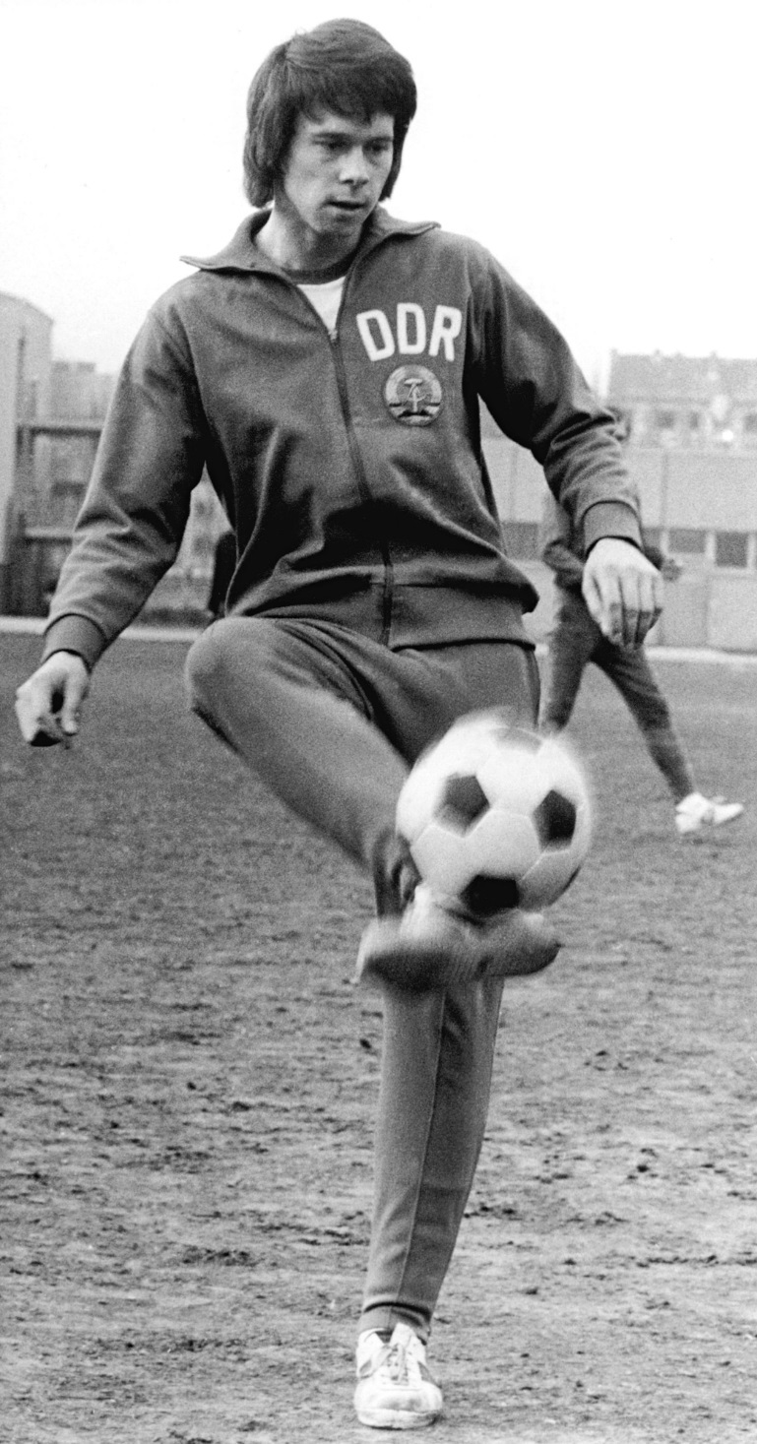
Jürgen Sparwasser netzte 1974 zum 1:0 im Bruderduell ein. Foto: Bundesarchiv, Bild 183-N0503-0310. Fotograf: Rainer Mittelstädt.

W sporcie wyczynowym mała NRD należała do największych potęg na świecie. Jednak w piłce nożnej − chyba najpopularniejszym sporcie na świecie − rozpieszczony sukcesami sportowymi kraj, odgrywał tylko rolę outsidera. Międzynarodowe sukcesy wschodnioniemieckich klubów były skromne: 1. FC Magdeburg, FC Carl Zeiss Jena i Lokomotive Lipsk dotarły do finałów europejskich zawodów, ale tylko Magdeburg w 1974 roku opuścił boisko jako zwycięzca. Reprezentacja NRD zdobyła złoty medal na igrzyskach olimpijskich w 1976 roku, ale dzisiaj mało kto pamięta o wyniku 3:1 w finale przeciwko Polsce. Ten sukces stoi w cieniu innego zwycięstwa, którego znaczenie sportowe było drugorzędne, ale odegrało niebagatelną rolę dla prestiżu NRD − zwycięstwo w sportowej rywalizacji między Wschodem a Zachodem. Reprezentacja z Niemiec wschodnych tylko raz zakwalifikowała się do mistrzostw świata w piłce nożnej. Stało się to właśnie w 1974 roku, gdy mistrzostwa odbywały się u wroga klasowego, w Republice Federalnej Niemiec. Przypadek chciał, że w rundzie grupowej tego turnieju narodowe drużyny obu niemieckich państw spotkały się pierwszy i zarazem ostatni raz. W 25 rocznice istnienia RFN i NRD doszło do bratobójczego pojedynku, w którym zachodnia drużyna była wielkim faworytem. Piłkarzom z NRD trafiła się jednak niepowtarzalna okazja, by pokonać gwiazdy Bundesligi. Kiedy 22 czerwca 1974 roku w Hamburgu na stadionie Volksparkstadion doszło do prestiżowego pojedynku „Dawida-Wschód z Goliatem-Zachód” , podzielony naród siedział zjednoczony i jak zahipnotyzowany przed ekranami telewizorów. Obie drużyny stoczyły wyrównany mecz − aż do 77. minuty, gdy Jürgen Sparwasser z Magdeburga umieścił piłkę w siatce przeciwnika dając zwycięstwo drużynie NRD. W przeciwieństwie do Goliata z Biblii, drużyna RFN po tej porażce wcale nie była martwa i ostatecznie została mistrzem świata. Nawet jeśli reprezentacja NRD nie zdołała się przejść drugiej rundy, poporażkach przeciwko Holandii i Brazylii odpadła z turnieju, prestiżowe zwycięstwo w Hamburgu pozostaje niezapomniane i uczyniło strzelca zwycięskiego gola Jürgena Sparwassera nieśmiertelnym.

Johannes Benjamin Köck/Bartosz Parzuchowski

Gorzko gorzko w Bitterfeldu / Gorzkie wieści z Bitterfeld

Miasto przemysłu chemicznego Bitterfeld było symbolem zanieczyszczenia środowiska w NRD. Foto: Grüne Liga.

Podejście rządu NRD do kwestii zanieczyszczenia środowiska było trudne i skomplikowane. W kraju, w którym rozwój przemysłu był podstawą gospodarki socjalistycznej, postęp ten nie mógł mieć żadnych wad, przynajmniej oficjalnie. Ministerstwo Ochrony Środowiska, które powstało na początku lat 70-tych, nie zrobiło nic, by zmienić zły stan ekosystemu: Krajobrazy były zniszczone, istniały niezabezpieczone wysypiska śmieci, a powietrze w niektórych rejonach śmierdziało węglem brunatnym lub spalinami z fabryk chemicznych. Zanieczyszczone rzeki i jeziora często cuchnęły, ponieważ ścieki nie były oczyszczane. Wiele osób zachorowało na astmę lub poważne nowotwory. Nawet w rezerwatach przyrody wyraźnie było widać, że drzewa straciły liście albo igły. lub całkowicie obumarły z powodu kwaśnych deszczy.
Krytykowanie katastrofalnego stanu środowiska było surowo zabronione, a wrażliwe dane na temat prawdziwego stanu przyrody zostały utajnione. Niemniej jednak podjęto inicjatywy środowiskowe, aby zwiększyć świadomość tych problemów i przekonać rząd do poprawy sytuacji. Grupy ekologiczne były nadzorowane przez służby bezpieczeństwa, ponieważ postrzegano je jako zagrożenie dla porządku państwowego. Szczególnie znana jest Biblioteka Środowiskowa (Umweltbibliothek), założona w 1986 r. w parafii berlińskiego Kościoła Syjonu. Po długim okresie inwigilacji przez służby bezpieczeństwa, biblioteka została rozwiązana w 1987 r., a niektórzy jej członkowie zostali uwięzieni. Wydarzenie to stanowiło punkt zwrotny co do uwagi poświęcanej grupom ekologicznym, bo zachodnie media krytycznie odniosły się do tych zatrzymań. Kiedy nielegalnie wyprodukowany film dokumentalny Gorzko z Bitterlednu. Raport (Bitteres aus Bitterfeld. Eine Bestandsaufnahme) został w 1988 roku przemycony na Zachód, sytuacja nabrała rumieńców. Teraz nie dało się już zatuszować katastrofalnego stanu ekosystemów w NRD.
W rezultacie coraz więcej ludzi zaczęło się organizować, a w 1989 r. wielu działaczy na rzecz ochrony środowiska w końcu trafiło do ruchów protestacyjnych w Lipsku i innych miastach. W latach 90. duże tereny wschodnich Niemiec zostały zdeindustrializowane. co doprowadziło do masowego bezrobocia. Jednak od tego czasu jakość środowiska znacznie się poprawiła, In den 1990er Jahren erfolgte eine Deindustrialisierung weiter Landstriche Ostdeutschlands. Diese führte einerseits zwar zu Massenarbeitslosigkeit, aber die Umweltqualität hat sich seitdem erheblich verbessert, między innymi dzięki nowoczesnymi przyjaznym środowisku technologiom w pozostałych firmach oraz nowych przedsiębiorstwach. Szczególnie skorzystało na tym Bitterfeld, będące nadal centrum przemysłu chemicznego. W dawnej kopalni węgla brunatnego powstało w pobliżu miasta na przełomie tysiącleci jezioro Goitzsche, które jest obecnie popularnym terenem rekreacyjnym.

Inga Probst/Kai Witzlack-Makarevich

Gospodarka planowa w cyklach pięcioletnich / Gospodarka planowa: plany pięcioletnie

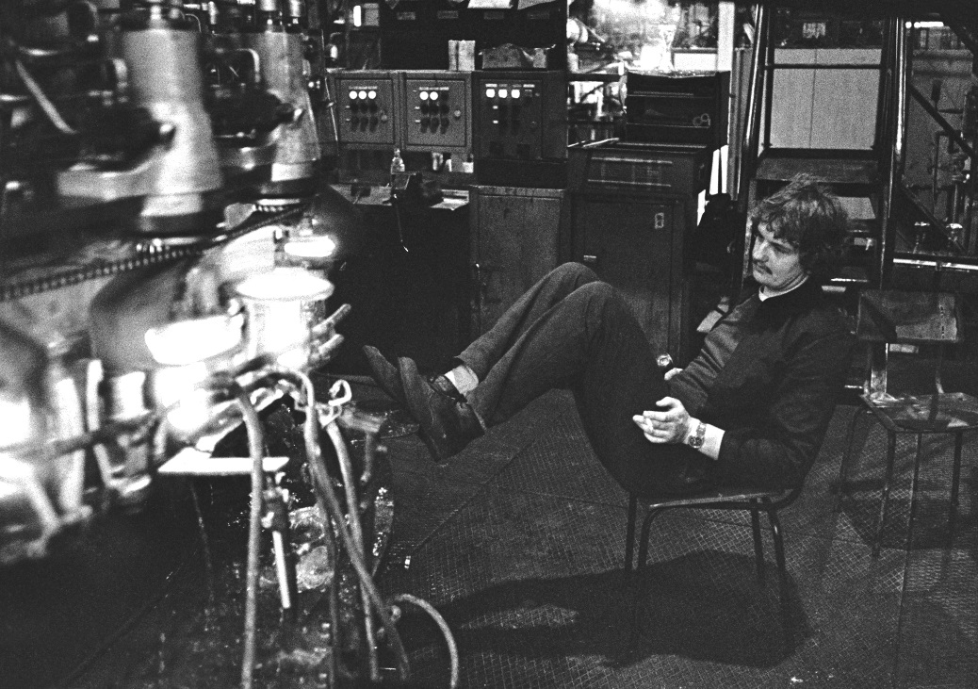
Plan nie realizuje się sam! Foto: Klaus Kurt.

W Operze za trzy grosze z 1928 roku Bertolt Brecht krytykuje w Balladzie o nieadekwatności ludzkiego planowania wykonalność planów w fundamentalny sposób. Bez względu na to, ile wysiłku włożysz w planowanie, ostatecznie każdy plan jest wart nie więcej niż papier, na którym został w najlepszych intencjach zapisany. Z pewnością jest to zbieg okoliczności, że w tym samym roku w Związku Radzieckim hartowali pierwszy plan pięcioletni. W NRD te słowa urodzonego w Augsburgu Brechta były chętnie cytowane, gdy ludzie chcieli kpić z socjalistycznej gospodarki planowej. Ponieważ system planowania udoskonalony przez radzieckich towarzyszy po II wojnie światowej został wprowadzony i w pierwszym i prawdopodobnie ostatnim państwie robotniczo-chłopskim na ziemi niemieckiej. Miał on służyć jako baza ekonomiczna dla planowej budowy socjalizmu i jako środek do ustanowienia lepszego jutra w komunizmie.
Jednak codzienna rzeczywistość na niekończących się równinach Związku Radzieckiego oraz w dość przejrzystych warunkach NRD dowiodła, że słynny dramaturg miał rację: gospodarka planowa nie do końca działała.
Towarzysze w biurze planowania popełniali jeden błąd za drugim i po prostu nie udało im się z wyprzedzeniem dokładnie określić podaży i popytu, a przede wszystkim w wystarczającym stopniu uwzględnić nieprzewidywalnego czynnika zwanego człowiekiem. W całym kraju powtarzały się braki w zaopatrzeniu, a im dalej od jej pępka - stolicy Berlina - tym było gorzej.
Najpóźniej pod koniec lat 80. gospodarki NRD nie dało się już uratować, a problemów nie można było po prostu zamalować głęboką czerwoną farbą. Kiedy 1 lipca 1990 r. płace i ceny zostały przeliczone na markę zachodnioniemiecką, co było politycznie konieczne, ale miało katastrofalne konsekwencje gospodarcze, firmy w NRD przestały być konkurencyjne.

Kai Witzlack-Makarevich/Kai Witzlack-Makarevich

Goście z Efu / z RFN

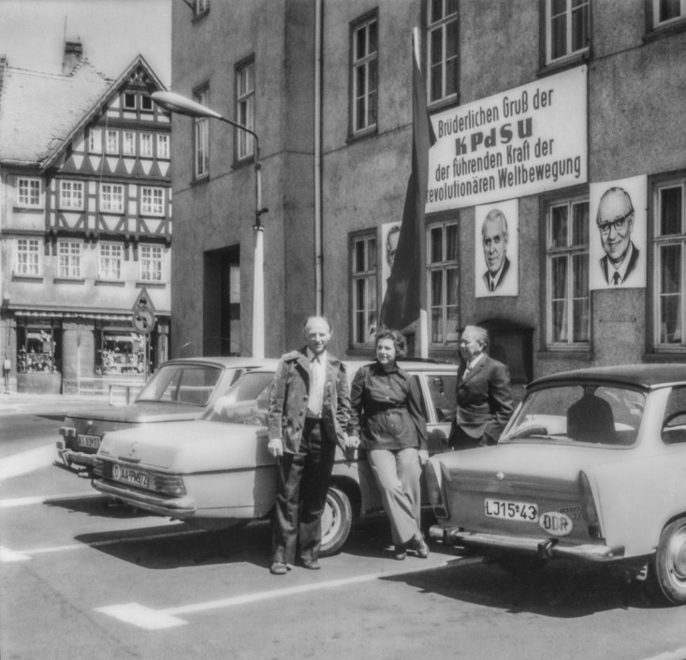
Mercedes i Trabant w pokojowej koegzystencji pod braterskim pozdrowieniem od KPZR. Foto: Regina Fabig.

Kiedy przyjeżdżali goście ze Złotego Zachodu, mottem gospodarzy w NRD było: posprzątaj mieszkanie! Chodziło oczywiście o to, by pokazać, że krewni ze Wschodu nie wegetują żałośnie. Żmudne zorganizowanie niedzielnej pieczeni, która w wielu regionach była towarem deficytowym, było również częścią przygotowań do zapewnienia gościom z krajów kapitalistycznych jak największego komfortu podczas ich pobytu. Goście często przypominali posłańców ze świata obiecującego: z eleganckimi ubraniami, pachnącymi perfumami, samochodami większymi niż Trabant i Wartburg razem wzięte. A przede wszystkim z kolorowymi zdjęciami z ostatnich wakacji na Majorce, które po południu krążyły przy kawie i cieście wnosiły kawałek wielkiego świata do NRD-owskiego salonu za żelazną kurtyną.
Ale goście z Zachodu byli również postrzegani jako obietnica ze względu na oczekiwane prezenty: czekoladę i kawę, ubrania, tropikalne owoce, czasami także przedmioty codziennego użytku, takie jak kremowy jogurt w kolorowych kubeczkach. Kolorowe opakowanie jogurtu z Zachodu zostało wypłukane i użyte ponownie, po prostu wyglądało na więcej. To samo dotyczyło kolorowych plastikowych toreb z zachodnioniemieckich domów towarowych: na Zachodzie były przedmiotami codziennego użytku, w NRD symbolem statusu. Być może goście mieli też w bagażu najnowszy numer młodzieżowego magazynu BRAVO z plakatem Depeche Mode lub Udo Lindenberga.
Z perspektywy czasu nierzadko chełpliwe zachowanie gości wydaje się znacznie bardziej ambiwalentne, co być może wynikało z różnych form autoprezentacji na Zachodzie i Wschodzie, które trwają do dziś. Fakt, że krewni z Efu wynajmowali duże samochody (eleganckie Mercedesy), aby pokazać się swoim braciom i siostrom na Wschodzie, utkwił w zbiorowej pamięci. Z drugiej strony Niemcy Zachodni, którzy tu przyjechali, ubolewali nad nakazaną przymusową wymianą twardych marek niemieckich na marki NRD. Pod koniec lat 80. kwota wzrosła do 25 DM na osobę dziennie, czyli wszyscy zdali sobie sprawę z potrzeby pozyskania waluty przez kierownictwo NRD.

Alexander Brand/Angelo Borzuta

Ha ho he znosimy BFC!

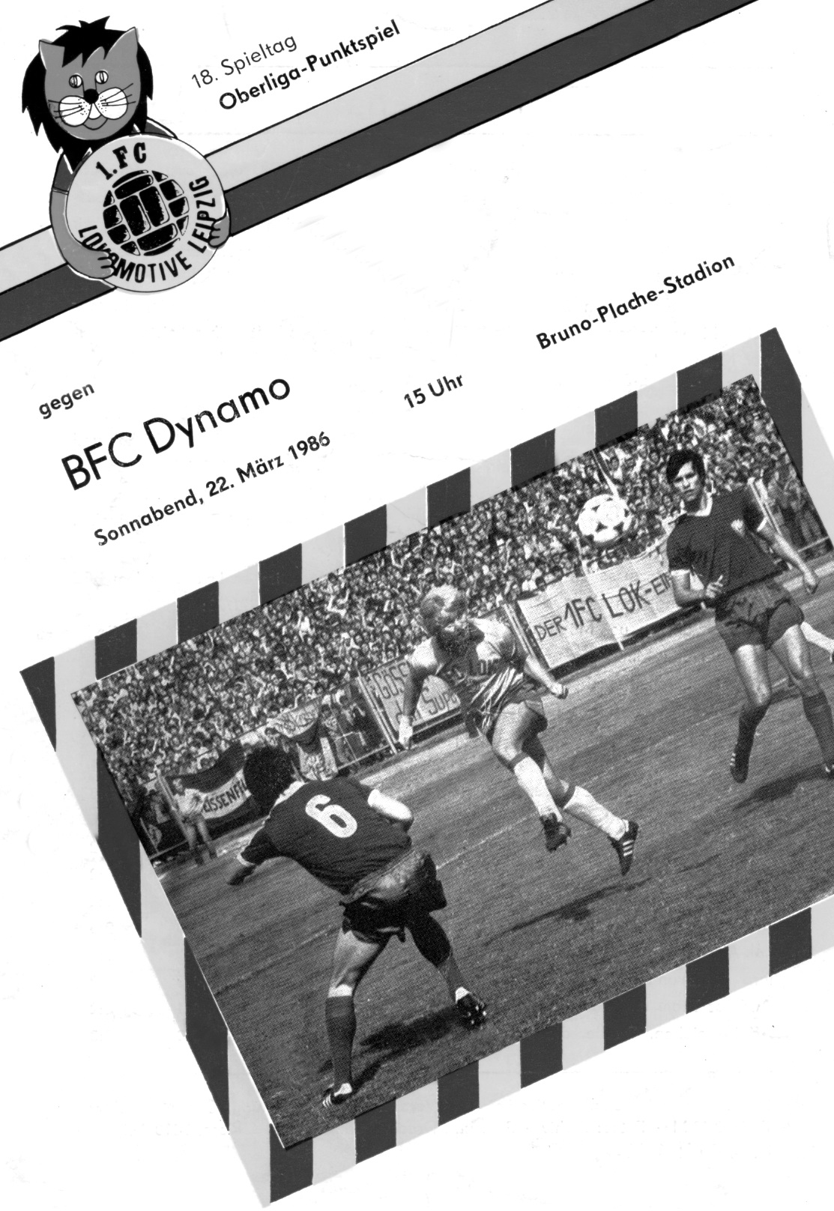
Karny czy nie? Oto było często pytanie, gdy BFC Dynamo było na boisku. Foto: privat.

Lipsk, stadion Bruno Plache, 22 marca 1986. W szlagerze DDR-Oberligi permanentny mistrz BFC Dynamo z Berlina gości u swojego rywala, 1 FC Lok Leipzig. Mecz zadecyduje o tym, który z nich zdobędzie na koniec sezonu tytuł. 94. minuta. Lok prowadzi 1:0, zwycięstwo jest w zasięgu ręki. Nagle zawodnik BFC zatacza się i upada. Sędzia gwiżdże. Na trybunach stadionu zapada martwa cisza. Stało się to, czego wielu się obawiało − kolejny rzut karny dla BFC tuż przed końcowym gwizdkiem. BFC wyrównuje rezultat i wkrótce potem zdobędzie tytuł mistrza NRD, wyprzedzając o dwa punkty 1 FC Lok. Nawet u miejskiego rywala, Chemie Leipzig, nie było widać żadnej Schadenfreude, czyli radość z nieszczęścia Lokistów. Ha ho he ‒ nienawidzimy BFC! Hasło to obowiązywało w najwyższej lidze NRD ponad wrogimi podziałami, które do dziś są nie do pokonania. Dziś rywale z Lipska łączy niechęć do sztucznego produktu piłkarskiego, który używa nazwę dumnego saksonskiego miasta i od kilku lat świętuje sukcesy sportowe w niemieckiej Bundeslidze i na arenie międzynarodowej.
Berliński klub piłkarski Dynamo został założony jako klub sportowy organów bezpieczeństwa NRD. Problem władz sportowych polegał jednak na tym, że w Berlinie istniał już dominujący klub piłkarski: wojskowy klub sportowy Vorwärts. Problem ten został rozwiązany poprzez przeniesienie tego klubu do prowincji na granicy pokojowej Odry i Nysy do Frankfurtu, lub delegowanie go, jak mówiono w tamtym czasie. Vorwärts Berlin nie mógł zostać oddelegowany dalej na wschód, w przeciwnym razie musiałby grać w polskiej lidze.
Rok 1979 był początkiem ery BFC. Klub zdobył w imponującym stylu dziesięć tytułów mistrzowskich z rzędu. Coraz częściej można było jednak odnieść wrażenie, że sędziowie mieli swój udział w tych sukcesach. Konkurencja z Lipska, Drezna, Magdeburga i Jeny nie miała więc szans w starciu z ulubioną zabawką szefa Stasi Ericha Mielke w koszulkach w kolorze czerwonego wina. Nie pomogło to zbytnio popularności BFC wśród fanów piłki nożnej w kraju. Na stadionach niezgoda i odrzucenie często przeradzały się w otwartą nienawiść. Stadion piłkarski był jednym z niewielu miejsc w NRD, gdzie ludzie mogli dać upust swojemu niezadowoleniu z systemu politycznego. I to niezadowolenie zostało przeniesione na BFC. Zwłaszcza, gdy klub po raz kolejny otrzymał rzut karny w prezencie. A co z rzekomym prezentem z Lipska? Nagrania wideo dowiodły, że wiele tysięcy naocznych świadków na stadionie było w błędzie: Rzut karny był uzasadniony!
1. FC Lok nadal przyjmuje BFC na stadionie Bruno Plache w Lipsku, choć cztery ligi niżej niż w czasach sławy obu rywali: w lidze regionalnej północ-wschód.

Olaf Klepel/Kai Witzlack-Makarevich

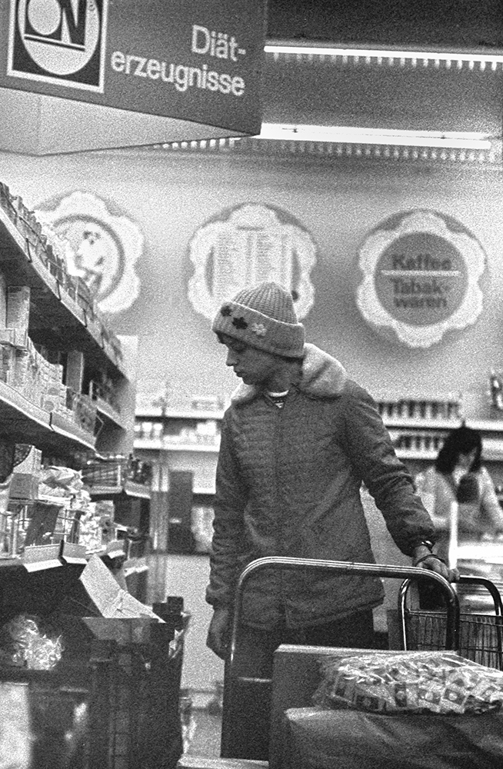
Hala towarowa
Hala towarowa w latach 80. Foto: Klaus Kurt.

„Muszę jeszcze szybko do hali towarowej” − mówi moja sąsiadka, jadąc rowerem do supermarketu. Czyli hali towarowe w NRD (Kaufhallen) nie mają nic wspólnego z ogromnymi halami towarowymi w polskich miastach, a już na pewno z katedrami nowoczesności, galeriami handlowymi. Wiele osób w pięciu nowych krajach związkowych Niemiec nadal używa tego terminu z czasów NRD (lub używa go ponownie). Słowo supermarket niechętnie wypowiadają. Dotyczy to również osób z obszarów, w których w ogóle nie było hali towarowej, a jedynie mały sklep spożywczyHali towarowe powstawały pod koniec lat 60-tych, głównie w miastach i na nowych osiedlach z blokami z wielkiej płyty. Te duże, jednopiętrowe, niskie budynki bez ścianek działowych miały większą powierzchnię handlową, ale ich oferta nie różniła się od oferty wiejskich Konsumów, jak nazywano sklepy narożne w NRD.
Artykuły codziennego użytku, a także artykuły drogeryjne i środki czystości można było kupić wszędzie. Towary kosztują wszędzie tyle samo, dzięki tzw. cenie dla konsumenta końcowego. Nie zmieniło się to aż do końca NRD. Mała bułka kosztowała 5 pfennigów, 1 kg cukru 1,55 marki, pół litra mleka 36 pfennigów, 250 g masła 2,50 marki. Ceny podstawowych artykułów spożywczych były subsydiowane przez państwo i często znacznie niższe od rzeczywistych kosztów produkcji. Widać to było w kawie: 125 g marki Mona kosztowało imponujące 10 marek, czy to w wiejskim sklepie na wyspie Rugii, czy w domu towarowym w Berlinie.
Hasłem Nowocześni ludzie robią nowoczesne zakupy domy towarowe reklamowały samoobsługę, a sprzedawczynie stały się kasjerkami. Zwykle między 16:00 a 18:00 przy kasach ustawiały się długie kolejki, ponieważ większość pracujących kobiet − a w NRD było ich ponad dziewięćdziesiąt procent − robiła zakupy w drodze z pracy do domu. Niezwykłe było jeżdżenie na zakupy samochodem tylko raz w tygodniu, nawet jeśli rodzina samochód posiadała. Chodziliśmy na zakupy prawie codziennie, ponieważ zwiększało to szansę na zdobycie jakiegoś deficytowego towaru, takiego jak jogurt owocowy, przecier pomidorowy, banany w galarecie albo nawet prawdziwe banany. Czy asortyment towarów był zróżnicowany i wystarczający, zależało w dużej mierze od zaangażowania i sprytu kierowników punktów sprzedaży, czy to w hali towarowej, czy w wiejskim sklepu spożywczym.

Uta Bernecker/Kai Witzlack-Makarevich

Intershop: Stały towarzysz socjalizmu

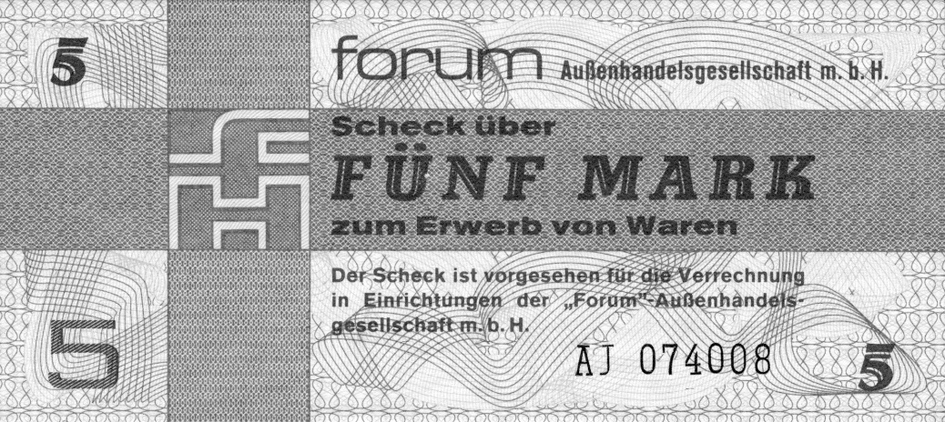
Bony towarowe czyli Forumschecks: Tak wyglądała twarda zachodnioniemiecka marka w NRD. Foto: Klaus Kurt.

W 1976 r. głowa państwa NRD, Erich Honecker, szczerym oświadczeniemszczerym oświadczeniem wywołał poruszenie wśród ludności kraju. Tym razem nie chodziło o realizację planów w rolnictwie i przemyśle czy najnowsze osiągnięcia socjalizmu. Honecker ogłosił, że sklepy Intershop nie mogą być stałym towarzyszem tego socjalizmu, tj. nie można ich zaliczyć do jego osiągnięć. Osiągnięcie to było wśród mieszkańców jednak bardzo popularne i natychmiast utworzyły się przed Intershopami długie kolejki.
Intershopy były witrynami zachodnich towarów w NRD, porównywalnymi do Pewexów w Polsce lub Tuzexów w Czechosłowacji. Nawet Związek Radziecki nie obył się bez takich witryn, które romantycznie nazywano Berjozka. W Intershopach ludzie mogli kupić wszystkie te piękne i pachnące rzeczy, które codziennie widzieli w zachodnioniemieckiej telewizji. Był jednak pewien haczyk − towary w świątyniach konsumenckich miały specjalną cenę: Płatności trzeba było dokonywać w twardej walucie czyli za pomocą bonów towarowych (Forumcheks), na które wymieniano pożądane zachodnie pieniądze.
Intershopy powstały w NRD w 1962 roku. Początkowo znajdowały się na stacjach kolejowych, autostradach tranzytowych i w tzw. Interhotelach. Ludność NRD musiała czekać do 1974 roku, aby móc robić tam zakupy, ponieważ do tego roku posiadanie obcej waluty było w kraju zabronione. Pieniądze pochodziły głównie od krewnych z Zachodu, ale twrda D-Mark była w NRD również nieoficjalną walutą równoległą. Rzemieślnicy, których w kraju było zdecydowanie za mało, często oferowali swoje usługi za zachodnie pieniądze lub trzeba było im zapłacić z góry w D-Markach, aby w ogóle przyszli. Oczywiście możliwe było również pozyskanie waluty wroga klasowego z Zachodu na czarnym rynku. Kiedy można było kupić jedną markę zachodnią za dziesięć ostmarków, można było zobaczyć, ile faktycznie warta jest lokalna waluta.
Intershopy miały wszystko, co było w NRD trudne lub niemożliwe do zdobycia. W społeczeństwie, w którym priorytetem był kolektyw i równość, powodowało to zazdrość i niechęć wśród wszystkich tych, którzy tam nie mogli niczego kupić. Właśnie dlatego w połowie lat 70-tychpojawił się pomysł zamknięcia Intershopów. Ale do tego nie doszło. Szef państwa Erich Honecker mylił się w swoim przemówieniu z 1976 r.: Intershopy pozostały w NRD stałym towarzyszem socjalizmu. Pod koniec lat 80. było ich ponad czterysta.

Kai Witzlack-Makarevich/Kai Witzlack-Makarevich

Jak hartowała się przyjaźń
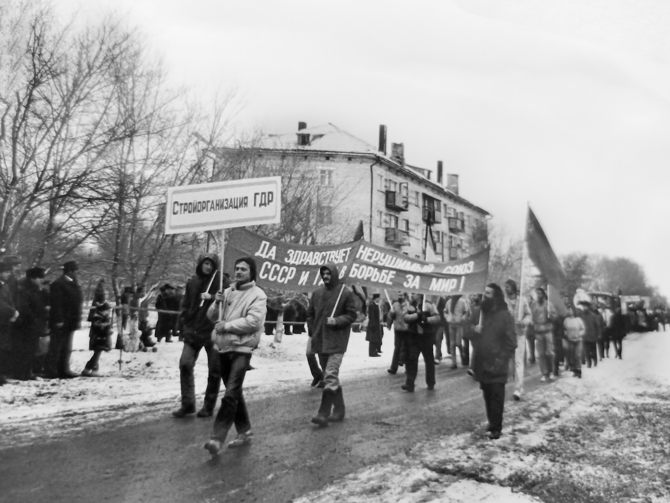
Budowniczy rurociągu z NRD na demonstracji z okazji rocznicy Wielkiej Socjalistycznej Rewolucji Październikowej 7 listopada 1988 r. w Aksai. Foto: privat.

Rosyjskie słowo druszba to małe słowo o dużym znaczeniu, ponieważ oznacza przyjaźń. Dziś słowo to wydaje się reliktem z odległej przeszłości. W ciepłej Sofii, w 1974 roku, podjęto decyzję o poddaniu socjalistycznej bratniej pomocy testowi wytrzymałościowemu w ekstremalnych warunkach klimatycznych. W ramach projektu Rady Wzajemnej Pomocy Gospodarczej został zaplanowany trasę rurociągu Przyjaźń, która miała prowadzić z głębi Związku Radzieckiego na Zachód. Tysiące, głównie młodych ludzi ze wszystkich bratnich krajów, z entuzjazmem Pawła Korczagina, spakowało się i zgłosiło na ochotnika do służby w niegościnnym regionu, który carowie niejednokrotnie wykorzystywali jako miejsce wygnania. Jednak powody, dla których budowniczy zdecydowali się na ten krok, nie były tak szlachetne i bezinteresowne, jak w przypadku fikcyjnego bohatera Nikołaja Ostrowskiego, ulubieńca wszystkich uczniów szkół średnich w obozie socjalistycznym: Za ciężką pracę w syberyjskim mrozie oferowano odpowiednią rekompensatę finansową i materialną, taką jak tzw. ruble genex, które służyły do pozyskiwania przedmiotów ze specjalnego katalogu, niedostępnych nigdzie indziej w socjalistycznej ojczyźnie. Ponadto niemieccy budowlańcy mogli skrócić czas oczekiwania na wymarzonego Trabanta lub Wartburga do zaledwie pięciu lat. Średni czas oczekiwania był trzykrotnie dłuższy. Była to wielka motywacja dla tysięcy stachanowców, którzy wyruszyli pomimo ciężkiej pracy na wschód.
Prace odbywały się rotacyjnie przez trzy miesiące, po których następował miesiąc przerwy. Czas pracy wynosił dziesięć godzin dziennie, od poniedziałku do soboty. Życie było jednak ciągłą walką z niezwykłym klimatem. Podczas gdy wiosną i jesienią nie można było się nigdzie dostać bez gumowych butów, latem często było tak gorąco, że były nawet klimatyzacje, co było prawdziwym przywilejem. Robotnicy mieszkali zazwyczaj w barakach w tak zwanym obozie mieszkalnym. Mieli tam wszystko, czego potrzebowali: własną kuchnię, sklep, salę kulturalną i naturalnie knajpę. Na miejscu dostępna była również opieka medyczna i inne podstawowe usługi. Rozmawiając dzisiaj z byłymi pracownikami rurociągu, słyszymy, że ten czas był dla nich wszystkich niezapomnianym doświadczeniem, mimo że musieli zmagać się z wieloma przeciwnościami. W kolektywie pracowniczym istniało jednak silne poczucie solidarności, a wiele przyjaźni przetrwało do dziś.
Po inwazji wojskowej Rosji na Ukrainę w lutym 2022 r., dawny projekt przyjaźni stał się problemem politycznym, ponieważ od tego czasu o przyjaźni już nie ma mowy.

Silke Gester/Kai Witzlack-Makarevich

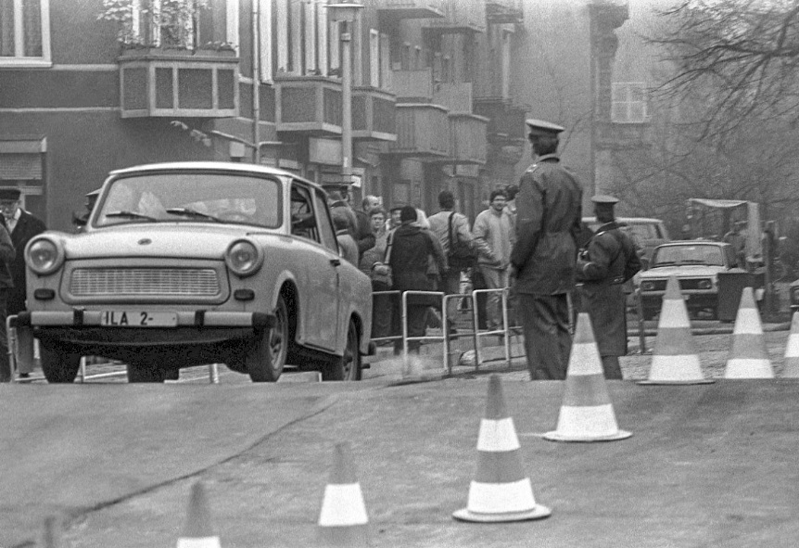
Jak to z murem było
Trabant na granicy niemiecko-niemieckiej w Berlinie w 1989 r. Foto: Gedenkstätte Berliner Mauer.

Kiedy dziewiątego listopada 1989 r. około godziny osiemnastej w Berlinie Wschodnim rozpoczynała się konferencja prasowa dla zagranicznych dziennikarzy i reporterów, mało znany rzecznik prasowy rządu NRD Günter Schabowski nie podejrzewał, że już godzinę później stanie się najczęściej cytowanym politykiem na świecie. Na poliniowanej kartce z notesu zanotował sobie najważniejsze elementy struktury konferencji, która miała być transmitowana na żywo w radiu i enerdowskiej telewizji. Lista obejmuje tylko pięć punktów, a jeden z nich brzmi: „Odczytać tekst Przepisy dotyczące podróży. Krótko przed końcem.” Schabowski nie jest dobrym mówcą. Swoim monotonnym głosem informuje zgromadzonych przedstawicieli prasy o posiedzeniu komitetu centralnego Socjalistycznej Partii Jedności Niemiec (SED). Dochodzi dziewiętnasta. Niektórzy z obecnych ziewają i przysypiają, kiedy pewien włoski dziennikarz zadaje prowokacyjne pytanie, czy niedawno opublikowane nowe przepisy dotyczące podróży zagranicznych to pomyłka. Nieco zirytowany Schabowski zaprzecza, a następnie składa długie wyjaśnienie. Na samym końcu odczytuje najnowsze rozporządzenie: „Dopuszcza się wnioski o prywatne wyjazdy zagraniczne bez żadnych wymogów. Zezwolenia będą wydawane krótkoterminowo”. Na pytanie, kiedy nowy przepis wchodzi w życie, Schabowski odpowiada, lekko się wahając: „O ile mi wiadomo, wchodzi … to jest natychmiast, bezzwłocznie”. Dziennikarze są zdezorientowani i wymieniają zdziwione spojrzenia. Niektórzy wybiegają w pośpiechu z sali konferencyjnej. Ostatnie pytanie wieczoru brzmi: „Panie Schabowski, a co teraz będzie z murem berlińskim?”. Pięć po siódmej Associated Press donosi, że NRD otworzyła swoje granice. Również program informacyjny państwowej telewizji wschodnioniemieckiej, Aktuelle Kamera, informuje o nowych przepisach dotyczących podróży za granicę. Jeszcze tego samego wieczoru na przejściach granicznych zaczynają gromadzić się ludzie, a o północy wszystkie przejścia w Berlinie są już otwarte. Ludzie cieszą się, piją szampana, śpiewają, krzyczą, płaczą lub obejmują się ze łzami w oczach. Przeważnie wszystko na raz. Tej nocy Berlin nie śpi. Po dwudziestu ośmiu latach separacji mieszkańcy wschodniego i zachodniego Berlina mogą wreszcie znów się połączyć. Wracając do domu, Schabowski jeszcze nie wie, że właśnie zapisał się na kartach historii jako człowiek, który przez pomyłkę otworzył mur berliński. To była chyba najpiękniejsza pomyłka wszech czasów. A przynajmniej jedna z najpiękniejszych ...
Aleksandra Bednarowska/David Jarząbek

Jedność polityki gospodarczej i społecznej
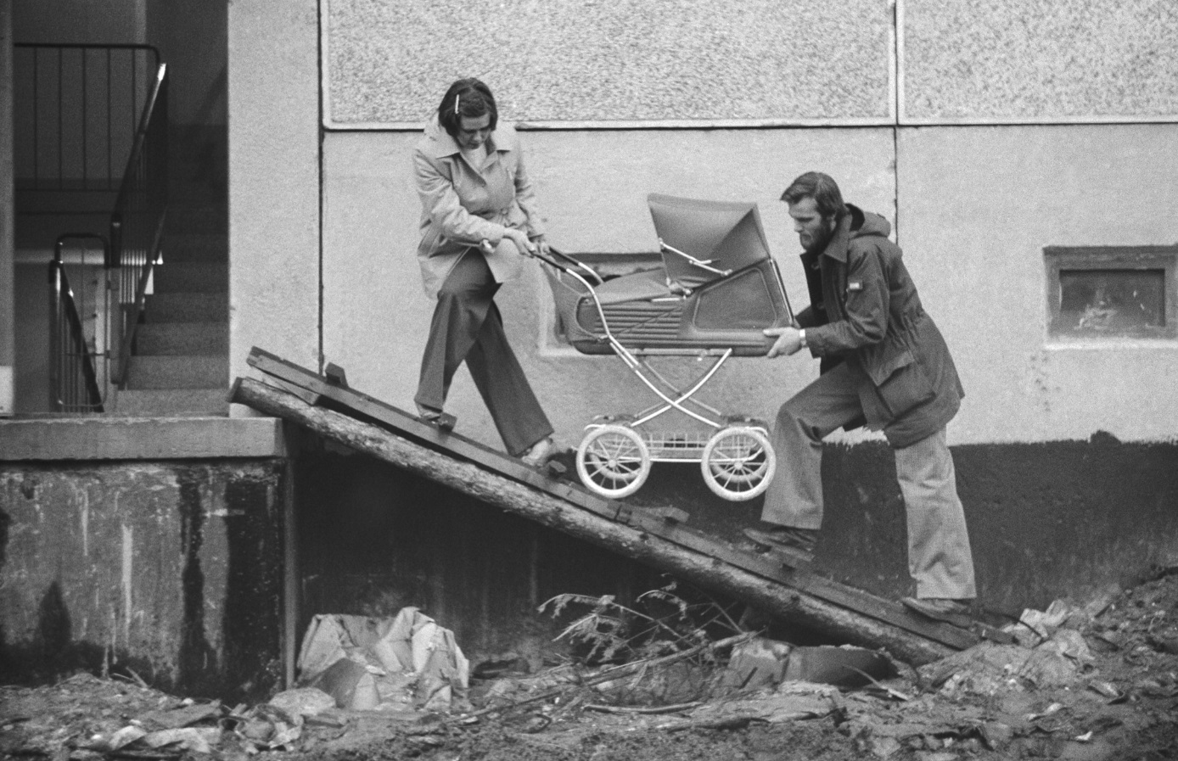
Droga do nowego mieszkania była czasami uciążliwa. Foto: Klaus Kurt .

Na konferencji partyjnej w 1971 r. rządząca Socjalistyczna Partia Jedności Niemiec (SED) ogłosiła nowy program o nazwie Jedność polityki gospodarczej i społecznej. Nowy silny człowiek w państwie, Erich Honecker, pamiętał, że socjalizm ma również komponent społeczny. Polityka gospodarcza i społeczna miały tworzyć zjednoczony front, aby osłodzić drogę do świetlanej przyszłości dla obywateli NRD.
Przede wszystkim za wszelką cenę należało podnieść standard życia. Z tego powodu ceny towarów codziennego użytku i podstawowych artykułów spożywczych zostały ustalone znacznie poniżej cen produkcji. Trzonem nowego programu była jednak budowa kilku milionów nowych mieszkań. Nie było zbyt wiele czasu, więc było pójść na kompromis w kwestii wyglądu. Dlatego wybór padł na tak zwane bloki prefabrykowane. Była oczywiście ciepła woda, a toaleta na schodach przeszła do historii! Ponadto do 1980 r. prawie każde gospodarstwo domowe mogło sobie pozwolić na telewizor i lodówkę.
Kobiety pracujące i rolniczki również powinny cieszyć się korzyściami nowego kursu politycznego w państwie robotników i rolników. Codzienne życie kobiet stało się łatwiejsze dzięki szerszej ofercie miejsc opieki nad dziećmi i pełnopłatnemu urlopowi macierzyńskiemu. Chociaż nie doprowadziło to do przezwyciężenia tradycyjnych ról płciowych, zapewniło to prawie wszystkim kobietom zatrudnienie w przemyśle lub rolnictwie. Rezultatem była podwójna praca, bo w domu harcowały po pracy etatowej i w weekendy.
Nowa polityka społeczna kosztowała dużo pieniędzy. W związku z tym produktywność musiała zostać zwiększona wszelkimi niezbędnymi a zbędnymi metodami. Z tego powodu zostały znacjonalizowane ostatnie małe przedsiębiorstwa, które wciąż znajdowały się w rękach prywatnych. Niestety struktury państwowe były sztywne i nieelastyczne i to dlatego optimistyczne kalkulacje się nie sprawdziły. Kiedy wielki brat z raju robotników nagle zażądał światowych cen rynkowych za swoją braterską pomoc surowcową, kierownictwo NRD musiało niechętnie zaciągnąć ogromną pożyczkę na Zachodzie. Niemniej jednak gospodarka NRD nie była do uratowania, a po zjednoczeniu w Niemczech Wschodnich zwycięski wróg klasowy ze swoją kapitalistyczną turbo-gospodarką finansował polityki społecznej

Tim Heinrichs/Kai Witzlack-Makarevich

Jugendweihe / Jugendweihe – świecki rytuał wejścia w dorosłość
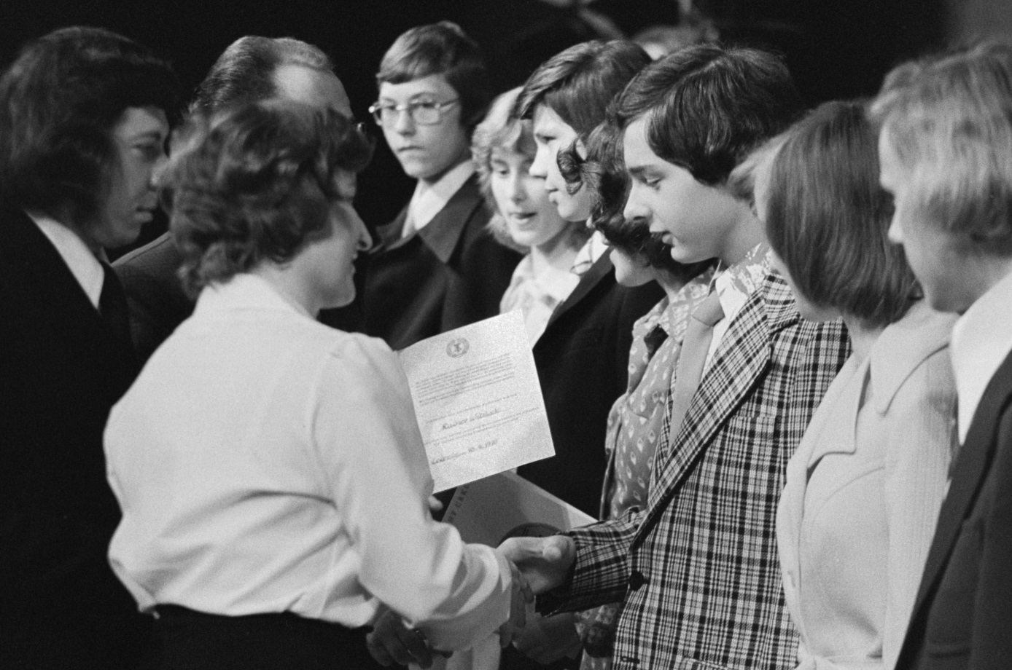
Jugendweihe in den 1970er Jahren: Erst die Feier, dann das Vergnügen. Foto: Klaus Kurt.

Jugendweihe była kluczowym wydarzeniem w kulturze świętowania NRD. Prawie siedem milionów młodych ludzi zostało przyjętych poprzez Jugendweihe do grona dorosłych. Fakt, że wraz z ich przysięgą wszyscy zostali zaprzysiężeni państwu socjalistycznemu, jego ideologii i niezłomnej przyjaźni ze Związkiem Radzieckim, zostało słabo zakorzenione w pamięci. Wraz z Jugendweihe młodzież została także przyjęta do komunistycznej organizacji młodzieżowej FDJ (Wolna Młodzież Niemiecka), a 14-latkowie mogli zamienić czerwoną apaszkę na niebieską koszulę.
Każdej wiosny prawie wszyscy ósmoklasiści byli wyświęcani na młodzieńców. Poranek tego święta miało oprawę ideologiczną. Od południa oficjalnie zorganizowany świąteczny nastrój przekształcił się coraz bardziej w przytulne spotkanie z rodziną i przyjaciółmi. Dla większości młodzieży i tak najważniejsze było dostawanie bogatych prezentów. Samo poświęcenie było poprzedzone około dziesięcioma lekcjami dla młodzieży, tzw. Jugendstunden, które obejmowały wybrane dyskusje grupowe na temat socjalizmu, wizyty w przedsiębiorstwach lub spółdzielniach rolniczych lub ekskursję do wojsk radzieckich stacjonujących w NRD. W programie często pojawiały się również miejsca pamięci, na przykład byłe obozy koncentracyjne. Podczas ceremonii młodzież otrzymała książkę, która miała wskazać im drogę do społeczeństwa socjalistycznego.
Jednak opisane polityczne zawłaszczenie młodych ludzi nie wyjaśnia, dlaczego wielu Niemców Wschodnich ma bardzo pozytywne wspomnienia z Jugendweihe. Nie wyjaśnia też, dlaczego na wschodzie kraju po 1990 r. nadal cieszy się popularnością wśród młodych ludzi i rodziców zjednoczonych Niemiec, oczywiście bez politycznego charakteru. Po upadku muru kościoły zareagowały niezrozumieniem i protestem. Jednak ich praca edukacyjna się nie powiodła, ponieważ w codziennej kulturze utrwaliło się pozytywne rozumienie tego święta: Znalezienie odpowiedniego ubrania w obliczu gospodarki niedoboru, rodzinne spotkania, dobre jedzenie i oczywiście prezenty. Po południu przyszedł pierwszy alkohol i a pod wieczór być może nawet pierwszy pocałunek.

Alexander Brand und Kai Witzlack-Makarevich/David Jarząbek

Karl-Marx-Stadt

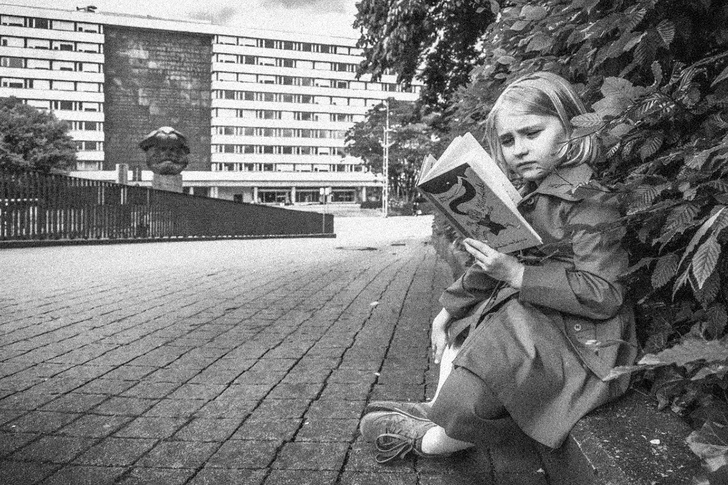
„Nischel“ wciąż pozostaje symbolem miasta. Jakob Nützler.

Wpisując w wyszukiwarkę hasło Karl-Marx-Stadt nieuchronnie natkniemy się na utwór znanego nie tylko w Niemczech zespołu Kraftklub. Jednak utwór ten kreuje obraz miasta niekoniecznie zgodny z rzeczywistością. Domem członków zespołu jest Chemnitz, które w latach 1953-1990 nosiło nazwę Karl-Marx-Stadt. I choć chłopcy z Kraftklub śpiewają dumnie i żarliwie „Ich komm aus Karl-Marx-Stadt!”, czyli „Pochodzę z Karl-Marx-Stadt!” miasto to znają jedynie z książek lub opowiadań rodziców i dziadków. Są urodzonymi chemniczanami.
Mimo to, że nie ma żadnego związku pomiędzy Karolem Marksem a miastem przemysłowym w Saksonii, władze NRD wybrały w 1953 r. Chemnitz jako miasto mające nosić imię wielkiego filozofa i autora Manifestu Komunistycznego, gdyż uznawano był za najbardziej proletariackie ze wszystkich miast w państwie. Przysłowie saksońskie głosi, żew Chemnitz zarabia się pieniądze, w Lipsku się je pomnaża, a w Dreźnie wydaje, czyli Chemnitz jest od dawna najważnieszym miastem robotniczym w regionu.
W marcu 1945 r. Chemnitz przeżyło straszliwe bombardowania. Około 80 procent zabudowy śródmieścia leżało w gruzach. Pierwsze lata powojenne były naznaczone odgruzowywaniem i odbudową miasta. Miasto robotników szybko odrodziło się gospodarczo i stało się głównym producentem narzędzi oraz tkanin. Stało się także miastem sportu, oraz przerodziło się w centrum kultury.
Od 1971 r. stoi w śródmieściu Chemnitz sławna rzeźba głowy Karola-Marksa, która za Sfinksem jest największym popiersiem na świecie. Chemniczanie mówią na nią do dziś pieszczotliwie „Nischel”, co po saksońsku znaczy głowa.
Po zmianach politycznych pod koniec lat 80 powstał w Karl-Marx-Stadt ruch obywatelski, który dążył do przeprowadzania ankiety w sprawie zmiany nazwy miasta. Wynik był jednoznaczny: W październiku 1990, tylko cztery dni po tak zwanym zjednoczeniu Niemiec , nazwa miasta została znów zmieniona w Chemnitz. Głowa Karola Marksa jednak pozostała po dziś dzień jednym z symboli miasta. Drugim symbolem miasta stał się kolorowo pomalowany komin. Jego widok już z daleko pozwala przeczuwać, że Chemnitz − wbrew wszelkim stereotypom − w żadnym wypadku nie jest szare i nudne, lecz kolorowe jak sam komin, i kanciaste jak głowa Marksa. Uprzedzenia względem miasta, będącego przedmiotem utworu Kraftklubu, da się bardzo łatwo podważyć. Wystarczy poświęcić tylko trochę czasu, aby lepiej je poznać. W 2025 r. Chemnitz będzie reprezentować Niemcy jako Europejska Stolica Kultury.

Coretta Storz/Szymon Danielczyk

Klawo jak cholera! / Gang Olsena

Gang Olsena w Niemczech do dziś ma wielu fanów. Foto: Olsenbandenfanclub Deutschland.

Duńskie filmy o Gangu Olsena w kinach NRD w latach 70. i 80 były wielkim hitem. W zachodniej części Niemiec skandynawskie gangsterskie trio Egon Olsen (Ove Sprogøe), Benny Frandsen (Walter Morten Grunwald) i Kjeld Jensen (Poul Arne Bundgaard) prowadziło zaledwie mroczną egzystencję. Według krytyków filmowych wynika to w dużej mierze z faktu, że NRD-owski dubbing był Skide godt, jak to powiedziałby złodziejaszek Benny po duńsku, czyli po polsku: Klawo jak cholera.
Fabuła czternastu filmów o gangu Olsena jest w większości bardzo podobna. Na początku filmu drobny przestępca Egon Olsen wychodzi z więzienia - zawsze z cygarem w ustach - i zostaje powitany przez swoich niezdarnych kumpli Benny'ego i Kjelda. Następnie razem jadą do mieszkania Kjelda, gdzie czekają już na nich jego żona Yvonne (Kirsten Walther) i syn Børge (Jes Holtsø). Przy butelce piwa Egon wyciąga kota z worka: Mam plan! Ten plan Egon zawsze opracowywał w więzieniu w najdrobniejszych szczegółach, a jeśli się powiedzie, trio złoczyńców może spodziewać się milionów! Ale beztroska emerytura rabusiów na wakacyjnej wyspie Majorka musi jeszcze poczekać. Na Egona, Benny'ego i Kjelda czeka wiele niebezpiecznych przygód, a ich przeciwnicy wciąż stawiają im przeszkody na drodze. Niestety, plany Egona zawsze mają pewien haczyk: nigdy się nie udają, a Egon wraca do więzienia. Tam sympatyczny bandyta ma mnóstwo czasu na opracowanie nowego planu. I już może zaczynać kolejny film!
Duńczycy cieszyli się w NRD statusem kultowym. Pierwsza przygoda Gangu Olsena została wyświetlona w kinach w 1970 roku, ostatni film z trójką włamywaczy pokazano w 1984 roku. Producenci chcieli zakończyć serię w 1981 roku, ale zdecydowali się na naprawdę finałową produkcję, która została ukończona w 1998 roku. Aktor Poul Arne Bundgaard zmarł podczas kręcenia filmu, reżyser Tom Hedegaard kilka dni po jego zakończeniu. W 2010 i 2013 roku pojawiły się jeszcze dwa odcinki animowane komputerowo. Dziś fani z Danii i Niemiec ściśle współpracują, aby ratować i wystawiać rekwizyty filmowe.

Kai Witzlack-Makarevich/Kai Witzlack-Makarevich

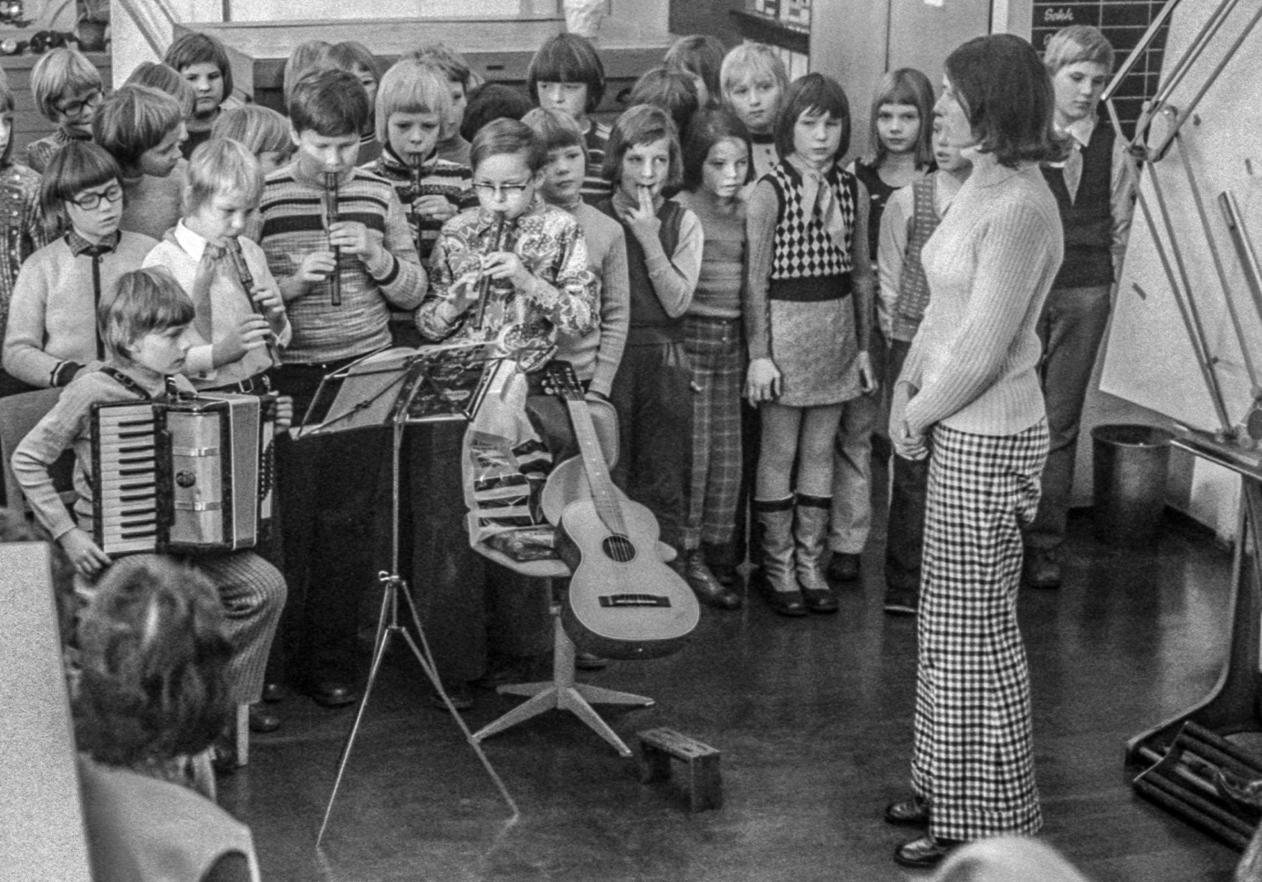
Koalicyjne fujary
Flety proste grały na spotkaniach pionierów pierwsze skrzypce. Foto: Klaus Kurt.

Pozorna nienawiść do fletów prostych dobrze wyraża się w następującej mądrości ludowej: Co jest gorsze od fletu prostego? Dwa flety proste w duecie!
Jednocześnie flet jako pierwszy instrument dla dzieci jest w Niemczech bardzo popularny. Jednak jego dźwięki w rękach początkujących często tworzą niemelodyjne fałsze. Dlatego też u wielu samo słowo flet wywołuje ciarki i wspomnienia szkolnych grup grających na tych właśnie instrumentach. W NRD słowo, którego używa się w stosunku do fletu prostego (Blockflöte), miało jednak swoje drugie znaczenie: było ono pogardliwym określeniem tak zwanych partii satelitarnych (Blockparteien).
Po zakończeniu drugiej wojny światowej pod ścisłą kontrolą Moskwy mogły się na nowo kształtować partie antyfaszystowskie. Na wezwanie Komunistycznej Partii Niemiec (KPD) do utworzenia bloku antyfaszystowskiego odpowiedziała najpierw Socjaldemokratyczna Partia Niemiec (SPD), która później przymusowo połączona została z KPD, tworząc wszechmocną Socjalistyczną Partię Jedności Niemiec (SED), a także Unia Chrześcijańsko-Demokratyczna (CDU) oraz Liberalno-Demokratyczna Partia Niemiec (LDPD). W roku 1948 do tego systemu włączono również wraz z Demokratyczną Partią Chłopską Niemiec (DBD) i Narodowo-Demokratyczną Partią Niemiec (NDPD) rolników oraz byłych oficerów Wehrmachtu.
Wszystkie partie satelitarne wchodziły w skład Narodowego Frontu Niemieckiej Republiki Demokratycznej, a ich przedstawiciele zasiadali w Izbie Ludowej, jednak nie jako opozycja, pełnili za to funkcję swego rodzaju listka figowego, który miał zasłonić samodzielne rządy SED. Pole działania tych partii było minimalne, prawdziwie własnego profilu politycznego nie dopuszczała ta faktycznie sprawująca władzę. Próby współdecydowania w sprawach politycznych były ignorowane lub wstrzymywane przez polityczną presję. Politycy partii satelitarnych mieli zachowywać się tak, jak działacze SED – tylko nieco mniej rzucając się w oczy. Koniec NRD wymusił też na wspomnianych partiach reorientację. Wszystkie przyłączyły się do formacii politycznych z Niemiec zachodnich.
Nie jest do końca jasne, dlaczego członkowie pseudodemokratycznych partii w państwie jednopartyjnym byli określani właśnie mianem fletów prostych: może ponieważ bez wahania naśladowali SED, niczym dzieci w szkole podstawowej robią to co nauczyciel albo ponieważ pod kontrolą SED nie udało im się ukształtować kierunku politycznego, tak jak młodym adeptom sztuki gry na tym instrumencie często nie udaje się czysto grać? Na pewno w tym określeniu brak jest szacunku. Polityczne flety nie cieszyły się wcale większą popularnością niż fletowe duety na spotkaniach pionierów.
Coretta Storz/Agnieszka Raszka

Koleje pod specjalnym nadzorem
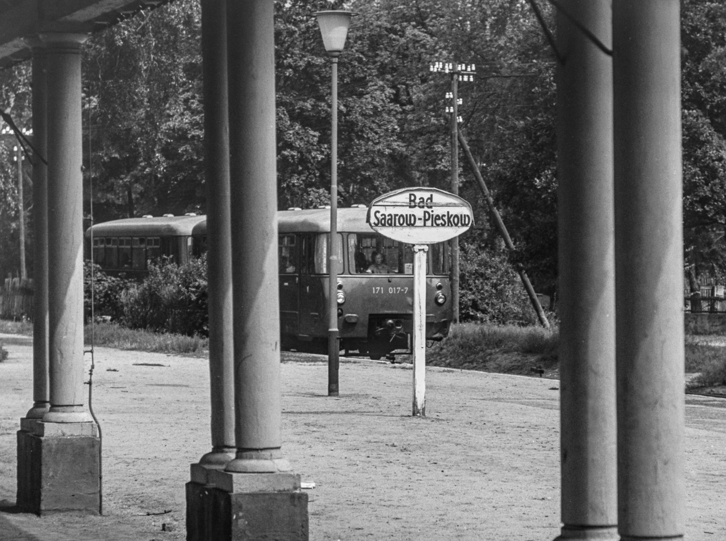
Die Reichsbahn war überall im Land unterwegs. Foto: Klaus Kurt.

„Jeśli twój syn w nauce nic nie umie – niech idzie budować budowlaną unię! Ma mózg schowany w worze? Przyda się na torze”, tak właśnie brzmiało znane NRD-owskie przysłowie. Zapewne wyrażało to ogólne niezadowolenie z obsługi, czasu przejazdu, komfortu i organizacji pracy Niemieckich Kolei Rzeszy (Deutsche Reichsbahn).
Nazwa kolei państwowych – Niemieckie Koleje Rzeszy – sprawiała przy rozwijającym się państwie robotniczo-chłopskim wrażenie jakby pochodziła z innej epoki. W końcu NRD opowiedziało się po wojnie w 1945 roku po stronie zwycięzców i nic nie powinno bardziej przypominać Rzeszę Niemiecką jak owe państwo. Zapewne wspomnienie nieodległej brązowej przeszłości była belką w oku dla członków Socjalistycznej Partii Jedności Niemiec (SED), natomiast niełatwo było zmienić nielubianą nazwę spółki.
Na konferencji w Poczdamie ustanowiono, że Niemiecka Kolej Rzeszy nie zajmuje się wyłącznie transportem kolejowym w zarządzanym przez ZSRR, lecz posiada również kontrakt na sieć kolei miejskiej S-Bahn w Berlinie Zachodnim. Zmiana nazwy z „Niemieckich Kolei Rzeszy” na przykładowo „Kolej dla socjalizmu i pokoju”, zagroziłaby temu postaniwieniu/regulacji. Nie chciano narażać na straty wpływów i mocnych dewiz/twardej waluty w Berlinie Wschodnim. I tak oto jeździły pociągi pod specjalnym nadzorem do połowy lat dziewięćdziesiątych XX wieku przez kraj, aż z Niemieckich Kolei Rzeszy i Kolei RFN powstało Deutsche Bahn S.A.
Warunki do restartu Niemieckiej Kolei Rzeszy w 1945 roku nie były w radzieckiej strefie okupacyjnej wcale łatwe. Dużo odcinków sieci trakcyjnej było uszkodzonych. Jakby jeszcze tego było mało, okupant w ramach reparacji za straty wojenne kazał rozebrać drugi tor. Zwłaszcza we wczesnych latach nie było fascynacji koleją. Nie dość, że pociągów było mało, to jeszcze przepełnione, niewygodne, a na dodatek powolne. Gdy w latach sześćdziesiątych i siedemdziesiątych ubiegłego wieku odbudowano na wielu odcinkach drugi tor i wprowadzono nowe pojazdy do obiegu, sytuacja się lekko poprawiła.
Lecz żaden pociąg nie jeździł szybciej niż 120 km/h, nawet prestiżowy Expres Miejski (Städte-Express), który od 1976 roku łączył okręgowe miasta ze stolicą. Szybszych prędkości pociągi nie były w stanie osiągnąć przy tak zrujnowanych torach. Z tego powodu istniało sporo odcinków wolnego ruchu. Do późnych lat siedemdziesiątych tylko nieliczne trasy były zelektryzowane. Rozkłady jazdy były układane najwyraźniej zupełnie przypadkowo. Regularne przewozy kolejowe oraz połączenia systemowe były pojęciem abstrakcyjnym dla Niemieckiej Kolei Rzeszy. Aspektem pozytywnym było to, że koleje dobrze obsługiwały miasta oraz wsie i za NRD-owskich czasów odcinki trasy nie były zamykane. Likwidacja na dużą skalę nierentownych połączeń drugorzędnych nastała po 1990 roku, wówczas zaczęto rozliczać koszty i korzyści co wieczór w swobodnie wymienialnych markach i fenigach. Gdy nazwa spółki kolejowej była przestarzała, tak polityka cenowa jeszcze starsza, gdyż nie była prawie w stanie pokryć kosztów. Taryfa w ciągu 41 lat istnienia NRD nie była w ogóle podnoszona. Cena zasadnicza niezmiennie wynosiła osiem fenigów na każdy kilometr jazdy. Na dodatek dochodziły dotacje na szybsze pojazdy. Nietrafne byłoby określenie, że bilety za czasów NRD były tanie. Porównując przychody obywateli to koszty przejazdu były przystępne, lecz na pewno nie tanie. Zatem podróż pociągiem pospiesznym z Lipska do Berlina kosztowała w obie strony 32,40 Marek. To jest mniej więcej tyle ile pod koniec lat osiemdziesiątych młody robotnik zarabiał na dzień. Aktualnie za zwyczajny przejazd z Lipska do stolicy pociągiem ICE (Inter City Express, pociąg pospieszny) zapłacimy około 20 euro, pod warunkiem, że bilet został zakupiony odpowiednio wcześniej. Kto chce podróżować spontanicznie zapłaci dwukrotnie więcej.
Kai Witzlack-Makarevich/Martin Gatzki

Kult kosmonautów
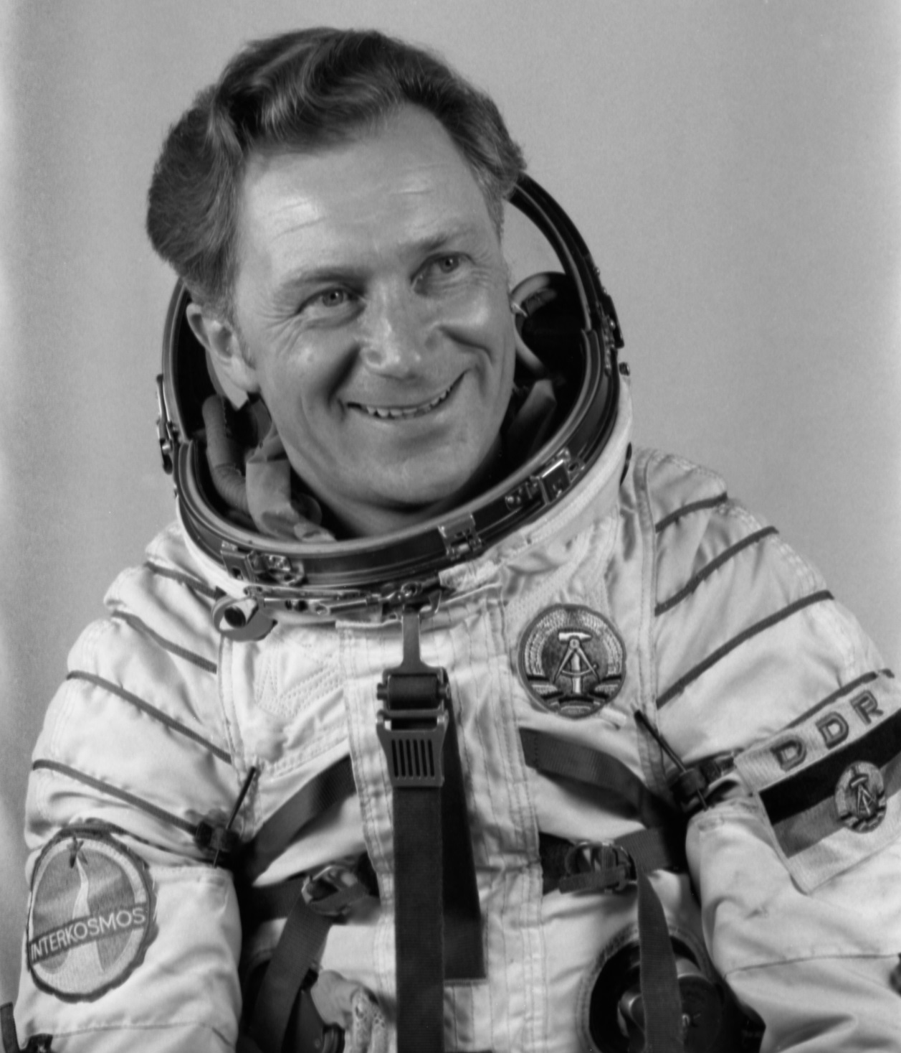
Czczony jako bohater przez wschodnich Niemców: kosmonauta Sigmund Jähn.. Foto: Bundesarchiv, Bild 183-T0709-148 / Fotograf: Peter Koard.

Niewiele jest dyscyplin, w których podczas zimnej wojny Wschód był w stanie wyprzedzić Zachód. Ale jeśli chodzi o eksplorację kosmosu, Związek Radziecki był wyraźnie na czele. Kosmonauta Jurij Gagarin był w NDR świętowany jak gwiazda popowy, kiedy 12 kwietnia 1961 r. w wieku 27 lat jako pierwszy człowiek odkrył bezkresną przestrzeń kosmiczną. Najpóźniej po wizycie Gagarina w NRD w 1963 r. prawie każde dziecko chciało zostać kosmonautą. W całym kraju powstawały kluby kosmonautów, produkowano rakiety i obserwowano gwiazdy. Nawet Pisakowy Dziadek podróżował przez galaktykę. Bezproblemowe przekraczanie granic − trudne do realizowania dla obywateli NRD − wyzwoliło wszelkiego rodzaju pragnienia.
Przedwczesna śmierć Gagarina w wieku 34 lat i inne niepowodzenia radzieckich misji kosmicznych tego nie zmieniły. Było to głównie spowodowane wydarzeniem z 1978 roku: Jako pierwszy Niemiec, Sigmund Jähn poleciał 26 sierpnia tego roku w kosmos, wraz ze swoim rosyjskim dowódcą Walerym Bykowskim.
Dla zachodnioniemieckiej prasy brukowej tamtego czasu Jähn był "wągierem na rosyjskiej rakiecie", dla mieszkańców NRD − bohaterem. Poza Wschodnimi Niemcami skromny Saksończyk stał się sławny dopiero ćwierć wieku po swoim locie w kosmos. W tragikomedii "Good Bye, Lenin!" jego sobowtór zagrał fikcyjnego następcę Ericha Honeckera na stanowisku głowy państwa, który w przemówieniu zwrócił się do obywateli NRD: „Kiedy doświadczysz cudu i spojrzysz na naszą błękitną planetę z perspektywy kosmosu, widziesz rzeczy inaczej ... Socjalizm nie oznacza zamykania się w mur. Socjalizm oznacza wyciąganie ręki do innych.”
Jähn zmarł w 2019 roku w wieku 82 lat. Niemniej jednak dawny zawód marzeń nie zostanie szybko zapomniany. Zapewnia to na przykład Aleja Kosmonautów w dużym mieście Berlinie oraz Niemiecka Wystawa Kosmiczna w małym miasteczku Morgenröthe-Rautenkranz, gdzie urodził się Sigmund Jähn.

Tino Moritz/Kai Witzlack-Makarevich

Legenda o Paulu i Pauli
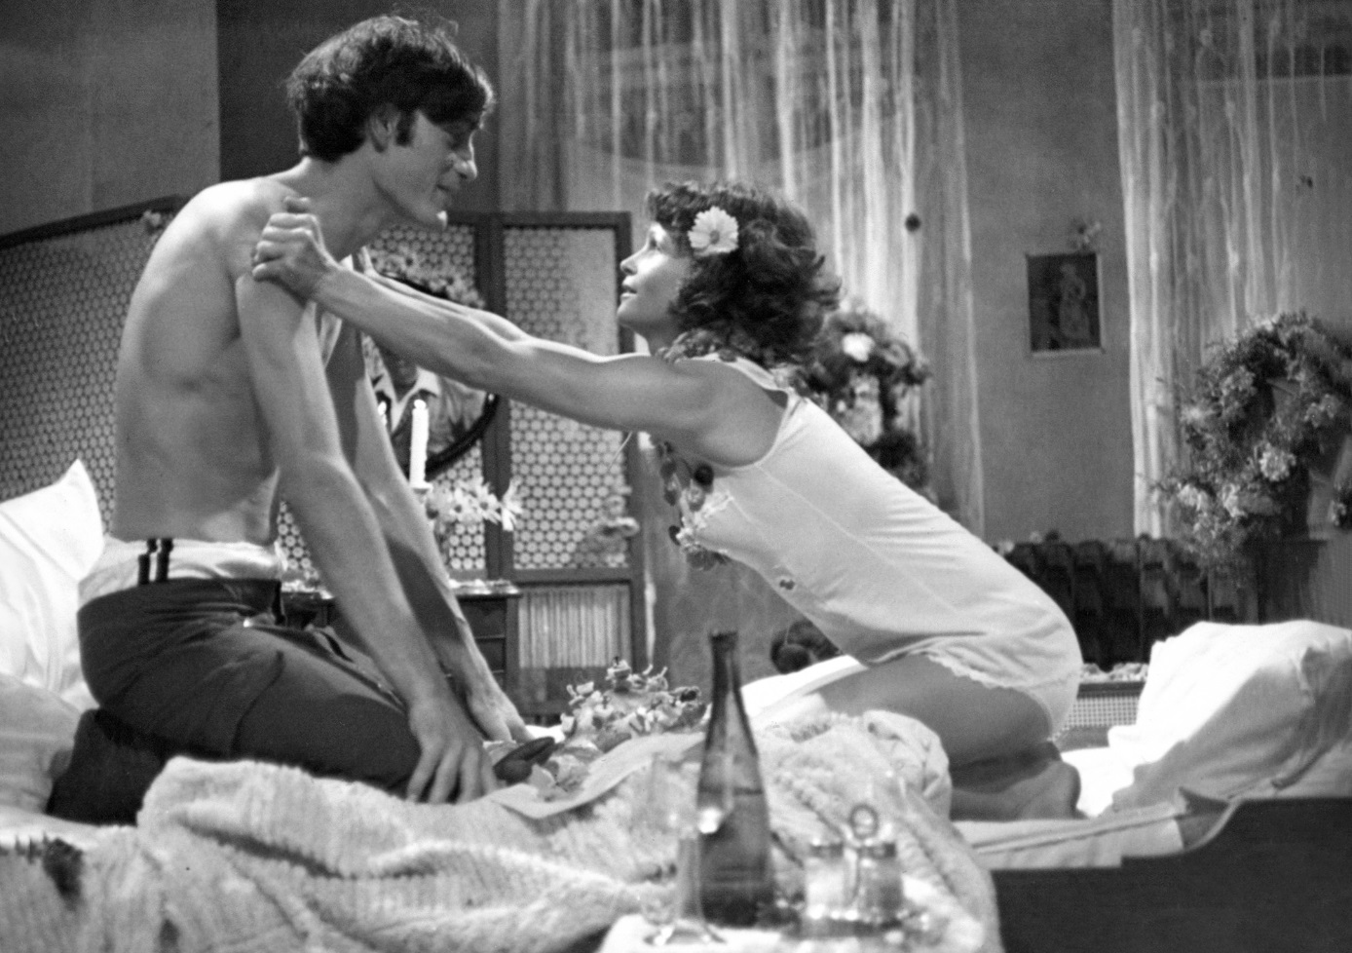
Trzy miliony kinomanów chciało zobaczyć Paula i Paulę. Foto: DEFA-Stiftung.

Legenda o Paulu i Pauli (Die Legende von Paul und Paula) z 1973 roku jest uważana za jeden z największych sukcesów państwowej wytwórni filmowej NRD (DEFA). Film obejrzało ponad 3,3 miliona widzów tego 17-milionowego kraju. Miał on dla kina w NRD podobne znaczenie co Popiół i diament dla kina polskiego.
Film opowiada historię żonatego Paula i jego sąsiadki Pauli, matki samotnie wychowującej dwoje dzieci, które ma z różnymi mężczyznami. To „nie do końca odpowiada” ideałowi socjalistycznej żony i matki. Kobieta w piwnicznym barze zakochuje się w Paulu, którego postanawia poderwać i zdobyć.
Zaczynają romans, ale Paul nie chce narażać swojego małżeństwa. Gdy syn Pauli zostaje zabity, ta odwraca się od Paula. Kochanek nie chce jednak zrezygnować z ich relacji i w końcu porzuca swoją rodzinę oraz karierę.
Reżyser Heiner Carow współpracował przy produkcji filmu ze scenarzystą Ulrichem Plenzdorfem, którego Polacy znają przede wszystkim dzięki jego książce Nowe cierpienia młodego W. Film stał się w NRD kultowy, a odtwórcy głównych ról: Angelica Domröse i urodzony w Sopocie „Belmondo z NRD” Winfried Glatzeder, zostali gwiazdami. Na popularność filmu złożyło się kilka czynników. Z jednej strony film zaskakiwał barwną estetyką, inspirowaną zachodnią kulturą hipisów i dzieci-kwiatów oraz muzyką filmową zorientowaną na kulturę popularną. Piosenki z filmu były pierwszymi przebojami popularnego zespołu Puhdys, znanego także w Polsce.
Z drugiej strony Legenda otwarcie pokazywała problemy życia codziennego w NRD, w tym trudną sytuację samotnych matek w czasach socjalizmu, życie w ruderach czy niedobór towarów. Oficjalnie żaden z tych problemów nie miał prawa istnieć w NRD. Również główni bohaterowie nie podporządkowywali się ideom kolektywu, działając indywidualnie.
Grająca Paulę Angelica Domröse przyłączyła się w 1976 roku do protestu pracowników kultury i intelektualistów przeciwko pozbawieniu obywatelstwa piosenkarza Wolfa Biermanna, a ostatecznie, w 1980 roku, wyjechała na Zachód. Grający Paula Winfried Glatzeder od 1981 r. kilkakrotnie ubiegał się o przesiedlenie do Republiki Federalnej Niemiec, co udało mu się w 1982 roku. Potem film zniknął w NRD z ekranów aż do obalenia muru. Po roku 1990 kontynuował swój początkowy sukces i jest znany do dziś.

Yannik Baumann/Monika Tobiszowska

Ludowy zryw z 17 czerwca 1953 r.
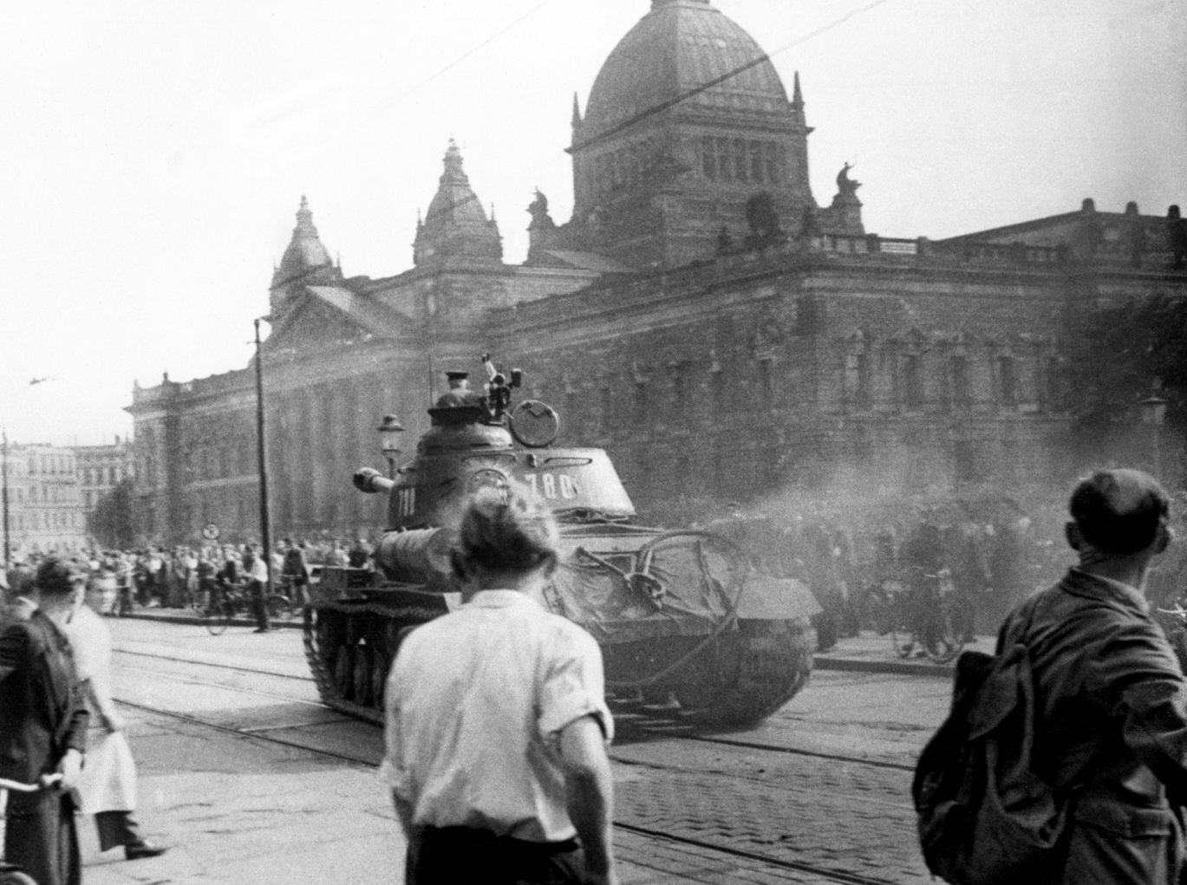
Lipsk. Powstanie ludowe w NRD. Radziecki czołg przed bydynkiem Muzeum Georgiego Dimitrowa (dawny Sąd Rzeszy, obecnie Federalny Sąd Administracyjny. Fotograf: unbekannt, Bundesarchiv B 285 Bild-14676.

W roku 1953 młoda Niemiecka Republika Demokratyczna pogrążyła się w głębokim kryzysie gospodarczym i politycznym. Piętnastego czerwca na berlińskich placach budowy przy Alei Stalina i szpitalu w dzielnicy Friedrichshain wybuchły protesty. Następnego wieczoru przed siedzibą Rady Ministrów NRD w Berlinie demonstrowały już tysiące ludzi żądających wolnych i tajnych wyborów, ustąpienia rządu oraz zjednoczenia Niemiec. Rankiem 17 czerwca demonstranci przeszli przez Bramę Brandenburską. W tym samym czasie w kierunku centrum Berlina Wschodniego toczyło się już 600 radzieckich czołgów. Kilka godzin później żołnierze i policjanci otworzyli ogień do uczestników protestu zgromadzonych na Placu Poczdamskim. Po pierwszych wystrzałach w tłumie wybuchła panika, a ludzie rzucili się do ucieczki. Młodzi obrzucili czołgi kamieniami. Około godziny czternastej Władimir Siemionow, Wysoki Komisarz Związku Socjalistycznych Republik Radzieckich w Niemczech, zameldował Moskwie, że sytuacja w Berlinie powoli się normalizuje. Przez kilka dni na terenie całego kraju zorganizowano strajki w ponad 600 zakładach pracy. Od Zgorzelca po Drezno, Halle, Poczdam, Schwerin, Lipsk, Gerę, Suhl i Erfurt w protestach i demonstracjach wzięło udział około 500 tysięcy osób.
Pierwszą ofiarą śmiertelną powstania w Lipsku był zaledwie dziewiętnastoletni robotnik Dieter Teich, zastrzelony podczas próby szturmu na więzienie Państwowej Służby Bezpieczeństwa Publicznego (Stasi) w celu uwolnienia więźniów politycznych. Po jego śmierci część demonstrantów postanowiła przemaszerować przez śródmieście, niosąc na marach jego ciało.
Rok później na pamiątkę dnia 17 czerwca 1953 roku w Republice Federalnej Niemiec ustanowiono święto państwowe zwane Dniem Jedności Niemiec, które obchodzono do 1990 roku. W oficjalnym języku wschodnioniemieckiej propagandy ludowy zryw był postrzegany jako faszystowski pucz lub kontrrewolucja – oczywiście sterowana z Zachodu.

Aleksandra Bednarowska/Justyna Michałkiewicz

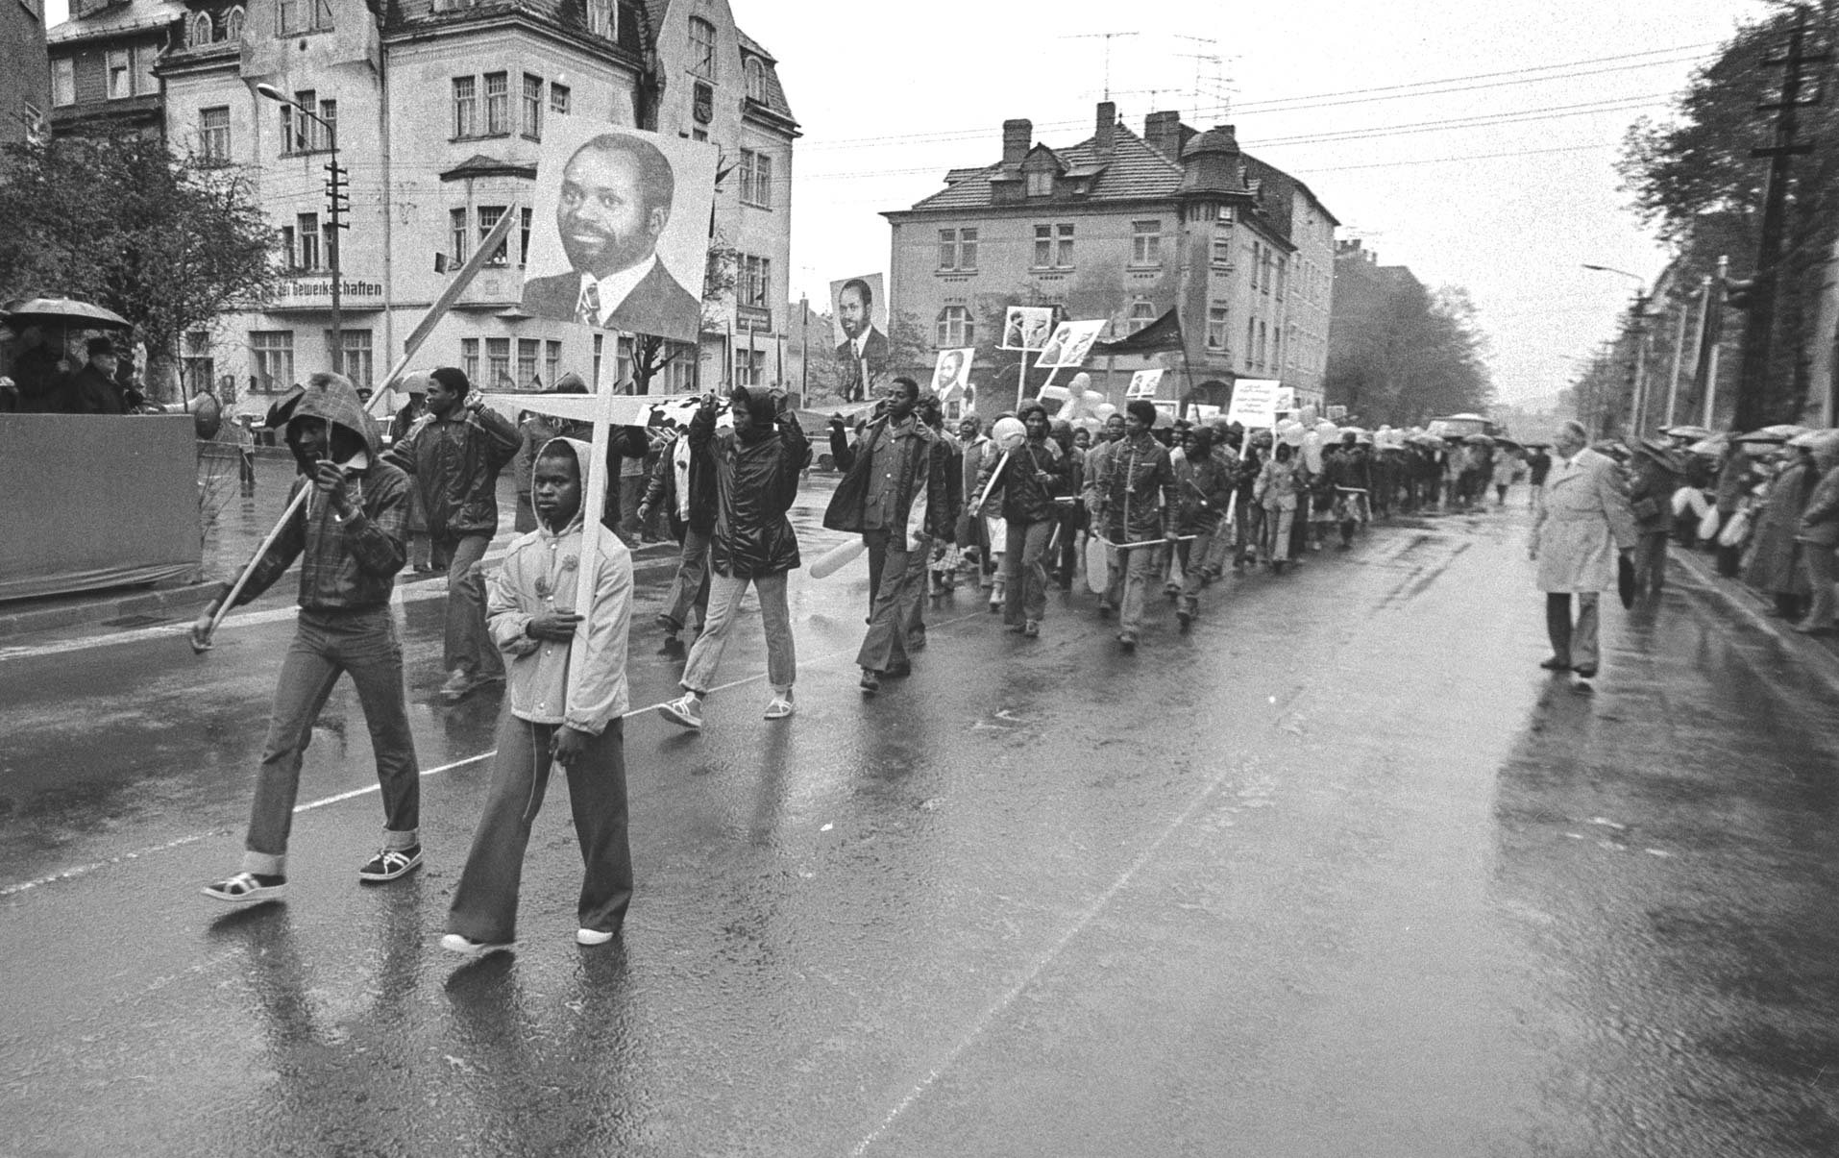
Madgermans
Oszukani: Pracownicy kontraktowi z Mozambiku w Ilmenau ze zdjęciami swojego prezydenta Samory Machela. Foto: Klaus Kurt.

Jednym z największych sukcesów eksportowych języka niemieckiego jest słowo Gastarbeiter (pracownik gościnny), które trafiło nawet do dominującego na całym świecie języka angielskiego. Jako kalka językowa: guest worker albo jako zapożyczenie: gastarbeiter. W języku polskim mówimy również gastarbeiter lub gastarbajter. Według słownika Państwowego Wydawnictwa Naukowego PWN istnieją ponadto derywaty gastarbeitererski i gastarbeiterstwo oraz wariant żeński gastarbeiterka. Słowo to jest oznaką słynnej niemieckiej gościnności, ponieważ nie ma chyba drugiego kraju na świecie, w którym goście nie są zapraszani na kawę i ciastko, lecz muszą pracować.
Termin ten odnosi się do robotników, którzy w większości przybyli z południowej Europy do zachodnioniemieckiego kraju cudu gospodarczego, głównie z Turcji, aby wykonywać prace, które były zbyt ciężkie, zbyt brudne oraz zbyt nisko opłacane dla Niemców. W tym kontekście szwajcarski pisarz Max Frisch ukuł często cytowane powiedzenie: Wezwaliśmy robotników, a przyszli ludzie. Wkład tych ludzi w niemiecki dobrobyt jest często pomijany lub niedoceniany. Ale to tylko uwaga na marginesie. Mniej znany jest fakt, że w NRD byli również gastarbajter: tak zwani pracownicy kontraktowi. Pracownicy ci byli rekrutowani przez rząd NRD w celu pobudzenia gospodarki w ramach umów państwowych z bratnimi krajami socjalistycznymi. Pierwsza z tych umów została podpisana z Polską Rzeczpospolitą Ludową w 1963 roku. Następnie podpisano umowy z Węgrami, Algierią, Kubą, Mozambikiem, Wietnamem, Angolą, Mongolią, Chinami i Koreą Północną.
Wszystko w życiu tych robotników było organizowane przez państwo − od podróży do NRD i zakwaterowania w kraju po wypłaty wynagrodzeń. Nie było indywidualnych umów o pracę, prywatnych mieszkań ani współdecydowania o wyborze miejsca pracy. Pomimo specjalistycznych wykształceń, pracownicy byli generalnie zatrudniani do niewykwalifikowanych, monotonnych i ciężkich prac. Życie pracowników kontraktowych było ściśle zorganizowane, nawet po pracy. W hostelach pracowniczych obowiązywała ścisła godzina policyjna, a odwiedzający musieli być rejestrowani. Pobyt w NRD dłuższy niż pięć lat był prawie niemożliwy, a rodziny nie mogły być łączone. O międzynarodowe małżeństwo trzeba było ubiegać się w obu krajach i zwykle było ono odrzucane. Integracja ze społeczeństwem nie była planowana. W końcu socjalistyczna NRD nie potrzebowała ludzi, ale pracowników. Koniec NRD przyniósł również koniec pracy kontraktowej: wielu byłych pracowników kontraktowych zostało zwolnionych i wróciło do swoich krajów pochodzenia. Niektórzy pozostali i − bez bezpiecznego statusu pobytu i często w obliczu rasizmu − próbowali zbudować nową egzystencję w Niemczech.
Anulowanie kontraktów doprowadziło do nierozwiązanego problemu pracowników z Mozambiku. Podczas pobytu w NRD otrzymywali tylko część swoich wynagrodzeń. Ponad połowa pieniędzy została wypłacona bezpośrednio rządowi Mozambiku. Tych pieniędzy byli pracownicy kontraktowi nadal nie otrzymali. Niektórzy z nich nadal demonstrują przeciwko temu oszustwu w środę w Maputo, stolicy Mozambiku. Nazywają siebie Madgermanami, czyli szalonymi Niemcami. Ich walka do dziś pozostaje bezskuteczna.

Coretta Storz/Kai Witzlack-Makarevich

Moja mama − kierowniczka
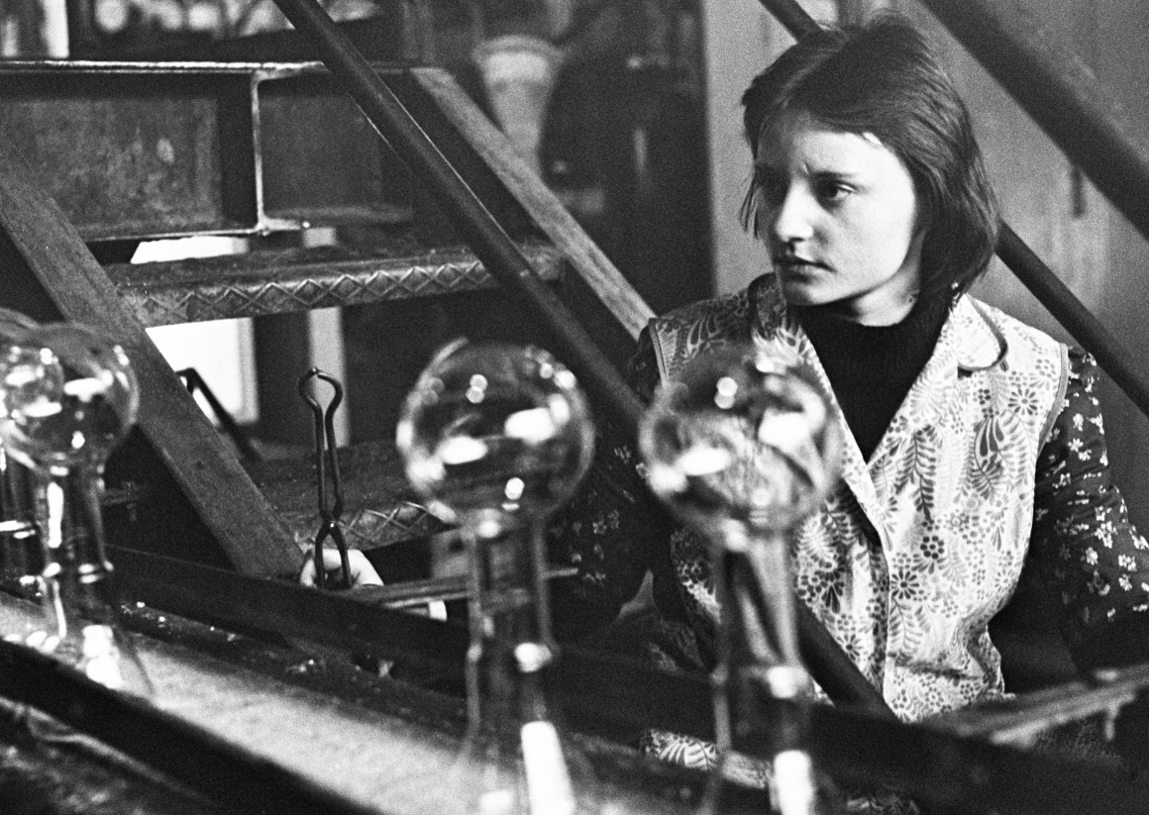
W socjalistycznych zakładach pracy kobiety były niezbędne i równouprawnione w wielu sferach życia. Foto: Klaus Kurt.

Jedna z najpopularniejszych enerdowskich piosenek dla dzieci, którą śpiewano co roku ósmego marca, zaczyna się od słów: „Moja mama to kierownik, na co dzień działa jak mężczyzna. Nie radzi sobie tylko w domu, jeżeli jej nie pomagam”. Nawet jeśli nikomu nie przeszkadzał fakt, że mama była w rzeczywistości kierowniczką, a nie kierownikiem, trzeba przyznać, że kobiety i matki były w sferze zawodowej wyemancypowane i miały dobre perspektywy zawodowe. A było to w czasach, gdy kobiety w Niemczech Zachodnich wciąż potrzebowały pozwolenia na pracę od swoich mężów i realizowały się głównie jako gospodynie domowe w ramach słynnych trzech K − Kinder, Kirche, Küche, czyli dzieci, kościół, kuchnia. Jednak przynajmniej dwa z tych trzech K − dzieci i kuchnia − i w NRD tkwiły w silnych rękach rzekomo słabszej płci. Nie było urlopu tacierzyńskiego, a zdecydowana większość kobiet tuż po obowiązkowych sześciu tygodniach spędzonych w domu z noworodkiem wracała do pracy. Warto o tym pamiętać, gdyż ich praca na drugą, a nawet trzecią zmianę w kuchni lub przy sprzątaniu mieszkania była czymś powszechnym. Jedynie kościół nie odgrywał żadnej roli w życiu zdecydowanej większości kobiet tego ateistycznego kraju.
Podczas gdy dorośli pracowali, zadania edukacyjne realizowało państwo. Władze koncentrowały się jednak na wykonalności tych zadań, a nie na dziecięcym dobrostanie. Nawet niespełna dwumiesięczne maluchy pozostawały pod opieką instytucji opiekuńczych do późnych godzin popołudniowych. Wiele dzieci uczęszczało do tak zwanych tygodniowych żłobków lub przedszkoli. Rodzice zabierali je stamtąd do domu tylko na weekendy. Dzisiejsi pedagodzy ostro krytykują enerdowskie praktyki dotyczące sposobu i zakresu opieki nad dziećmi. Z drugiej strony jednak za wzorową uważa się powszechną i bezpłatną dostępność opieki przedszkolnej.
Na koniec należy zaznaczyć, że wyżej opisana reguła miała wiele wyjątków. Niektóre matki wracały do domu podczas przerwy obiadowej, aby nakarmić piersią swoje dziecko, którym opiekowała się babcia. Inne kobiety rezygnowały na kilka lat z pracy, aby uniknąć konieczności posyłania dzieci do żłobka. I oczywiście istnieli też ojcowie, którzy nie oddawali całej opieki nad dziećmi i wszystkich prac domowych w ręce swojej kierowniczki. Obecnie „pięć nowych krajów związkowych Niemiec”, tj. terytorium byłej NRD, jest prawdopodobnie jedynym regionem na świecie, gdzie zarobki kobiet są wyższe niż wynagrodzenia mężczyzn.

Laura Rothe/Kai Witzlack-Makarevich

Mosaik: Witamy w świecie Digedagsów i Abrafaksów!
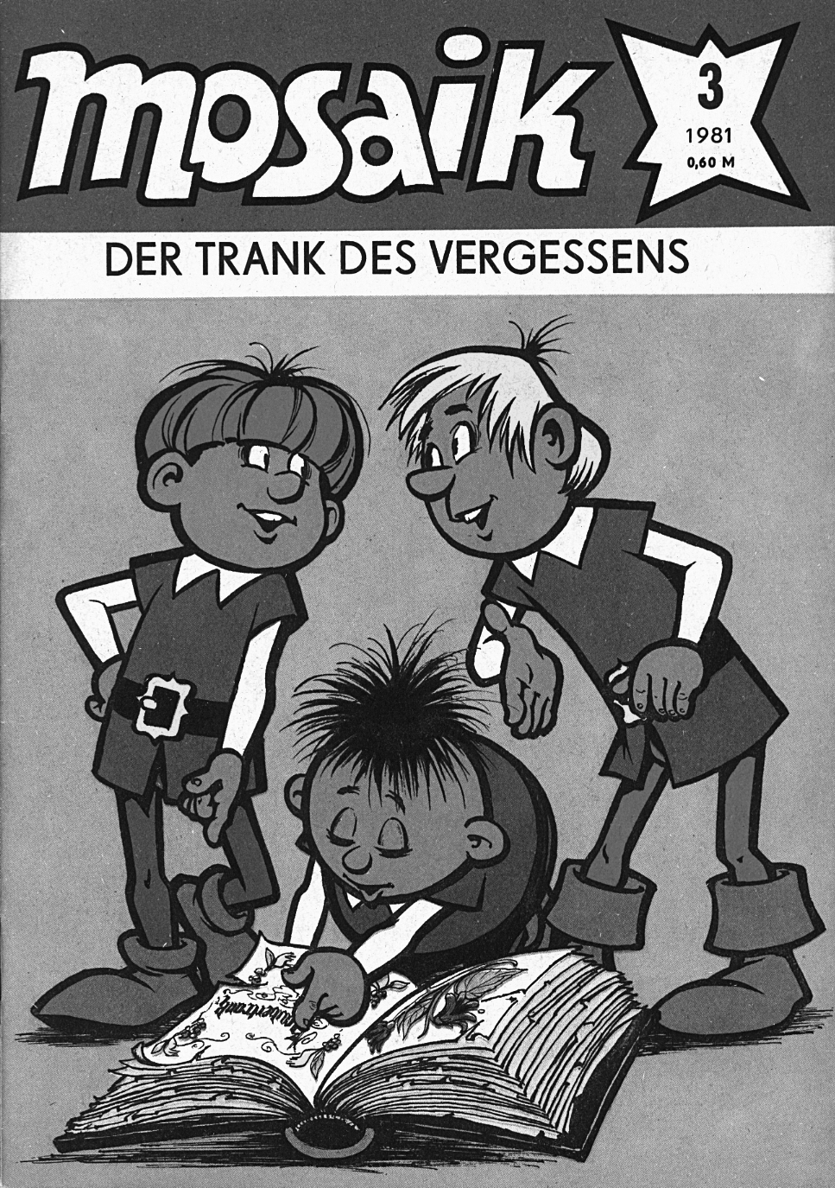
Abrafaxowie szukają eliksiru zapomnienia. Foto: MOSAIK – Die Abrafaxe 2020.

Stosunek NRD do komiksów był ambiwalentny. Zachodnie komiksy, jak opowieści o Supermanie albo Kaczorze Donaldzie, były uważane za „literaturę niskich lotów”, zupełnie nieodpowiednią dla młodych ludzi. Z drugiej strony w Niemczech Wschodnich powstawały serie komiksowe nazywane „historyjkami obrazkowymi”. Można było je czytać i oglądać na łamach takich periodyków jak „Atze” albo „Trommel”, ale przede wszystkim także w założonym przez Hannesa Hegena magazynie „Mosaik”. Chociaż tylko pierwsze numery wyszły rzeczywiście spod jego pióra – późniejsze były dziełem zbiorowym – jego nazwisko widniało na każdym numerze.
Bohaterami „Mosaik” byli pierwotnie Digedagowie, trzy skrzaty o imionach Dig, Dag i Digedag. Ich imiona były inspirowane tikaniem starego zegara dziadka pomysłodawcy, a przygody odgrywały się na całym świecie, na przestrzeni wieków. W jednym numerze walczyli z dinozaurami, w drugim – lecieli w kosmos. Podróżowali z cyrkiem objazdowym po Imperium Rzymskim albo w królewskim orszaku przez średniowieczne krainy. Przemierzali Stany Zjednoczone w czasie amerykańskiej wojny domowej, a także poznali wynalazców łodzi podwodnej i silnika parowego.
Serię „Mosaik” cechowały przede wszystkim dwie rzeczy: humor i zamysł edukacyjny. Każdy numer zawierał strony poświęcone na szerzenie wiedzy. Humor był wpisany głównie w dialogi, a także brał się z pomysłów zespołu autorskiego – na przykład zwycięstwo turnieju rycerskiego w Wenecji było możliwe tylko dzięki dżemowi śliwkowemu, a dla uratowania księżniczki ozłocono krokodyla.
W 1975 roku po kłótni z wydawcą Hannes Hegen opuścił zespół „Mosaik”. Tytuł pozostał, ale w zeszytach pojawiły się inne postacie: Abrafaksowie, czyli trzy skrzaty Abraks, Brabaks i Kalifaks, o imionach inspirowanych magicznym zaklęciem Abrakadabra. Początkowo Abrafaksowie podróżowali ze znanymi żartownisiami: Arlekinem, Hansem Wurstem czyli Jasiem Kiełbasą albo Hodżą Nasreddinem. Potem w swoich podróżach natykali się także na Gottfrieda Wilhelma Leibniza albo Marcina Lutra, z którym tłumaczyli Biblię.
Magazyn „Mosaik” był integralną częścią kultury młodzieżowej NRD. Nakłady rozchodziły się błyskawicznie, a prenumerata cieszyła ogromnym zainteresowaniem. Do dziś sprzedano łącznie ponad 200 milionów egzemplarzy, dzięki czemu „Mosaik” stał się komiksem, który odniósł największy sukces na terenie Niemiec.

Thomas Kolitsch/Patrycja Kądziela

Na zdrowie!
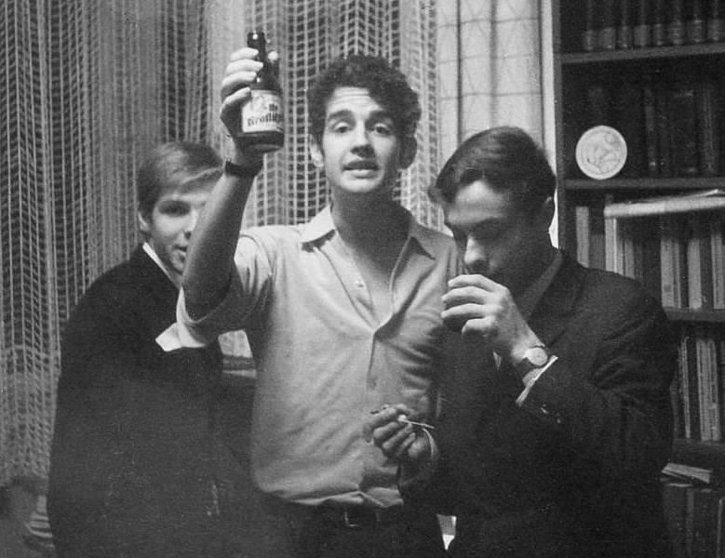
Towarzysz alkohol był narkotykiem numer jeden. Foto: Klaus Kurt.

W NRD świętowanie było liczne i częste. A impreza bez alkoholu to żadna impreza. Towarzysz alkohol był narkotykiem numer jeden, a kraj był w światowej czołówce pod względem jego spożycia na głowę mieszkańca. Nie jest to jednak powód do dumy. Wschodnioniemieckie państwo robotników i chłopów było również wśród światowych liderów pod względem liczby rozwodów, aborcji i samobójstw. Jednak od czasu zjednoczenia Niemiec zachodnioniemieccy abstynenci z obsesją na punkcie zdrowego stylu życia psują pijakom ze Wschodu statystyki.
To, że sklepy w NRD nie zawsze były przepełnione towarami, jest dobrze znanym faktem, ale przynajmniej domowe browary i gorzelnie nie pozostawiały ludzi na lodzie. Półki supermarketów były zawsze pełne piwa, likieru, wina oraz napojów alkoholowych cięższego kalibru. Pito nie tylko w domu, ale także w restauracjach, knajpach i barach, które każdego wieczoru były zajęte do ostatniego miejsca. Wynikało to między innymi z niewielkiej różnicy między cenami alkoholu w sklepach i w placówkach gastronomicznych.
Znane marki piwa z czasów NRD, które przetrwały nadejście gospodarki rynkowej, to Hasseröder, Lübzer, Apoldaer Dominator, Köstritzer, Ur-Krostitzer, Erfurter Angerbräu, Gothaer, Berliner Pilsner oraz Sternburg − ulubiony trunek wszystkich punków. Marki premium Radeberger i Wernesgrüner były towarami deficitowymy i przeznaczonymi wyłącznie dla wyrafinowanych podniebień. Pilsner Urquell i Budvar należały do obowiązkowego wyposażenia po powrocie z wakacji w bratniej Czechosłowacji. Jakie piwo zostało przywiezione przez granicę pokojową na Odrze i Nysie z urlopu w PRL, nie wiadomo. Po przejęciu wschodnioniemieckich browarów przez międzynarodowe koncerny, wiele znanych piw z NRD straciło swój charakterystyczny charakter i specyficzny smak, stając się tak zwaną europiwą. W niektórych przypadkach nie trzeba tego żałować. Wręcz przeciwnie, działało to na ich korzyść.

Kai Witzlack-Makarevich/Kai Witzlack-Makarevich

Nadzy wśród wilków
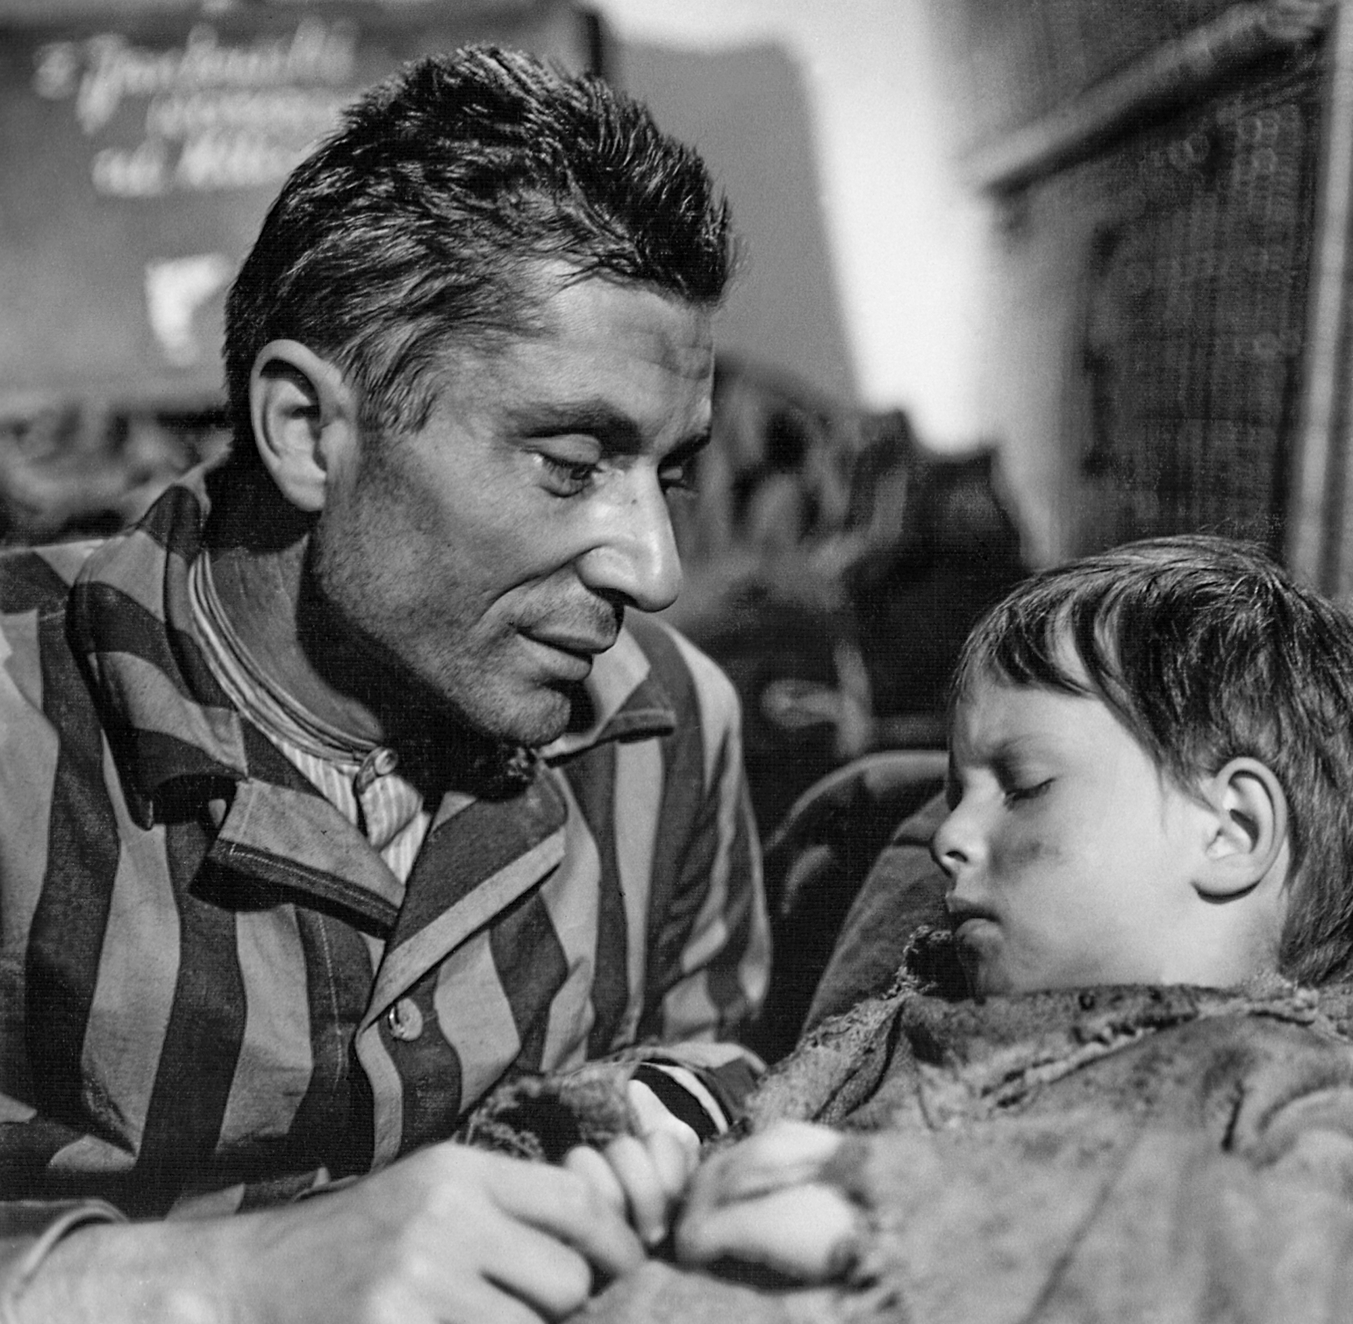
Powieść Bruno Apitza została sfilmowana przez reżysera Franka Beyera w 1963 roku. Foto: DEFA-Stiftung.

Ważną książką literatury obowiązkowej w szkołach NRD była powieść Nadzi wśród wilków Bruno Apitza, opublikowana w 1958 roku. Doczekała się kilku wydań i sprzedała się w imponującej liczbie dwóch milionów egzemplarzy. Dzięki temu powieść stała się najlepiej sprzedającą się książką w NRD. Została przetłumaczona na trzydzieści języków, w tym na język polski w 1976 roku. W 1960 roku nakręcono wersję telewizyjną, a trzy lata później słynny film kinowy Franka Beyera. Wreszcie, w 2015 roku dodano nową wersję filmową.
Pisarz Bruno Apitz był zagorzałym komunistą i w latach 1937-1945 sam więźniem obozu koncentracyjnego Buchenwald niedaleko Weimaru. W swojej powieści opisuje historię uratowania młodego żydowskiego chłopca w tym obozie w pierwszych miesiącach 1945 roku, opartą na prawdziwej historii. Jak to często bywa, historia potoczyła się nieco inaczej. Ale ten chłopiec naprawdę istniał. Nazywa się Stefan Jerzy Zweig i przybył do obozu na Ettersbergu wraz z ojcem, gdy miał trzy lata. Tak zwane dziecko z Buchenwaldu przeniosło się do NRD w połowie lat sześćdziesiątych, gdzie Zweig w służbie państwowej propagandy musiał służyć jako żywy pomnik heroicznej walki oporu komunistów przeciwko nazistom. Zweig nie był z tej roli zadowolony i po kilku latach wyjechał do Austrii. Później dowiedział się, że chłopiec Sinti został wysłany za niego na śmierć. W NRD fakt ten był starannie ukrywany, podobnie jak wiele innych faktów. Późniejszy dyrektor Miejsca Pamięci Buchenwald, Volkhard Knigge, mówił w tym kontekście o wymianie ofiar. Zweig pozwał historyka, a sąd orzekł na jego korzyść. Słynne samowyzwolenie obozu pod przywództwem komunistycznych więźniów też nie przebiegało tak, jak przedstawiano to publiczności w NRD.
Powieść i film były integralną częścią antyfaszystowsko-komunistycznego mitu założycielskiego NRD, która w ten sposób stanęła po stronie zwycięzców historii. Wiele pokoleń młodych ludzi odwiedziło obóz, gdzie złożyli wieniec w miejscu zamordowania komunistycznego przywódcy ruchu robotniczego Ernsta Thälmanna. Nikt nie miał wiedzieć, że niektórzy uprzywilejowani komunistyczni więźniowie w Buchenwaldzie popełniali przestępstwa przeciwko współwięźniom. To dotyczyło również dalszego funkcjonowania obozu jako sowieckiego obozu specjalnego po 1945 roku.

Kai Witzlack-Makarevich/Julia Kaiser

Najpiękniesza twarz socjalizmu

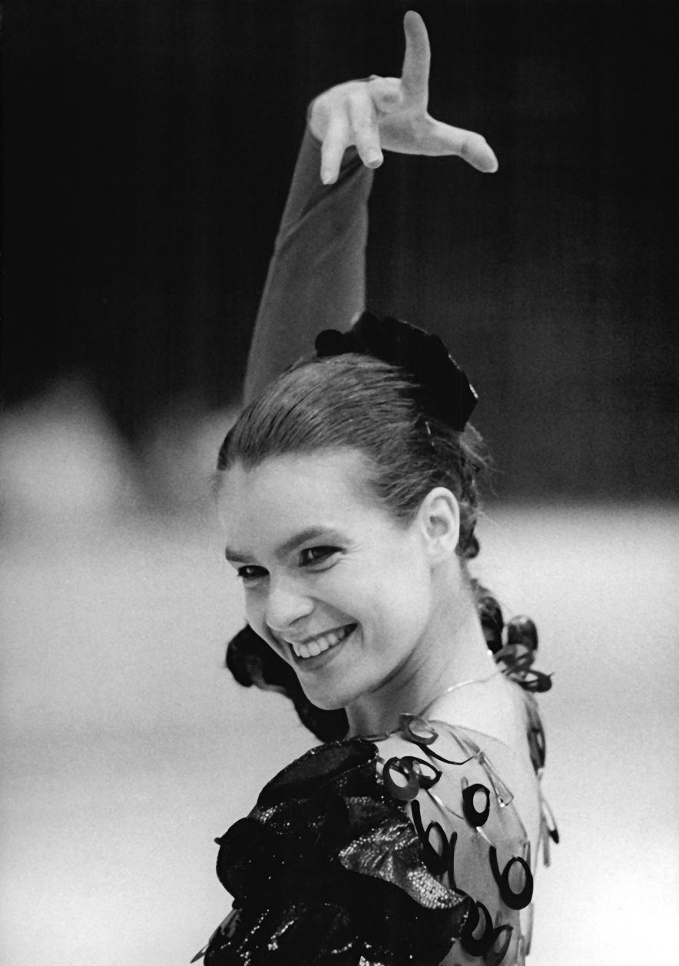
Jesteśmy dumni z Katariny Witt! Foto: Bundesarchiv, Bild 183-1988-0105-018/ Fotograf: Wolfgang Thieme.

Katarina Witt, księżniczka na lodzie z saksońskiego miasta nazwanego na cześć autora Kapitału Karl-Marx-Stadt, dzisiaj Chemnitz, była prawdopodobnie najbardziej znaną gwiazdą NRD. Zachodnioniemiecka prasa przyznała jej tytuł „najpiękniejszej twarzy socjalizmu”, jednak dla mieszkańców wschodnich Niemiec była i została do dzisiaj po prostu „naszą Kati”.
Wschodnioniemieccy sportowcy zdobyli na igrzyskach olimpijskich łącznie aż 755 medali. Podczas gdy wspomnienia o wielu sukcesach, po części wspomaganych zażywaniem środków dopingujących, zatarły się w miarę upływu czasu, pamięć o olimpijskich tryumfach wschodnioniemieckiej łyżwiarki w Sarajewie (1984 r.) i w Calgary (1988 r.) trwa do dzisiaj. „Jesteśmy dumni z Katariny Witt”, śpiewa zespół rockowy Sandow w piosence „Born in the GDR”. „Złoty medal! Wszyscy Niemcy kochają Kati” – pisał zachodnioniemiecki tabloid dziennik „Bild” po drugim zwycięstwie. Jeszcze przed upadkiem muru berlińskiego Katarina Witt stała się idolką mieszkańców obu części podzielonych Niemiec.
Takie sukcesy mają oczywiście swoją cenę, jednak Katarina Witt była gotowa ją zapłacić. W wieku dwunastu lat zaczęła uczęszczać do szkoły sportowej przy Klubie Sportowym Karl-Marx-Stadt. Tam trafiła pod skrzydła surowej, ale skutecznej, niedawno zmarłej Jutty Müller. Trenerka poprowadziła wcześniej do zwycięstw w mistrzostwach Europy i świata swoją córkę, Gaby Seyfert. Ambitna Katarina chciała wygrywać, więc trenowała niestrudzenie, często po sześć albo siedem godzin dziennie i nie musiała długo czekać na nagrodę za tę ciężką pracę. W późniejszych latach wielokrotnie podkreślała, ile zawdzięcza enerdowskiemu systemowi wspierania sportu.
Będąc niekwestionowaną gwiazdą, korzystała z wielu przywilejów. Jako zawodowa łyżwiarka mogła już w 1988 roku pracować przy rewii na lodzie „Holiday on Ice”. Gdy 9 listopada 1989 r. granice NRD otworzyły się przed wszystkimi obywatelami wschodnich Niemiec, utalentowana łyżwiarka figurowa z Saksonii już od dawna przebywała na Zachodzie, a konkretnie – na południu Europy, w hiszpańskiej Sevilli. Nagrywała tam właśnie sceny do filmu „Carmen na lodzie”. Dzięki licznym występom telewizyjnym Witt jest nadal obecna w przestrzeni publicznej, chociaż zakończyła już swoją karierę. Kiedy w 1998 r. pozowała dla „Playboya” bez kostiumu łyżwiarskiego, zrobiła lepsze niż dobre wrażenie. Numer z jej zdjęciami rozszedł się błyskawicznie – nie tylko we wschodniej części Niemiec, ale na całym świecie. Taki sukces amerykański magazyn odniósł tylko raz, wydając swój pierwszy numer z Marilyn Monroe.

Kai Witzlack-Makarevich/Justyna Michałkiewicz

Neues Deutschland
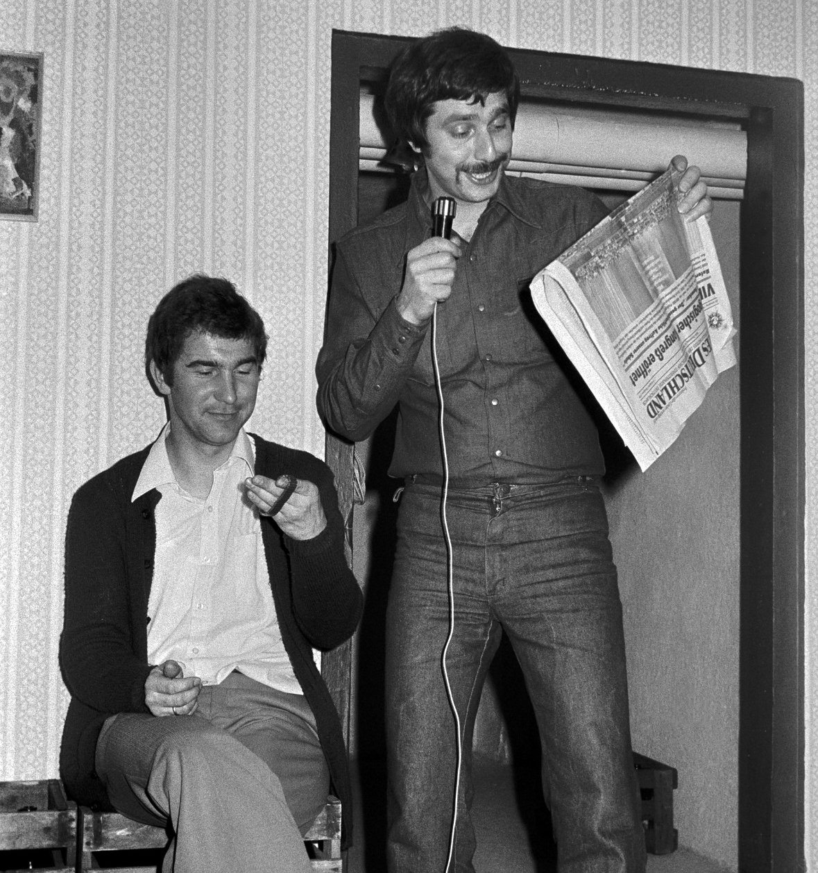
Das Neue Deutschland war mehr als nur Pflichtlektüre. Wer schafft es, eine Minute ohne Versprecher vorzulesen? Foto: Klaus Kurt.

Czy można owinąć słonia w gazecie Nowye Niemcy (Neues Deutschland)? Tak, jeśli zostanie wydrukowane przemówienie Ericha Honeckera, przywódcy NRD Z tego powodu, że niewiele osób w NRD posiadało słonia, większość nie znalazła sensownego zastosowania dla Nowych Niemiec – dziennika Komitetu Centralnego Socjalistycznej Partii Jedności Niemiec (SED).
Założona w 1946 roku gazeta ukazywała się sześć razy w tygodniu. Przy nakładzie okoła miliona egzemplarzy gazeta mogłaby dzisiaj konkurować z brukowcem BILD, który jest zdecydowanie najczęściej sprzedawaną gazetą w Niemczech. Od innych gazet NRD-owskich Neues Deutschland odróżniało to, że posiadały większy format, lepszą jakość papieru i druku oraz późniejsze zamknięcie numeru. Nie sprawiło to jednak, żeby dziennik był warty przeczytania. Krajowa sprawozdawczość polityczna dotyczyła w szczególności: długich oraz upiększonych relacji o sukcesach w przemyśle, rolnictwie i nauce, które widniały tuż obok dokładnie opisanych posiedzeń Komitetu Centralnego partii socjalistycznej, konferencji i spotkań partyjnych. Częściowo publikowane były dokumenty oraz przemówienia z dokładną ich treścią. Również obszerne były raporty aktywności kierownictwa partii i rządu. Dużo miejsca poświęcano pierwszemu sekretarzowi i sekretarzowi generalnemu, Erichowi Honeckerowi. Tak oto w wydaniu ze stycznia 1988 roku wymieniono w mowie i piśmie nazwisko Honeckera 118 razy. Wielu w nieprzyjemnej pamięci pozostaje też sprawozdanie z wizyty Honeckera na lipskich targach wiosennych w 1989 roku, który przyozdobiony został trzydziestoma dziewięcioma zdjęciami głowy państwa. I to w okresie w którym w tym mieście powoli dochodziło do pokojowej rewolucji. Poza Neues Deutschland w każdym okręgu istniały kolejne gazety partii rządzącej. One często nosiły tytuły napełniane propagandowym wydźwiękiem, które często był zwodniczy jak Freiheit (Wolność), Freies Wort (Wolne Słowo), Freie Presse (Wolna Prasa) czy Freie Erde (Wolna Ziemia). Redaktorem naczelnym Neues Deutschland był zwykle wysoki funkcjonariusz partyjny. Najsłynniejszy z nich to Günter Schabowski, który przypadkiem zdobył sławę przez legendarną konferencję prasową 9 listopada 1989 roku, gdy to jego przejęzyczenie doprowadziło do otwarcia muru. W przeciwieństwie do polskiej siostrzanej gazety Trybuny Ludu, Neues Deutschland przeżył zmiany polityczne pod koniec lat osiemdziesiątych XX wieku. Dzisiaj gazeta przyjmuje pogląd polityczny bliski partii DIE LINKE i ma wydanie bliskie 20.000 egzemplarzy. Od 2020 roku dziennik nazywa się nd.Der Tag.

Kai Witzlack-Makarevich/Martin Gatzki

Niebo podzielone

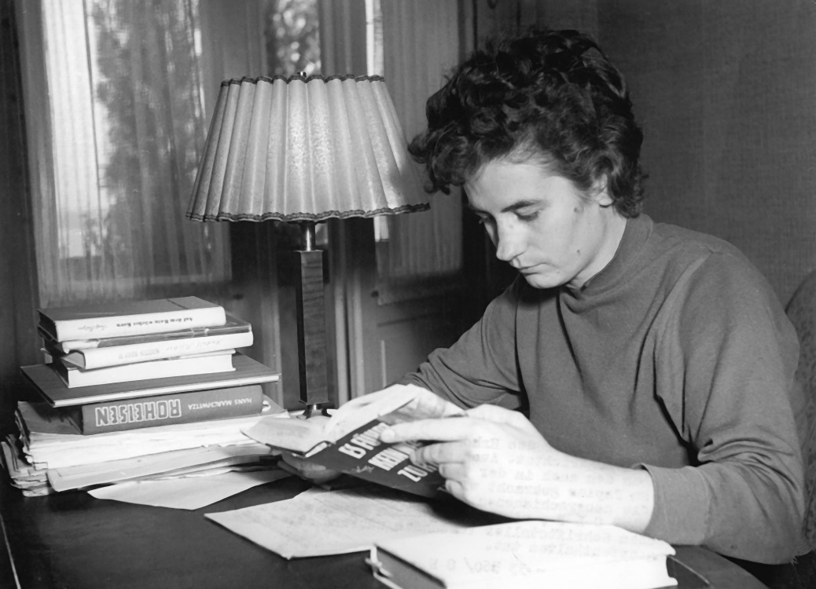
Christa Wolf przygotowuje się do Niemieckiego Kongresu Pisarzy (1955 r.). Foto: Bundesarchiv, Bild 183-33560-0008/ Fotograf: Kurt Kümpfel.

,,Guten Morgen, du schöne“ („Dzień dobry, moja śliczna“) książka Maxie Wander z 1978 roku, w której autorka opisuje codzienne życie kobiet w NRD. Jest zbiorem serii rozmów z różnymi kobietami, na przykład z uczennicą, kelnerką lub gospodynią domową. Rozmowy te obejmują takie tematy jak niezależność i samorealizacja, indywidualne potrzeby oraz seksualność, życie rodzinne i zawodowe. Chociaż NRD propagowano równość płci, wiele kobiet było niezadowolonych. Ich zdaniem rzeczywistość nie miała nic wspólnego z publicznie propagowaną równością. Mimo tego, że wiele z nich pracowało w typowo męskich zawodach, niewiele robiono by polepszyć życie obciążonych podwójnie kobiet. Książka Maxie Wander ,,Guten Morgen, du schöne'' to przykład literatury napisanej przez kobietę, ale nieskierowanej tylko do kobiet.
Kolejnym przykładem jest 19-letnia Rita Seidel, główna bohaterka opowiadania Christy Wolf Niebo podzielone z 1963 roku. Tematem książki jest związek Rity z Manfredem. Podczas gdy dziewczynie w końcu udaje się znaleźć stałe miejsce w społeczeństwie, Malfred wymyślił sposób na przedostanie się za granicę. Rita próbuje go przekonać by ten został. A sama staje przed wyborem: z Malfredem na zachodzie czy sama w NRD? Christa Wolf, urodzona w roku 1928 w Landsberg an der Warte (dzisiaj Gorzow Wielkopolski) jest bez wątpienia najbardziej znaną pisarką z NRD. Do języka polskiego „Niebo podzielone” zostało tłumaczoa w roku 1980. Chociaż Wolf tworzy w różnych gatunkach literackich, jej teksty skupiają się głównie na postaciach płci żeń“skiej,. Nawet jeśli tematy jej powieści pochodzą z mitologii (Kassandra, 1983) lub romansu (Ni miejsca na ziemi, 1979, po polsku 1982) teksty Wolf zawsze dotyczą stanu społeczeństwa NRD i chęci zmiany go na lepsze dla kobiet i mężczyzn.
Czy w wschodniemieckiej Narodowej Republice Demokratycznej istniała literatura kobieca? W świecie literackim wciąż istnieją różne opinie, dlatego nie ma jednoznacznej odpowiedzi na to pytanie. Jednakże śmiało można powiedzieć, że publikacje Wolf, Wander i wszystkich innych autorek i autorów przedstawiają zupełnie inne spojrzenie na relacje damsko-męskie w NRD i opowiadają o indywidualnych sposobach życia i pragnieniach pewnych siebie kobiet.
Inga Probst/Magdalena Lucyga-Adamus

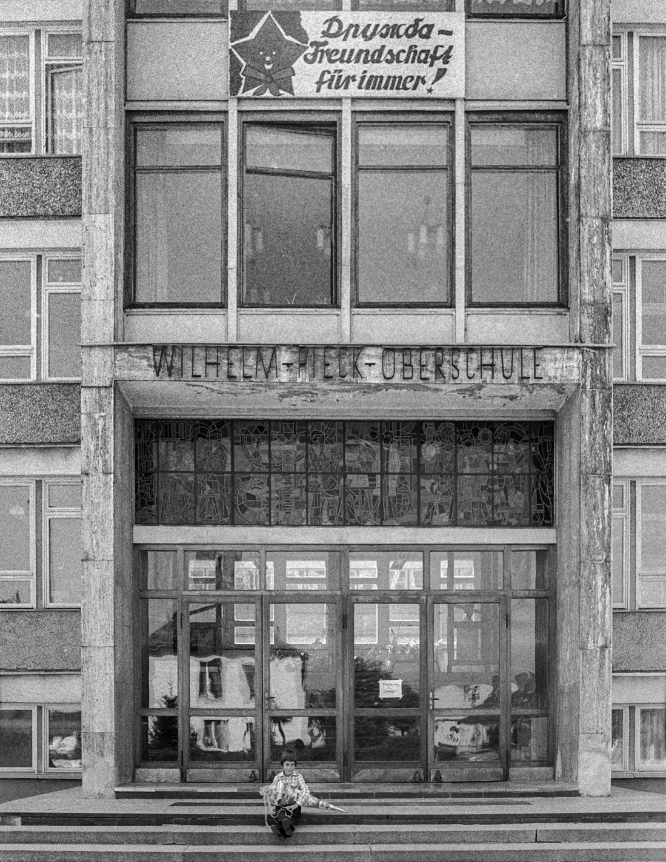
Niech żyje przyjaźń ze Związkiem Radzieckim / Niech żyje przyjaźń niemiecko-radziecka!

Przyjaźń ze Związkiem Radzieckim została włożona już do tyt pierwszoklasistów. Foto: Klaus Kurt.

Hasło III Kongresu Towarzystwa Przyjaźni Niemiecko-Radzieckiej (DSF) w 1951 r. brzmiało: „Uczyć się od Związku Radzieckiego znaczy uczyć się zwyciężać.” Stało się to dewizą określającą przyjaźń niemiecko-radziecką na oficjalnym poziomie w nadchodzących dziesięcioleciach. Świadek tamtych czasów wspomina swoją osobistą przyjaźń ze Związkiem Radzieckim. Oto jej historia:
DSF zaaranżował dla mnie przyjaźń listowną z radziecką uczennicą, która zaowocowała przyjaźnią na całe życie. Moja koleżanka po piórze, Natasza, w skrócie Natalya lub Nathalie, pochodziła z Leningradu, który teraz znów nazywa się Sankt Petersburg. Na początku nasze listy były bardzo krótkie, ponieważ nie mieliśmy jeszcze umiejętności językowych, aby pisać o wszystkim, co nas poruszyło. Ale nie poddaliśmy się! Pewnego mroźnego zimowego dnia kilka lat później, stałam na lotnisku w Leningradzie, gdzie moja przyjaciółka już na mnie czekała. Natasza oprowadziła mnie po swoim mieście i pokazała zabytki. Leningrad bardzo różnił się od miasta, które znałam z podręczników języka rosyjskiego.
Powiedziała, że Niemcy podczas II wojny światowej oblegali Leningrad przez dziewięćset dni. Mieszkańcy zostali uwięzieni w mieście i nie mieli prawie nic do jedzenia, więc ponad milion ludzi trudnym czasie zmarło z głodu. Miasto było codziennie bombardowane, ale życie toczyło się dalej. Wiele fabryk i zakładów nadal działało, a szkoły i uniwersytety pozostały otwarte. Odbywały się nawet wydarzenia kulturalne, takie jak koncerty i przedstawienia teatralne. Babcia Nataszy opowiedziała mi o woli przetrwania, solidarności i odwadze mieszkańców Leningradu, którzy ostatecznie zwyciężyli − pomimo wielu ofiar.
Kiedy wróciłam do NRD, język rosyjski nie był już dla mnie tak obcy. Studiowałam rosyjski i podjąłam starania, aby lekcje rosyjskiego obejmowały nie tylko gramatykę, ale także konwerzację − zostałam nauczycielką języka rosyjskiego. Natasza mogła mnie odwiedzić dopiero wtedy, gdy NRD już nie istniało. Byłyśmy razem na koncercie Udo Lindenberga i na koniec Udo zaśpiewał ulubioną piosenkę Nataszy specjalnie dla niej: Nathalie z Leningradu.
W ostatnich latach kontakt z Nataschą znów stał się trudniejszy. Odwiedziny nie są już tak łatwe i nie wiemy, kto czyta nasze listy lub słucha naszych rozmów telefonicznych. Ale wiem, że wstydzi się tego, co jej kraj robi innym. Jednak podobnie jak wielu innych Rosjan, nie ma odwagi tego krytykować otwarcie. Każdy, kto tak jak ja dorastał w dyktaturze, może ten strach zrozumieć.

Nadja Wulff/Kai Witzlack-Makarevich

Nikt nie ma zamiaru budować muru!
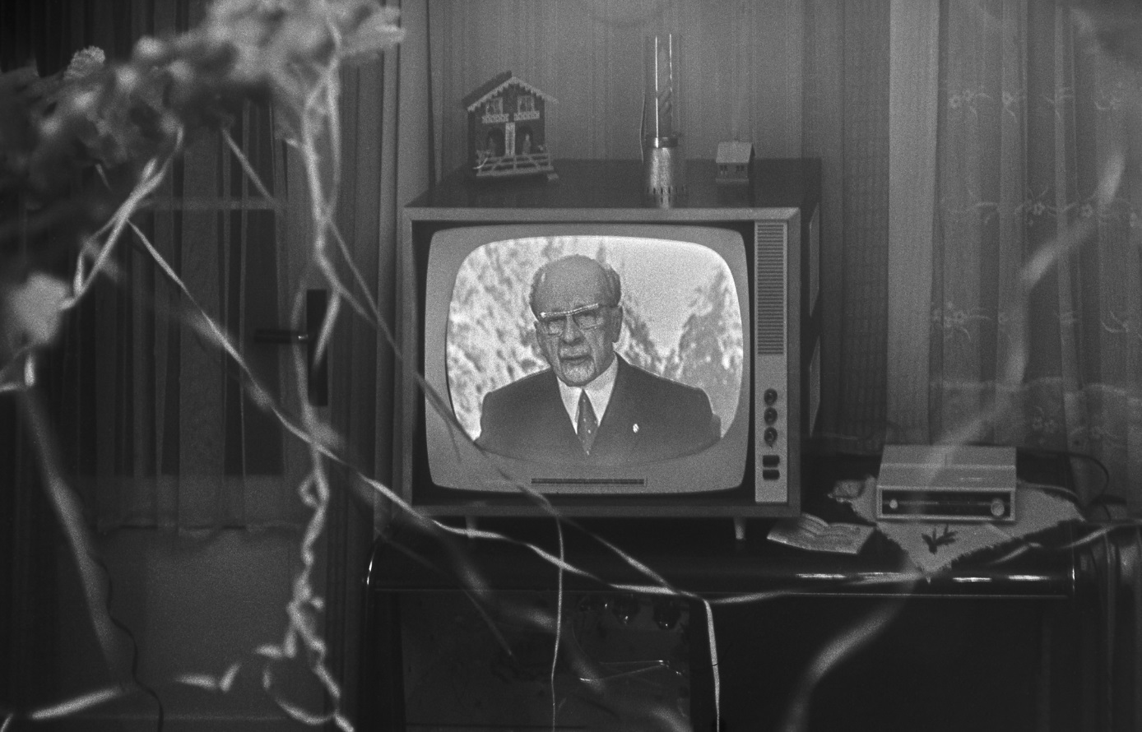
Walter Ulbricht podczas swojego ostatniego przemówienia noworocznego w 1970 r. Foto: Klaus Kurt.

Tymi słowami ówczesny przewodniczący Rady Państwa NRD, Walter Ulbricht, odpowiedział w czerwcu 1961 r. na pytanie zachodnioniemieckiej dziennikarki, dotyczące planów siłowego odcięcia podzielonego Berlina. Sam Ulbricht nie przejmował się jednak w najmniejszym stopniu swoją „wczorajszą gadaniną”. Przynajmniej w tej kwestii Saksończyk i jego boński odpowiednik Konrad Adenauer znajdowali wspólny język. I tak w nocy z 12 na 13 sierpnia Policja Ludowa, tzw. Grupy Bojowe Klasy Robotniczej oraz Narodowa Armia Ludowa rozpoczęły proces budowy fortyfikacji z drutu kolczastego i betonowych brył wokół granicy sektorów. Tak zwany antyfaszystowski mur ochronny zostanie ponownie otwarty dopiero 28 lat później.
Pomimo tego, że po proklamacji NRD nominalną głową państwa był jej prezydent Wilhelm Pieck, to Walter Ulbricht jako przewodniczący Socjalistycznej Partii Jedności Niemiec (SED) był od początku faktycznym przywódcą kraju robotników i chłopów. Czasy nazizmu komunista z przekonania i wierny towarzysz Stalina spędził na wygnaniu w Związku Radzieckim, gdzie skrupulatnie przygotowywał się do objęcia tej roli. Powrócił do Niemiec jeszcze przed końcem wojny, jako szef tzw. Grupy Ulbrichta. Miała ona stworzyć podwaliny pod utworzenie, w oparciu o model marksistowsko-leninowski, niemieckiego państwa w radzieckiej strefie okupacyjnej. Po urzeczywistnieniu tej idei, Ulbrichtowi udało się, przy asyście Moskwy, wdrożyć swoje plany polityczne.
Ulbricht nieustannie wspierał swego młodego towarzysza Ericha Honeckera, którego otwarcie przygotowywał na przejęcie po sobie schedy. Następca tronu nie mógł się jednak doczekać momentu dojścia do władzy. Zamiast wyrazić swą wdzięczność wobec sędziwego Ulbrichta, Honecker obalił go w 1971 r. Swojemu poprzednikowi dał przynajmniej możliwość samodzielnego ustąpienia ze stanowisk.
Walter Ulbricht zmarł w sierpniu 1973 r. wskutek udaru mózgu, podczas trwania Światowego Festiwalu Młodzieży i Studentów w Berlinie. Jeszcze za jego życia Honecker rozpoczął proces wymazywania nazwiska Ulbrichta z kart historii kraju. Przemianowywano nazwy ulic, placów, przedsiębiorstw i instytucji nazwanych na jego cześć. Słynne słowa Ulbrichta na temat muru pozostają natomiast niezapomniane i do dziś cytowane są w wielu podręcznikach i książkach historycznych.

Kai Witzlack-Makarevich/Justyna Michałkiewicz

Nowe cierpienia młodego W.
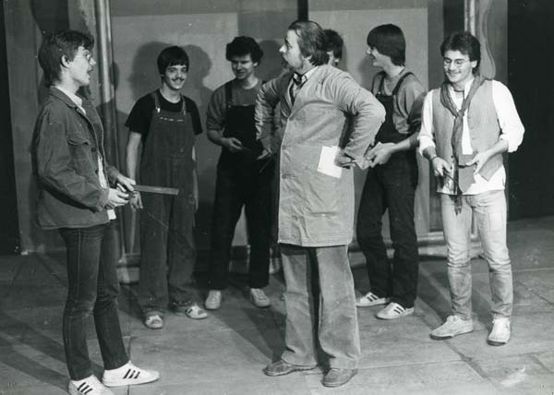
Auch im Westen wurden Die neuen Leiden des jungen W. inszeniert, z. B. in Ötigheim 1983: Foto: Volksschauspiele Ötigheim.

Autor Ulrich Plenzdorf (1934–2007) w 1972 roku swoimi Nowymi Cierpieniami Młodego W. wzbudził niewiele mniejsze zainteresowanie, niż Goethe w 1774 roku Cierpieniami młodego Wertera. Obydwa dzieła skupiają uwagę na młodym człowieku, który nie postępuje zgodnie ze społecznymi normami i obowiązkami, lecz pragnie rozwijać się bez żadnych ograniczeń.
Edgar Wibeau, postać stworzona przez Plenzdorfa, do 17 roku życia był wzorowym chłopcem, po czym wszedł w fazę buntu: „Syn kierowniczki [szkoły zawodowej], do tej pory najlepszy praktykant, średnia ocen 5.0 , okazuje się być rozrabiaką! Rzuca naukę! Ucieka z domu!”
Edgar wyrywa się spod socjalistycznej pieczy. Ucieka z małego miasteczka do Berlina, prowadzi samotne życie w starej altanie. Poszukuje przyjaźni i miłości, pragnie być twórczym malarzem i wynalazcą. Przypadkowo natrafia na powieść Goethego, z którą początkowo nie wie, co zrobić: „Ludzie, tego naprawdę nie da się czytać”. Szybko jednak zauważa, jak wiele łączy go z XVIII-wiecznym Werterem: jego miłość do Charlie (odpowiedniczki Lotte z Goethego) i niechęć do jej narzeczonego Dietera (przypominającego Alberta). Poszukiwanie samoakceptacji przez Wertera fascynuje Edgara: „Nigdy w życiu nie myślałem, że w jakikolwiek sposób go zrozumiem.”
Koniec życia Edgara jest równie charakterystyczny, jak koniec „Starego Wertera”: Ten zastrzelił się w Wigilię Bożego Narodzenia, Edgar również umiera tego dnia − porażony prądem, podczas pracy nad wynalazkiem: „To, że przekroczyłem przy tym rzekę Jordan, to naprawdę kiepska sprawa. Ale jeśli to kogoś pociesza, prawie tego nie odczułem.”
Nowe Cierpienia Plenzdorfa wzbudziły poruszenie w NRD. Partyjni żołnierze Socjalistycznej Partii Jedności uznali nowego Wertera za nieśmiałego pracusia, który musi być sprowadzony na „właściwą” drogę – w ogóle nietypowa dla młodego pokolenia, książka Plenzdorfa nie miała nic wspólnego z obowiązującym wówczas socrealizmem. Młodzież sympatyzowała z nieprzystosowanym Edgarem, który pragnął żyć według własnych zasad. Plenzdorf pokazał, że tacy ludzie istnieją, choć nie pojawiali się w mediach państwowych – nic więc dziwnego, że Nowe Cierpienia stały się kultową książką. Pierwsze wydanie powieści w języku polskim ukazało się w 1974 r. W tym samym roku w warszawskim Teatrze Rozmaitości wystawiono sztukę o tym samym tytule.
Uwe Hentschel/Julia Kaiser

Nowomowa made in GDR

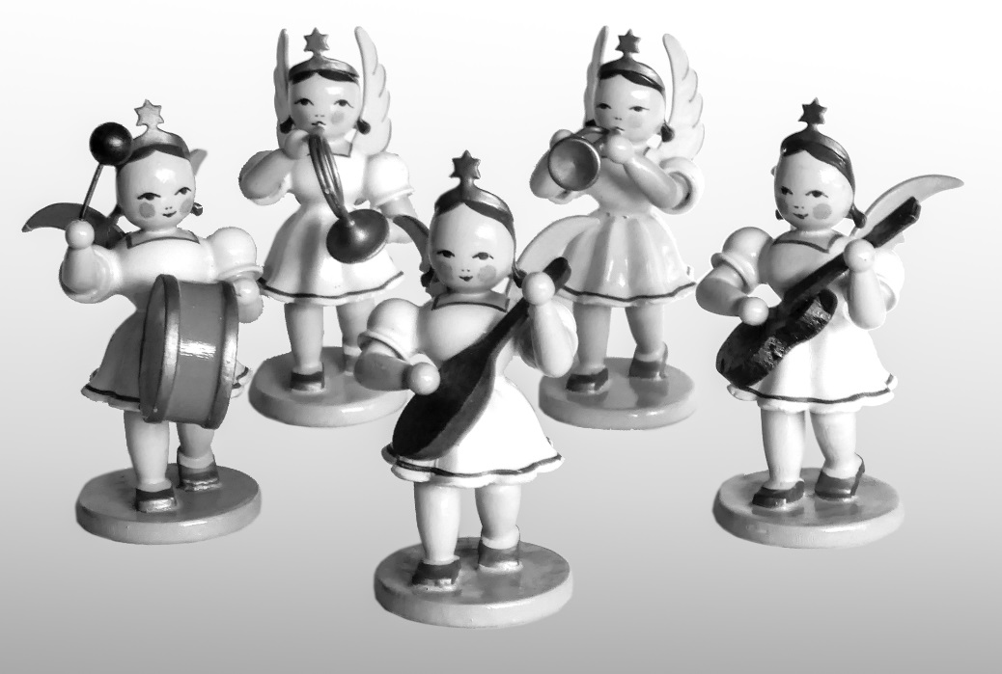
Bóg jeden wie, że chcę być aniołem. Foto: Wilfried Clauß.

Oficjalnie brzmiące określenie „końcoworoczna figurka obrzędowa ze skrzydłami” było neologizmem. Opisywało ozdoby adwentowe przedstawiające aniołki, które wytwarza się ręcznie do dzisiaj w saksońskich Rudawach lub oczywiście – w pełni automatycznie – na chińskich liniach montażowych. Za czasów istnienia NRD drewniane figurki można było przy odrobinie szczęścia kupić po znajomości w sklepach z rękodziełem. Aniołki, będące częścią adwentowej tradycji pielęgnowanej w Rudawach, były ważnym towarem eksportowym, zwłaszcza w handlu z Zachodem i dlatego brakowało ich w sklepach NRD. Oczywiście, w czasie zwykłych rozmów handlowych, klienci prosili o drewniane aniołki w wersji surowej lub malowane. Kiedy jednak doszło do zakupu, a towar został zapakowany, na pudełku można było przeczytać etykietkę z napisem: „Końcoworoczna figurka ze skrzydłami”. Tak to opisał przynajmniej magazyn GEO z 1986 roku. Ukucie tego określenia przypisuje się także satyrycznemu magazynowi Eulenspiegel, który często brał na celownik lingwistyczne osobliwości języka używanego w NRD. Czy ten termin w ogóle istniał? Czy rzeczywiście był częścią wschodnioniemieckiej odmiany języka niemieckiego? Co jest prawdą, a co legendą?
Prawdą jest, że w latach siedemdziesiątych wschodnioniemieccy ideolodzy starali się wyprzeć z ludzkiej świadomości wszystko, co przypominało tradycję chrześcijańską. Ferie z okazji Świąt Bożego Narodzenia nazywano wakacjami końcoworocznymi, wakacje wielkanocne – feriami wiosennymi, a anioł stał się końcoworoczną figurką ze skrzydłami. Albo jeszcze lepiej: żoną górnika. W ten sposób niebiański posłaniec stał się wiernym towarzyszem człowieka pracującego, co do państwa robotników i chłopów pasowało lepiej niż nadprzyrodzona, uskrzydlona istota.
Uta Bernecker/Kai Witzlack-Makarevich

Państwo bezprawia?

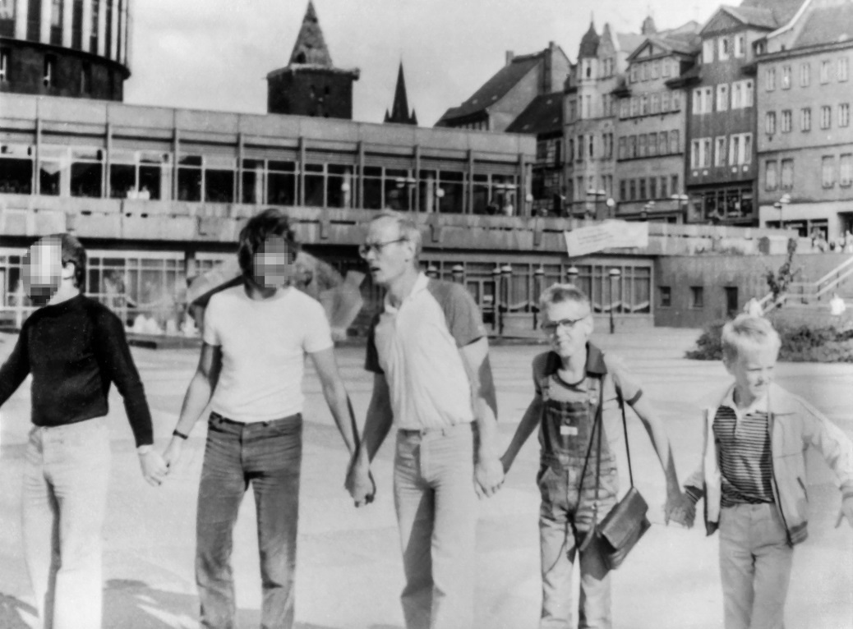
Państwo bez prawa albo nie? Kto był na celowniku Stasi, nie zadaje tego pytania. Foto: Archiv Heidelore Rutz.

Termin „państwo bezprawia" został ukuty już w połowie XIX wieku. Stał się powszechnie znane po drugiej wojnie światowej, kiedy socjaldemokrata Gustav Radbruch użył go w swoim słynnym eseju Niesprawiedliwość prawna i prawo ponadprawne (Gesetzliches Unrecht und übergesetzliches Recht) z 1946 r. W eseju prawnik Radbruch przeciwstawia państwo bezprawia (Unrechtsstaat) państwu prawa (Rechtsstaat). Jako państwo bez prawa opisuje Niemcy w czasach reżimu nazistowskiego. Przede wszystkim dzięki heskiemu prokuratorowi generalnemu Fritzowi Bauerowi, który miał ogromne zasługi dla prawnych rozliczen nazistowskich okrucieństw w powojennych Niemczech, ten reżim został uznany za państwo bezprawia.
Dziś dyskutuje i debatuje się o tym, czy NRD można nazwać państwem bezprawia. To niemal automatycznie nasuwa porównania państwa wschodnioniemieckiego z Trzecią Rzeszą. Podobnie wygląda dyskusja, czy oba dyktatury należy uznać za totalitarne systemy polityczne. W debacie nieustannie zabierają głos politycy. Jednym z nich jest Bodo Ramelow z partii lewicowej DIE LINKE, która jest często określana jako następczyni Socjalistycznej Partii Jedności Niemiec (SED), która rządziła NRD przez czterdzieści lat. Ramelow jest pierwszym przedstawicielem tej partii, który w Turyngii został wybrany na stanowisko premiera niemieckiego kraju związkowego. Bodo Ramelow pochodzi z Niemiec Zachodnich i nie był członkiem centralnych organizacji domniemanego państwa bezprawia NRD, takich jak SED czy komunistyczna organizacja młodzieżowa Wolna Młodzież Niemiecka (FDJ). Polityk uważa, że określenie NRD jako państwa bez prawa jest problematyczne, ponieważ termin ten może sugerować, że całe życie w NRD było bez prawa. Socjaldemokratka Manuela Schwesig, pani premier Meklemburgii-Pomorza Przedniego, uważa określenie NRD jako państwo bezprawia za obraźliwe. Dla szefa rządu Saksonii Michaela Kretschmera z Chrześcijańsko-Demokratycznej CDU NRD była jednak jednoznacznie państwem bezprawia. Jego partyjny kolega z Turyngii, Mike Mohring, podziela ten pogląd. W debacie głos zabrała też długoletnia kanclerz Niemiec Angela Merkel (CDU). W przemówieniu powiedziała: „Wywierała perfidną presję na każdego człowieka, który żył w tym kraju.“
Kai Witzlack-Makarevich/Kai Witzlack-Makarevich

Partia zawsze ma rację!
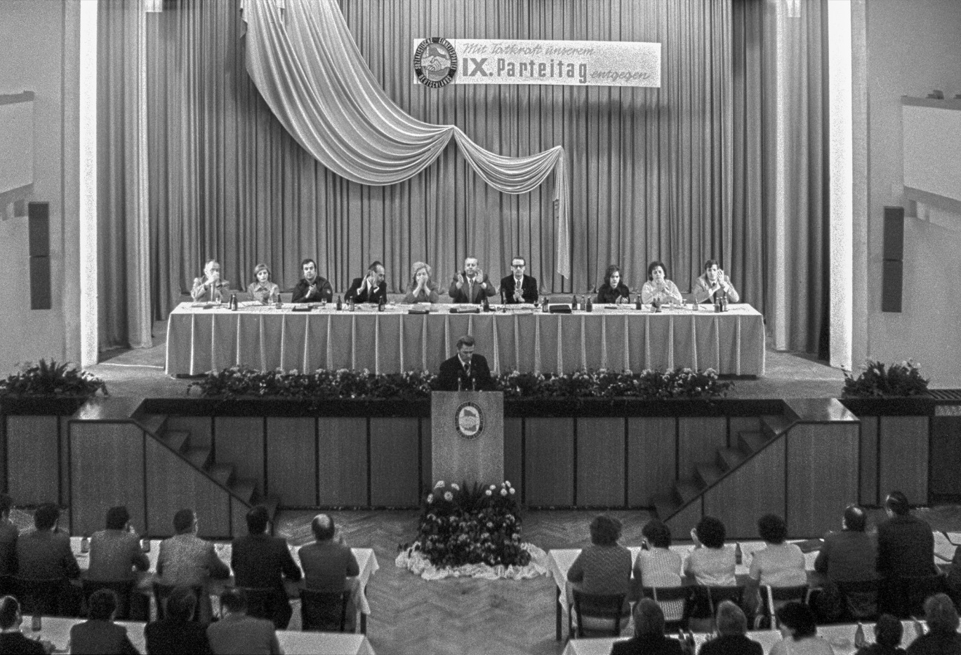
Konferencja SED w Arnstadt (Turyngia) w latach 70. Foto: Klaus Kurt.

W pierwszym roku po II wojnie światowej odbył się wymarzony ślub niemieckiej klasy robotniczej. Socjaldemokraci z SPD i komuniści z KPD szli ręka w rękę do ołtarza i powiedzieli sobie „tak" na oczach Marksa, Engelsa i Lenina. Socjaldemokraci niekoniecznie mieli ochotę zawierać małżeństwo ze swoimi czerwonymi braćmi i siostrami z plemienia KPD, ale nie bardzo ich o to pytano. Wciąż rozbrzmiewało znajome hasło komunistów z roku 1918: Kto nas zdradził? Socjaldemokraci! Z punktu widzenia komunistów, socjaldemokraci zapobiegli wówczas prawdziwej rewolucji i raj robotników i chłopów na wzór radziecki nie mógł powstać. Później pojawiło się nawet hasło o socjaldemokratach jako o „socjalnych faszystach”. To sprawiło, że zjednoczony front czerwony przeciwko brunatym narodowym socjalistom nie powstał. Po roku 1933 kłócące się plemiona czerwone miały w hitlerowskich obozach koncentracyjnych wystarczająco dużo czasu, aby zastanowić się nad swoimi błędami. Jednak gdzie dwóch się bije, tam trzeci korzysta.
W 1946 roku powstała Socjalistyczna Partia Jedności Niemiec (SED). W NRD przez 40 lat grała ona pierwsze skrzypce, pozwalając sobie jedynie na akompaniament wiernych partii blokowych, tzw. fletów dzióbkowych (Blockflöten). Dlaczego miałaby pozwolić sobie na to, by niepotrzebne fałszywe tony odciągały ją od prawidłowej drogi do wiecznej prawdy? Na kamienistej drodze NRD do świetlanej przyszłości SED dzierżawiła przecież prawdę z urzędu i zawsze miała rację! Tę treść utrwalała też ich partyjna piosenka autorstwa niemieckiego komunisty Louisa Fürnberga.
Z biegiem lat SED stawała się coraz bardziej atrakcyjna i zyskiwała coraz więcej członków, zwanych towarzyszami. W ostatnim roku istnienia NRD, czyli w roku 1990, było ich około 2,3 mln. Wielu z nich faktycznie wierzyło, że ich partia ma zawsze rację. Równie wielu jednak (a może trochę więcej lub mniej – tego nie wie nikt) zostało członkami przede wszystkim po to, by rozwijać swoją karierę w na pewno pierwszym i chyba ostatnim państwie robotniczym i chłopskim na ziemi niemieckiej. Przy obsadzaniu stanowisk kierowniczych decydujący głos zawsze miały partyjne kadry. Lojalność i wierność polityczna liczyła się bardziej niż kompetencje fachowe. Nie oznacza to jednak, że wśród towarzyszy nie było zdolnych dyrektorów fabryk, kombinatów albo PGR-ów. Dla społeczeństwa NRD zasada ta miała jednak fatalne skutki. Ustalono zupełnie fałszywe przesłanki i wysyłano zgubne sygnały: ci, którzy potulnie i ochoczo przytakiwali wszystkiemu, co przychodziło z góry, mogli zajść daleko. Otwartość i szczerość z kolei szybko doprowadzały do marginalizacji zawodowej.
Kai Witzlack-Makarevich/Anna Piechnik

Pociąg specjalny do Pankow
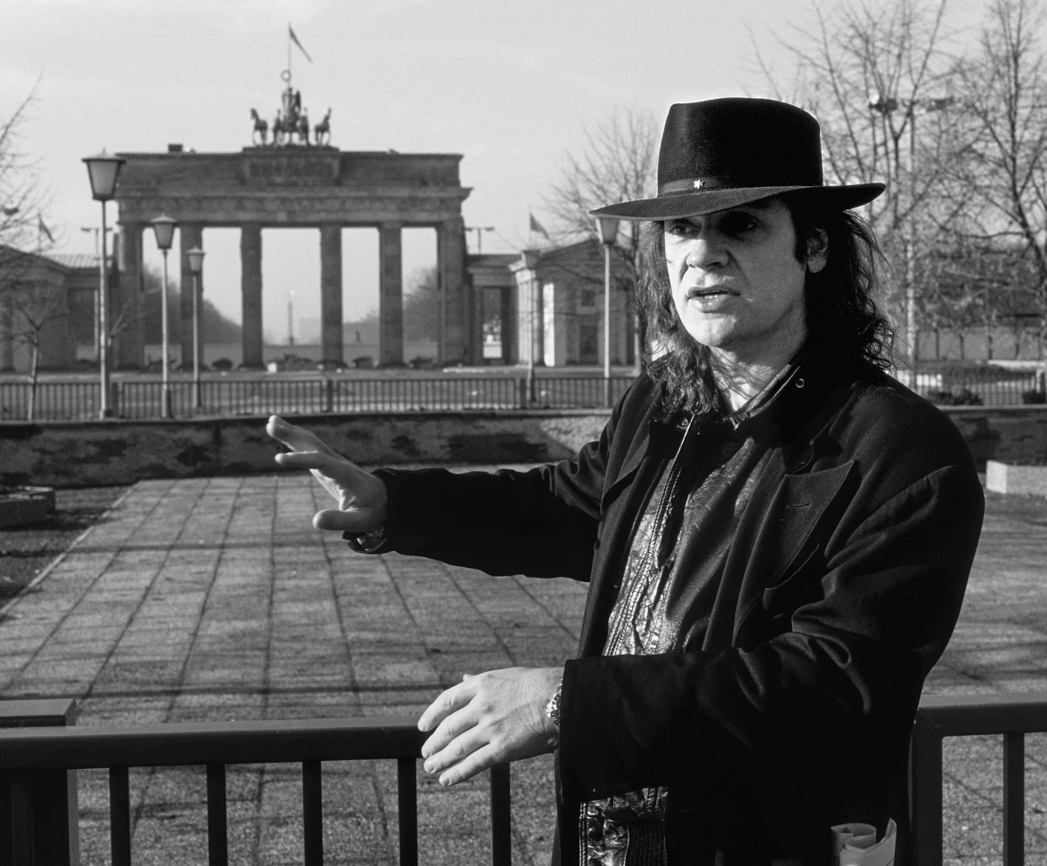
Rockowiec Udo Lindenberg w Berlinie Wschodnim przed Bramą Brandenburską. Foto: Herbert Schulze.

„Przepraszam, czy to pociąg specjalny do Pankow? Po prostu muszę tam pojechać, po prostu do Berlina Wschodniego”, mamrotał Udo Lindenberg w 1983 r. ku radości swoich wschodnioniemieckich fanów, pytając, dlaczego nie pozwolono mu zaśpiewać w Pałacu Republiki, tak jak wszystkim szlagierowym pajacom. Starania na rzecz poprawy kontaktów między ludźmi podzielonych Niemiec są powracającym tematem w karierze Lindenberga. W 1973 r. powstała piosenka „Wir wollen doch einfach nur zusammen sein”, czyli chcemy po prostu być razem, w której zachodnioniemiecki chłopak i wschodnioniemiecka dziewczyna się w sobie zakochują. Pada tu zdanie: „... chcemy po prostu być razem. Może też trochę dłużej, może też trochę bliżej”. A w 1976 r. Lindenberg śpiewał całkiem otwarcie i bezpośrednio, że chętnie zrobiłby trasę koncertową dla swoich przyjaciół w NRD. Jego fani na Wschodzie chcieli go zobaczyć na koncertach! Cytowane piosenki podsycały ich nadzieję, że może im się to udać. Jednak nie tylko fani słuchali muzyki Lindenberga. Też niesławna Stasi nastawiła szeroko swoje uszy. Jednak nie doceniała ona jego wokalnego talentu i uznała go za przeciętnego piosenkarza szlagieru z Niemiec Zachodnich, więc przestała się nim dalej interesować. W 1982 r. niespodziewanie została wydana płyta Lindenberga w NRD, co było tylko kroplą w morzu, fani chcieli zobaczyć swojego idola na żywo. Lindenberg w międzyczasie pracował nad tym za kulisami. W końcu napisał „Sonderzug nach Pankow”, w którym zwrócił się bezpośrednio do szefa państwa, „głównego wodza indiańskiego Ericha Honeckera”, jak głosi piosenka. Ale to nie wszystko, Udo odniósł się również do wszechmocnego lidera partii jako „uparty łajdak”, „rocker” i ”Honni”, który potajemnie słucha zachodniego radia w ubikacji. Wówczas zaintrygowało to też Stasi. W ich oceny tekstu piosenki, stwierdzają, że „te fragmenty tekstu obiektywnie nadają się do zdyskredytowania pozycji społecznej przewodniczącego Rady Państwowej NRD. Rozpowszechnianie tekstu tej piosenki wśród opinii publicznej stanowi zatem obiektywnie przestępstwo zniewagi.” W liście do Honeckera Lindenberg tłumaczył jednak tekst jako „irytację” i poprosił o możliwość występu w NRD. Później obaj stali się podobno dobrymi kumplami. Udo podarował rockerowi Erichowi skórzaną kurtkę, a w zamian otrzymał szałamaję.
W październiku 1983 r. Lindenberg zagrał rzeczywiście cztery piosenki na Festiwalu Pokoju komunistycznej organizacji młodzieżowej FDJ. Był to jego jedyny występ w NRD przed upadkiem komunizmu. Marzenie Lindenberga o wielkiej trasie koncertowej spełniło się dopiero w styczniu 1990 r. Zaledwie kilka miesięcy później państwo wschodnioniemieckie przestało istnieć.

Jörg Hochfeld/David Jarząbek

Politechniczna Szkoła średnia
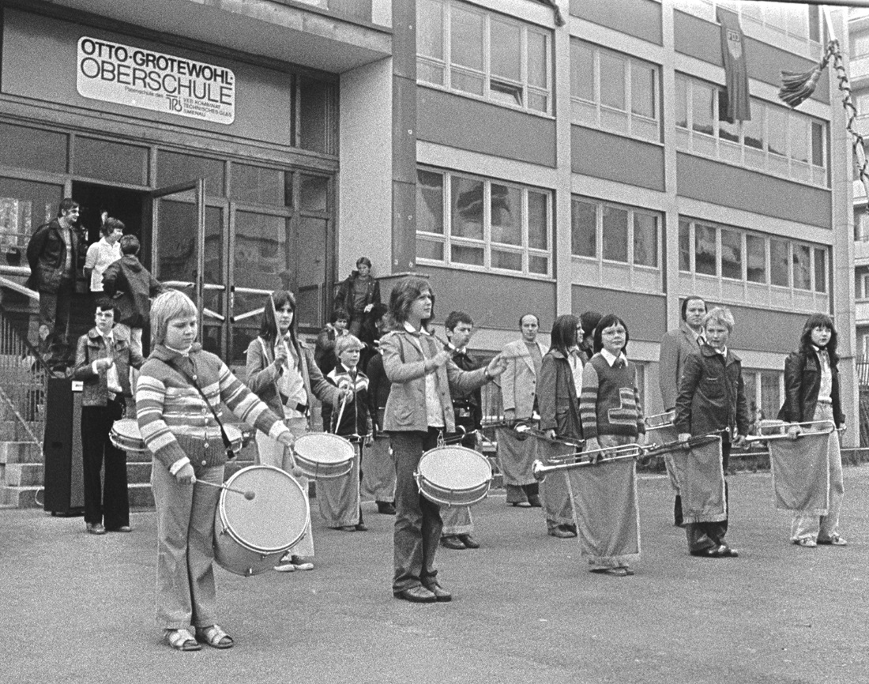
Wielka duma każdej POS: szkolna orkiestra marszowa. Foto: Klaus Kurt.

Moje czasy szkolne rozpoczęły się w 1959 roku w nowej szkole. To nie budynek był nowy, tylko nazwa: Polytechnische Oberschule, czyli Szkoła średnia politechniczna (POS). POS często nosiły imiona osób, które były wzorem do naśladowania: premiera Otto Grotewohla, prezydenta Wilhelma Piecka, zamordowanych komunistów Róży Luksemburg i Karla Liebknechta, radzieckiego kosmonauty Jurija Gagarina czy południowoafrykańskiego bojownika o wolność Nelsona Mandeli.
Oczywiście dziewczęta i chłopcy uczyli się razem w POS od pierwszej do dziesiątej klasy razem. Uczniowie słabsi mogli opuścić szkołę już po ośmiu latach. Po ósmej klasie uczniowie osiągający najlepsze wyniki przechodzili do gimnazjum (Erweiterte Oberschule, EOS), pod warunkiem, że byli członkami Pionierów, a później Wolnej Młodzieży Niemieckiej (FDJ), komunistycznych organizacji młodzieżowych. Po dwunastu latach nauki ukończyli gimnazjum i rozpoczęli studia, młodzi mężczyźni dopiero po odbyciu obowiązkowej służby wojskowej. Do 1989 r. tydzień szkolny składał się z sześciu dni. W środy, które były wolne od prac domowych, zawsze spotykaliśmy się w apaszkach na tzw. pionierskie popołudnie, gdzie bawiliśmy się, robiliśmy rękodzieło lub odwiedzaliśmy brygadę patronacką. Celem tych wizyt było promowanie więzi między klasami szkolnymi a robotnikami. Począwszy od siódmej klasy ten cel realizowały przedmioty szkolne wprowadzenie do produkcji socjalistycznej (ESP) oraz dzień szkolny w produkcji (UTP) oraz praca praktyczna (PA). Od piątego roku plan lekcji był wypełniony nowymi przedmiotami ścisłymi, chemią, fizyką i geografią, a także językiem rosyjskim i opcjonalnym językiem angielskim od siódmego roku. Codziennie od 7.45 do 13.30 mieliśmy od pięciu do sześciu godzin zajęć. Jedynie sobota była nieco krótsza i trwała do czterech godzin. Dobrze więc, że w szkole był obiad, nie zawsze smaczny, ale sycący i bardzo tani − pięćdziesiąt pięć fenigów za posiłek. Apel na zakończenie roku zawsze odbywał się na boisku szkolnym, gdzie grała również szkolna orkiestra marszowa, z której wszyscy byliśmy bardzo dumni. Pierwszy dzień szkoły po dwumiesięcznych wakacjach przypadał zawsze na pierwszego września, kiedy upamiętniano wybuch II wojny światowej. W całym kraju Wszystko było scentralizowane: początek i koniec roku szkolnego, wakacje, liczba dni i godzin nauczania, podręczniki, program nauczania, daty i temy egzaminów. Po przeprowadzce przez cały kraj, na przykład z Lasu Turyńskiego nad Morze Bałtyckie, szybko poczułeś się znowu jak w domu. Przynajmniej w szkole, bo nad Bałtykiem nie ma gór.

Uta Bernecker/Kai Witzlack-Makarevich

Poniedziałkowe demonstracje
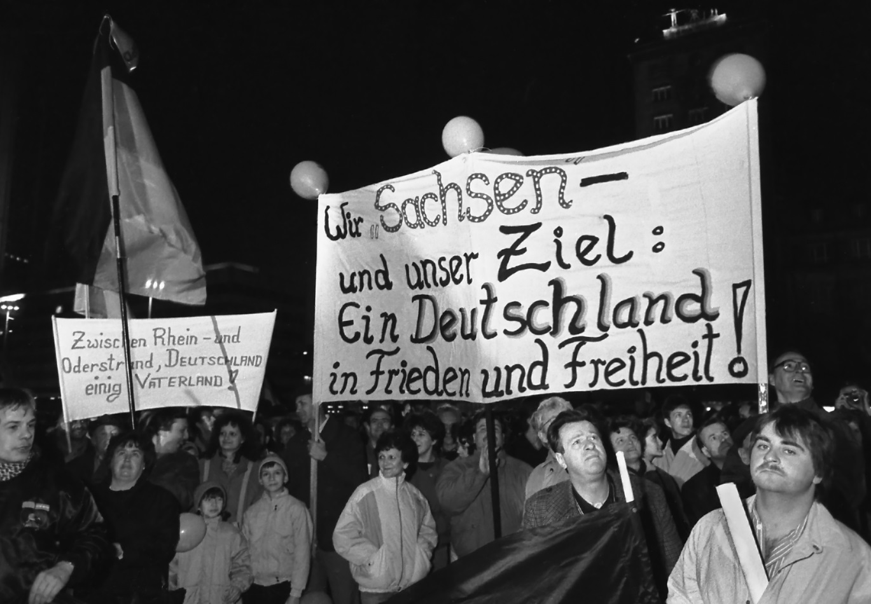
Dla Niemiec w pokoju i wolności. Poniedziałkowa demonstracja 5 lutego 1990 r. w Lipsku. Foto: GMRE, Inventar-Nr. F.A.025899/1, Fotograf: Fritz Gahlbeck.

W latach 80. wielu mieszkańców NRD straciło nadzieję na zmianę na lepsze i tysiącami odwróciło się od swojego kraju. Ale nie każdy chciał opuścić swoją ojczyznę. Niektórzy odważni ludzie zdecydowali się opuścić dach ochronny kościoła Nikolai w Lipsku około godziny 18:00 w poniedziałek, 4 września 1989 r., pomimo nękania przez służby bezpieczeństwa, i zademonstrować na rzecz otwartego kraju z wolnymi ludźmi i swobodą podróżowania zamiast masowego exodusu na Zachód.
9 października, tylko dwa dni po czterdziestej rocznicy założenia państwa, około 70 tysięcy ludzi zebrało się na obwodnicy śródmiejskiej po modlitwach o pokój i wezwało do zmian politycznych. Z hasłami My jesteśmy narodem! i "Bez przemocy!" próbowali pokojowo osiągnąć swoje żądania. Ze względu na dużą liczbę uczestników siłowa interwencja państwa nie była już możliwa. Liczba ta wciąż rosła. Szacuje się, że trzy dni przed upadkiem muru w Lipsku demonstrowało pół miliona ludzi. Liczba ta wciąż rosła. Szacuje się, że trzy dni przed upadkiem muru 9 listopada w Lipsku demonstrowało pół miliona ludz i. Liczba ta wciąż rosła. Żądania na demonstracjach uległy jednak zmianie: O reformowaniu NRD mówiło się tylko krótko. Hasło „Jesteśmy narodem!” (Wir sind das Volk!) szybko przekształciło się w "Jesteśmy jednym narodem!” (Wir sind ein Volk!). Był to pierwszy krok w kierunku zjednoczenia Niemiec. Zapomniano o apelu pisarki Christy Wolf „W imieniu naszego kraju”, który wzywał do niepodległości zreformowanej NRD. W ciągu kilku tygodni apel podpisało ponad milion osób.
Co tak stało się z kilkoma odważnymi ludźmi, którzy jako pierwsi demonstrowali na rzecz praw obywatelskich w NRD, podczas gdy większość obywateli ukrywała się w swoich salonach lub ogródkach działkowych? W końcu to oni zapoczątkowali pokojową rewolucję w Niemczech Wschodnich, podejmując przy tym ogromne ryzyko dla siebie i swoich rodzin. W ostatnich wyborach parlamentarnych w NRD inicjatorzy protestów startowali jako Sojusz 90 (Bündnis 90) i otrzymali mniej niż trzy procent oddanych głosów. Ludzie w NRD nie chcieli żadnych eksperymentów i woleli grać bezpiecznie: Ponad czterdzieści procent z nich głosowało na CDU, jedną z byłych tzw. partii blokowych, w której późniejszy kanclerz zjednoczenia Helmut Kohl z zachodniej CDU już jednoznacznie nadawał ton.

Kai Witzlack-Makarevich/Kai Witzlack-Makarevich

Pozwól nam, powstającym z ruin

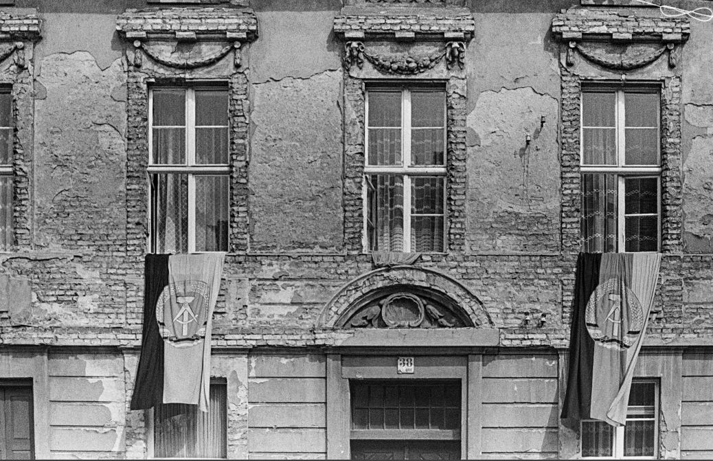
Nawet kilkadziesiąt lat po wojnie wiele domów wyglądało jak ruiny. Foto: Klaus Kurt.

Powstając z ruiny… tymi słowami rozpoczyna się tekst hymnu NRD, napisanego w 1949 roku przez Johannesa R. Bechera i oprawionego muzycznie przez Hannsa Eislera. Pierwotnie utwór miał być nowym hymnem dla wszystkich Niemców, ale było już za późno: Podział Niemiec już dawno stał się faktem, Republika Federalna Niemiec powstała we wrześniu 1949 roku, a Niemiecka Republika Demokratyczna miesiąc później, 7 października 1949 roku.
Tekst i melodia powinny wyraźnie różnić się od Niemcy, Niemcy ponad wszystko z Pieśni Niemców Hoffmanna von Fallerslebena, której melodia sięga wcześniejszego austriackiego Hymnu ludowego Josepha Haydna. Pieśń Niemców była już hymnem Republiki Weimarskiej, a także w czasach narodowego socjalizmu, a od 1952 roku jest hymnem Republiki Federalnej Niemiec, jednak bez kontrowersyjnych słów Niemcy, Niemcy ponad wszystko. Pierwszy i ostatni prezydent NRD, Wilhelm Pieck, wyznaczył jasne wytyczne dla nowego hymnu; tematy takie jak jedność Niemiec, praca, demokracja, pokój, kultura, dobrobyt i przyjaźń między narodami miały być zawarte w tekście. Becherowi zajęło całe dwa dni, zanim wysłał tekst do Eislera do skomponowania muzyki.
„Pozwól nam, powstającym z ruin / I zwróconym ku przyszłości, / służyć dobrej sprawie, / Niemcom, zjednoczonej Ojczyźnie.” Słowa te odzwierciedlały życzenia wielu Niemców w tamtym czasie. Ruiny wojny wciąż były wszechobecne nie tylko w miastach, ale także w umysłach ludzi. Podział Niemiec postrzegali jako tymczasowy. „Hymn Becher głosi także: "Cały świat pragnie pokoju, / wyciągnięcie ręki do narodów." Duch przyjaźni między narodami pojawia się tutaj wolny od ideologii, zjednoczony z głębokim i wiarygodnym pragnieniem pokoju.
To pragnienie było doktryną państwową w NRD przez czterdzieści lat, ale nie dążenie do zjednoczonej niemieckiej ojczyzny. Z tego powodu od początku lat 70-tych tekst już nie był śpiewany. Hymn odzyskał swój tekst dopiero w styczniu 1990 roku. Powstając z ruiny po raz ostatni zabrzmiało w radiu NRD około północy 2 października 1990 r. Kilka chwil później kraj przestał istnieć. Hymn został jednak jeszcze raz oficjalnie odegrany podczas Mistrzostw Świata w saneczkarstwie w 2015 roku na Łotwie po zwycięstwie niemieckiej dwójki Tobiasa Wendla i Tobiasa Arlta. Dwaj wielokrotni mistrzowie olimpijscy pochodzą z zachodniej części Niemiec i nie wiadomo, czy w ogóle wiedzieli, jaka muzyka została wykonana na ich cześć.

Kai Witzlack-Makarevich/Kai Witzlack-Makarevich

Prenzlauer Berg / Berlin – Prenzlauer Berg

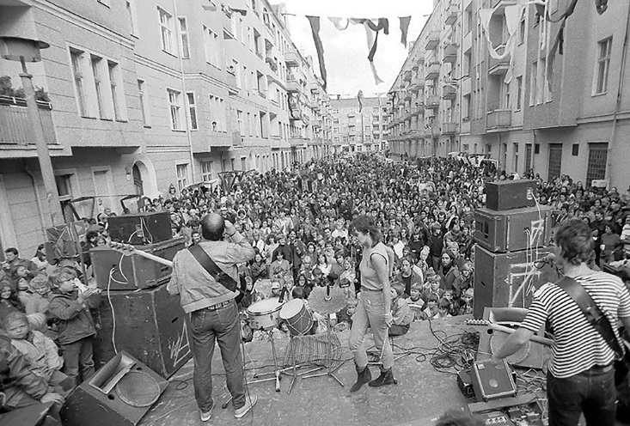
Festyn na ulicy na Czarnikauer Strasse w 1984 r. Foto: Archiv Uta Eickworth.

Spacerując po dzielnicy Prenzlauer Berg, która leży w północno-wschodniej części Berlina, zobaczysz starannie i kosztownie odnowione domy, ulice obramowane szerokimi chodnikami i dużo zieleni. Znajdziesz tu takie same stylowe kawiarnie, restauracje i sklepy z wegańskimi potrawami lub produktami bez glutenu i bez laktozy jak w niemal wszystkich europejskich metropoliach. Populacja jest tu dość jednorodna: należą do niej dobrze sytuowani ludzie z wyższym wykształceniem, którzy najczęściej przybyli tu z zachodnich niemieckich landów lub z krajów należących do grupy G8. Nie spotkasz tu już niemal wcale rodowitych berlińczyków, a migracja z mniej zamożnych części świata unika tej części Berlina jak diabeł święconej wody.
Pierwotnie Prenzlauer Berg był dzielnicą robotniczą, a nie sztandarowym przykładem gentryfikacji. Wschodnioniemieckie państwo notorycznie cierpiące na niedobory finansowe wolało inwestować w budowę nowych bloków niż wydawać pieniądze na renowację starych kamienic. Jeszcze w latach 1990-tych fasady wielu domów zdobiły dziury po wojennych kulach. W latach 1970-tych i 1980-tych dzielnicę zaczęli zasiedlać artyści i działacze opozycji, mieszając się z rodzinami robotniczymi, studentami i emerytami. Łatwo było przejąć puste mieszkania, których pojawiło się tutaj sporo szczególnie pod koniec istnienia NRD, kiedy ludzie masowo opuszczali kraj: Wystarczyło wyłamać drzwi, zainstalować nowe zamki i przykleić tabliczkę ze swoim nazwiskiem. Po okresie karencji nowe miejsce zamieszkania można było zgłosić w lokalnym biurze meldunkowym, które zazwyczaj akceptowało takie nielegalne działania. Czynsze i koszty utrzymania były niskie, więc za rozpadającymi się fasadami rozwijało się siedlisko dysydentów, pisarzy, muzyków, malarzy i wielu innych ludzi, którzy po prostu chcieli zapomnieć o opresyjnych ograniczeniach NRD.
Po upadku komunizmu nastąpił krótki okres anarchii. Między rozpadającym się porządkiem socjalistycznym a nowym kapitalistycznym systemem powstała próżnia, w której wiele rzeczy było możliwych. Pieniądz nie grał jeszcze żadnej roli, zajmowano po prostu domy, zakładano projekty, otwierano puby i kluby, urzeczywistniano marzenia o alternatywnym życiu. Ale to było dawno temu. Dziś Prenzlauer Berg jest jedną z najbardziej ekskluzywnych i najdroższych dzielnic stolicy Niemiec.

Barbara Thron/David Jarząbek

Proszę czekać na obsługę!
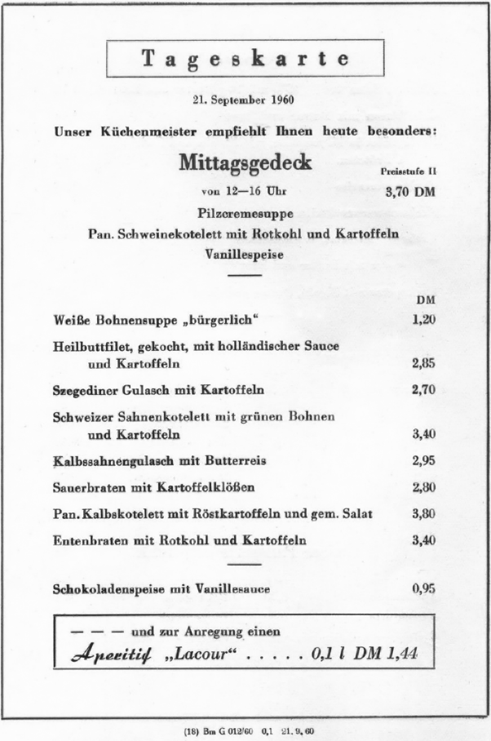
Menu z 1960 roku. Foto: DDR-Museum Machow.

Kto w NRD przeczytał taki napis na tabliczce na drzwiach restauracji, został już obsłużony, zanim zobaczył obsługę. Taka tabliczka nakazywała gościom czekać przed drzwiami, zanim ktoś z personelu wyszedł w końcu na zewnątrz i zapytał: „Ile osób?”. Dostając się do środka, goście byli zaskoczeni wieloma wolnymi stolikami z małą tabliczką: Rezerwacja. Czy miejsca te były rzeczywiście wcześniej zarezerwowane, albo brakowało personelu obsługi lub nie było wystarczającej ilości składników? Kiedy można było usiąść, czas oczekiwania wcale się nie zakończył. Najpierw czekało się na menu, w którym małe krzyżyki przed niektórymi daniami mówiły, że są one już wydane, czyli wyprzedane. Następnie trzeba było czekać, aby móc złożyć zamówienie oraz aby otrzymać jedzenie i napoje. W międzyczasie było małe urozmaicenie: bufet z surowymi sałatkami warzywnymi. To był sprytny pomysł, aby szczególnie w miesiącach zimowych uzupełnić braki warzyw. Optymalne z dzisiejszego punktu widzenia, ponieważ wszystko było regionalne, sezonowe i zdrowe: sałatka z czerwonej kapusty, sałatka z białej kapusty i sałatka z marchwi. Ciągle to trio, a czasem tylko w duecie, bo sałatka marchewkowa właśnie się skończyła. Ze względu na zbyt małą liczbę personelu, jeden kelner przyjmował zamówienie, inny obsługiwał lub rozliczał. Mogło się więc zdarzyć, że nadszedł kelner z daniem wołąjąc „Kto miał pstrąga na niebiesko?” Kto odpowiedział pierwszy, otrzymywał talerz. Ceny były bardzo przystępne. W zależności od przedziału cenowego płacono za danie od trzech do sześciu marek. Tylko w ekskluzywnej gastronomii, na przykład w Interhotelach, panował specjalny poziom cenowy. Ceny były wyższe, za to oferta była lepsza. W restauracjach dla przeciętnego zjadacza chleba można było dostać oprócz chleba niedrogie danie obiadowe w drugiej kategorii cenowej. W każdym zakątku kraju był to otwarty sandwich na ciepło z zabawnym imieniem Strammer Max, Bauernfrühstück, czyli śniadanie rolnika (pieczone ziemniaki z ceulą i jajecznicą na boczku), Ragout fin, po niemiecku tylko Würzfleisch (zapiekane w foremkach przyprawione mięso gulaszowe z serem), surowe mięso mielone z cebulą zwane Hackepeter oraz egzotyczny tost hawajski. W restauracjach sieci handlowej i konsumenckiej kuchnie zazwyczaj zamykano po godzinie 14-tej. Wtedy nie było już żadnego jedzenia, jedynie napoje.

Uta Bernecker/David Jarząbek

Przez siedem mostów
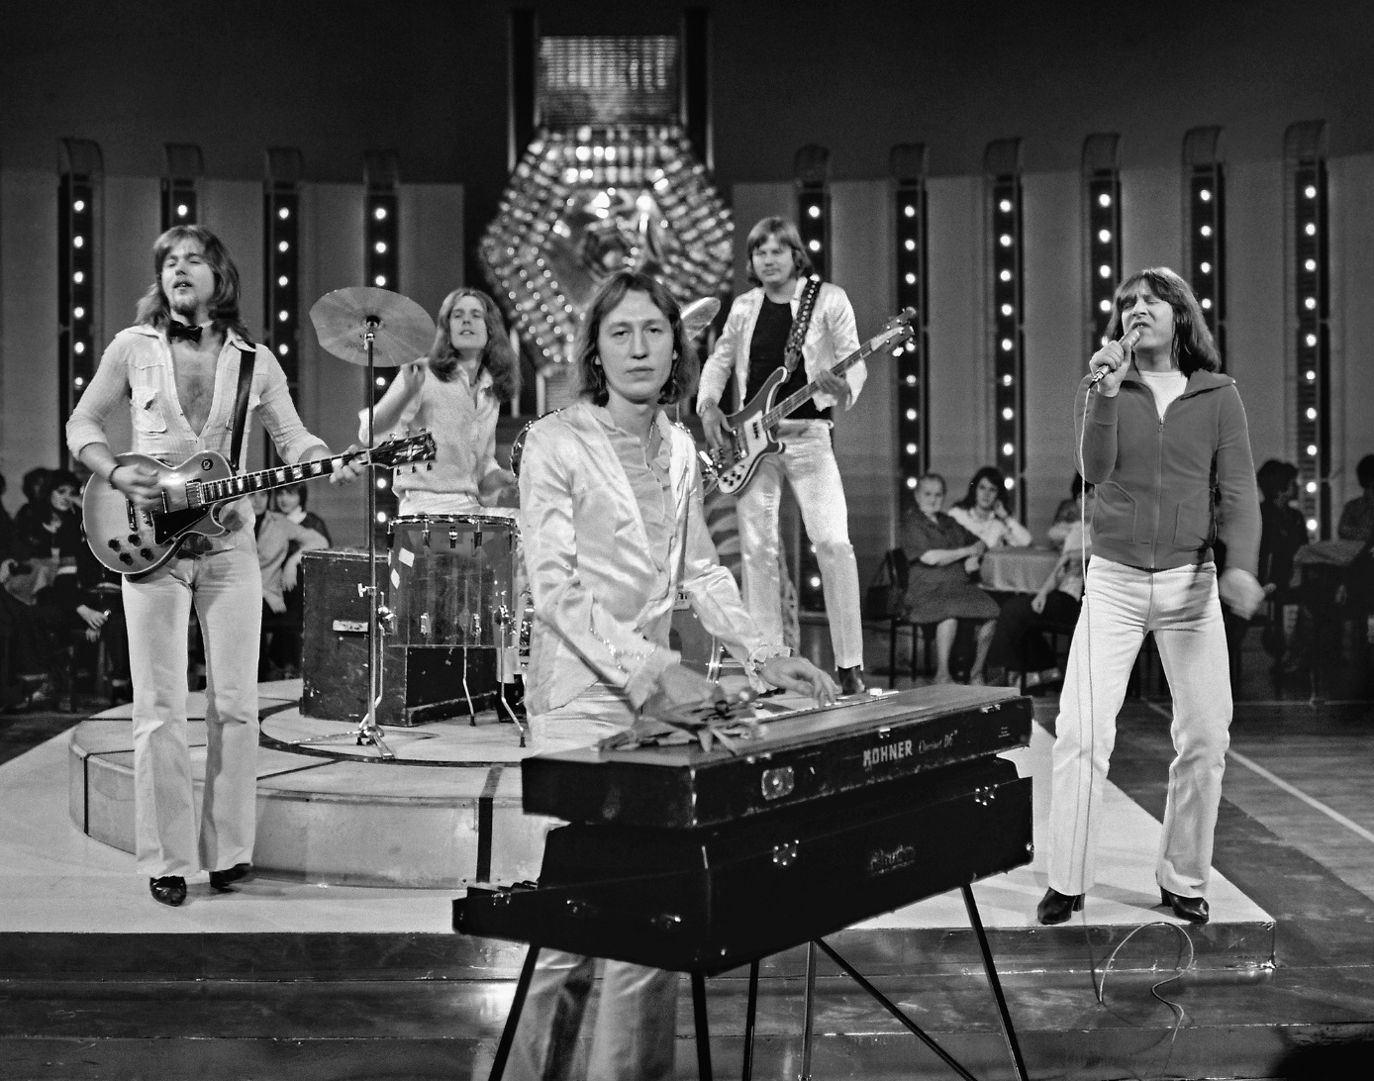
Zespół Karat osiągnął piosenką Przez siedem mostów swój największy sukces. Foto: Herbert Schulze.

Wiele pezbojów rockowych z NRD opowiada o tęsknocie za dalekim światem, który był dla jej obywateli poza zasięgiem. Można do nich zaliczyć także utwór Über sieben Brücken musst du gehn (Musisz przejść przez siedem mostów) zespołu Karat. Właściwie piosenka powstała na potrzeby produkcji telewizyjnej: chodziło o historię miłosną Niemki i Polaka. Główna bohaterka rozmyśla wciąż o metaforycznych siedmiu mostach, przez które będzie musiała przejść w przyszłości. W momencie emisji filmu w kwietniu 1978 roku utwór Über sieben Brücken musst du gehn była jego piosenką tytułową. Jeszcze tego samego dnia nadawcę zalała lawina zapytań, gdzie można kupić ten kawałek. Do dalszej popularności przyczynił się występ Karata na międzynarodowym festiwalu w Dreźnie, za który zespół zdobył nagrodę Grand-Prix.
Sukces Karata przyćmił później w Niemczech Zachodnich inny artysta – wersja Über sieben Brücken musst du gehn gwiazdy rockowej Petera Maffaya sprzedała się w milionach egzemplarzy. Wielu zachodnioniemieckich słuchaczy założyło, że to właśnie Peter Maffay napisał ten utwór, i do dzisiaj tak uważa.
Oprócz tęsknoty za dalekim światem, która na pewno zawsze rezonowała z fanami, istniały inne liczne możliwości interpretacji tekstu: piosenka o problemach w związku, dodanie otuchy w ciężkich czasach, niemal religijna piosenka pomagająca przetrwać. Ważne przesłanie można odnaleźć w linijce „Siebenmal musst du die Asche sein“ – „Siedem razy musisz być popiołem” – „popiół” w żargonie wojskowym NRD był pejoratywnym określeniem Narodowej Armii Ludowej (NVA) razem z jej znienawidzonej obowiązkowej służby wojskowej. Właśnie w tych kręgach z tego powodu Über sieben Brücken musst du gehn osiągnęło status legendy. Nieustający międzynarodowy sukces piosenki pokazuje, że interpretacja tekstu nie zawęża się tylko do warunków w NRD. Karat wciąż koncertują z synem w międzyczasie zmarłego wokalisty w roli frontmana grupy i dalej wykonują Über sieben Brücken musst du gehn. Ale ta piosenka żyje w dalszym ciągu także w nowych interpretacjach – Scooter zmienił ją w ravetrack, a Chris de Burgh śpiewał There are seven bridges to be crossed, także wspólnie z Karatem.
Kiedy Joachim Gauck żegnał się z urzędem prezydenta, poprosił o trzy tytuły – pieśń kościelną Marcina Lutra, niemiecką piosenkę ludową oraz Über sieben Brücken. Karat należy do najstarszych stażem niemieckich zespołów rockowych. Po pięćdziesięciu latach od powstania wciąż koncertuje w całym kraju, a jego nieśmiertelny hit można oczywiście usłyszeć w trakcie każdego występu.

Thomas Kolitsch/Agnieszka Raszka

Przyjaźń między narodami

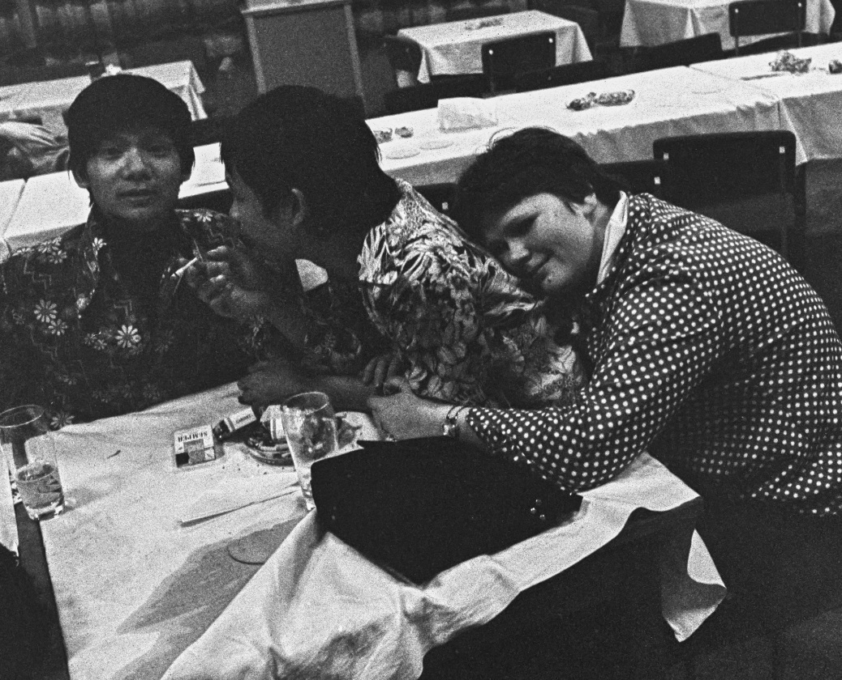
Przyjaźń między narodami w latach 70. w Ilmenau. Foto: Klaus Kurt.

Podobnie jak w innych krajach socjalistycznych, przyjaźń między narodami (Völkerfreundschaft) była w NRD dekretem państwowym, a tym samym najwyższym przykazaniem. Zostało to nawet podkreślone w kilku miejscach konstytucji. Termin przyjaźń między narodami znajduje się już w preambule pierwszej wersji z 7 października 1949 roku: „Naród niemiecki przyjął tę konstytucję z wolą zagwarantowania wolności i praw człowieka, zorganizowania życia społecznego i gospodarczego w sprawiedliwości społecznej, służenia postępowi społecznemu, promowania przyjaźni ze wszystkimi narodami i zapewnienia pokoju.” Artykuł 6 poprawionej wersji z 1968 r. stwierdza między innymi, że NRD prowadzi politykę zagraniczną, która służy międzynarodowemu porozumieniu i że wspiera państwa i narody „walczące z imperializmem i jego reżimem kolonialnym o wolność narodową i niepodległość.” Zgodnie ze swoimi przykazaniami już Młodzi Pionierzy utrzymywali „przyjaźń z dziećmi Związku Radzieckiego i wszystkich krajów.” Oprócz Pionierów, wiele innych organizacji w NRD nadało przyjaźni między narodami najwyższy priorytet. Istniała nawet Liga na rzecz Przyjaźni Międzynarodowej. Obejmowała ona Towarzystwo Przyjaźni Niemiecko-Radzieckiej, które w latach 80. miało około sześciu milionów członków. Wyraz przyjaźń między narodami było w dyskursie publicznym tak często używane i mechanicznie powtarzane, że przekształciło się w pusty zwrot bez treści.
Najważniejszymi wydarzeniami związanymi z międzynarodową przyjaźnią w NRD był Światowy Festiwal Młodzieży i Studentów, który dwukrotnie odbył się w stolicy kraju. Światowy Festiwal w 1951 roku, który przyciągnął do Berlina ponad 25 tysięcy gości, był dobrą okazją dla młodego państwa robotniczego i rolniczego, by po raz pierwszy pokazać się światu z jak najlepszej strony. W 1973 roku w berlińskim powietrzu czuć było powiew Woodstocku. Po raz kolejny tysiące uczestników przybyło z całego świata. Liczbę gości z kraju, którzy spędzili tylko jeden dzień na tygodniowej imprezie, szacuje się nawet na kilka milionów. Muzyka rozbrzmiewała z prawie 100 scen, a gwiazdami były ikona komunizmu Angela Davis z USA i jej rodak, Czerwony Elvis Dean Reed. Jednak poza takimi megawydarzeniami, ludzie w NRD nie mieli prawie żadnych okazji do aktywnego praktykowania międzynarodowej przyjaźni w swoim codziennym życiu. Po upadku muru wielu byłych obywateli NRD musiało najpierw nauczyć się, co naprawdę oznacza przyjaźń między narodami. Niektórym Niemcom Wschodnim to się nie udało do dziś.

Kai Witzlack-Makarevich/Kai Witzlack-Makarevich

Radio DT64
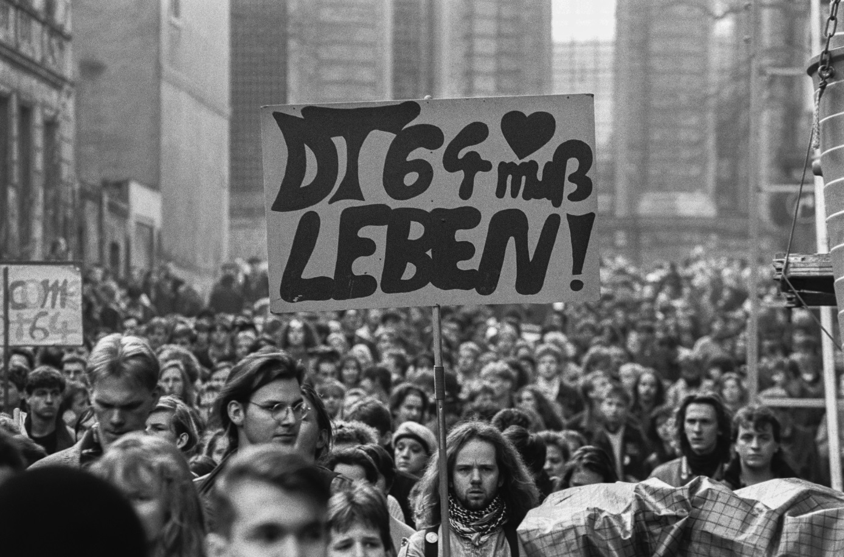
Demonstracja w celu zachowania DT64. Foto: Kurt Hamann.

Kiedy NRD we wczesnych latach swojego istnienia wciąż prowadziła kampanię na rzecz jedności Niemiec, państwowa organizacja młodzieżowa Wolna Młodzież Niemiecka (FDJ) organizowała tak zwane Deutschlandtreffen − spotkania niemieckie. W Zielone Świątki 1964 roku ponad pół miliona młodych ludzi zebrało się w stolicy Berlina i tym razem zostali oni zaopatrzeni nawet we własne radia. W ten sposób 99-godzinny program ze specjalnego studia Deutschlandtreffen 1964 oznaczał narodziny stacji radiowej DT64. Jej misja była jasna: dotrzeć do młodzieży w kraju i trzymać ich z daleko od słuchania wrogich stacji z Zachodu, które wyraźnie przodowały pod względem popularności. W tym celu zostały opracowane formaty programowe, które były przyjazne nagrywaniu, takie jak Dyskoteka na podium lub Duet- Muzyka dla magnetofonów, gdzie całe albumy popularnych zagranicznych zespołów, takich jak Depeche Mode czy The Cure, mogły być nagrywane na kasety magnetofonowe. Przy wyborze tematów DT64 miało również większą swobodę niż inne stacje i stosunkowo wcześnie informowało o kontrowersyjnych treściach lub tematach tabu takich jak homoseksualność, ksenofobia lub o poniedziałkowych demonstracjach, które miały miejsce w Lipsku od połowy października 1989 roku.
Od 1 kwietnia 1990 roku DT64 nadawała pełny program przez całą dobę. Jednak w umowie zjednoczeniowej zostało ustanowione rozwiązanie NRD-owskiej rozgłośni lub przekazanie jej nowym rozgłośniom radiowym krajów związkowych do końca 1991 roku. Kiedy we wrześniu 1990 roku zachodnioberliński RIAS nagle zaczął nadawać na większości częstotliwości fal magnetycznych używanych wcześniej przez DT64, słuchacze zorganizowali nieoczekiwany protest. W samym Dreźnie dwa tyś młodych ludzi zebrało się przed Kulturpalast aby zaprotestować przeciwko wyłączeniu stacji. Ponad 220 tyś podpisów zostało zebranych, zorganizowano milczące manifestacje oraz zajmowano budynki. Ostatecznie trzej premierzy krajów związkowych Saksonii, Saksonii-Anhalt i Turyngii z CDU zgodzili się kontynuować nadawanie DT64 pod nadzorem nowego trójpaństwowego nadawcy MDR, ale tylko za pośrednictwem satelity i pod nową nazwą. DT64 ostatecznie przekształciła się w MDR-Sputnik z centrum redakcyjnym w Halle. Pamięć o DT64 jest wciąż utrzymywana w Internecie dzięki kręgom fanów i przyjaciół.

Tino Moritz/Patrycja Kądziela

Solo Sunny / Solo dla Sunny
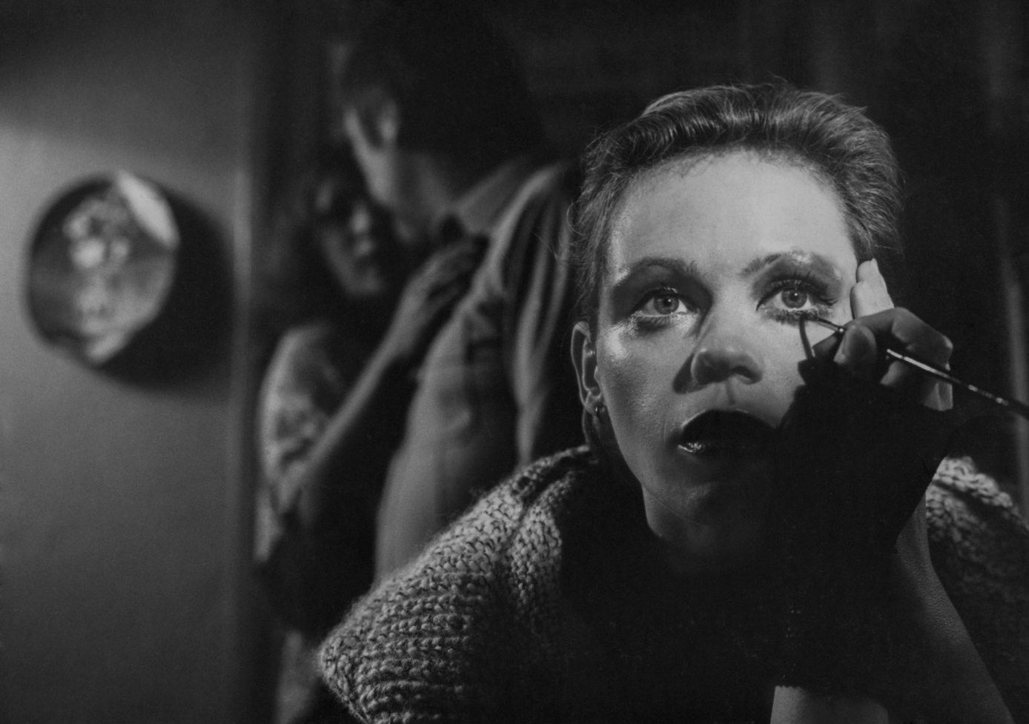
Sunny ma wielkie marzenie. Foto: DEFA-Stiftung.

Sunny, główna bohaterka filmu Solo Sunny Konrada Wolfa z 1980 roku, w rzeczywistości nazywa się Ingrid Sommer (Renate Krößner). Jest prostą (?) robotnicą, ale marzy o tym, by zostać gwiazdą muzyki pop. Dlatego porzuca pracę i rusza w trasę po prowincji z zespołem Die Tornados. Nie bardzo ją to satysfakcjonuje. Ale dla ekscentrycznej Sunny powrót do mieszczańskiego życia nie wchodzi w rachubę. Mieszka w starej kamienicy w Berlinie. Jej sąsiad Harry (Dieter Montag), taksówkarz, czyni jej awanse. Chciałby się z nią ożenić. Sunny chce jednak zachować niezależność i woli rozpocząć romans ze spokojnym muzykiem i filozofem Ralphem (Alexander Lang). Później uświadamia sobie, że nie jest jedyną kochanką Ralpha. W desperacji Sunny upija się i bierze środki nasenne. Trafia wtedy do szpitala, gdzie jej przyjaciółka Christine (Heide Kipp) opiekuje się nią.
Film Solo Sunny opowiada o konflikcie pomiędzy indywidualnymi pragnieniami i marzeniami w społeczeństwie, w którym doktryną państwową jest kolektywizm. Oznacza to, że najważniejsze jest dobro zbiorowości, a nie jednostki. Bardziej szczegółowo, Solo Sunny jest również uważany za film charakteryzujący się silną perspektywą kobiecą, uosabianą przez główną bohaterkę Sunny/Ingrid. Ingrid, kobieta z klasy robotniczej, staje się bohemistką, aby uciec od narzuconych społecznie granic i zrealizować siebie. W tym sensie Solo Sunny jest filmem emancypacyjnym późnego NRD, z Sunny jako główną bohaterką, kobietą, która broni swojej finansowej i społecznej niezależności. Odrzuca drobnomieszczaństwo NRD jako koncepcję życia, by w zamian zrobić karierę jako niezależna artystka.
W maju 2020 roku zmarła aktorka Renate Krößner. Wystąpiła w niezliczonej ilości filmów, ale zapamiętana została przede wszystkim z roli Sunny. Dla nas zawsze nią będzie.

Yannik Baumann/Monika Tobiszowska

Skrytki pracownicze/Komórki do wynajęcia
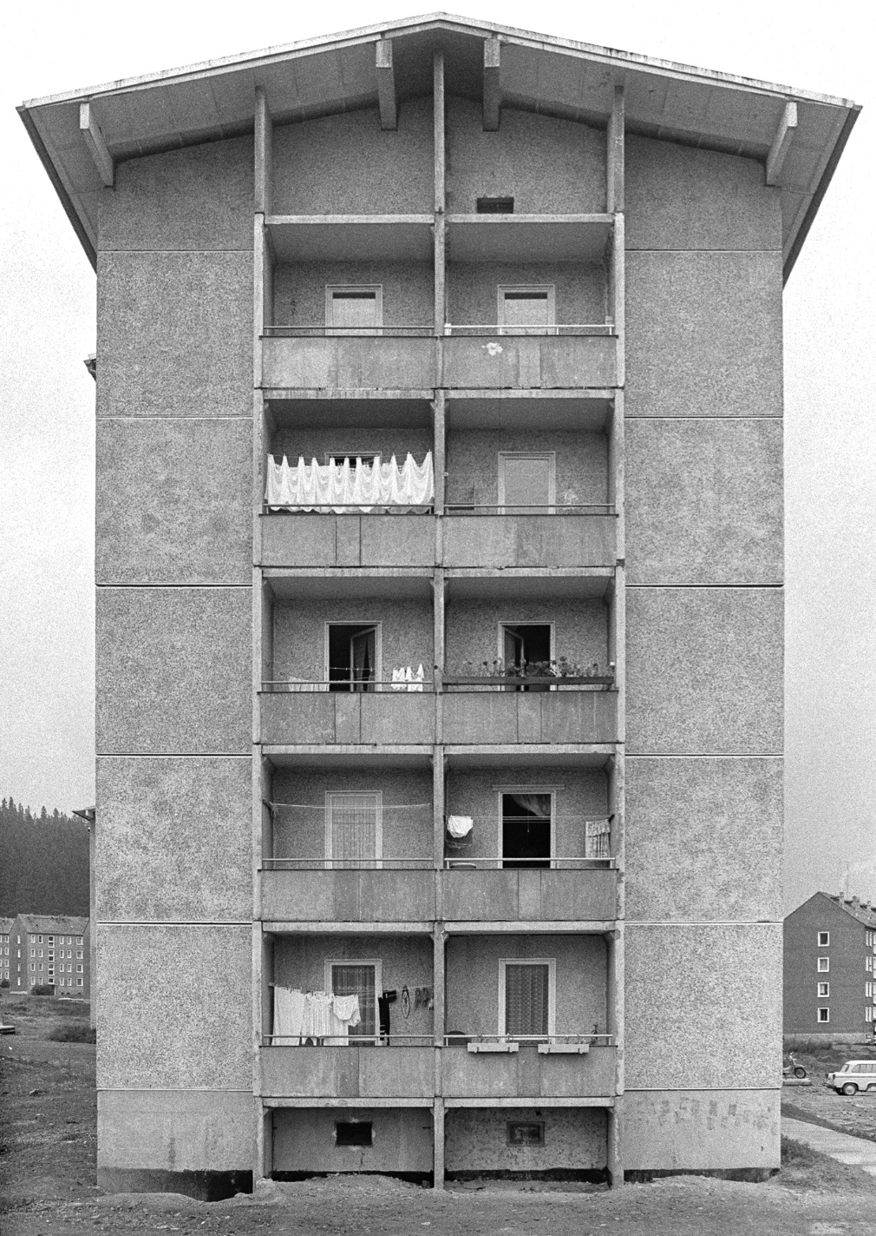
Tzw. „wielka płyta“ zu lat 70. Krótko po oddaniu do zasiedlenia. Foto: Klaus Kurt.

Co łączy długoletnią anclerz Niemiec Angelę Merkel, legendę łyżwiarstwa Katarinę Witt czy mistrza olimpijskiego i świata w boksie Henry’ego Maske z milionami zwykłych zjadaczy chleba z NRD? Wszyscy ci ludzie z własnego doświadczenia znają życie w blokowisku.
Pierwsze duże osiedle tego typu zostało zbudowane w 1957 roku dla pracowników kopalni węgla brunatnego Schwarze Pumpe w łużyckim mieście Hoyerswerda. Był to początek budownictwa prefabrykowanego na szeroką skalę. Pierwotnie osiedla te przeznaczone były głównie dla pracowników fabryk i ich rodzin. Jednak zgodnie z obietnicą złożoną przez szefa państwa Ericha Honeckera, do roku 1990 wybudowano około trzech milionów nowych mieszkań. Naczelnym mottem stal się slogan: mieszkanie dla każdego. Mieszkania w blokowiskach były silnym argumentem w wyścigu z kapitalizmem. Z drugiej strony, pomogły również zmniejszyć niedobór mieszkań. Zaletą technologii wielkopłytowej był prosty sposób wznoszenia budynków ze wstępnie zmontowanych betonowych prefabrykatów od razu na placu budowy. Niedrogo i szybko, dokładnie tak, jak było to potrzebne w NRD. W ramach programu budownictwa mieszkaniowego duże osiedla bloków mieszkalnych wyrastały w całym kraju jak grzyby po deszczu.
Wielka płyta, opisywana lata później jako mieszkaniowy koszmar, była swego czasu pożądana przez miliony ludzi. Pozbawiona tożsamości, prosta i zunifikowana? Być może, ale zarazem funkcjonalna, nowoczesna i ciepła. Zapewniała to, czego brakowało budynkom starego typu, gdzie ogrzewanie było na piec, często bez ciepłej wody i toaletą na półpiętrze. W domach z płyt zacierały się różnice klasowe: dyrektor kombinatu mieszkał drzwi w drzwi z kasjerką z domu towarowego, mleczarki z PGRu lub nauczycielki ze szkoły powszechnej. Wreszcie, wymarzone mieszkania były bardzo tanie. Ponieważ państwo utrzymywało czynsze na sztucznie niskim poziomie, trzypokojowe mieszkanie z balkonem kosztowało miesięcznie mniej niż 100 marek. Czynsz ten jednak w żaden sposób nie pokrywał kosztów utrzymania i eksploatacji mieszkań, co powodowało sporą dziurę w budżecie państwa.
Die Blockbauweise der Ingenieure aus der DDR erfreute sich auch im sozialistischen Bruderland Volksrepublik Polen großer Beliebtheit, woran bis heute die sogenannten Lipski erinnern, die in den 1970er und 1980er Jahren vor allem na Górnym Śląsku, w Zagłębiu Dąbrowskim i w Warszawie erbaut wurden.
Metoda budownictwa wielkopłytowego inżynierów z NRD cieszyła się również dużą popularnością w socjalistycznej Polsce Ludowej, o czym świadczą tzw. Lipski, czyli bloki typu „Lipsk”, które powstawały w latach 70. i 80. ubiegłego wieku, zwłaszcza na Górnym Śląsku, w Zagłębiu Dąbrowskim i w Warszawie.

Kai Witzlack-Makarevich/Monika Blidy

Spartakiady

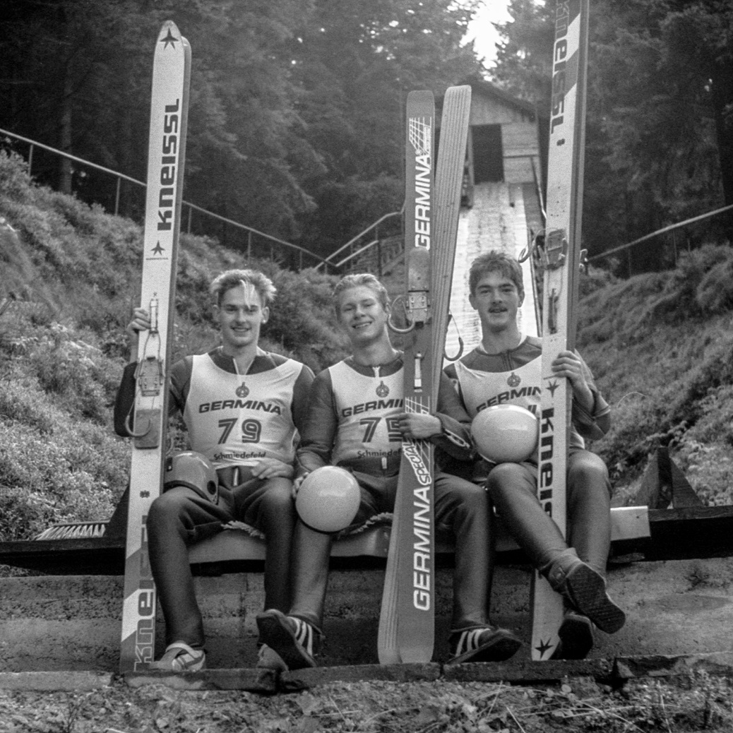
Dla tych trzech dumnych orłów sen o olimpiadzie skończył się już na powiatowej spartakiadzie. Foto: Klaus Kurt.

Dzisiejszy zwycięzcy Spartakiady powalczą jutro o złoto na Igrzyskach Olimpijskich! Za pomocą takich haseł urzędnicy sportowi w NRD próbowali motywować młodych sportowców do osiągania najlepszych wyników. Od 1964 roku Spartakiady były swego rodzaju polem do popisu na bieżni, w basenie czy na skoczniach narciarskich podczas którego można było się zalecać do wyższych sfer. Fundamenty pod późniejsze zwycięstwa olimpijskie NRD zostały położone we wczesnym dzieciństwie. Utalentowane dziewczęta i chłopcy niemal codziennie trenowali w tzw. ośrodkach szkolenia i rywalizowali w powiatowych i rejonowych Spartakiadach o upragnione miejsca w jednej ze prestiżowych szkół sportowych dla dzieci i młodzieży. Tam praktycznie wszystko było podporządkowane rozwojowi sportowemu. Młodzi ludzie często po raz pierwszy zetknęli się tu z substancjami dopingującymi, zwykłe bez swojej wiedzy.
Ci, którzy nie dostali się do jednej z tych szkół, mogli przez krótki czas mieć nadzieję, że zostaną delegowani rok później, gdyż wielu rzuciło ręcznik po pierwszym roku i wtedy miejsca stawały się dostępne dla nowych. Nie było prawie żadnych zawodów dla takich sportowców, ponieważ sport masowy prawie nie odgrywał roli w NRD, z wyjątkiem piłki nożnej i licznych biegow amatorskich.
Kolejnym gwarantem późniejszego sukcesu sportowego małego kraju na arenie międzynarodowej był rozbudowany system odsiewania talentów. Nauczyciele wf-u w szkołach meldowali „do góry”, czy dziecko ma szczególny talent do jakiegoś sportu, nawet jeśli nigdy wcześniej jego nie uprawiało. Mogło się zdarzyć, że wysoki silny chłopak z Lasu Turyńskiego następnego dnia znalazł się w łodzi wiosłowej w Neubrandenburgu, czyli na drugim końcu Republiki. Talent potrzebny do zdobycia medalu olimpijskiego przyniósł ze sobą ze Turyńskych gór, wiosłować mógłby się nauczyć na jeziorach brandenburskich.
Przez te szkoły sportowe dla dzieci i młodych ludzi przeszli praktycznie wszyscy późniejsi dyplomaci w dresach, jak nazywano sportowców wyczynowych w NRD, takich jak najpiękniejsza twarz socjalizmu − Katarina Witt, pchła z Fichtelbergu − Jens Weißflog, Mozart pływania − Roland Matthes czy maratończyk Waldemar Cierpinski.

Kai Witzlack-Makarevich/Monika Tobiszowska

Statek marzeń

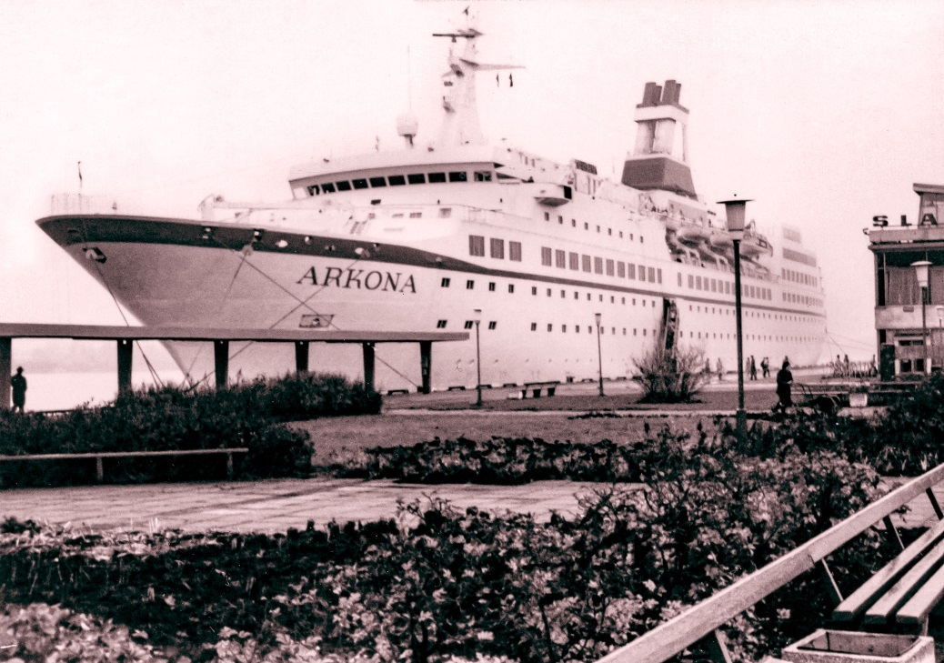
W NRD Statek marzeń nazywał się Arkona. Foto: privat.

W połowie lat 70-tych był emitowany w telewizji NRD dziewięcioodcinkowy serial Zur See (Na morzu). Była to jedna z najbardziej udanych produkcji w telewizji NRD, która została również dobrze przyjęta w Niemczech Zachodnich. Dlatego drugi kanał telewizyjny RFN (ZDF) zapożyczył pomysł i postanowił wyprodukować własny serial na statku. W 1981 roku nadszedł czas − Statek marzeń wypłynął w morze. Gdy ponad 25 milionów Niemców towarzyszyło statek marzeń Astor w jego podróży do Brazylii została osiągnięta oglądalność na poziomie 60 procent. I to bez milionów widzów z NRD, którzy nie przegapili tego wydarzenia. Serial był tam bardzo popularny, ponieważ załoga i pasażerowie statku zawsze podróżowali do egzotycznych miejsc, które dla ludzi w NRD były niedostępne. Statek marzeń pomogł przynajmniej przed ekranami ugasić pragnienie wędrówki.
Dlatego było wielkim zaskoczeniem, gdy luksusowy liniowec w 1985 roku zarzucił kotwicę w zupełnie nieegzotycznym porcie Rostock nad Bałtikiem. Przechodnie przecierali oczy ze zdumienia, podziwiając statek z serialu: Na maszcie powiewała czarno-czerwono-złota flaga, tylko z godłem NRD pośrodku: Młot i cyrkiel w wiencu z kłosów, znak szczęścia w kolebce, jak mówi znana piosenka. A szczęście tego dnia nie było udawane, ale prawdziwe. Rząd NRD kupił Statek marzeń z zachodnioniemieckiej telewizji! Od tego dnia Astor podróżował po morzach pod nazwą Arkona w służbie państwowej federacji związków zawodowych FDGB.
Podczas gdy serial okazał się wielkim sukcesem dla kanału telewizyjnego ZDF, statek przyniósł milionowe straty swojemu właścicielowi, który został zmuszony do jego sprzedaży. Nabywca pochodził z poddanego wówczas globalnemu ostracyzmowi państwa apartheidu − Republiki Południowej Afryki. Statek nie pozostał jednak długo na nowym kotwicowisku przy Przylądku Dobrej Nadziei. Zaledwie rok później NRD zainteresowało się luksusowym liniowcem. Oczywiście prowadzenie interesów z reżimem apartheidu nie było możliwe. Ponadto w latach 80. wiele szkół i ulic w NRD nazwano imieniem uwięzionego bojownika o wolność Nelsona Mandeli. Tak więc zakupem zajął się pośrednik z Hamburga, a Statek marzeń z telewizji wroga klasowego stał się relanie istniejącym statkiem wakacyjnym państwa robotników i rolników. Na robotnici i rolnicy otrzymali jednak maksymalnie wewnętrzną kabinę bez okna. Wymarzone kabiny z widokiem na morze były zarezerwowane głównie dla socjalistycznej arystokracji lub bogatych turystów z Zachodu. Dla większości mieszkańców NRD Arkona pozostała tym, czym był Astor: pięknym marzeniem o odległych i egzotycznych krainach.
Prawie 40 lat po pierwszym odcinku, Statek marzeń nadal podróżuje po oceanach świata. Czyni to serial jedną z najdłużej emitowanych produkcji w niemieckiej telewizji. Od 2015 roku wszystkie odcinki są produkowane na liniowcu Armadea. Po długim i pełnym wrażeń życiu Astor-Arkona przeszedł na emeryturę w 2019 roku. Jako Saga Pearl II spędziła ostatnie lata pływając pod maltańską banderą jako statek wycieczkowy dla seniorów. Dla Niemców na Wschodzie i Zachodzie Astor-Arkona zawsze będzie Statkiem marzeń.

Kai Witzlack-Makarevich/Kai Witzlack-Makarevich

Strzały na granicy niemiecko-niemieckiej
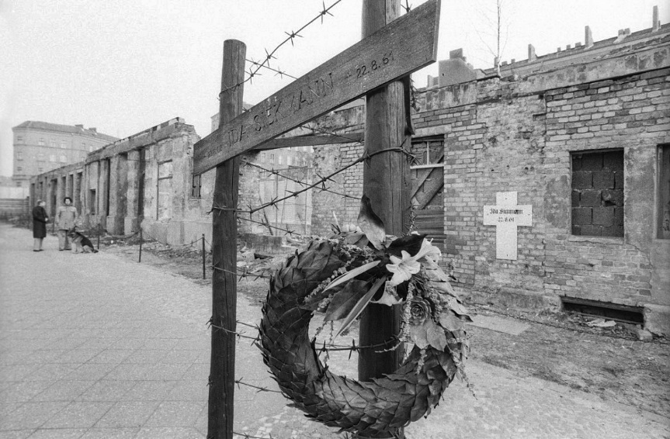
Pomnik ku czci Idy Siekmann. 22 sierpnia 1961 r. stała się pierwszą ofiarą muru berlińskiego. Foto: Gedenkstätte Berliner Mauer.

Wieczorem 5 lutego 1989 r. dwóch młodych mężczyzn próbuje przedostać się ze wschodniej na zachodnią stronę muru berlińskiego. 20-letni Chris Gueffroy zostaje postrzelony przez enerdowskich strażników granicznych prosto w serce. Jego towarzysz zostaje aresztowany i skazany na karę 3-letniego więzienia.
Młody człowiek był ostatnią ofiarą śmiertelną reżimu granicznego na tzw. antyfaszystowskim murze ochronnym, który miał uchronić z definicji antyfaszystowski lud NRD przed udaniem się na faszystowski Zachód, a nie na odwrót. Podróży z Zachodu na Wschód, oprócz drobnej obowiązkowej wymiany waluty na granicy, nie stało na przeszkodzie nic.
Zabezpieczeniem granicy i regulacją wyjazdów reżim z Socjalistycznej Partii Jedności Niemiec (SED) naruszał traktaty międzynarodowe i zagwarantowane w konstytucji NRD podstawowe prawa obywatelskie. Od 1968 r. nielegalne przekroczenie granicy było czynem podlegającym karze, co wyparło będące do tego momentu w użyciu pojęcie Republikflucht, czyli ucieczki z republiki. Do roku 1989 za próbę opuszczenia NRD aresztowanych i skazanych zostało około 60 tysięcy osób. Od lat 50. enerdowscy strażnicy graniczni byli zobowiązani do zatrzymania uciekinierów wszelkimi możliwymi środkami. Rozkaz strzelania per se obowiązywał oficjalnie od 1982 r. Wcześniej krążyły wyłącznie wewnętrzne polecenia. W październiku 1961 r. minister obrony NRD zobowiązał oddziały graniczne do użycia broni palnej od razu po okrzyku i strzale ostrzegawczym. „Ten, kto nie szanuje naszej granicy, poczuje kulę”, stwierdził w przemówieniu minister. Erich Honecker, jako przewodniczący Rady Obrony Narodowej, wydał polecenie nagradzania „towarzyszy, którzy skutecznie użyli broni palnej”, zwyczajowo poprzez przyznawanie urlopów okolicznościowych i premii pieniężnych. Według Grupy Śledczej ds. Przestępczości Rządowej i Zjednoczeniowej przynajmniej 421 osób zginęło na wewnątrzniemieckiej granicy, w tym również enerdowscy strażnicy graniczni, zastrzeleni przez uciekających, ich pomocników, czy też swoich kolegów, którzy sami chcieli przedostać się do RFN.
W latach 90. rozpoczęły się tzw. procesy strzelców przy murze przeciwko strażnikom granicznym (Mauerschützen-Prozesse), jak również przeciwko osobom odpowiedzialnym z kierownictwa politycznego i wojskowego. Z 246 osób, które stanęły przed sądami, połowa została uniewinniona. Po 50 latach od śmiertelnego postrzału na dawnym przejściu granicznym NRD przy berlińskim dworcu Friedrichstraße, jesienią 2024 roku na karę 10 lat pozbawienia wolności skazany został były funkcjonariusz Stasi. Sąd Krajowy w Berlinie uznał 80-letniego mężczyznę z Lipska winnym zabójstwa Polaka Czesława Kukuczki.

Nils Michaelis/Justyna Michałkiewicz

Subotnik

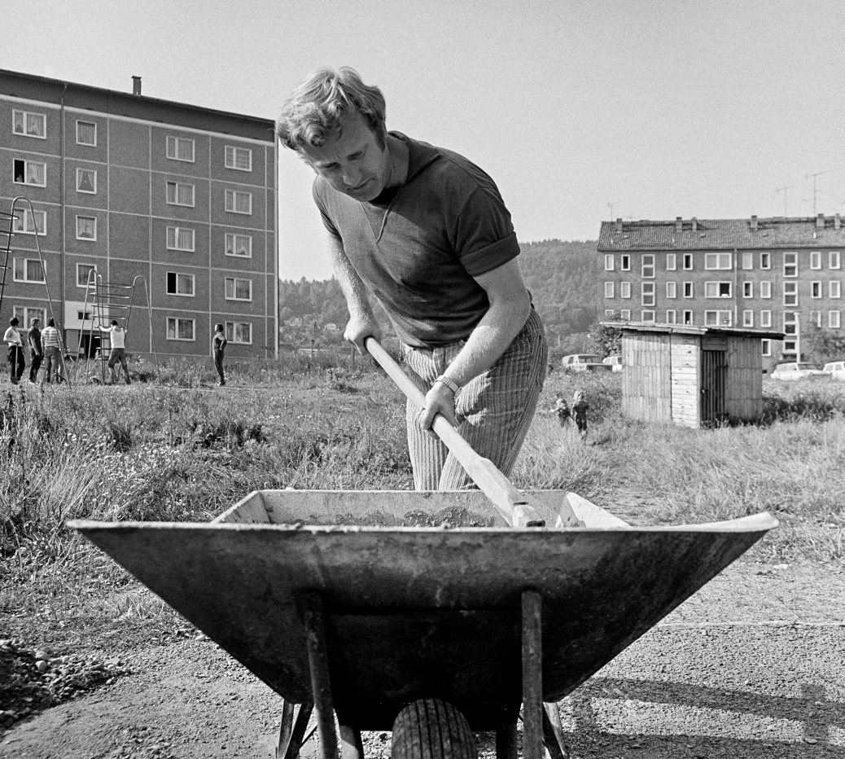
Subotniki nigdy nie były tak naprawdę dobrowolne. Foto: Klaus Kurt.

W książce „Dojczland”, będącej literackim zapisem podróży po Niemczech, Andrzej Stasiuk opisuje NRD jako „brakujące ogniwo pomiędzy Germanią i Słowiańszczyzną”. „NRD”,
pisze dalej, „to zaginione plemię − germańskie czy słowiańskie − nikt tego nigdy nie rozstrzygnie”. Nawet jeżeli i tutaj nie uda nam się rozstrzygnąć tego dylematu, zachęcamy wszystkich do namysłu!
Słowiańska kultura w sowieckim przebraniu, która obowiązywała w NRD przez czterdzieści lat, pozostawiła niewiele śladów językowych. Najpóźniej od piątej klasy wszyscy uczniowie uczęszczali na obowiązkowe lekcje języka rosyjskiego. Nie przyniosło to bynajmniej zamierzonych efektów, czyli nie wzmocniło przyjaźni niemiecko-radzieckiej. Wręcz przeciwnie: niechęć do Wielkiego Brata ze Wschodu ciągle się nasilała. W enerdowskich szkołach język rosyjski był jednym z najmniej popularnych przedmiotów. Osoby, które do dziś płynnie mówią po rosyjsku, jak długoletnia kanclerz Angela Merkel, są wielkim wyjątkiem. Jednak, jak dobrze wiemy, wyjątki tylko potwierdzają regułę. Nawet po ośmiu latach nauki większości osób udało się zapamiętać jedynie pewien rzeczownik, który za to powtarzają w kółko, aby pochwalić się swoją znajomością języka rosyjskiego: dostoprimieczatelnosti (zabytki). Dlatego temu pięknemu słowu poświęcona jest osobna kolumna w naszej książce!
Ale jakie relikty języka rosyjskiego funkcjonują do dzisiaj w języku niemieckim używanym w Niemczech Wschodnich, uważanym przez niektórych językoznawców za równoprawną odmianę niemczyzny analogicznie do austriackiej lub szwajcarskiej odmiany tego języka? Poza słowem dacza i kilkoma terminami, głównie kulinarnymi, nie ma ich wiele więcej, z wyjątkiem oczywiście głasnosti i pierestrojki. Jednak te dwa słowa można chyba znaleźć w każdym języku na świecie, może z wyjątkiem północnokoreańskiego. W samym języku rosyjskim te dwa określenia, a raczej ich głęboki sens, wydają się powoli odchodzić w zapomnienie.
Jedna szczególna ciekawostka zapożyczona z języka Puszkina i Wysockiego zachowała się mimo wszystko: niezmiennie popularny subotnik. Subotnik to nie do końca dobrowolna akcja, której uczestnicy wykonują bezpłatnie konkretną pracę fizyczną. Inicjatorem takich akcji był nie kto inny jak Lenin. Odbywały się zazwyczaj w sobotę, stąd nazwa. W ramach akcji subotnikowych upiększano otoczenie na nowych osiedlach, pielęgnowano tereny zielone, budowano place zabaw albo remontowano szkoły i przedszkola. Podczas subotników lub przy piwie, które wypijano po akcji, ludzie lepiej poznawali swoich sąsiadów, przełamując anonimowość panującą na wielkich osiedlach.
Ten rusycyzm o leninowskim podłożu nie zakorzenił się ani w języku polskim, ani w czeskim, które są podobne do języka rosyjskiego. Zapytania o to słowo bywają zazwyczaj kwitowane jedynie wzruszeniem ramion. „Chyba coś związanego z sobotą, bo w polskim i czeskim nazwa tego dnia brzmi podobnie?”. W Czechosłowacji subotniki nazywano Akce Z, a jak mówiono na nie w PRL-u...? (Spróbuj sobie przypomnieć, nie googluj!)

Kai Witzlack-Makarevich/Kai Witzlack-Makarevich

Sushi w Suhl

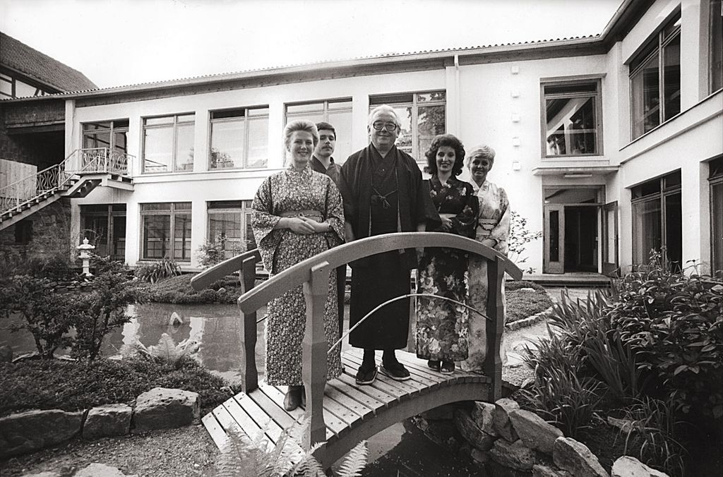
Japończyk z Turyngii Rolf Anschütz ze swoimi gejszami. Foto: Archiv Holger Uske

Na samym południu NRD, w mieście okręgowym Suhl w Lesie Turyńskim, istniała wyjątkowa specjalność kulinarna. I nie mówimy tu o słynnych turyńskich knedlach czy grillowanych kiełbaskach. I Nie, w Suhl było nie tylko turyngskie obfite jedzenie, lecz także filigrane specjały z Dalekiego Wschodu: w tym mieście. Anschützowi przypisuje się powiedzenie: "Jeśli nie mogę wyjść na świat, to wprowadzę świat do mnie." W ten sposób Japonia dotarła do słynnego na całym świecie szlaku turystycznego Rennsteig w Turyngii, a Anschütz w ciągu dwudziestu lat obsłużyło dwa miliony gości!
To gastronomiczne doświadczenie klasy premium kosztowało około 120 marek, więc nie było to nic na przekąskę w przerwie obiadowej. Pysznym przekąskom towarzyszył dalekowschodni program kulturalny oraz japońska kąpiel rytualna dla fanów naturyzmu. I tych ostatnich w NRD nie brakowało. Bez rezerwacji − najlepiej z kilkumiesięcznym wyprzedzeniem − nie było oczywiście wejścia do Waffenschmiedu a od 1980 roku były nawet importowane oryginalne składniki z Japonii, pomimo ciągłego braku twardej waluty w NRD. Jednak gejsze pochodziły z Turyngii i pokazały zadowolonym gościom z bliska i daleka, że piękne dziewczyny nie rosną tylko obok w Saksonii, jak mówi znane niemieckie powiedzenie. Przez zaledwie trzy tygodnie w 1984 roku trzy prawdziwe gejsze z Japonii gościły w Suhl jako kelnerki.
Niezwykła historia jedynej japońskiej restauracji w NRD została sfilmowana w 2012 r. w komedii Sushi w Suhl. Tutaj jednak Turyngowie skorzystali z pomocy swoich saskich sąsiadów: Rolf Anschütz jest grany przez drezdeńskiego artystę kabaretowego i aktora Uwe Steimle, który jest znany w całych Niemczech jako mistrz saksońskiego dialektu. W Sushi w Suhl mówi również po saksońsku. Dla turyńskich uszu film brzmi więc bardziej jak saksoński przebój Sing mei Sachse, sing (Śpiewaj Saksonie, śpiewaj), a mniej jak Rennsteiglied (Piosenka z Rennsteigu), nieoficjalny hymn narodowy Turyngii. Ale my turyńczycy jesteśmy otwarci na egzotyczne języki, dlatego zawsze z przyjemnością go oglądamy!

Nick Meister/Kai Witzlack-Makarevich

Ślad kamieni

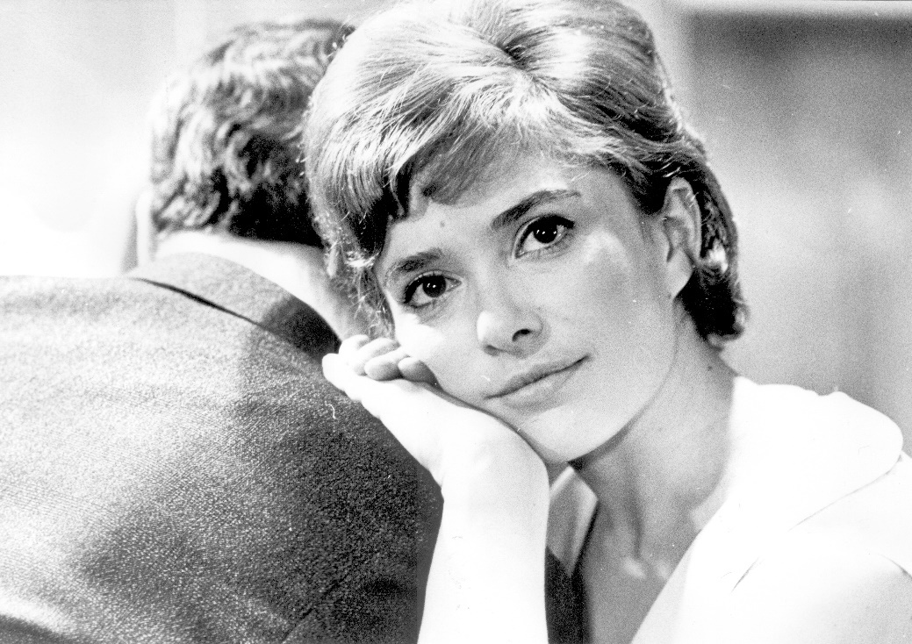
Krystyna Stypułkowska jako Kati Klee w filmie Ślad kamieni. Foto-DEFA-Stiftung

Filmowa adaptacja powieści Erika Neutscha Ślad kamieni (Spur der Steine) powstała w 1966 roku. Kasa państwowa, która w NRD rzadko bywała pełna, poniosła znaczne nakłady na realizację tego obrazu w reżyserii Franka Beyera. Film pomyślnie pokonał barierę cenzury, a krytycy zaczęli wychwalać go pod niebiosa. Mimo to widzowie wschodnioniemieckich kin tylko przez trzy dni mogli śledzić na ekranach losy Hannesa Balli, w którego wcielił się sam Manfred Krug. Aktor, supergwiazda wytwórni filmowej DEFA, nie rozstawał się w tej roli z charakterystycznym kapeluszem wędrownego czeladnika. Nie zdjął go nawet wtedy, gdy udał się w stroju Adama na polowanie na kaczki pływające po stawie.
Nagłe zdjęcie filmu z ekranu wymownie świadczy o rozdarciu i niepewności, które w owym czasie panowały w NRD.
Filmowy brygadzista Balla co rusz to ściera się z nowym sekretarzem partii Horrathem (Eberhard Esche). Już ich pierwsze spotkanie jest naznaczone konfrontacją: „Pozwólcie, że się przedstawię. Horrath, sekretarz partii.” „A ja jestem Pan Tiktak”. Pogadanki polityczne mogą odbywać się jedynie po fajrancie, aby Balla mógł zalecać się na nich do atrakcyjnej pani inżynier Kati Klee (Krystyna Stypułkowska). Ta jednak odrzuca zbuntowanego i porywczego Ballę, wybierając solidnego – i naturalnie żonatego – ojca rodziny Horratha... Ten związek nie wychodzi na dobre żadnemu z dwojga: Katia zachodzi w ciążę, a Horrath musi się opowiedzieć przed partyjnym sądem koleżeńskim. Jedyną osobą, która bierze go w obronę, jest jego rywal Balla.
Rolę Katii miała pierwotnie odegrać znana aktorka Jutta Hoffmann, która jednak zrezygnowała z tego zadania. Wtedy reżyser zdecydował się powierzyć główną rolę żeńską polskiej aktorce Krystynie Stypułkowskiej, której Jutta Hoffmann użyczyła jedynie swojego głosu. W swojej biografii Frank Beyer tłumaczy ten krok w następujący sposób: „Mogłem znaleźć inną enerdowską aktorkę, ale ja szukałem ‚przeciętnej’ dziewczyny. Nie chciałem, aby konflikt, w którym znalazł się Horrath, został sprowadzony do tego, że w domu czekała na niego starsza, mało urodziwa żona, a on znalazł sobie młodszą i piękniejszą kochankę.”
Krystyna Stypułkowska, urodzona w Warszawie w 1938 roku, była nieznaną aktorką, która występowała wcześniej w kilku polskich filmach. Rola młodej inżynier Katii Klee w filmie Spur der Steine była jej ostatnią rolą filmową. W sierpniu 1968 roku, dzień przed stłumieniem Praskiej Wiosny, wyjechała do USA, kraju swojego męża. Tam została zawodową tłumaczką, pracowała m. in. jako ekspertka ds. Polski w Departamencie Stanu USA. Film Spur der Steine zobaczyła po raz pierwszy dopiero w Instytucie Goethego w Waszyngtonie ćwierć wieku po jego premierze – w 1991 roku.
Wschodnioniemieckiej publiczności pokazano go ponownie jesienią 1989 roku. Ddzisiaj jest uważany za jeden z najwybitniejszych filmów wyprodukowanych w wytwórni filmowej DEFA.

Thomas Kolitsch und Kai Witzlack-Makarevich/Magdalena Lucyga-Adamus

Tarcza i miecz partii
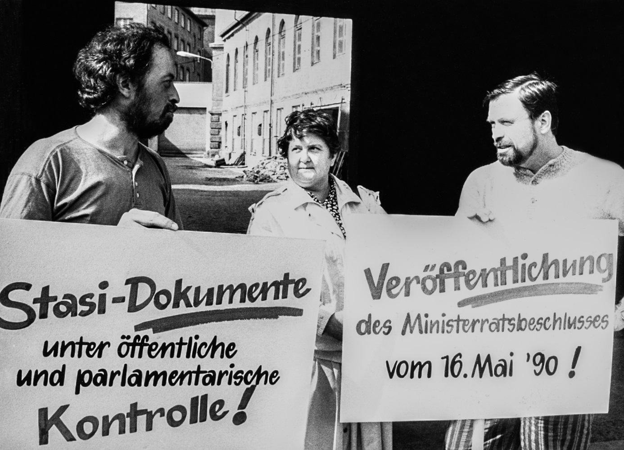
Milczący protest przed wejściem do dawnego aresztu śledczego przy okręgowym zarządzie Państwowej Służby Bezpieczeństwa 22 lipca 1990 r. w Lipsku. Foto: GMRE, Inventar-Nr. F.A.03221/2. Fotograf: Fritz Gahlbeck.

Machinacje Państwowej Służby Bezpieczeństwa (Stasi) należą do najciemniejszych rozdziałów historii NRD, a proces rozliczania się z nimi nadal trwa. Stasi dysponowała aparatem kontroli, który nie miał sobie równych w całym bloku wschodnim. Żaden inny kraj nie odnotował takich „sukcesów” w szpiegowaniu swoich obywateli. Ostatecznie wróg mógł czyhać wszędzie, a Ministerstwo Bezpieczeństwa Państwowego jako „tarcza i miecz” Socjalistycznej Partii Jedności Niemiec (SED) miało odeprzeć każde uderzenie! Bowiem taka niezręczność, jak wydarzenia czerwcowe z 1953 roku, nie miała prawa się powtórzyć. Ponieważ towarzyszki i towarzysze ze służb bezpieczeństwa przespali ludowy zryw, reżim z Berlina Wschodniego musiały ratować radzieckie czołgi.
Szacuje się, że pod koniec lat 1980-tych szefowi Stasi, osławionemu Erichowi Mielkemu, podlegało ponad 90 tysięcy pracowników etatowych i około 200 tysięcy tajnych współpracowników, a rzeczywistej liczby tych ostatnich nie znał nawet sam szef Stasi. Osoby odmawiające współpracy zmuszano do uległości, stosując delikatny nacisk albo brutalne zastraszanie.
Stasi nie umykało praktycznie nic, co działo się w NRD. Nigdy nie można było być pewnym, czy ktoś z kręgu znajomych, zakładu pracy albo klubu sportowego nie węszy na zlecenie Firmy. Wydawało się, że agenci Stasi mogli uczestniczyć niemal w każdej rozmowie przy kawiarnianym stole lub nawet towarzyszyć ludziom w łóżku.
Państwowa Służba Bezpieczeństwa intensywnie angażowała się też w świat szpiegostwa zimnowojennego. Do obowiązków Zarządu Głównego Wywiadu Stasi należało zwalczanie rzeczywistych i rzekomych wrogów socjalizmu poza granicami kraju. Od początku lat 1980-tych Stasi wysyłała swoich szpiegów również do zaprzyjaźnionej Polskiej Rzeczypospolitej Ludowej. Grupa operacyjna „Warszawa” miała swoją główną siedzibę w warszawskiej ambasadzie NRD i dysponowała siatką agentów, której liczebność szacuje się nawet na pięćset osób.
Wywiad zagraniczny NRD kojarzony jest głównie z jego długoletnim szefem, Markusem Wolfem. Jego „pokojowi zwiadowcy” działali precyzyjnie i bez skrupułów, dzięki czemu Stasi cieszyła się opinią jednej z najskuteczniejszych służb wywiadowczych świata. Sam Wolf jako „człowiek bez twarzy” uchodził za jednego z najlepszych agentów uczestniczących w walce systemów.

Kai Witzlack-Makarevich/Justyna Michałkiewicz

Teraz zrasta się to, co do siebie należy
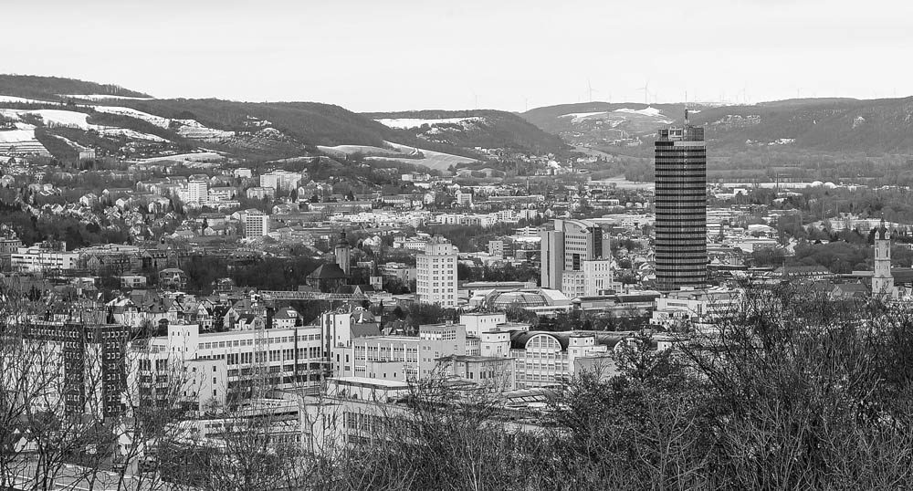
Kwitnące krajobrazy na Wschodzie: Jena w Turyngii wyprzedziła wiele zachodnioniemieckich miast. Foto: Klaus Kurt.

Niech zrośnie się to, co należy do siebie. Te słowa byłego kanclerza Niemiec Willy'ego Brandta wypowiedziane w obliczu hucznych obchodów upadku Muru berlińskiego 9 listopada 1989 r. są integralną częścią niemieckiego dyskursu po zjednoczeniu i od tego czasu są cytowane tysiące razy. Porównywalny poziom sławy osiągnęła zaledwie obietnica ówczesnego kanclerza Helmuta Kohla o kwitnących krajobrazach na wschodzie. Polscy i czescy sąsiedzi przecierają oczy ze zdumienia, gdy słyszą o bilionach wpompowanych w projekt zjednoczenia Niemiec. Chyba taki bogaty wujek z Zachodu z wypchaną książeczką czekową byłby mile widziany i w Warszawie oraz w Pradze.
Ale darmowy ser jest tylko w pułapce na myszy. Wydaje się, że pomimo ich uprzywilejowanej pozycji w transformującej się Europie Wschodniej, wielu ludzi w Niemczech Wschodnich nie jest dziś tak naprawdę szczęśliwych. Nie dlatego, że ich płace i emerytury są nadal niższe niż w zachodniej części kraju. Różnica w poziomie dobrobytu między Warszawą a Sosnowcem jest prawdopodobnie większa niż między Monachium a Eisenhüttenstadt. I wiele podupadłych miast Zagłębia Ruhry z zazdrością spogląda dziś na turyński boom-town Jena, który zostawiła w tyle wiele zachodnich miast.
Niezadowolenie nie jest tylko powiązane z portfelem. Prawdziwe powody leżą głębiej i zaczynamy się zastanawiać, czy życzenie Willy'ego Brandta się w ogóle jeszcze spełnia. Wydaje się, że słynny mur w głowach w niektórych miejscach przewyższa berliński oryginał. Od lat 90-tych Niemcy Wschodnie walczą o uznanie. W międzyczasie wiele ludzi zrezygnowało. W obiegu krąży hasło kolonizacji Wschodu przez Zachód, ponieważ prawie wszystkie czołowe stanowiska w biznesie, sądownictwie, administracji, nauce i polityce w Niemczech Wschodnich są zajmowane przez Niemców z Zachodu. Aby to zmienić, dyskutuje się o systemie kwotowym, który faworyzuje miejscowych Niemców Wschodnich. Prawicowo-populistyczna partia Alternatywa dla Niemiec (AfD), która jest obecnie w niektórych regionach tak zwanych pięciu nowych krajów związkowych najsilniejszą siłą polityczną, doskonale wykorzystuje rozczarowanie wielu ludzi. Nawiasem mówiąc, przywódcy tej rzekomo wschodniej partii pochodzą z Zachodu, ponieważ w AfD nie ma systemu kwotowego dla Wschodu. Nie jest wstyd być looserem, ale tego powinniśmy się wstydzić!
Kai Witzlack-Makarevich/Kai Witzlack-Makarevich

Thälmann nigdy nie upadł!
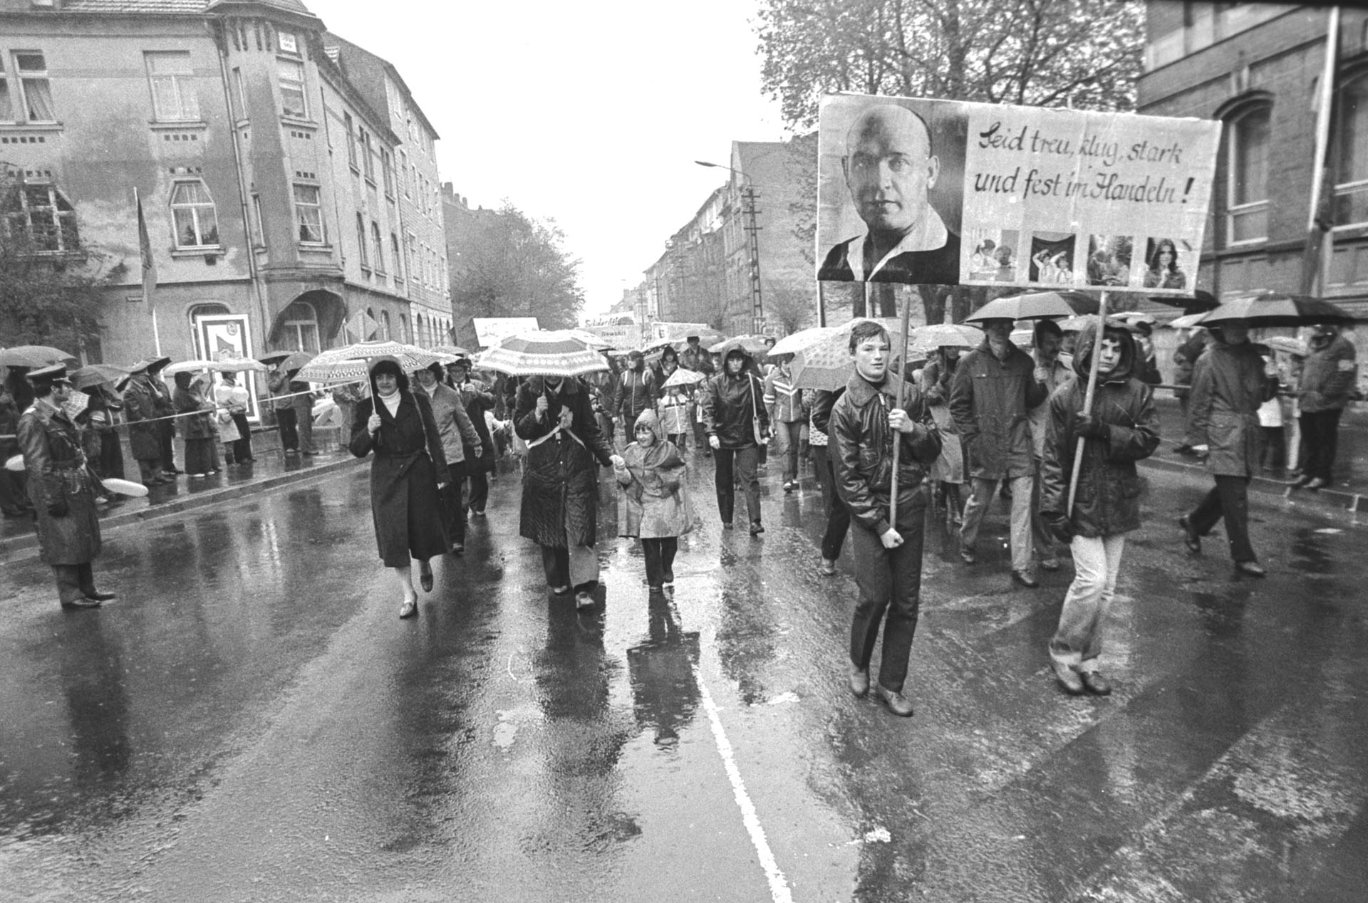
Pionierzy z portretem Ernsta Thälmanna, Ilmenau w Durynsku 80. lat. Foto: Klaus Kurt.

Ernst Thälmann, lub po prostu Teddy, którego naziści zamordowali w obozie koncentracyjnym Buchenwald w 1944 roku po latach odosobnienia, był w NRD wszechobecny. Kult przewodniczącego partii komunistycznej z czasów Republiki Weimarskiej nie miało granic. Każdy pionier, czyli członek organizacji młodzieżowej nazwanej jego imieniem, znał jego życiorys na pamięć. Na jakie wody mogłaby wypłynąć NRD, gdyby charyzmatyczny facet z Hamburga − głos i pięść narodu − trzymał ster republiki w swoich potężnych łapach, zamiast lipskiego wymoczka Waltera Ulbrichta, który naraził się na śmieszność swym silnym saksońskim akcentem?
Podczas gdy Ulbricht i jego towarzysze pociągali za sznurki w Moskwie, aby odegrać wiodącą rolę w powojennych Niemczech, Thälmann dusił się w hitlerowskich więzieniach. Stolica Związku Radzieckiego dla niemieckich komunistów podczas stalinowskich czystek w latach trzydziestych nie była bezpiecznym miejscem. Ale Stalin wciąż miał plany związane z Ulbrichtem. Kiedy niemiecki i radziecki dyktator ścisnęli sobie dłonie w 1939 roku, bezproblemowe mogliby sporządzić kolejny tajny protokół dodatkowy, dotyczący uwolnienia Ernsta Thälmanna. Ale nikt nie stanął w obronie Teddy'ego, którywyznaczony był przeznaczony do roli męczennika w tej brudnej grze. I do tej roli nadawał się doskonale!
Ernsta Thälmanna trudno obarczać odpowiedzialnością za błędy popełnione przy ostatecznie nieudanej budowie socjalizmu w NRD. Może dlatego wielu Niemców ze wschodu kraju do dziś ma problemy, gdy jest on krytykowany. Naukowcy historycy zwłaszcza z Niemiec Zachodnich, muszą im zatem wciąż wyjaśniać, dlaczego nie powinni honorować Thälmanna. Nie był nieskazitelnym demokratą, postrzegał socjaldemokratów jako socjalnych faszystów i zawierał pakty ze swoimi późniejszymi mordercami, gdy wydawało mu się to stosowne. Ale te dobre intencje i wysiłki całkiem wiarygodne nauki niewiele osiągnęły: Około 600 ulic, placów, parków, stadionów piłkarskich, a nawet wioska w Kirgistanie oraz wyspa na Karaibach nadal noszą imię Teddy'ego. I na wiele pomników Thälmanna w Niemczech Wschodnich nikt nie odważył się podnieść ręki. Najsłynniejszy z nich znajduje się w berlińskiej dzielnicy Prenzlauer Berg, oczywiście w parku Ernsta Thälmanna. Thälmann naprawdę nigdy nie upadł, jak śpiewa się w znanej piosence o nim.

Kai Witzlack-Makarevich/Kai Witzlack-Makarevich

Towary spod lady
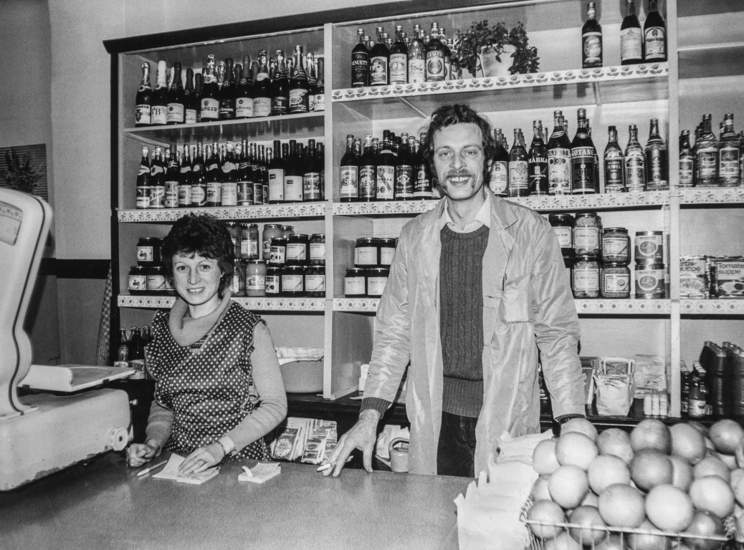
Towary spod lady? Proszęimy pytać w sklepie obok! Foto: privat.

Pewien mężczyzna chce kupić buty. Przez pomyłkę zagląda do sklepu mięsnego. Nie ma butów? – pyta. Sprzedawca odpowiada: Butów nie ma w sklepie obok. Tutaj nie ma mięsa.
Tak wyglądała rzeczywistość robienia zakupów w NRD. Podstawowe artykuły spożywcze i alkohol były wprawdzie zawsze dostępne, jednak stale brakowało wielu innych towarów. Niedobór dotyczył zarówno produktów spożywczych, jak i przedmiotów użytku codziennego, mebli, odzieży, materiałów budowlanych albo elektroniki użytkowej. Cenione, ale rzadko dostępne były owoce cytrusowe, dobre wypieki, miękkie ręczniki, tapety oraz wiele innych wyrobów przemysłowych. Powodem niedostatecznej podaży były problemy gospodarcze NRD. Wartość marki NRD na rynku światowym była niska, co przedrażało import zachodnich towarów. Ponadto NRD eksportowała wiele produktów, których potem brakowało w sklepach obu wschodnioniemieckich sieci handlowych HO i Konsum.
Zadaniem obu tych przedsiębiorstw była dystrybucja dostępnych towarów wśród społeczeństwa. Czasami uciekano się do przydziałów, jednak co rzadsze produkty sprzedawano jedynie wybranym klientom: członkom partii, znajomym lub ludziom, którzy mieli w zamian coś do zaoferowania. Fryzjerka dostawała zmielone migdały, a uprzejma sprzedawczyni nie musiała długo czekać na wizytę w salonie fryzjerskim. W ramach rekompensaty za naprawę kranu odkładano filet wieprzowy dla hydraulika. Produkty sprzedawane w ramach takiej wymiany świadczeń nazywano towarami spod lady, ponieważ lady dzieliły sprzedawców od klientów i to spod nich wyjmowano towary nie wystawione na sklepowych półkach. Mieszkańcy NRD byli przystosowani do takiej sytuacji. Po pojawieniu się zapowiedzi, że do danego sklepu zostanie dostarczony rzadko spotykany towar, ludzie już w nocy ustawiali się pod jego drzwiami. Kto zobaczył kolejkę, natychmiast do niej dołączał, nie wiedząc nawet, po co właściwie stoi. Dlatego wiele osób stale nosiło ze sobą torby na zakupy – tzw. „siatki nadziei” – aby być przygotowanym na nagłą okazję. Równie powszechne było kupowanie rzeczy na zapas. Ktoś, kto chciał kupić obrus, wracał czasem do domu z dziesięcioma ręcznikami – wiele z takich zakupów do dziś zalega gdzieś po szufladach.
Dlatego ludziom, którzy żyli w NRD, nie trzeba długo tłumaczyć reguł popularnej w Polsce gry planszowej „Kolejka”. W czasie gry jednak szybko zdają sobie sprawę z tego, że faktycznie mieszkali – przynajmniej jak na socjalistyczne standardy – w konsumpcyjnym raju. Niedobór towarów w ich kraju nigdy nie był bowiem tak drastyczny jak w ostatnich latach istnienia PRL-u.
Coretta Storz/Joanna Brudny

Trabant, czyli mydelniczka
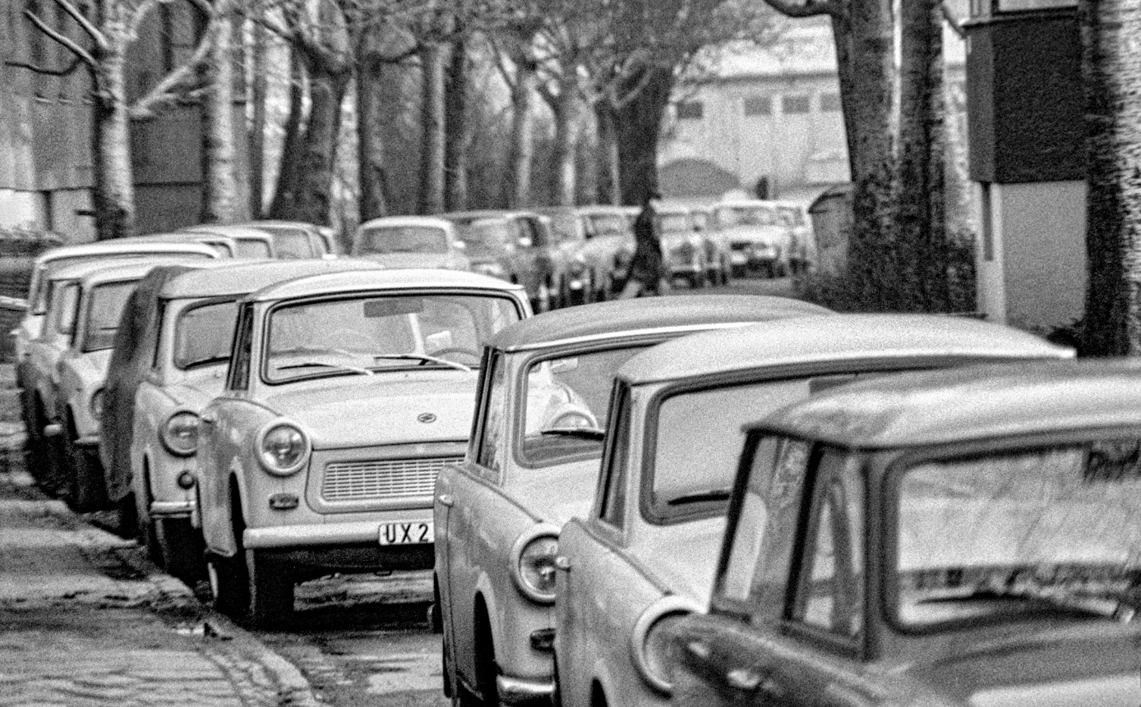
Lipsk. Jak okiem sięgnąć – mydelniczki. Foto: Klaus Kurt.

Niemcy są znane jako kraj motoryzacji. Powiada się, że samochód jest ulubionym dzieckiem Niemców. Autostrady w tym kraju funkcjonują zgodnie z mottem: Wolna jazda dla wolnych obywateli! Na wielu odcinkach można naprawdę zaszaleć i pokazać, na co kogo stać. Tam naprawdę nie ma ograniczeń prędkości! To wyjątek na skalę całego świata, i to nie tylko tzw. cywilizowanego.
Niemcy oczywiście postrzegają siebie jako część tego cywilizowanego świata. Wielu ludzi ginie rok w rok na drogach z powodu zbyt szybkiej jazdy. W trosce o bezpieczeństwo oraz ochronę środowiska co rusz podejmuje się w Niemczech próby wprowadzenia ogólnego ograniczenia prędkości do 120 lub 130 km/h jak w sąsiednich krajach. Do tej pory jednak wszystkie spalały na panewce, a to za sprawą wszechwładnego lobby motoryzacyjnego oraz wpływowego klubu automobilowego ADAC.
Na autostradach w NRD jeździło się spokojniej i wygodniej. Łady, wołgi i moskwicze ze Związku Radzieckiego, škody z Czechosłowacji, dacie z Rumunii, a także wartburgi i trabanty produkcji krajowej nie mogły poruszać się szybciej niż 100 km/h. A osiągnięcie tej prędkości dla dumnych właścicieli trabantów stanowiło nie lada wyzwanie. Wszakże już przy prędkości ponad 90 km/h tekturowa wyścigówka wyposażona w dwusuwowy silnik o mocy 26 koni mechanicznych była dość głośna. Mimo to wierny towarzysz – bo takie jest dosłowne znaczenie słowa „trabant” – nie był wcale wykonany z tektury, lecz ze stalowej blachy. Jedynie karoseria była zrobiona z duroplastu, więc przynajmniej zbytnio nie rdzewiała w trakcie życia pojazdu.
A to życie trwało zwykle wiele lat. Nic dziwnego, skoro na nowego trabanta trzeba było czekać długo, ponad dekadę. Jak to zwykle bywało, osoby odpowiadające za planowanie produkcji najwyraźniej źle obliczyły zapotrzebowanie.
W sumie w latach 1957–1991 linię produkcyjną państwowego przedsiębiorstwa Sachsenring w Zwickau opuściły ponad trzy miliony pojazdów, w większości typu P 601. Obecnie po niemieckich drogach wciąż jeździ około 35 tys. trabantów. Miłośnicy tego kultowego samochodu zrzeszają się w klubach i spotykają na zlotach fanów mydelniczek.
Kai Witzlack-Makarevich/Angelo Borzuta

Urząd Powierniczy
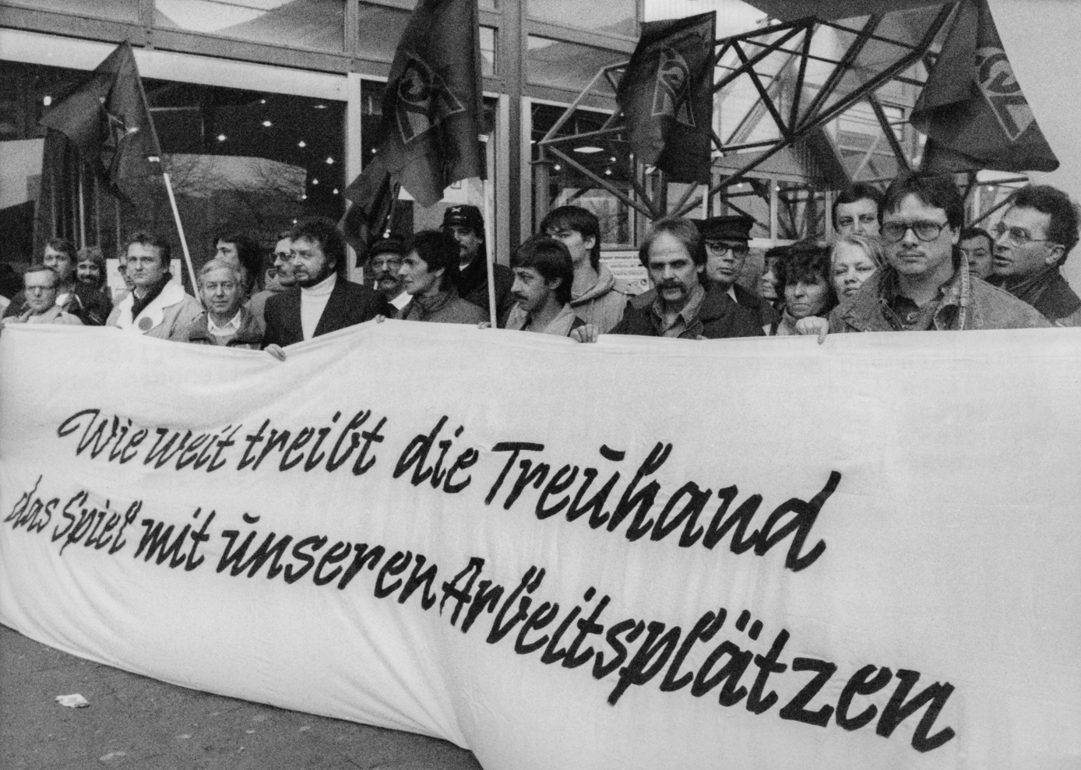
Gegen die Arbeit der Treuhand gab es massive Proteste. Foto: Bundesarchiv, Bild 183-1990-1219-006. Fotograf: Klaus Franke.

Wśród wielu ludzi z pięciu tak zwanych nowych krajów związkowych działalność Urzędu Powierniczego (Treuhand) nadal wywołuje odrzucenie. Historyk Ilko-Sascha Kowalczuk pisze w swojej książce Przejęcie (Die Übernahme) o Treuhand, że dla ludzi w byłej NRD stał się „synonimem korupcji, niszczenia miejsc pracy, kliki, deindustrializacji, niesprawiedliwości, arogancji Zachodu itp.” Dotyczy to zwłaszcza tych, którzy przeżyli zmiany polityczne na początku lat 90-tych. Dlaczego tak jest?
Po upadku NRD ponad dwanaście tysięcy przedsiębiorstw państwowych musiało zostać sprywatyzowanych, zrestrukturyzowanych lub zamkniętych. Nawet ostatni rząd NRD, w skład którego wciąż wchodziło kilka osób poważnie wierzących, że NRD jest jednym z dziesięciu najsilniejszych uprzemysłowionych krajów na świecie, szacował, że tylko jedna trzecia tych przedsiębiorstw jest rentowna.
Do czasu rozwiązania Treuhand pod koniec 1994 r. zamknięto około 3700 przedsiębiorstw, a 8000 sprywatyzowano. W tym procesie zlikwidowano ponad dwie trzecie z ponad czterech milionów miejsc pracy. Rezultatem był w najnowszej historii Niemiec bezprecedensowy poziom masowego bezrobocia.
Istnieją dwa różne postrzegania roli Treuhand. W Niemczech Wschodnich uważa się, że Treuhand zniszczył własność publiczną i zamknął nie tylko niewydolne, ale także wydajne firmy lub sprzedał je sprytnym zachodnim inwestorom. Byli w stanie na Wschodzie kupić tanio, a następnie natychmiast zamknąć firmy, które kupili za kilka marek. Pogląd ten kontrastuje ze specyficznie zachodnioniemiecką oceną: działania Treuhand nie miały alternatywy i ujawniły jedynie, jak nieefektywna była gospodarka NRD. Prywatyzacja często kończyła się sukcesem, a konkurencyjność ma swoją cenę. Każdy, kto nie jest gotów zapłacić tej ceny, nie rozumie nowej kapitalistycznej gospodarki rynkowej. A w wyborach Niemcy Wschodni głosowali za jej wprowadzeniem.
Czy istniały alternatywy dla strategii Treuhand? Jest to dzisiaj nie tylko temat debat akademickich. Często pomija się fakt, że Treuhand musiał działać w bardzo trudnych warunkach. Tradycyjne rynki wschodnioniemieckich firm w Europie Środkowej i Wschodniej załamały się. Od czasu unii walutowej z 1 lipca 1990 r. − która była pożądana i mile widziana przez obywateli NRD − płace musiały być wypłacane w twardych markach zachodnioniemieckich, często przez upadające firmy z pustymi portfelami zamówień.
Alexander Brand/Kai Witzlack-Makarevich

Warnemünde welcome to!
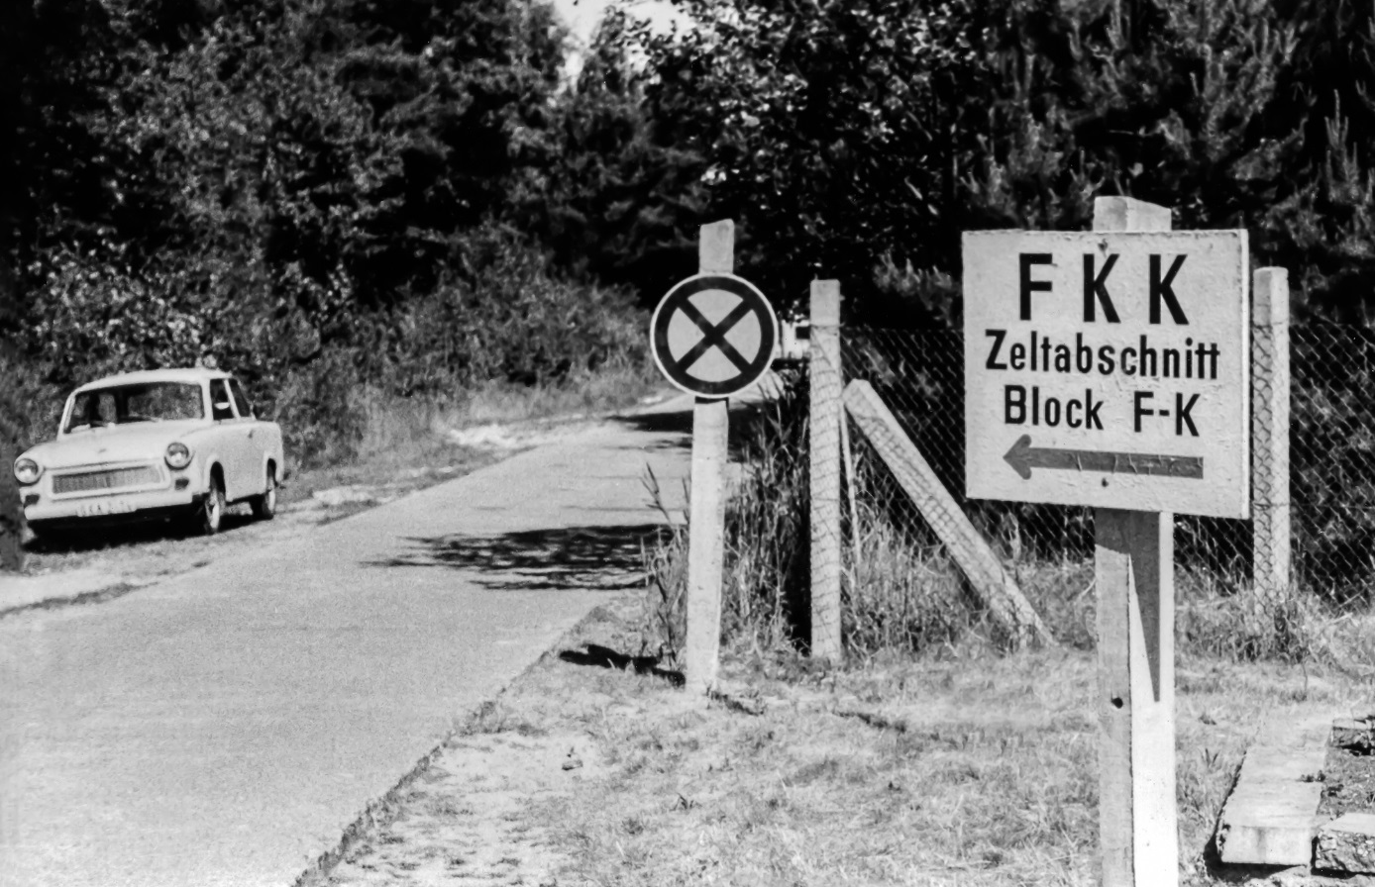
Urlop na plaży dla nudystów nad Bałtykiem jako najpiękniejsza błahostka na świecie. Foto: privat.

Wiele osób w Niemczech Wschodnich z sentymentem wspomina słowa piosenki zespołu Juckreiz, która opowiada o wakacjach na plaży dla naturystów w Warnemünde (okolice Rostocku). Takie plaże istniały nawet w rzekomo purytańskim PRL-u: Chałupy welcome to Zbigniewa Wodeckiego są na to wystarczającym dowodem. Nadbałtyckie plaże w NRD były niekończącym się ciągiem takich Chałup!
Po upadku NRD pojawiło się wiele spekulacji na temat tego, dlaczego akurat tam ruch naturystyczny znalazł aż tylu zwolenników. Jeszcze do połowy lat 1950-tych nie wolno było kąpać się nago, a już trzydzieści lat później nad samym Bałtykiem funkcjonowało niemal sto oficjalnych i prawdopodobnie jeszcze więcej „dzikich” plaż dla nudystów. Społeczeństwo wywalczyło sobie prawo do przebywania na świeżym powietrzu bez ubrania. Dzięki temu w ludowych zakładach włókienniczych zwolniły się moce przerobowe, pozwalając na zwiększenie produkcji chust pionierskich i niebieskich koszul Wolnej Młodzieży Niemieckiej (FDJ). Niektórzy twierdzili jednak, że naturyzm dał im namiastkę wolności, rekompensując jej brak w polityce, zgodnie z hasłem „umysł zniewolony, ale ciało wolne”.
Kłopoty z doborem odpowiedniego stroju na plażę pojawiły się ponownie dopiero po upadku muru berlińskiego, kiedy to zachodnioniemieccy wczasowicze masowo rozpoczęli eksplorację wschodnioniemieckich plaż i zostali zaskoczeni widokiem wielu nagich ciał. Na zachodzie Niemiec kąpiele nudystów były tak samo mało rozpowszechnione jak w Polsce i nie uważano ich bynajmniej za coś oczywistego. Lokalne gazety donosiły o „wojnie o figi nad Bałtykiem”, która rozpętała się między urlopowiczami ze Wschodu i Zachodu. Z konfrontacji w tak delikatnej materii zwycięsko wyszły ostatecznie Niemcy Zachodnie. Na plażach pojawiły się na powrót oznaczenia, ściśle oddzielające od siebie plaże „nagie” i „ubrane”. Dziś liczba amatorów nagiej kąpieli spada, jednak Niemcy nadal znajdują się w czołówce międzynarodowego rankingu nudystów.
Aby niemieccy naturyści z wyspy Uznam nie zabłądzili przypadkiem na plaże polskiego sąsiada i nie wywołali tam awantury, między plażą nudystów w Ahlbeck a granicą władze wyspy umieściły strefę buforową: plażę dla psów. Gdy w grę wchodzi zabłąkany szczeniak, spada niebezpieczeństwo konfrontacji. Mimo wszystkich podziałów między Niemcami a Polakami, ich miłość do szczekających czworonożnych przyjaciół jest wspólna.

Kai Witzlack-Makarevich/Monika Tobiszowska

Willy Brandt do okna! / Willy Brandt, podejdź do okna!
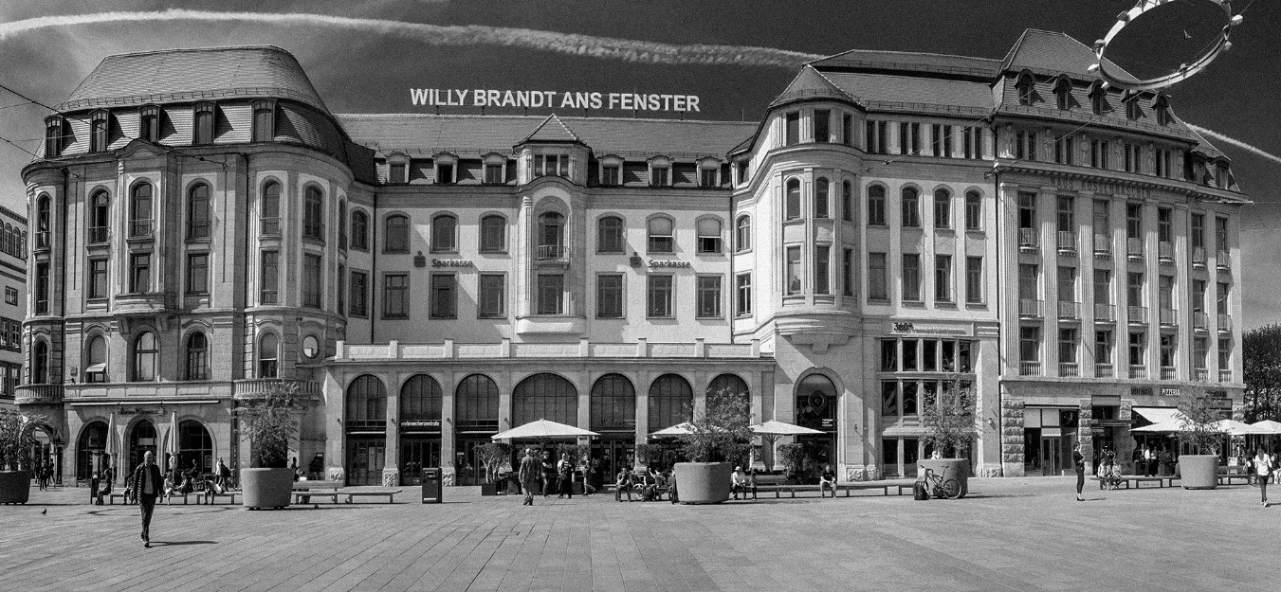
Willy Brandt do okna! Hotel Erfurter Hof w Erfurcie. Foto: Klaus Kurt.

Wychodząc dzisiaj z dworca głównego w Erfurcie, zauważymy po drugiej stronie placu dworcowego na dachu byłego hotelu Erfurter Hof napis dużymi literami „Willy Brandt do okna!“ (Willy Brandt ans Fenster!). Co jednak były kanclerz Niemiec Zachodnich ma wspólnego ze stolicą Turyngii w Niemczech Wschodnich?
Socjaldemokrata Willy Brandt miał niebagatelny wpływ na europejską historię po drugiej wojnie światowej. W swoim rodzinnym mieście Lubece już od młodych lat stykał się z ruchami socjaldemokratycznymi oraz socjalistycznymi i aktywnie się w nie angażował. Z tego powodu po 1933 roku (kiedy naziści przejęli władzę) pojawił się na liście osób niepożądanych i musiał uciekać z Niemiec.
Po powrocie do ojczyzny z emigracji w Szwecji szybko odnalazł drogę z powrotem do polityki. Będąc kanclerzem, Brandt kładł nacisk na polepszenie stosunków ze środkowo- i wschodnioeuropejskimi państwami. Polityka zgodna z dewizą „zmiany poprzez zbliżenie” (Wandel durch Annährung) do wschodu doprowadziła do zawarcia tzw. traktatów wschodnich. Podczas pobytu w Polsce w 1970 roku Brandt uklęknął przed pomnikiem ofiar getta warszawskiego. Tak wielki gest człowieka, który sam walczył przeciwko nazistom, przyniósł mu przychylność całego świata. Rok później Willy Brandt otrzymał Pokojową Nagrodę Nobla za swoją politykę pojednania.Niezapomniany jest również pobyt Brandta w NRD w marcu 1970 roku w Erfurcie, gdzie miał się spotkać z przewodniczącym Rady Ministrów Willim Stophem. To jednak nie rozmowy polityczne zapisały się w historii, lecz mały epizod na marginesie wydarzeń. Mimo postawionych barier tysiące erfurtczyków rzuciło się na plac dworcowy przed hotelem konferencyjnym Erfurter Hof. Kanclerz słyszał wyraźnie krzyk tłumu „Willy Brandt do okna! Willy Brandt do okna!” Gość z Zachodu miał świadomość, że nie wolno mu otwarcie wspierać tych spontanicznych demonstracji. Mimo to zdecydował się podejść do okna i pozdrowić ludzi skromnym gestem. Ten krótki moment przy oknie w Erfurcie przeszedł do historii niemiecko-niemieckiej.
W roku 2009 postanowiono uwiecznić ten moment dla przyszłych pokoleń. Od tego czasu widnieje napis „Willy Brandt do okna!”, który wita wszystkich odwiedzających tzw. Miasto Kwiatów.

Thomas Kolitsch/Martin Gatzki

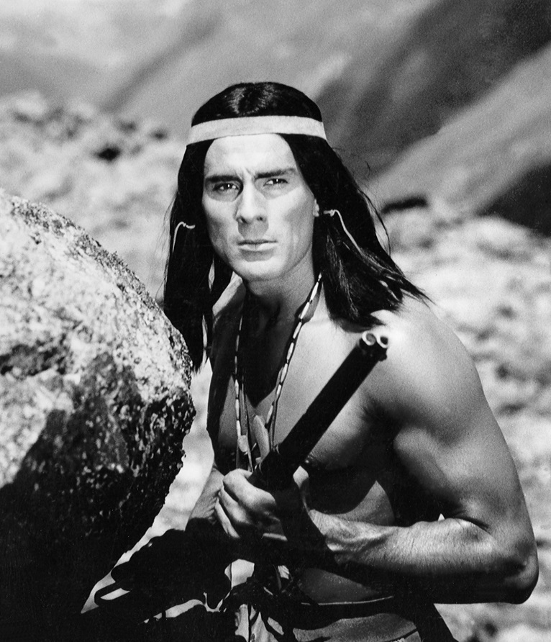
Winnetou ze Wschodu
Winnetou ze Wschodu na polowaniu na gangsterów. Foto: DEFA-Stiftung

Chociaż Karl May pochodził z Saksonii w Niemczech Wschodnich, NRD miała trudności z poradzeniem sobie z jego bogatym dziedzictwem literarnym. Pisarz został oskarżony o rasizm i gloryfikowanie niemieckiego charakteru. Dopiero w latach 80. jego książki zostały ponownie wydrukowane i stały się jednymi z najbardziej poszukiwanych pozycji w kraju. Niemniej jednak Winnetou i Old Shatterhand byli znani w NRD każdemu. Bo filmy z lat 60. z Pierre'em Brice'em i Lexem Barkerem w rolach głównych były często pokazywane w zachodnioniemieckiej telewizji, która była bardzo popularna wśród wschodnich Niemców, a później także w kinach NRD.
Od czasu swojego pierwszego pojawienia się w powieściach Karla Maya, Winnetou przeszedł zmianę osobowości z dzikiego na szlachetnego człowieka. May czyni niemieckiego Old Shatterhanda bratem po krwi Winnetou. Historia tych dwojga jest bardzo symboliczna, ponieważ łączy wartości kultury chrześcijańskiej i rdzennych Amerykanów. Karl May nie był hollywoodzkim romantykiem: krótki romans Old Shatterhanda i siostry Winnetou Nszo-czi czyli Piekny Dzien kończy się jej zamordowaniem przez gansterów. Pod koniec trzeciego tomu czytelnicy towarzyszą samemu wielkiemu wodzowi we łzach w jego podróży na wieczne łowy.
W drugiej i trzeciej części serii filmów o Winnetou uwagę przyciągnął młody mężczyzna w drugoplanowej roli Białego Kruka, który wkrótce potem został indiańskim wodzem DEFA (Państwowa Wytwórnia Filmowa NRD): Jugosłowiański aktor Gojko Mitić. Do dziś jego nazwisko jest nierozerwalnie związane z indiańskimi filmami z NRD, takimi jak Synowie Wielkiego Niedźwiedzia, Chingachgook, Wielki Wąż czy Na tropie sokoła. Zagrał łącznie dwanaście głównych ról w enerdowskich westernach, które były wielkimi hitami eksportowymi.
Walcząc z niesprawiedliwością, Gojko Mitić umieścił miłość do natury w centrum wszystkich swoich ról i dlatego był uważany za autentycznego Indianina. Kształcił pokolenia, a sam stał się ikoną i mitem. Wraz z aktorami i piosenkarzami Deanem Reedem i Manfredem Krugiem tzw. Winnetou ze Wschodu był jedną z supergwiazd i łamaczem serc NRD. W 2019 roku Mitić otrzymał nagrodę Fundacji DEFA za całokształt twórczości filmowej. Do dzisiaj jest poszukiwanym aktorem, bo czym jest 85 lat dla wiecznie młodego wodza Apaczów?

Kai Witzlack-Makarevich/Kai Witzlack-Makarevich

Wniosek o pozwolenie na wyjazd

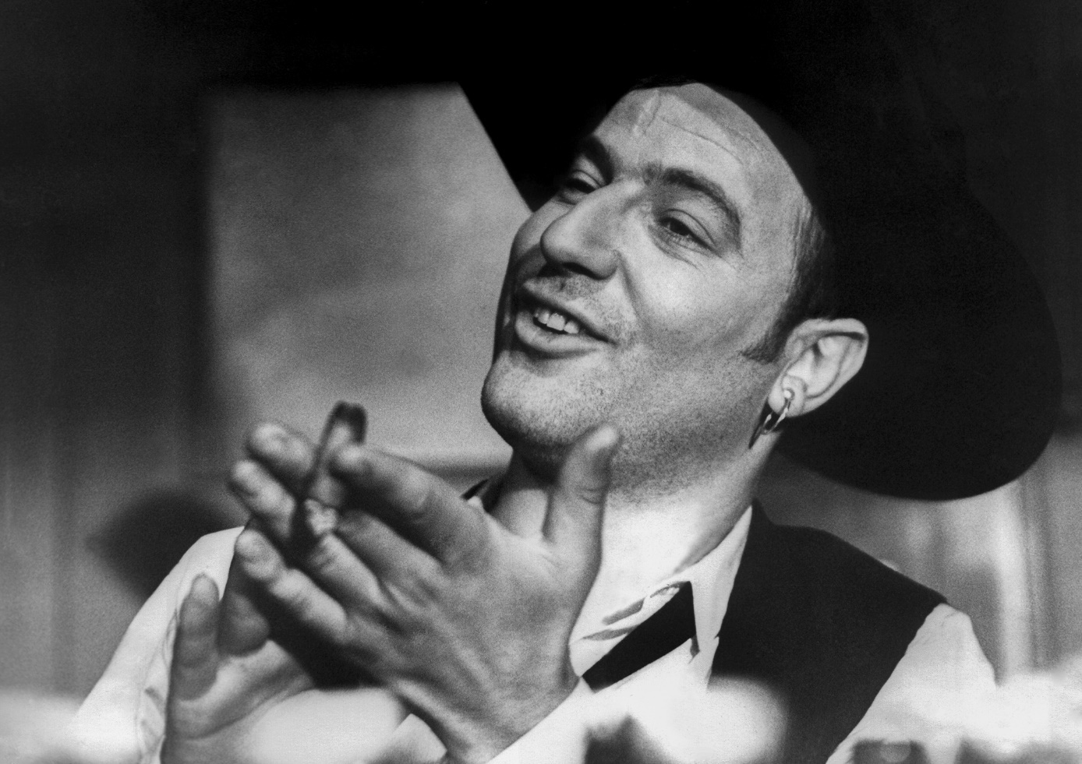
Supergwiazda Manfred Krug opuścił NRD w 1977 roku w zawiązku z tzw. Aferą Biermanna. Foto: DEFA-Stiftung.

Manfred Krug był nie tylko jednym z najpopularniejszych aktorów i wokalistów jazzowych w NRD, ale być może jej jedyną supergwiazdą. Jednak po tym, jak Krug podpisał list otwarty przeciwko ekspatriacji piosenkarza Wolfa Biermanna w 1976 roku, rozpoczęły się represje państwowe również wobec niego. Został obserwowany przez Stasi, izolowany społecznie i nie otrzymywał już żadnych propozycji ról filmowych. Z piętnastu ogłoszonych koncertów dziewięć zostało odwołanych, dwa filmy, które już były nakręcone z jego udziałem nie weszły do kin, a nowa płyta została wstrzymana. W kwietniu 1977 roku Krug ostatecznie złożył wniosek o opuszczenie kraju i wyjazd do Republiki Federalnej Niemiec, ponieważ więcej nie mógł wyobrazić sobie dalszego pozostania w NRD. Kierownictwo partii nie chciało jednak utracić gwiazdora i nagle Krug ponownie otrzymał świetne oferty, a nawet obietnicę międzynarodowej trasy koncertowej. Aktor jednak nadal nalegał na swój wyjazd, na który mu ostatecznie zezwolono. W czerwcu 1977 roku pozwolono mu wraz ze swoją żoną i trójką dzieci opuścić NRD.
Tak szybkie zatwierdzenie wniosku było raczej wyjątkiem. Podobnie jak artysta, tysiące obywateli NRD chciało legalnie przesiedlić się do RFN, składając wniosek o pozwolenie na wyjazd. Państwo próbowało różnorakimi środkami przekonać ludzi do wycofania wniosku. Obiecywano awans zawodowy, czasem nawet mieszkanie. Jednak większość wnioskodawców doświadczyła szykanowania. Zostali zwolnieni z pracy lub wydaleni ze szkoły czy uczelni, byli inwigilowani przez Stasi albo skazani na karę grzywny lub pozbawienia wolności.
Kiedy po miesiącach, a nawet latach w końcu zatwierdzono wyjazd, nagle wszystko potoczyło się bardzo szybko. W wielu przypadkach na spakowanie pozostało tylko kilka godzin. Dużo osób pospiesznie zorganizowało przyjęcie pożegnalne, sprzedało lub rozdało prawie wszystko, co posiadali. Te ostatnie chwile były słodko-gorzkie. Z jednej strony na wnioskodawców czekało nowe życie w Niemczech Zachodnich, z drugiej zaś strony opuścili rodzinę, przyjaciół i znajomych, być może na zawsze.
Aleksandra Bednarowska/David Jarząbek

Wolność dla Angeli Davis!

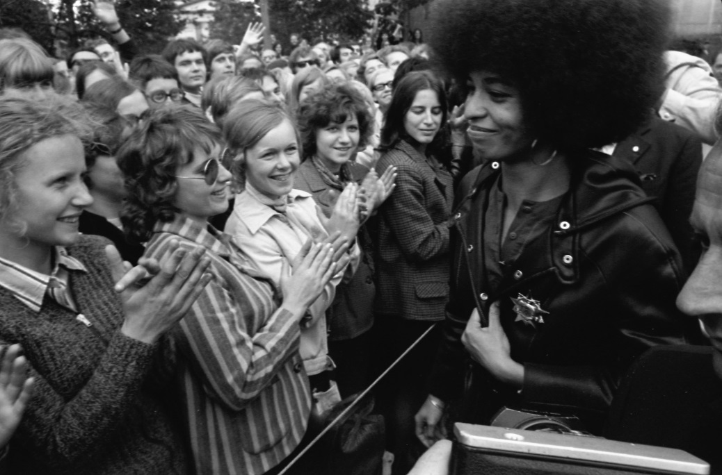
Gorące powitanie Angeli Davis na Światowym Festiwalu Młodzieży w Berlinie Wschodnim w 1972 r. Foto: Bundesarchiv, Bild 183-L0911-025/Fotograf: Peter Koard.

Latem 1970 roku ujawniono, że młoda kobieta − Angela Davis − niesprawiedliwie przebywała w areszcie. Była zaangażowana przeciwko polityce apartheidu i wspierała ruch praw czarnoskórych obywateli w USA. Po ukończeniu studiów wstąpiła do organizacji „Student Nonviolent Coordinating Committee” i została członkiem „Black Panther Party”, a od czerwca 1968 roku także członkiem „Che-Lumumba-Club”.
Jeden z członków „Black Panther” przebywał w więzieniu. Podczas rozprawy sądowej doszło do strzelaniny, w której zginęły cztery osoby. FBI umieściło Angelę Davis na liście 10 najbardziej poszukiwanych przestępców USA i wkrótce potem aresztowało, ponieważ na jej nazwisko zakupiono broń, z której doszło do strzelaniny. Angeli Davis groziła kara śmierci.
Ludność NRD i innych krajówe socjalistycznych dowiedziała się o niebezpieczeństwie, w jakim znalazła się Angela Davis. Jej zdjęcia zostały opublikowane i sprawiły, że młoda, inteligentna i piękna kobieta z zagranicznym „Afrolook” stała się z dnia na dzień światową ikoną. Dla NRD USA były uosobieniem wroga klasowego. To, że Angela Davis była jedną z osób w USA, które walczyły z systemem, automatycznie czyniło ją sojusznikiem NRD. Było więc oczywiste, aby pomagać tej komunistce, pochodzącej z USA.
Ludzie w NRD wzięli udział w ogólnoświatowej akcji „Milion róż dla Angeli Davis”. Tysiące osób, a zwłaszcza wiele dzieci, włączyło się do akcji i rysowało róże na kartkach, które zostały wysłane do Angeli Davis, która wówczas przebywała w areszcie. Społeczeństwo polskie także żywo zainteresowało się tematem Angeli Davis. Polacy zaangażowali się w akcję „uwolnić Angelę Davis”. Wiele osób wysyłało kartki podnoszące na duchu, z wyrazami współczucia. Szczególna Kartka z widokiem ulicy Marcina Strzody, z podpisem „Troszkę zieleni, abyś mogła choć na chwilę, patrząc na nią, odpocząć i pomyśleć, że jesteśmy z tobą.”, nadesłana przez Janinę R., trafnie odzwierciedla nastrój, jaki panował w ówczesnej Polsce. Ludność wiązała wiele nadziei na poprawę dotychczasowego życia i walki z niesprawiedliwością widzianą każdego dnia. Nadesłana kartka pokazuje jak wiele osób łączy się z bólem Angeli Davis i w pełni ją wspiera. Mogłoby się wydać, że wszystkie te miłe słowa są narzucane przez działania komunistycznej propagandy (pisanie pokrzepiających słów otuchy dla Davis często były obowiązkowe w ramach zajęć szkolnych), lecz wiele Polaków rzeczywiście przejmowało się losem Angeli Davis. Kiedy została ostatecznie uniewinniona, sędzia prowadzący sprawę przyznał, że akcja solidarnościowa na całym świecie wywarła na nim ogromne wrażenie. To oczywiście napawało dumą wszystkich, którzy brali udział w akcji.
We wrześniu 1972 roku Angela Davis odwiedziła NRD. Wszędzie, gdzie pojawiła się podczas swojej podróży, była witana z wielkim entuzjazmem i hasłem przewodnim „Pokój − Przyjaźń – Solidarność”. W 1973 roku Angela Davis wzięła udział w Światowym Festiwalu Młodzieży w Berlinie i ostatniego dnia wypowiedziała uroczyste ślubowanie w języku niemiecku.
Angela Davis w dalszym ciągu była zaangażowana w kampanię na rzecz praw „People of Color” w USA i pracowała jako naukowiec. Dziś jest aktywną członkinią ruchu Occupy. Angela Davis w dalszym ciągu była zaangażowana w kampanię na rzecz praw „People of Color” w USA i pracowała jako naukowiec. Dziś jest aktywną członkinią ruchu Occupy. W roku 2022 pojawił się w Polsce zbiór esejów Angeli Davis pod tytułem Kobiety, rasa, klasa.

Angela Malz/Patrycja Kądziela

Wutrobnje witajće k nam, witajće w kraju Serbow!

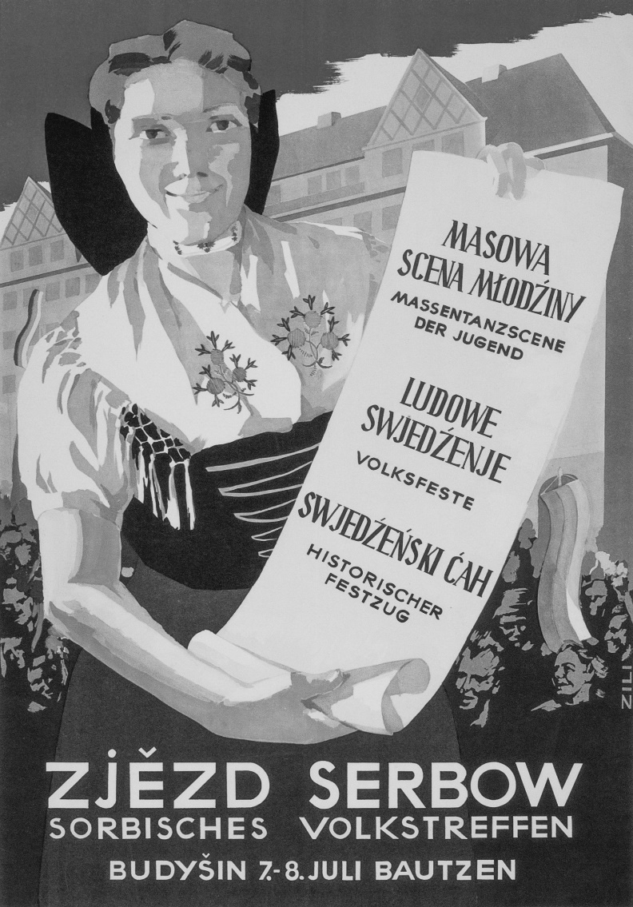
Dziewczynka w stroju łużycko-serbskim przed Domem Serbów Łużyckich w Budyszynie z okazji I Spotkania Serbów Łużyckich w 1950 r. Foto: Sorbisches Museum Bautzen.

Podróżując samochodem z Polski przez Górne i Dolne Łużyce tuż za dawną granicą pokoju człowiek przeciera oczy ze zdumienia. Raz po raz droga wyłożona jest tabliczkami z nazwami miejscowości, które w jakiś sposób brzmią po polsku lub czesku: Grodk, Chrósćicy, Kamjenc, Wulka Dubrawa oder Budyšin. Wszystko brzmi znajomo, prawie jak w domu: Wutrobnje witajće k nam, witajće w kraju Serbow!
Tutaj na Łużycach są w domu Serbołużyczanie, słowiański grot w germańskim ciele lub, w zależności od punktu widzenia, pozostałość tego dumnego plemienia na zachód od Odry i Nysy. Niegdyś jego obszar osadniczy rozciągał się aż do dzisiejszej Dolnej Saksonii. Dziś Serbołużyczanie są otoczeni przez Niemców w swoich wioskach tak, jak słynna galijska wioska była niegdyś otoczona przez Rzymian i uparcie opierają się ostatecznej germanizacjiIch święta i zwyczaje są kultywowane, a wiele pieniędzy inwestuje się w zachowanie języków łużyckich. Na Dolnych Łużycach już nie mówi się po łużycku, a na Górnych Łużycach liczba osób posługujących się tym językiem spada z roku na rok. Przyszli nauczyciele języka serbołużyckiego są szkoleni na Uniwersytecie w Lipsku, a u słowiańskich braci i sióstr w Polsce i Czechach rozpaczliwie poszukuje się osób zainteresowanych tym przedmiotem.
Po drugiej wojnie światowej omawiano kwestię uwolnienia Serbołużyczan spod niemieckiego jarzma i wprowadzenia ich do słowiańskiego raju. Istniały plany przyłączenia Łużyc Serbołużyckich do Czechosłowacji. Jednak Związek Radziecki nie był zainteresowany zmniejszeniem rozmiaru swojej strefy okupacyjnej. Na przestrzeni dziejów Czesi wielokrotnie działali jako siła ochronna dla uciskanych Serbołużyczan. W Instytucie łużyckim Uniwersytetu Karola w Pradze Serbołużyczanie już w XIX wieku byli szkoleni do walki o przetrwanie w niemieckim morzu. Pod koniec lat czterdziestych XX wieku około osiemset serbołużyckich dzieci i młodzieży otrzymywało edukację u swoich sąsiadów w szkołach specjalnie dla nich utworzonych, gdzie zostali zahartowani do walki o przeżycie. Czech Josef Dobrovský, jeden z założycieli slawistyki jako dyscypliny naukowej, był wielkim przyjacielem i orędownikiem Serbołużyczan. Dobrovský jednak już około dwustu lat temu ostrzegał: Serbołużyczanie utracili swoje prawdziwe słowiańskie serce, a w jego miejscu mają tylko watrobę, co w języku serbołużyckim oznacza serce.

Kai Witzlack-Makarevich/Kai Witzlack-Makarevich

Wymarzony urlop nad Balatonem
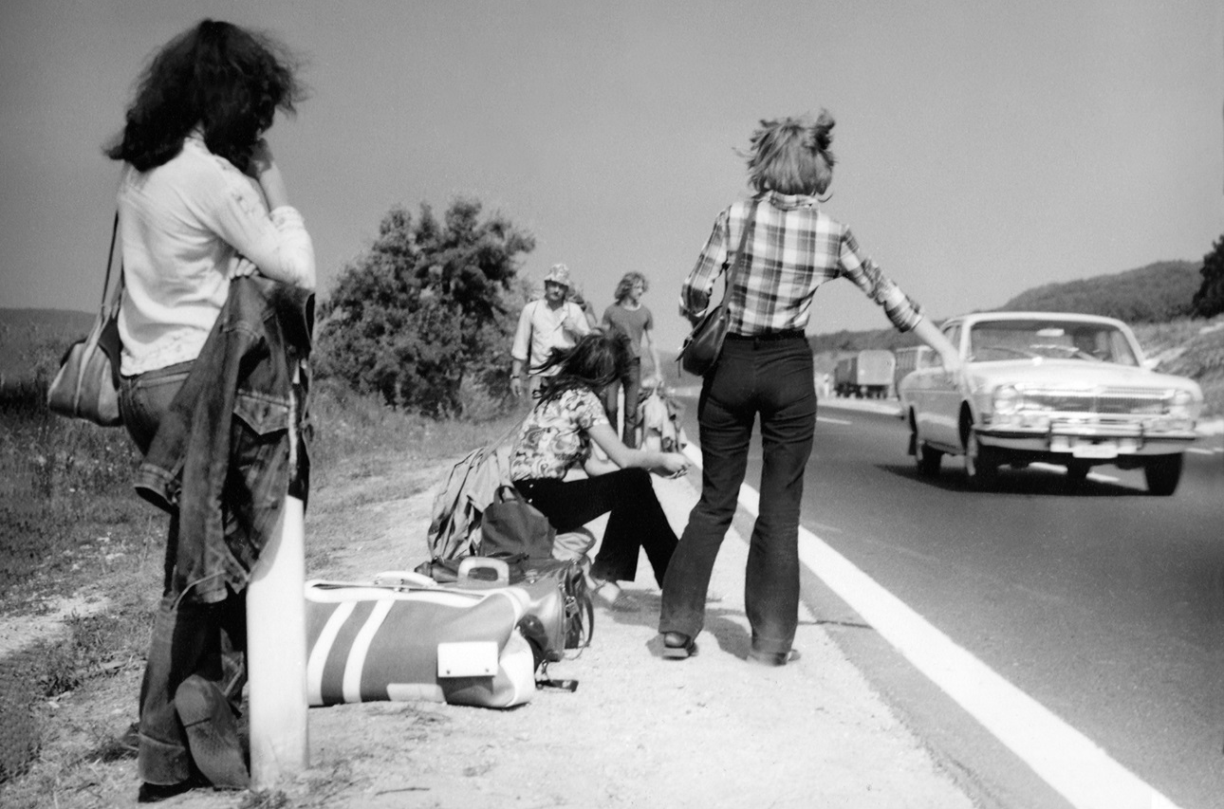
Kciuki wyciągnięte w kierunku Balaton. Foto DEFA-Stiftung.

Czas urlopu w NRD wynosił początkowo dwanaście, a później osiemnaście dni w roku. Ulubionymi miejscami wypoczynku w kraju były Las Turyński, Szwajcaria Saksońska, Pojezierze Meklemburskie, a przede wszystkim Morze Bałtyckie. Ale co z możliwością spędzenia najlepszego okresu w roku za granicą? Swoboda podróżowania była mocno ograniczona. Dlatego wakacje można było spędzić praktycznie tylko na wschodzie: spontaniczne wycieczki do Czechosłowackiej Republiki Socjalistycznej i − przynajmniej do czasu powstania Solidarności − do Polski były możliwe.
Jednak wymarzonym miejscem wakacyjnym przez wielu turystów z Niemiec Wschodnich był Balaton na Węgrzech. Chociaż Węgry były bratnim krajem socjalistycznym, od lat 70. panował tu bardziej liberalny kurs polityczny, znany jako gulaszowy komunizm. Istniało wiele sposobów aby dotrzeć nad Balaton. Marzenie mogło się na przykład spełnić dzięki firmie turystycznej Jugendtourist. Organizowało ono niedrogie wycieczki grupowe dla młodych ludzi w wieku do 27 lat. Możliwe były również wyjazdy prywatne. O pozwolenie trzeba było wystąpić do policji ludowej z dwutygodniowym wyprzedzeniem. Następnie można było wymienić bardzo ograniczoną ilość marek NRD na węgierskie forinty. Dlatego wakacje musiały być dobrze zaplanowane: Podczas pakowania, samochód był często wypełniony po brzegi jedzeniem i kanistrami z benzyną, aby zaoszczędzić ograniczoną środki finansowe na wakacje.
Po przybyciu nad Balaton wiele turystów odczuwało poczucie wolności i satysfakcji. Oczywiście jednym z głównych powodów była słoneczna wakacyjna pogoda. Ale tam, gdzie jest słońce, jest też cień. Ze względu na ograniczony budżet, turyści z NRD często czuli się jak turyści drugiej kategorii. Przydzielano im gorsze miejsca w restauracjach oraz pokoje w hotelach. Zamożnym gościom z Zachodu przyznawano jednak najlepsze miejsca i pokoje. Ponadto tzw. brygada Balaton państwowej służby bezpieczeństwa NRD kontrolowała rodaków w ciągu dnia na plaży i wieczorem w barze. Ich głównym zadaniem było odkrywanie planów ucieczki na Zachód − miejsce tęsknoty zupełnie innego rodzaju, skąd można było podróżować po całym świecie.
Thomas Kolitsch/David Jarząbek

Z wycieczką u wroga klasowego
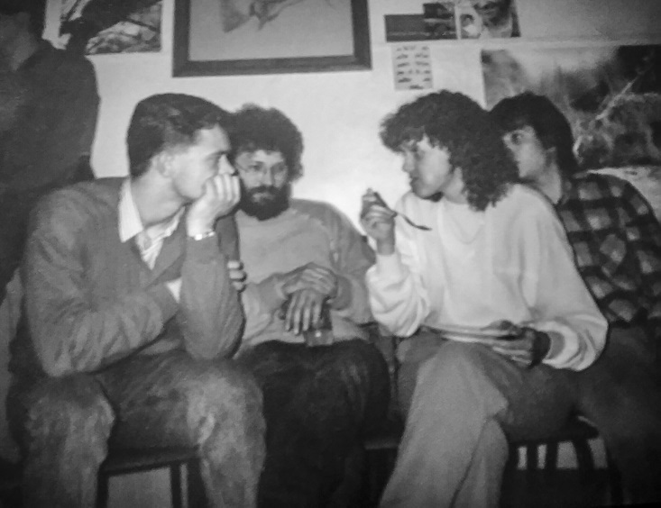
Młodzież ze Wschodu i Zachodu w Lipskiej Wspólnocie św. Wawrzyńca, 1988 r. Foto: Stiller.

W latach 80. NRD stanowiło egzotyczny cel dla szkolnych wycieczek z RFN. Pomimo tego, w 1984 r. liczba ich uczestników wzrosła do dumnych 36 tysięcy. Wyjazdy te były wspierane przez różne organy rządowe, zarówno finansowo, jak i organizacyjnie. Przyczyną tego była między innymi uzasadniona obawa, iż młodzież mogłaby stracić z oczu niemiecką misję polityczną, zapisaną w preambule ustawy zasadniczej RFN: „Cały Naród Niemiecki jest obowiązany zakończyć w swobodnym stanowieniu dzieło wolności i jedności Niemiec.” Stąd też kilku konserwatywnych nauczycieli z mojej szkoły podjęło inicjatywę i w 1985 r. zorganizowało nam wycieczkę poznawczą do NRD.
Ze strony Niemiec Wschodnich przebieg podróży ustalało biuro turystyczne „Jugendtourist”. Mieliśmy mocno ograniczony, jednotygodniowy program z przystankami w Eisenach, Weimarze, obozie koncentracyjnym w Buchenwaldzie, Naumburgu oraz Dreźnie. Towarzyszył nam enerdowski przewodnik, który po przekroczeniu granicy wsiadł do naszego autokaru. Był jednym z niewielu obywateli NRD, z którym weszliśmy w kontakt. Rówieśników praktycznie nie napotkaliśmy. Pewnego wieczora w Eisenach poszliśmy na dyskotekę i próbowaliśmy tam zagadać młodzież. „Nie możemy z wami rozmawiać”, brzmiała odpowiedź. Odbyło się tylko spotkanie z członkami organizacji Wolna Młodzież Niemiecka (FDJ).
Dwa lata później nadarzyła się kolejna okazja na wyjazd do NRD. W innej szkole jedna z nauczycielek zorganizowała wycieczkę do Lipska. Przyłączyłem się od razu, bo moje pierwsze spotkanie z tym krajem nie przebiegło zadowalająco. Niezwykłość tego wyjazdu polegała na tym, że zakwaterowano nas prywatnie, u rodzin. Dzięki temu mogłem choć trochę poznać życie codzienne w NRD, a także spędziłem bardzo przyjemny czas z lipską młodzieżą i ich rodzicami. Goszcząca mnie rodzina była wyznania katolickiego, lecz pomimo krytycznego dystansu nie znajdowała się w opozycji do systemu politycznego. Nie mogliśmy jednak liczyć na rewizytę, gdyż tylko w nielicznych przypadkach szczególnych uczniowie z NRD otrzymywali pozwolenie na wyjazd do RFN. Wycieczka ta, już po upadku muru, zaowocowała natomiast małżeństwem, które trwa do dziś.

Borut Zabkar/Justyna Michałkiewicz

Za szybkie na kapitalizm
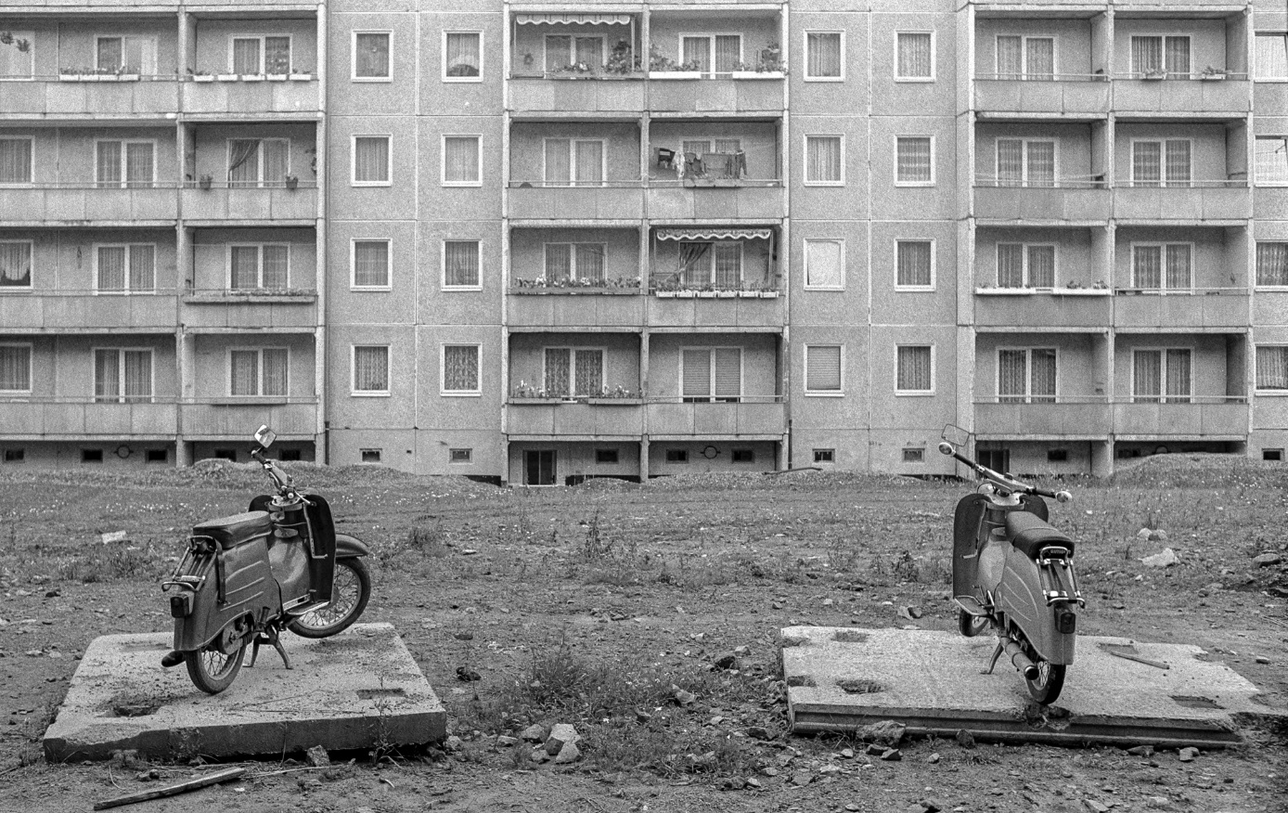
Dwie jaskółki wiosny nie czynią. Foto: Klaus Kurt.

Ci, którzy jeżdżą dziś po polskich drogach, często nie mogą uwierzyć własnym uszom. Czy to może być prawda? Z pomocą wzroku szybko nabiera się pewności: to nie tylko może być prawdą, ale po prostu nią jest! Po raz kolejny zaryczał obok Simson S51 z narodowej fabryki pojazdów i broni myśliwskiej "Ernst Thälmann" w Suhl. Zapach dobrze znanej mieszanki do silników dwusuwowych w stosunku 1:50 na długo pozostaje w nosie. Mimo że minęło ponad trzydzieści lat od zaprzestania produkcji, nie sposób określić ich wieku. Niektóre zbliżają się do pięćdziesiątki i wyglądają lepiej niż kiedy miały dwadzieścia lat.
Za dobrze zachowany egzemplarz z lat 70. można dzisiaj w Niemczech bez problemu otrzymać do 4000 Euro. I ta tendencja jest wzrostowa. Nawet po uwzględnieniu inflacji kwota ta jest wielokrotnością pierwotnej ceny zakupu. Mimo tego wzrostu cen w pięciu nowych krajach związkowych Niemiec wiele parkingów przy szkołach średnich wygląda dziś nadal tak samo jak przed upadkiem komunizmu. Dominują tam motorowery z Suhl. Coś jednak się zmieniło. O ile ociężale wyglądające motorowery Schwalbe (Jaskółki) w NRD nie były ani popularne, ani atrakcyjne dla młodzieży, o tyle dziś są one ostatnim krzykiem mody.
Dawniej dziewczyna, która miała poczucie własnej godności, nie zgodziłaby się, żeby na czymś takim wracać choćby z dyskoteki w sąsiedniej wiosce. Dzisiaj ta sama dziewczyna dumna jak paw mknie na swojej „Jaskółce” po hipsterskim berlińskim Prenzlauer Berg lub pięknych południowych przedmieściach Lipska, nie zważając na wiek pojazdu.
Wykonaliście kawał dobrej roboty!– chciałoby się zakrzyknąć do konstruktorów motorowerów z Suhl. A oni rwą ostatnie włosy z siwiejących głó, zadając sobie pytanie, dlaczego po zmianach politycznych w 1989 roku nie kontynuowali po prostu budowy swoich niezniszczalnych motorowerów z silnikami 50 cm3. Nie wolno im było. Simsony były zwyczajnie za szybkie jak na zjednoczone Niemcy. Zgodnie z przyjętym wówczas prawem motorowery nie miały bowiem prawa jeździć szybciej niż damskie rowery (bez silnika elektrycznego!).
A przecież nawet takie legendy kolarstwa jakRyszard Szurkowski czy Stanisław Królak w soich najlepszych latach nie mieliby szans z Simsonem. Od roku 1990 nieudane eksperymenty z nowymi produktami, braki w dostawach, które nie istniały nawet w czasach rozkwitu gospodarki socjalistycznej, a także fatalne zarządzanie doprowadziły dumną niegdyś firmę do ruiny. Na początku nowego tysiąclecia produkcja pojazdów w Suhl ostatecznie dobiegła końca. Pozostały jednak motorowery produkowane w NRD i ich niepowtarzalny dźwięk oraz zapach. I oczywiście ich długowieczność. Aby przedłużyć to trwanie i na kolejne tysiąclecie, w Suhl w dalszym ciągu produkuje się części zamienne dla licznych fanów Simsona ze szkolnych podwórek Niemiec Wschodnich, z Berlina, Lipska, Polski i różnych innych miejsc na świecie.

Kai Witzlack-Makarevich/Angelo Borzuta

Zapomniałeś o kolorowym filmu, mój Michaelu!

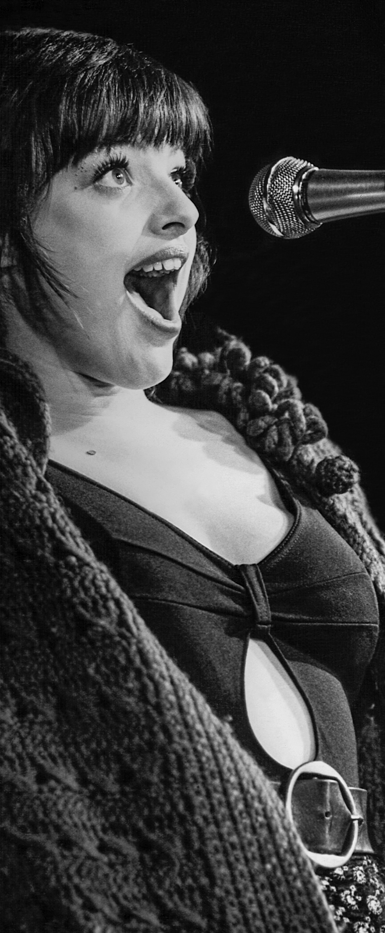
Nina Hagen w filmie Hostess (1976). Foto: DEFA-Stiftung.

Tego poranka w 1975 roku podekscytowanie w tradycyjnej fabryce filmów ORWO w w małym wschodnioniemieckim miasteczku Wolfen było spore: uroczyste powitanie Niny Hagen, nowej gwiazdy świata przebojów NRD oraz artystki, do której repertuaru należy nieoficjalny hymn wspomnianego zakładu chemicznego: Du hast den Farbfilm vergessen! (Zapomniałeś o kolorowym filmu!). W piosence dąsająca się Nina śpiewa o swojej złości, która ogarnia ją przy wklejaniu zdjęć z wakacji do albumu. Niestety wszystkie są smutne i czarno-białe, bo Micha zapomniał kolorowej kliszy!
Do tego, że piosenka z dnia na dzień stała się hitem, przyczyniła się nie tylko wpadająca w ucho melodia, ale i zapewne jej tekst. Tęsknota za kolorami w szarej codzienności dotyczyła wielu ludzi. Dział marketingowy ORWO chciał wykorzystać sukces tej piosenki: Nina Hagen miała występować między ogromnymi pojemnikami na klisze.Filmy ORWO były ważnym produktem eksportowym NRD. Klisze wolfenowskiej fabryki już dawno zyskały światową sławę: całkiem pierwszy kolorowy film do aparatu został wynaleziony w 1936 roku właśnie tu. Po wojnie patent przeszedł jednak do firmy Kodak. Fabryki były częściowo bardzo zniszczone i potrzebny był restart. W momencie odwiedzin Niny Hagen w fabryce w 1975 roku pracowało tu znów około 14 tys. osób, jednak na złych warunkach sanitarnych albo pod względem bezpieczeństwa w miejscu pracy.
Nie umknęło to uwadze Niny: „To praca niewolnicza” – wykrzykuje i zamyka się w ubikacji. Mimo to występuje, a publika w zakładzie jest zachwycona. Odmienna była za to reakcja Stasi: wszystkie zagraniczne występy wokalistki z zespołem zostały odwołane.
Relacje między Niną a NRD były tak czy owak napięte przez jej ojczyma Wolfa Biermanna. W 1976 roku w trakcie protestu przeciwko pozbawieniu go obywatelstwa Nina przedstawiła wniosek o zezwolenie na wyjazd do RFN, gdzie stała się ikoną niemieckiego punka. Następnie przeprowadzała się do Londynu, Holandii i USA. Dzisiaj żyje znów w Berlinie. Jako pozornie szalona, w rzeczywistości jednak wnikliwa i krytyczna punkowa diwa zapełnia wielkie sale albo śpiewa hymn klubowy klubu piłkarskiego Union Berlin na stadionie An der Alten Försterei.
Najsłynnejszy przebój Niny Hagen był pierwszym z utworów, które zostały wykonane na oficjalnym pożegnaniu ze stanowiska Angeli Merkel. Podczas Wielkiego Capstrzyku na życzenie ustępującej kanclerz wybrzmiały ekumeniczna pieśń kościelna Ciebie, Boże chwalimy, piosenka Hildegard Knef Für mich soll's rote Rosen regnen (Dla mnie ma być deszcz czerwonych róż) i Du hast den Farbfilm vergessen!, zagrany przez orkiestrę Bundeswehry. O podobnym sukcesie nie może być jednak mowy, jeśli chodzi o fabrykę klisz w Wolfen. Po upadku NRD nie znalazł się żaden inwestor. Podobnie jak wiele innych tradycyjnych firm zakład został zlikwidowany. Dzisiaj klisze ORWO zostały już prawie zapomniane. Kolorowego filmu Niny natomiast nie zapomni nikt, z wyjątkiem oczywiście Michaela.

Coretta Storz/Agnieszka Raszka

Zielone i różowe słonie / O zielonych i ...
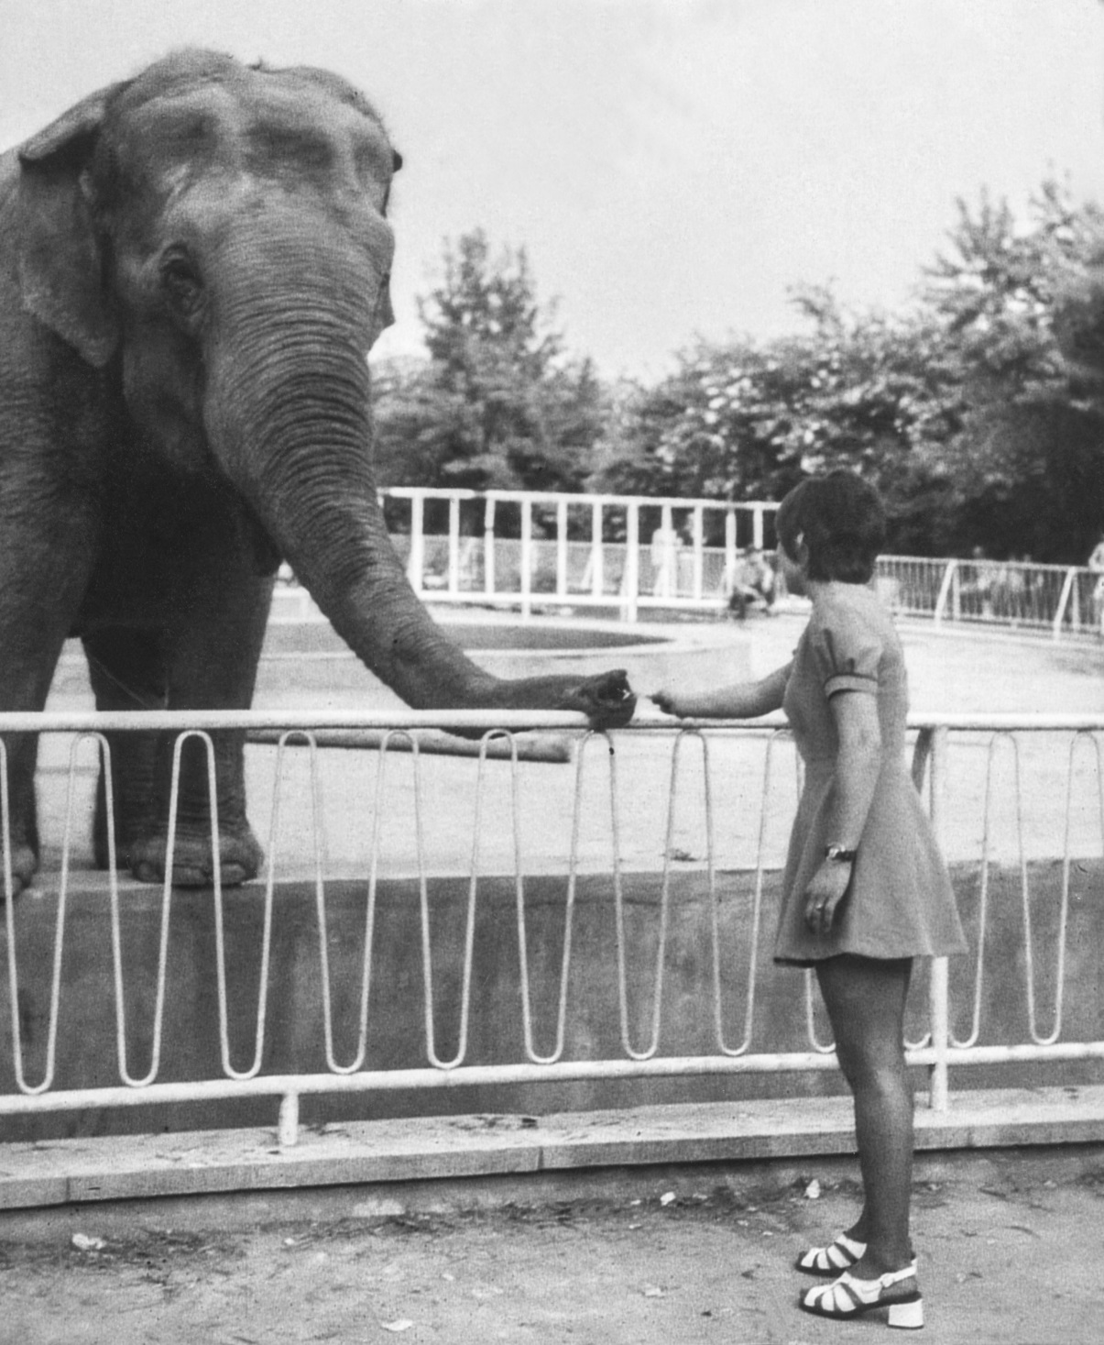
Słoń w zoo w Erfurcie. Nie do przegapienia, choć jest szary. Foto: Dieter Bernecker.

Konstytucja NRD gwarantowała wszystkim obywatelom prawo do wolności słowa, w końcu kraj nosił w nazwie przymiotnik "demokratyczny", ale rzeczywistość była inna. Każdy, kto otwarcie krytykował państwo lub wszechwładną partię rządzącą SED, musiał spodziewać się surowych konsekwencji. Dlatego zawsze zalecano ostrożność, w końcu Ministerstwo Bezpieczeństwa Państwowego państwa miało oczy i uszy wszędzie!
Jednak wielu działaczy kultury nie chciało, by nałożono im kaganiec. Ale między nimi a publicznością stanęła państwowa cenzura. To ona decydowała o tym, które pomysły mogły być rozpowszechniane wśród ludzi, a które padły ofiarą czerwonego ołówka. Akurat w tym momencie do gry wkroczyły zielone i różowe słonie. Była to strategia stosowana przez pisarzy lub muzyków w celu obejścia cenzury. Działało to w następujący sposób: W tekstach umieszczono ewidentnie krytyczną wypowiedź, tzw. zielonego lub różowego słonia, co od razu zwróciło uwagę cenzorów. w bezpośrednim sąsiedztwie słoni. Tak więc zielone i różowe słonie tylko odwracały uwagę. Wpadli w sieć cenzury, podczas gdy małe krytyczne myszki prześlizgnęły się przez sieć i znalazły drogę do publiczności.
Z dzisiejszej perspektywy jesteśmy zdumieni tym, co mogło pomimo cenzury zostać oficjalnie opublikowane w ten sposób. Zespół rockowy Silly napisał poetycko w swojej piosence "S.O.S.": „Człowiek w punkcie obserwacyjnym wciąż myśli, że widzi srebrną podszewkę / Wciąż nie ma nikogo, kto odważyłby się wypluć, a nikt nie może stanąć przy kompasie.“ Innymi słowy: głowa państwa Honecker nadal wierzy w świetlaną przyszłość socjalizmu / Jak dotąd nikt nie odważy się otwarcie wypowiedzieć swojego zdania, kraj rozwija się w nieokreślonym kierunku Grupa Pankow nie zadała sobie tyle trudu, aby ukryć swoją krytykę wobec kierownictwa NRD: „Zbyt długo czekaliśmy, zbyt długo mieliśmy nadzieję, zbyt długo czciliśmy starszych mężczyzn.”

Thomas Kolitsch/Kai Witzlack-Makarevich

Życie karze tych, który przychodzą zbyt późno
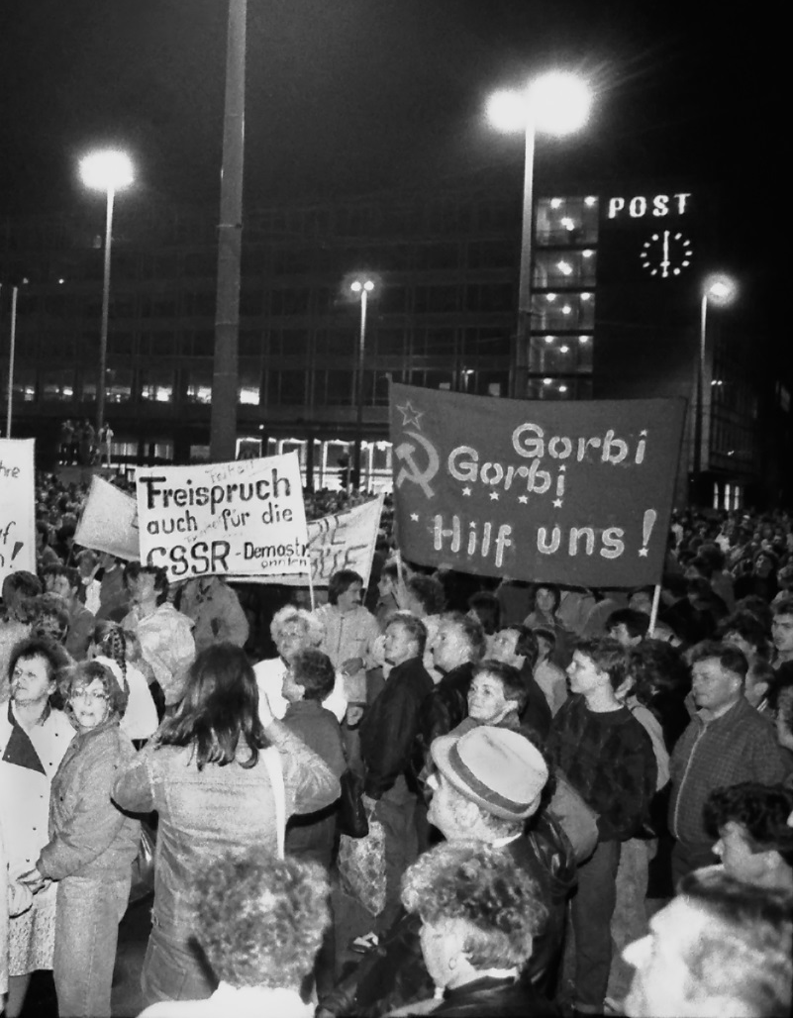
Gorbi pomóż nam! na Poniedziałkowej demonstracji w Lipsku w 1989 r. Foto: GMRE, Inventar-Nr. F.A. 02753/1. Fotograf: Fritz Gahlbeck.

Zdanie „Życie karze tych, który przychodzą zbyt późno”, które miał wypowiedzieć proreformatorski radziecki szef partii oraz głowa państwa Michaił Gorbaczow w Berlinie w październiku 1989 roku, zapisało się na kartach historii. Do dzisiaj jest cytowane w odniesieniu do upadku systemu komunistycznego oraz muru berlińskiego. Jednak Gorbaczow nigdy nie ujął tej myśli w ten sposób.
W październiku 1989 roku NRD świętowało 40. rocznicę swojego powstania. Z okazji jubileuszu zaproszono głowy państw z bratnich krajów socjalistycznych. Wśród nich znalazł się także Michaił Gorbaczow, Sekretarz Generalny Komunistycznej Partii Związku Radzieckiego. Wszędzie, gdzie się pojawił, skandowano: Gorbi! Gorbi! lub Gorbi, pomóż nam! Moskiewski szef partii był w NRD bardzo lubiany i uchodził za tego, który przynosi nadzieję. Po tym, jak złożył w berlińskim Nowym Odwachu wieniec dla ofiar faszyzmu, podszedł prosto do ekipy telewizyjnej z Niemiec Zachodnich i powiedział: „Myślę, że niebezpieczeństwa czają się tylko na tych, którzy w stosunku do życia pozostają bierni”. Wieczorem tego samego dnia aleją Unter der Linden przeszedł marsz z pochodniami państwowej organizacji młodieżowej Wolnej Młodzieży Niemieckiej (FDJ). W swoich wspomnieniach Gorbaczow pisał później, że polski premier Rakowski tłumaczył dla niego niektóre z haseł, które słyszał w ten wieczór. Jedno z nich brzmiało: Gorbi pomóż nam! (Gorbi hilf uns!)
Następnego dnia Gorbaczow oraz przywódca NRD Erich Honecker, spotkali się na rozmowie w cztery oczy. Dziennikarze czekali na oświadczenie rzecznika sowieckiej delegacji Giennadija Gierasimowa. W końcu pojawił się on wraz z tłumaczem. Dziennikarz niemieckiej redakcji prasowej dpa Heinz-Joachim Schöttes wspomina to wydarzenie w następujący sposób: „Wydał oświadczenie, używając niesamowicie poplątanej konstrukcji składniowej. Nie można było tego tak zrelacjonować.” Schöttes wraz ze swoim kolegą z amerykańskiej agencji prasowej Associated Press poszukali odpowiedniego tłumaczenia. Ostatecznie zdecydowali się na siedem słów.
Około godziny 18:30 na paskach w wiadomościach agencji dpa i Associated Press pojawiło się zdanie, które stało się sławne, choć nigdy nie zostało wypowiedziane w ten sposób: „Życie karze tych, który przychodzą za późno.”

Aleksandra Bednarowska/Agnieszka Raszka

